

UNIVERSIDAD ABIERTA INTERAMERICANA
FACULTAD DE MEDICINA
CÁTEDRA DE FISIOLOGÍA HUMANA Y BIOFÍSICA

TRABAJOS PRÁCTICOS DE FISIOLOGÍA DE LA SANGRE

TRABAJO PRACTICO SEMANA 1

Hemograma
Es uno de los exámenes más comunes, el cual examina las células de la sangre. Traduce los equilibrios anátomo-fisiopatológicos de la producción y destrucción de los elementos figurados sanguíneos.
El hemograma incluye el recuento celular y la morfología al microscopio, distinguiéndose así del examen llamado celldyn, que solo considera el recuento de las células sin hacerlo en forma diferenciada (leucocitos). Algunos centros consideran dentro de los elementos examinados los glóbulos rojos, leucocitos y plaquetas, mientras que otros solamente los primeros dos.
La muestra que se utiliza es una muestra de sangre venosa anticoagulada con EDTA.
1. ERITROCITOS.
En la evaluación de esta serie hematológica se considera el conteo, hematocrito (HTO, porcentaje de la sangre que corresponde a glóbulos rojos), concentración de hemoglobina (HGB, concentración total de hemoglobina), e índices de los glóbulos rojos como el volumen corpuscular medio (MCV, tamaño globular promedio), concentración de hemoglobina corpuscular media (MCHC, concentración promedio de hemoglobina de los eritrocitos), hemoglobina corpuscular media (MCH, concentración de hemoglobina promedio en cada eritrocito) y distribución por tamaño de los glóbulos rojos (RDW, dispersión en los tamaños de los eritrocitos).
Los valores normales para las variables estudiadas son los siguientes:
Sexo | Número Eritrocitos | Hematocrito | Hemoglobina
Hombres | 4.2-5.4 x 10⁶/mm³ | 42-52 % | 14-17 g/dl
Mujeres | 3.6-5.0 x 10⁶/mm³ | 36-48 % | 12—16 g/dl
MCV: 82-98 fl.
MCHC: 31-37 g/dl.
MCH: 26-34 pg/célula.
RDW: 11.5-14.5.
Tanto el número de eritrocitos, como el HTO son parámetros que evalúan la cantidad de glóbulos rojos en la sangre. Disminución en los valores, es una condición llamada anemia, que puede ser originada por disminución de la hematopoyesis medular, destrucción celular, pérdidas directas o en forma facticia por dilución sanguínea (ver CLASIFICACIÓN DE ANEMIAS). Por el contrario, el resultado de la medición de estos parámetros puede estar aumentado, condición llamada policitemia o poliglobulia. Puede estar causada por un aumento en la producción medular en forma primaria (Policitemia vera), o secundaria a enfermedades sistémicas (altura, enfermedades pulmonares, enfermedad cardiovascular), o en forma facticia (deshidratación). Un HTO menor de 20% está asociado a I. cardíaca y muerte, mientras que uno mayor a 60% con coagulación espontánea de la sangre.
El mejor parámetro para evaluar si la cantidad de eritrocitos es adecuada para el organismo, es evaluar si pueden cumplir su función: llevar oxígeno a la periferia del organismo, actividad llevada a cabo por la hemoglobina del glóbulo rojo. Ésta, es una molécula que se compone de una proteína, globina, y un compuesto hem, formado por fierro y porfirinas, que le da la coloración roja a la sangre. Es el mejor parámetro porque algunos eritrocitos pueden tener un mayor contenido de hemoglobina que otros, permitiéndoles cumplir su función a pesar de poder estar levemente disminuidos en cantidad. La disminución de HGB también origina anemia, cuya clasificación será discutida junto con la disminución del número eritrocitario y HTO.
Por lo general, inmediatamente después de una hemorragia la medición del HTO o HBG no permiten evaluar la proporción de ésta ya junto con perderse elementos figurados, se pierde plasma que los diluye, por lo que la proporción glóbulos rojos en la sangre, sigue siendo la misma, a pesar de que hay una menor cantidad de sangre. Se hace evidente la pérdida a medida que se recupera la volemia perdida, ya que se diluyen los eritrocitos en mayor cantidad de sangre.
Para evaluar si la capacidad regenerativa de los eritrocitos por parte de la médula ósea es adecuada, existe un examen llamado recuento reticulocitario, que permite distinguir anemias causadas por falla medular (hiporegenerativas, Indice Reticulocitario (IR) menor 2), de aquellas originadas por destrucción (regenerativas, IR mayor de 3, ver CLASIFICACIÓN DE ANEMIAS). Esta prueba indica el porcentaje que los reticulocitos, precursores directos de los glóbulos rojos, en la sangre periférica. En condiciones normales ocupan un 0.5-1.5%. Para que la medición sea significativa, se deben evaluar en relación al numero total de eritrocitos, corrigiéndose así:
Índice Reticulocitario (IR) = Reticulocitos x HTO
45
Los índices de los glóbulos rojos permiten diferenciar las anemias. Según tamaño: microcíticas (MCV disminuido), normocíticas (MCV normal) o macrocíticas (MCV aumentado). Según concentración de hemoglobina: hipocrómica (MCH o MCHC disminuido) o normocrómica (MCH o MCHC normal).
El volumen corpuscular medio (MCV) se calcula con el número de eritrocitos y el HTO:
MCV = HTO x 10
Número de eritrocitos (10⁶/ml)
La concentración media corpuscular de hemoglobina (MCHC) se calcula con la medición de HGB y el HTO, indicando la hemoglobina promedio de los eritrocitos:
MCHC = HGB x 100
HTO
La concentración media de hemoglobina (MCH) se calcula con la medición de la HGB y el número total de eritrocitos, indicando la hemoglobina de cada uno de éstos:
MCH = HGB x 10
Número de eritrocitos (10⁶/ml)
CLASIFICACIÓN DE LAS ANEMIAS:
SEGÚN TAMAÑO Y CANTIDAD DE HEMOGLOBINA.
1. Microcíticas, Hipocrómicas: Alteración síntesis de Hemoglobina.
- Disminución de Fierro (causa más frecuente a nivel mundial).
  - Pérdida de sangre: hemorragia (gastrointestinal, genitourinario), hemólisis.
  - Aumento de los requerimientos: embarazo, adolescencia.
  - Malabsorción.
  - Dieta inadecuada.
- Alteración síntesis de globinas: Talasemias.
- Alteración síntesis de hem: anemia sideroblástica.
- Enfermedades crónicas.
2. Normocíticas, normocrómicas:
- Hemorragia aguda
- Hemólisis aguda.
- Hipoplasia medular: anemia aplástica.
- Infiltración medular: cáncer, mielofibrosis.
- Disminución de la producción de eritropoietina: I. renal, I. hepática, alteraciones endocrinas, desnutrición.
- Enfermedades crónicas.
- Secuestro esplénico.
3. Macrocíticas, hipercrómicas: Alteración síntesis compuestos nucleares.
- Deficiencia de cobalamina (vitamina B₁₂):
  - Déficit nutricional (vegetarianos estrictos).
  - Malabsorción.
  - Disminución del factor intrínseco: anemia perniciosa.
  - Aumento de los requerimientos: embarazo, neoplasias, hipertiroidismo, niñez.
- Déficit de folatos (vitamina B₉):
  - Baja ingesta: dieta baja en verduras, alcoholismo.
  - Malabsorción.
  - Aumento de los requerimientos: embarazo, neoplasias, hipertiroidismo, niñez.
  - Uso de antagonistas: metotrexate, triamterene, trimetoprim.
  - Aumento de las pérdidas: hemodiálisis.
- Mielodisplasias.
- I. hepática.
- Hipotiroidismo.
• SEGÚN REGENACIÓN SANGUÍNEA
1. Hiporegenerativas:
- Déficit de fierro no tratado.
- Anemia perniciosa no tratada.
- Enfermedades crónicas.
- Radiación de la médula ósea.
- Alteraciones endocrinas: hipotiroidismo, disminución eritropoietina (I. renal).
- Anemia aplástica, por infiltración o fibrosis medular.
- Mielodisplasias.
- Alcoholismo.
2. Regenerativas:
- Anemias hemolíticas.
  - Autoinmune.
  - Alteraciones de membrana globular.
  - Déficit enzimático globular.
  - Malaria.
- Después de hemorragias (3-4 días).
- Después de tratamiento de anemias hiporegenerativas.
Otra parte del hemograma considera el examen directo al microscopio de la sangre, es decir, un frotis sanguíneo, que permite afinar el diagnóstico. Los parámetros normales para los glóbulos rojos son: tamaño: normocítico: 7-8 µm, color: normocrómico (coloración normal), forma: disco bicóncavo, estructura: anucleada.

Anormalidades:
- Anisocitosis: amplia variación de tamaño globular: anemia severa (déficit de fierro, anemia hemolítica, hiperesplenismo).
- Microcitosis: glóbulos pequeños: ver ANEMIA MICROCÍTICA.
- Macrocitosis: glóbulos grandes: ver ANEMIA MACROCÍTICA.
- Hipocromía: coloración pálida globular: ver ANEMIA HIPOCRÓMICA.
- Poiquilocitos: variación anormal de la forma: cualquiera anemia severa (déficit de fierro, megaloblástica, Sd. mieloproliferativo, hemólisis).
- Esferocitos: células esféricas sin centro pálido, frecuentemente pequeños (microesferocitosis): esferocitosis hereditaria, anemia hemolítica autoinmune Coombs (+) y post tranfusional.
- Ovalocitos: células ovaladas: esferocitosis hereditaria, deficiencia de fierro.
- Target cells: glóbulos con centro y periferia oscuros y anillo claro entremedio (como disco de "tiro al blanco"): I. hepática, talasemias.
- Esquistocitos: glóbulos contraídos irregularmente o fragmentados: uremia, anemia hemolítica, púrpura trombocitopénico trombótico.
- Acantocitos: glóbulos pequeños con evaginaciones espinosas de membrana: abetalipoproteinemia.
- Células como lágrimas: Sd. mieloproliferativo, talasemia.
- Eritrocitos nucleados: glóbulos nucleados: anemias hemolíticas, leucemias, Sd. mieloproliferativo, policitemia vera, mieloma múltiple, cualquier anemia muy severa.
- Cuerpos de Howell-Jolly: cuerpos oscuros dentro de los glóbulos: esplenectomizados, anemia perniciosa, talasemia.
- Rouleaux: eritrocitos agrupados uno sobre otro: mieloma múltiple, hipergammaglobulinemia, embarazo.
1.2 LEUCOCITOS.
La evaluación de esta serie hematológica considera el conteo total de los leucocitos (WBC), y diferencial en neutrófilos, basófilos, eosinófilos, monocitos, linfocitos, así como también el conteo diferencial de las series hematopoiéticas de los neutrófilos.
Los valores normales estudiados son los siguientes:
Número total de Leucocitos | 5.000 — 10.000 mm³
Neutrófilos | 50-62 %
Segmentados | 95 %
Baciliformes | 1-2 x mm³ (5%)
Juveniles | 0 x mm³
Mielocitos | 0 x mm³
Mieloblastos | 0 x mm³
Basófilos | 0-1 %
Eosinófilos | 0-3 %
Monocitos | 3-7 %
Linfocitos | 25-40 %
La medición del número total de los leucocitos, sirve de guía para evaluar la severidad de la enfermedad. El análisis diferencial puede ayudar a precisar el diagnóstico del paciente, asociado a la clínica que presente. Un aumento de los WBC por sobre 10.000, se llama leucocitosis, que generalmente es causada por el aumento de una serie celular. Es raro que aumenten todas las series, lo que podría deberse a hemoconcentración. Generalmente se produce en infecciones agudas, donde el número de los leucocitos depende de la gravedad de la infección, resistencia del paciente, edad, eficiencia y reserva de la médula ósea. Otras causas de leucocitosis son leucemia y alteraciones mieloproliferativas, cirugía, neoplasias, toxinas, uremia, tormenta tiroídea, drogas, hemólisis, hemorragia aguda, post-esplenectomía, necrosis tisular. Cuando en la sangre se detecta que está aumentada la proporción de células precursoras de los leucocitos (baciliformes mayor a 5%) se llama desviación a izquierda, lo que generalmente indica una infección grave. Por otra parte, la disminución de los WBC, se llama leucopenia y ocurre como consecuencia de infecciones virales, fiebre tifoidea, hiperesplenismo, depresión medular por intoxicaciones (especialmente por drogas), alteraciones primarias de la médula: leucemia, anemia aplástica o Sd. mielodisplásticos.
NEUTROFILOS
Los neutrófilos son los leucocitos más importantes y numerosos, que forman la primera defensa en contra de una invasión microbiológica. Neutrofilia es el aumento del número absoluto de netrófilos a más de 8000/mm³ o más del 70% de los leucocitos, en respuesta a una infección o a células tumorales. Ocurre en infecciones bacterianas agudas, inflamación (gota, vasculitis), intoxicación (uremia), hemorragia o hemólisis aguda, enfermedades mieloproliferativas, necrosis (IAM, tumores, quemaduras, gangrena). Neutropenia es la disminución de estas células en cantidades menores a 1800/mm³ o en concentraciones menores del 40% de los leucocitos. Son producto de la baja producción en la médula ósea (anemia aplástica, anemia perniciosa, leucemia, deficiencias de vitamina B12 o folatos), o de la excesiva marginación vascular (secuestro esplénico) o que demasiados han sido reclutados para combatir un proceso patológico (infecciones gravísimas agudas, infecciones virales (influenza, hepatitis viral, mononucleosis), por rickettsias o parásitos (malaria)) o intoxicaciones.
EOSINÓFILOS
Los eosinófilos son leucocitos que se activan en forma tardía en una inflamación. Responden a enfermedades alérgicas y por parásitos. Eosinofilia es el aumento de los eosinófilos circulantes (mayor a 5% leucocitos o 500/mm³), y se observa en alergias, asma, algunas alteraciones endocrinas (Enfermedad de Addison, hipopituitarismo), alteraciones mieloproliferativas, linfomas, enfermedades crónicas de la piel (psoriasis, pénfigo), algunas infecciones (clamydia, parásitos), enfermedades autoinmunes (poliarteritis nodosa, lupus eritematoso sistémico, enfermedad inflamatoria intestinal), o en respuesta a drogas. Eosinopenia (disminución de los eosinófilos circulantes bajo 50/mm³) es causada generalmente por un aumento de la producción de corticoides que acompaña la mayoría de las condiciones de stress del organismo, como en Sd. de Cushing, uso de drogas como ACTH, adrenalina, tiroxina, prostaglandinas, infecciones bacterianas agudas con gran desviación a la izquierda, fiebre tifoidea.
BASOFILOS
Los basófilos son un pequeño porcentaje del total del conteo de los leucocitos. Basofilia (conteo aumentado mayor de 100/mm³) se asocia comúnmente a leucemia granulocítica, metaplasia mieloide, linfoma de Hodgkin. Menos frecuentemente se asocia a inflamación, alergia, sinusitis, policitemia vera, anemia hemolítica, post-esplenectomía, post-radiación, hipotiroidismo, infecciones (TBC, sarampión, influenza). Basopenia (conteo menor a 20/mm³)se asocia a fase aguda de una infección, hipertiroidismo, reacciones al stress, tratamiento prolongado con corticoides, ausencia hereditaria de basófilos, fiebre reumática en niños.
MONOCITOS
Los monocitos junto con los linfocitos son los leucocitos agranulados o agranulocitos, que forman la segunda línea de defensa del organismo. Monocitosis hay un aumento celular mayor de 500/mm³, donde las causas más frecuentes son infecciones bacterianas, TBC, endocarditis subaguda y sífilis. Menos frecuente son alteraciones mieloproliferativas, leucemia monocítica, carcinoma de estómago, mama y ovario. En severas infecciones, lupus eritematoso o anemia hemolítica se pueden observar macrófagos en la sangre. Hay disminución de la cantidad de monocitos (menos de 100/mm³) en tratamientos con corticoides, infecciones que también causan neutropenia, infección por VIH.
LINFOCITOS
Los linfocitos son los leucocitos que migran más tardíamente a las zonas de inflamación. Todos son formados en la médula ósea, solo se diferencian en cuanto a los lugares de maduración: B si lo hacen en la médula ósea, y T si lo hacen en el timo. Linfocitosis se llama a cantidades mayores de 4000 linfocitos/mm³ en adultos, mayores de 7200/mm³ en niños, y 9000/mm³ en recién nacidos. Ocurre en linfoma, linfocitosis infecciosa (principalmente virales: EBV, CMV, infecciones tracto respiratorio superior, hepatitis viral, paperas, sarampión, toxoplasmosis; principalmente en niños), enfermedad inflamatoria intestinal, alteraciones endocrinas (hipoadrenalismo, Enfermedad de Addison, tirotoxicosis). Linfopenia (menos de 1000/mm³ en adultos, 2500/mm³ en niños), ocurren en quimio y radioterapia, posterior a la administración de ACTH o corticoides, anemia aplástica, linfoma de Hodgkin, SIDA, TBC avanzada. Recuentos celulares bajo 500/mm³ significan que el paciente se encuentra muy susceptible a infecciones, especialmente virales, por lo que se debe proteger de éstas.
PLAQUETAS.
Son los elementos figurados más pequeños. Su actividad es necesaria para la coagulación, integridad vascular y vasoconstricción. Su vida media es aproximadamente 7-8 días. Cerca de un tercio de las plaquetas del cuerpo se encuentran en el bazo. La cantidad normal circulante es de 150.000 a 400.000/mm³. Si bien algunos hemogramas no consideran el recuento plaquetario como parte de éste, tiene gran valor para evaluar alteraciones de la hemostasia, que ocurren en trombocitopenia, uremia, I. hepática, neoplasias. Trombocitosis o incremento anormal del número de plaquetas ocurre en enfermedades mieloproliferativas, policitemia vera, esplenectomía, anemia con déficit de fierro, artritis reumatoídea y otras enfermedades del colágeno, rápida regeneración de sangre posterior a pérdida aguda de sangre o hemólisis, infecciones agudas, linfomas, I. renal. Aproximadamente en un 50% de los pacientes en los que se encuentra un incremento abrupto en el número plaquetario se encuentra una neoplasia. Trombocitopenia es la condición inversa en la que hay una disminución anormal del número plaquetario, bajo 140.000/mm³. Esta condición se observa en alteraciones congénitas; por disminución de la producción: infiltración medular, fibrosis, falla medular, aplasia, hipoplasia, por drogas, radio y quimioterapia, OH, inyecciones virales, sarampión. Se genera también por aumento de la destrucción, donde dentro de las causas no inmunes se encuentra la sepsis, vasculitis, Sd. hemolítico-urémico, formación de trombos (Coagulación intravascular diseminada, Púrpura trombótico trombocitopénico), prótesis intravasculares; y dentro de las inmunes, las primarias: Púrpura Trombocitopénico Idiopático, y secundarias a infecciones virales, bacterianas y drogas. También puede deberse a secuestro esplénico por hipertensión portal o infiltración tumoral mielo y linfoproliferativos. Generalmente recuentos bajo 50.000/mm³, no se asocia a sangrados espontáneos, mientras que bajo 20.000/mm³, se asocia a tendencia a sangramientos espontáneos, prolongación en el tiempo de coagulación, petequias y equímosis.
OTROS
Otro examen que se puede pedir junto al hemograma es la velocidad de sedimentación globular o VHS. Esta es la proporción en la cual los eritrocitos se agrupan en sangre no anticoagulada en 1 hora. Esta prueba se basa en que los procesos inflamatorios y necróticos causan alteraciones en las proteínas plasmáticas, resultando en la agregación de los glóbulos rojos (como en rouleaux), lo que los hace más pesados, por lo que precipitan en el tubo de ensayo. Mientras más rápido se agrupen, mayor será la VHS. El valor normal es hasta 15 mm/hr en hombres y 20 mm/hr en mujeres. Hay elevación de la VHS en todas las enfermedades del tejido conectivo, infecciones, inflamaciones, neoplasias, destrucción celular, artritis, arteritis de la temporal. Se encuentra muy elevada (mayor a 100 mm/hr) en mieloma, linfomas, y cáncer metastático. Generalmente la elevación persiste durante el período de convalecencia, demorando en normalizarse más tiempo que la leucocitosis o fiebre.

Objetivos : A) descripción del HEMOGRAMA normal

B) Ejercicios de transporte de oxigeno

c) Anemias

Semana 2

TP Sangre Hemostasia

Objetivos:
- Pruebas de Coagulación
  - Quick , Kptt , INR y otras
- Como los anticoagulantes interfieren las pruebas de coagulación
- Caso clínico
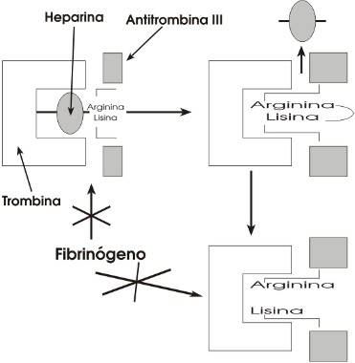
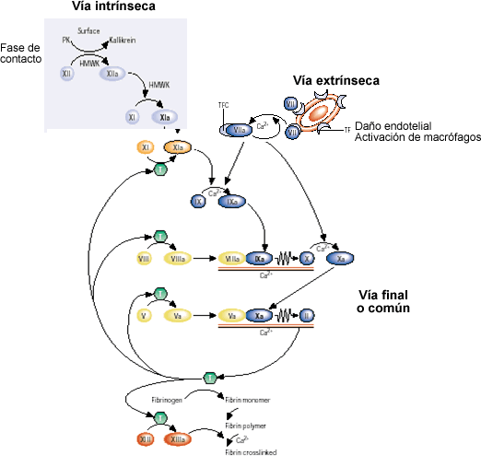

- Pruebas de coagulación
.
prueba | realiza la valoración de | valores normales
Tiempo de hemorragia (Duke) | Factor vascular  Factor plaquetario | Hasta 4 minutos
Tiempo de hemorragia (Ivy) | Factor vascular  Factor plaquetario | Hasta 6 minutos
Tiempo de coagulación (Lee-White) | Factor plaquetario  Todos los factores plasmáticos de la coagulación | Hasta 12 minutos
Consumo de protrombina | Factor 3 plaquetario  Primer estadio de la coagulación | 85% o más de protrombina consumida
Tiempo de protrombina (Quick) | Generación de tromboquinasa. Estadios 2 y 3 de la coagulación y factores V y VII | 80 al 100%

Estudios de laboratorio.
- Recuento de plaquetas.
- Tiempo de protrombina.
- Tiempo de tromboplastina parcial activado.
- Tiempo de hemorragia.
- Tiempo de trombina.
Casi todos los trastornos hemorrágicos se diagnostican con estos análisis; sin embargo, en algunos casos se recurre a estudios especiales para obtener información específica de algun trastorno hemorrágico.
- Tiempo de protrombina.
Mide el factor II (protrombina), factor I (fibrinógeno) y factores V, VII y X.
Sangre entera (citrato de sodio)
Método de Quick.
Normal: 12 a13 segundos frente a un testigo normal de 12 segundos.
Tiempo prolongado fisiológicamente: Recien nacido.
Tiempo prolongado: por defectos congénitos o adquiridos de factor I, II, V, VII y X. Por aumento de antitrombina. Por carencia de vitamina K: Dietas carentes de vitamina o defectos la absorción (ictericia obstructiva, fístula biliar, enfermedad hepática severa, hepatitis, cirrosis, atrofia amarilla aguda, envenenamiento por fósforo, eprue, esteatorrea, enfermedad celíaca, colitis, diarreas crónicas)
Hipoprotrombinemia idiopática familiar-hipoprotrombinemia adquirida- fibrinogenolisis-hipervitaminosis A- coagulación intravascular diseminada- síndrome de Reye- cáncer de cabeza de páncreas.
Drogas que aumentan el tiempo de protrombina: Drogas hepatotóxicas.
Drogas que pueden potenciar el efecto del anticoagulante oral aumentando el tiempo de protrombina:
acetaminofeno- ácido etacrínico- ácido mefenámico- ácido nalidíxico- alopurinol- anabólicos esteroides-cimetidina- clofibrato- cloranfenicol- diazóxido- disulfiramo- eritromicina- fenilbutazona- fenitoinato de sodio- glucagón- halotano- heparina- hidrato de cloral- indometacina- inhibidores de la MAO-mercaptopurina- metildopa- metronidazol- moxalatan- neomicina- oxifenbutazona- quinidina- salicilatos-sulfametoxazol- sulfinpirazona- sulfonamidas- D-tiroxina- tolbutamida- trimetoprima.
- Tiempo de Trombina.
Sangre entera (citrato de sodio)
Método: Medida del tiempo de coagulación del plasma con el agregado de cloruro de calcio y trombina.
Normal: 10 a 13 segundos.
Tiempo prolongado fisiologicamente: En el recien nacido.
Tiempo prolongado: hipofibrinogenemia- disfibrinogenemias congénitas o adquiridas- coagulación intravascular diseminada- presencia de inhibidores de la antitrombina circulantes ( heparina u otros)-presencia de productos de la degradación del fibrinógeno/fibrina- paraproteinas.
Aumento por drogas:asparaginasa- estreptoquinasa- heparina- uroquinasa.
- Tiempo de tromboplastina parcial activada con caolin (KPTT)
Sangre entera (citrato de sodio)
Método cronométrico.
Normal: 35 a 40 segundos.
Tiempo anormal: mayor de 50 segundos.
Tiempo prolongado: en la deficiencia de los factores de la primera etapa de la coagulación (plaquetas, ion calcio, factores VIII, IX, XI y XII para la formación de tromboplastina intrínseca. También en presencia de anticoagulantes circulantes adquiridos (LUPUS) o terapéuticos (HEPARINA) También puede aumentar; síndrome nefrítico- enfermedad de Gaucher- enfermedad de von Willebrand-deficiencia de vitamina K- enfermedad de Waldenstrom. Resulta también prolongado en la deficiencia de los factores de las tres etapas del proceso de coagulación sanguínea. Un tiempo anormal de KPTT con un tiempo anormal de protrombina (Quick) establece que la deficiencia está en la primera etapa de la coagulación (generación de tromboplastina)
- Tiempo de hemorragia o sangría.(Duke.)
Normal: de 1 a 4 minutos.
Tiempo prolongado: cuando el recuento de plaquetas es menor de 50.000/mmcúbico o cuando se presenta o cuando se presenta una adhesividad plaquetaria normal, Enfermedad de Werlholf- enfermedad de von Willebrand- tromboastenia de Glanzman - trombopatías constitucionales- púrpura trombopénica fulminante de los niños- insuficiencia del factor II del factor V, del factor VII y del factor VI (no siempre)- coagulación intravascular diseminada- insuficiencia hepática grave- deficiencia de vitamina K- ictericia obstructiva (no siempre) - trombositopenias infecciosas (sarampión-tifus, escarlatina, sifilis, tuberculosis, septicemia.etc)- trombocitopatías alergias, picaduras de insectos, alergia alimenticia, alergia medicamentosa por yodo, quinina, belladona, oro, trombocitopenias mielopáticas como por intoxicación por benceno, enfermedad por radiaciones, leucemia aguda, mieloma múltiple, enfermedad mármorea, mielocarcinomatosis- esplenopatías Como enfermedad de Banti- cirrosis esplenomegálica- kala-azar-enfermedad de Gaucher.
Tiempo de sangría: normal en la hemofilía. Drogas que prolongan el tiempo de sangría: aspirina-belladona- benzol- betalactámicos- carbencilina- cefalosporinas- dextran- dipiramidol- estreptodornasa-estreptoquinasa- fenilbutazona- ibuprofeno- indometacina- naproxeno- oro- penicilina- quinina-sulfimpirazona- ticarcilina- uroquinasa- yodo.
- Recuento de plaquetas.
El recuento de plaquetas permite una valoración cuantitativa de la función de estas células, y su número normal va de 100.000 a 400.000 células por mm cúbico. Si el número de ellas es inferior a 100.000 células por mm cúbico (Trombocitopenia) puede haber hemorragia anormal y aparición de petequias en la piel o mucosas. En algunas ocasiones la trombocitopenia es resultado de trastornos genéticos, mayor destrucción plaquetaria (por fármacos, alcohol, agentes químicos, hiperesplenismo y púrpura trombocitopénica inmunitaria), o una disminución en la producción de dichas células (insuficiencia de médula ósea por fármacos, deficiencias nutricionales, infiltración de tumores sólidos y leucemia)

Efectos de la heparina sobre la coagulación

El acenocumarol
El acenocumarol o acenocumarina, derivado de la cumarina, es un anticoagulante que actúa inhibiendo la acción de la vitamina K sobre la γ-carboxilación de ciertas moléculas de ácido glutámico, localizadas en los factores de coagulación II (protrombina), VII, IX, X y en la proteína C, y sin la cual no puede desencadenarse la coagulación sanguínea. El acenocumarol prolonga el tiempo de tromboplastina a las 36-72 horas aproximadamente, según la dosificación inicial. El tiempo de tromboplastina se normaliza a los pocos días de retirar el medicamento.

CASO HEMOFILIA
Paciente varón de 16 años de edad procedente de Chimbote con diagnóstico de Hemofilia A que desde hace 8 semanas tras una caída presenta dolor abdominal en hipocondrio y flanco derecho así como en región lumbar derecha. El dolor intermitente, en principio fue leve incrementándose progresivamente cedía con ibuprofeno y paracetamol; al día siguiente el paciente percibe sensación de alza térmica no cuantificada así como signos de flogosis en las regiones antes descritas, añadiéndose epistaxis y coluria.Con este cortejo sintomatológico ingresa al Hospital de Chimbote en el que concluyen que se trata de una Hemorragia Interna post traumatismo, siendo indispensable la administración de factor VIII por lo cual es transferido al Instituto Especializado de Salud del Niño permaneciendo dos días en el cual se le realizaron los siguientes exámenes: Hematocrito: 32 %, Leucocitos 10 500, Grupo sanguíneo O+, TP: paciente 14.2, control 12.8 razón 1.1, TTPa: paciente 124.8 control 37.1 razón 3.36, Glucosa: 120mg%, Creatinina 0.49mg%, Urea: 35 mg%, TGP: 34 mg%, TGO 41 mg%, PCR: 14.6 mg%, Examen de orina: PH 7 GR 1-2 x campo, Leucocitos 0-1 x campo, Densidad 1010, Eco-Abdominal: Hematoma de Psoas derecho organizado recibió como tratamiento plasma fresco congelado 380 cc EV/24h y ceftriaxona 1.5 g EV/12h. Luego de esto es transferido al Hospital Dos de Mayo para el manejo del cuadro.
ANTECEDENTES:
PERSONALES
Fisiológicos:
-Peso al nacer 3 600 g
-Desarrollo psicomotor normal
Patológicos:
-Diagnosticado de hemofilia A a los 8 meses de de nacido.
-A los 6 años TEC leve hospitalizado en el IESN por un año
-Politransfundido
-A los 11 años inicia artropatía de codos y rodillas.
FAMILIARES
- 2 tíos y un hermano fallecieron con Hemofilia A
EXAMEN FISICO:
Funciones Vitales:
* PA: 120/70 mmHg
* F de pulso: 100 x min.
* FR: 20 x min.* Temperatura: 39.4 º
Paciente en aparente regular estado general, en aparente regular estado de hidratación y aparente mal estado de nutrición. Piel y mucosas pálidas, escaso tejido celular subcutáneo. Aparato locomotor: tumoración blanda redondeada en muñeca y rodilla izquierda. Sistema osteoarticular: deformación articular de rodilla izquierda.
Aparato Respiratorio y Cardiovascular sin alteraciones significativas
Abdomen:
Abdomen simétrico, se moviliza con la respiración; ruidos hidroaéreos disminuidos, dolor a la palpación profunda en flanco derecho, puño percusión lumbar derecho (+), no visceromegalia.
Neurológico:
Estado de conciencia despierto, funciones mentales sin alteraciones, índice de Glasgow 15, Test minimental de Folstein 28, no signos meníngeos ni de focalización.
DIAGNOSTICOS CLINICOS:
-Síndrome febril
-Síndrome doloroso lumbar y abdominal
-Síndrome Hemorrágico: Hemofilia A.

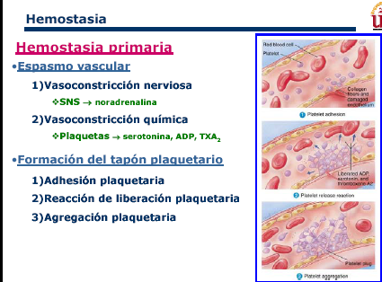

Trabajo practico SEMAMA 3
Objetivos:
- Comprender compatibilidad abo y rh
- Heritroblastosis fetal como modelo fisiopatológico
- Caso clínico
Sistema AB0
El primer sistema descubierto, en 1900, fue el AB0, por ser la principal causa de la incompatibilidad entre las sangres de distintos individuos en las transfusiones de sangre. Dicha incompatibilidad se basa en una reacción de carácter inmunológico altamente específica, consistente en la unión química de antígenos extraños contenidos en los eritrocitos del donante y las aglutininas o anticuerpos específicos presentes en el plasma sanguíneo del receptor.
El grupo sanguíneo AB0 lo determina un locus situado en el extremo del brazo largo del cromosoma 9. Constituye un caso de alelismo múltiple basado en la existencia de tres alelos:
I^{A} que da lugar a la producción de antígenos A.
I^{B} que da lugar a la producción de antígenos B.
i que determina no producción de antígenos.
Los alelos I^{A} e I^{B} son codominantes, y el alelo i es recesivo frente a ambos. Estas características determinan la existencia de cuatro fenotipos. El sistema AB0 puede resumirse en el siguiente cuadro:
Fenotipos | Genotipos | Antígenos en los eritrocitos | Anticuerpos en suero
A | I^{A}I^{A} ó I^{A}i | A | anti-B
B | I^{B}I^{B} ó I^{B}i | B | anti-A
0 | ii | ninguno | anti-A y anti-B
AB | I^{A}I^{B} | A y B | ninguno
Las personas que poseen en sus eritrocitos un tipo de antígeno carecen del anticuerpo respectivo, pero este último está presente en el suero de las personas que carecen de dicho antígeno. Por lo tanto, en una transfusión se producirá reacción de aglutinación antígeno-anticuerpo o no según los casos, tal como se indica en el siguiente cuadro:
Origen del suero (receptor)
Origen de los eritrocitos (donante) | A | B | AB | 0
A | - | + | - | +
B | + | - | - | +
AB | + | + | - | +
0 | - | - | - | -

Eritroblastosis fetal

Nombres alternativos
enfermedad hemolítica del recién nacido debido a la incompatibilidad del Rh

Definición
Es una anemia severa que se desarrolla en el bebé que está por nacer porque la madre produceanticuerpos atacan los glóbulos rojos sanguíneos del feto. Los anticuerpos generalmente son causados por la incompatibilidad de Rh entre el tipo de sangre de la madre y el del bebé (es decir, la madre y el bebé tienen diferentes tipos de sangre). La severidad de esta condición puede variar ampliamente y en algunos casos, esto puede conducir a la muerte del bebé. Este trastorno se puede tratar en el útero (antes del nacimiento) por medio de medicamentos o con transfusión intrauterina.
Cuando el bebé nace, los signos que se pueden presentar son agrandamiento del hígado y/o del bazo, edema (hinchazón, anasarca) generalizado, ictericia y anemia. Después del nacimiento, dependiendo de la severidad de la condición, se puede realizar una transfusión.
Ver también reacción a la transfusión.

Causas, incidencia y factores de riesgo
Durante el embarazo, los glóbulos rojos de la circulación fetal se mezclan con la circulación materna. Si la madre es Rh negativo, su organismo no tolerará la presencia de células Rh positivas. Su sistema inmunológico trata a las células Rh fetales positivas como si fuesen una proteína o sustancia extraña y crea anticuerpos contra las células sanguíneas fetales. Estos anticuerpos anti-Rh positivos se desplazan a través de la placenta hacia el feto y destruyen los glóbulos rojos circulantes. Por lo general, el primer hijo no se ve afectado (a menos que la madre haya tenido embarazos interrumpidos anteriormente, los cuales podrían haber sensibilizado su organismo), ya que toma tiempo que la madre desarrolle anticuerpos contra la sangre fetal.
La incompatibilidad Rh puede causar síntomas que varían de muy leves a fatales. En su forma más leve, la incompatibilidad Rh causa hemólisis (destrucción de los glóbulos rojos) con la liberación de hemoglobina libre en la circulación del neonato. La hemoglobina se convierte en bilirrubina, la cual hace que el neonato se ponga amarillo (ictericia). La ictericia de la incompatibilidad Rh, medida por el nivel de bilirrubina en el torrente sanguíneo del neonato, puede variar desde niveles mínimos a otros altamente peligrosos.
La hidropesía fetal es una complicación de la forma severa de incompatibilidad Rh donde la destrucción masiva de los glóbulos rojos fetales (un resultado de la incompatibilidad Rh) causa anemia severa que ocasiona insuficiencia cardíaca fetal, inflamación corporal total, dificultad respiratoria (si el neonato ha logrado nacer) y colapso circulatorio. La hidropesía fetal por lo general produce la muerte del neonato poco tiempo antes o después del parto.
El kernicterus es un síndrome neurológico causado por depósitos de bilirrubina en los tejidos del cerebro (SNC). Se desarrolla en neonatos que presentan ictericia extrema, especialmente en aquellos con incompatibilidad Rh severa, ocurre algunos días después del parto y se caracteriza inicialmente por la pérdida del reflejo de Moro (reflejo de alarma), alimentación deficiente y actividad disminuida. Posteriormente, se puede desarrollar un llanto estridente de tono alto al mismo tiempo que una postura inusual, fontanela abultada y convulsiones. Los neonatos pueden morir repentinamente por kernicterus. Si sobreviven, posteriormente desarrollan disminución del tono muscular, trastornos del movimiento, pérdida de la audición, convulsiones y disminución de la capacidad mental.
La incompatibilidad se desarrolla sólo cuando la mujer es Rh negativo y el neonato Rh positivo. En la actualidad se utilizan inmunoglobulinas especiales, llamadas RhoGAM, para prevenir esta sensibilización. La hidropesía fetal y el kernicterus han desaparecido ampliamente como resultado de las medidas preventivas.

UNIVERSIDAD ABIERTA INTERAMERICANA
FACULTAD DE MEDICINA
CÁTEDRA DE FISIOLOGÍA HUMANA Y BIOFÍSICA

TRABAJOS PRÁCTICOS DE FISIOLOGÍA RESPIRATORIA

Consigna: Que el alumno logre graficar por si mismo las curvas correspondientes a los siguientes estados fisiopatolgógicos

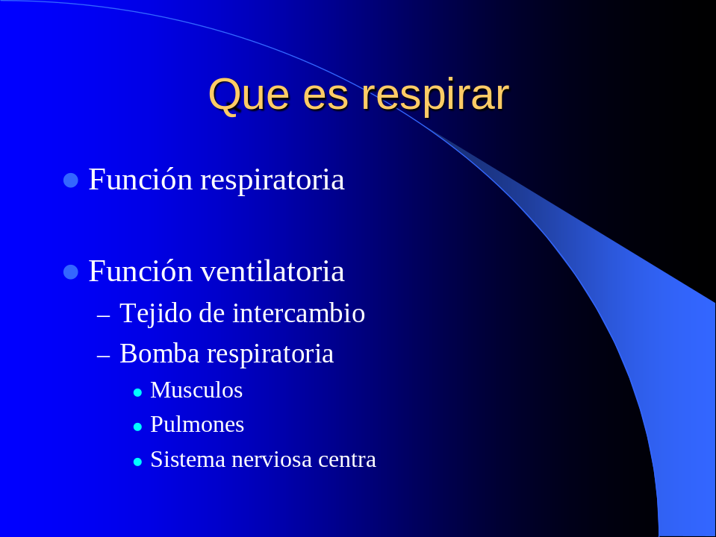

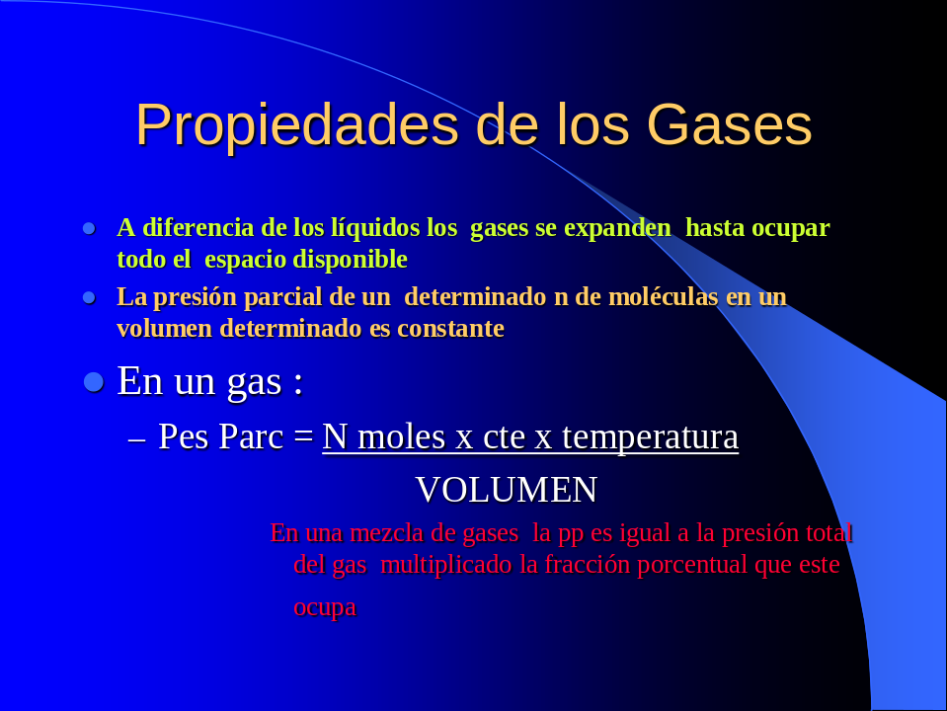

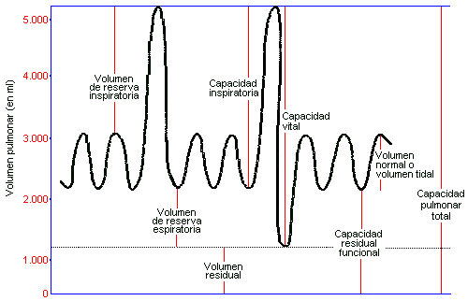
Funcional Respiratorio


Espirometria
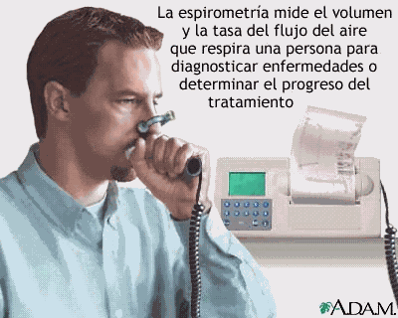
.
Técnica
- Antes de realizarla: explicar al paciente la razón por la que es preciso hacerla y recordarle que no utilice medicación en las 6 horas anteriores a la prueba, si utiliza broncodilatadores de acción corta y 12 horas para los de acción prolongada y metilxantinas de acción retardada. Así mismo no debe fumar ni tomar bebidas con cafeína en las horas previas. También se le advertirá que durante su realización oirá órdenes en tono enérgico.
- En el momento de llevar a cabo la prueba: el paciente se situará en posición sentada, sin ropa que le ajuste, se le colocará una pinza nasal y se comprobará que la boca está libre de elementos que impidan una buena colocación de la boquilla (por ejemplo dentadura postiza). Se realizará una inspiración relajada pero máxima, al finalizar la cual se coloca la boquilla bien sujeta, y el técnico dará una orden enérgica (¡ahora!, ¡ya!) que indica el comienzo de la espiración forzada, que durará, como MINIMO, 6 segundos, durante los cuales el técnico animará al paciente a continuarla, vigilará que expulse el aire continuamente y asegurará que ésta mantiene un flujo constante.
- Cuando finalizarla: la realización de la espirometría se dará por finalizada, cuando se obtengan 3 curvas técnicamente satisfactorias, que serán aquellas que duren más de 6 segundos y con diferencias entre los FVC y los FEV1 de las tres curvas inferiores al 5% o 100 ml. El número máximo de curvas a realizar será de 8-9.
- Cálculo de la mejor curva: será aquella en que la suma del FEV1 y de FVC sea mayor.
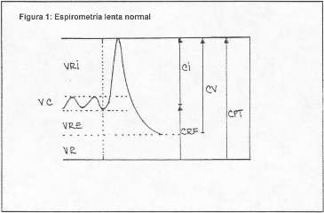
- Cálculo del cociente FEV1/FVC: se realiza utilizando el valor máximo del FEV1 y del FVC en cualquiera de las maniobras técnicamente satisfactorias, y que no tiene por qué corresponder a una misma gráfica

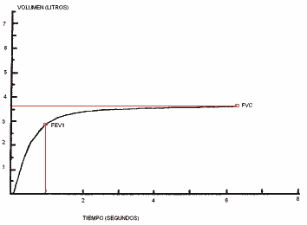
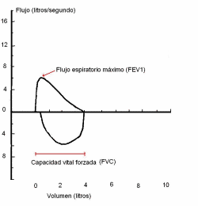

Espirometria:
Perfil obstrructivo
Perfil restrictivo
OBSTRUCTIVO:
Cuando el FEV1 / VC está por debajo del límite inferior de lo normal.
Moderado: FEV1 60 y < 70 % del teórico.
Moderadamente severo: FEV1 50 y < 60 % del teórico.
Severo: FEV1 34 y < 50 % del teórico.
Muy severo: FEV1 < 34 % del teórico.
No se debe usar la relación FEV1/ VC para determinar el grado de severidad de la obstrucción debido a que ambos, VC y FEV1 disminuyen a medida que progresa la severidad del compromiso funcional. Por ejemplo, una relación FEV1/ VC = 0.5/1.0L indica mayor compromiso que si fuera de 2.0/4.0L, aunque en ambas la relación sea del 50%
RESTRICTIVO:
Se diagnostica midiendo volúmenes pulmonares: Capacidad pulmonar total (TLC)
Se puede sospechar cuando hay disminución de la VC con FEV1 / VC normal.
GRADO DE SEVERIDAD DE LA RESTRICCION:
Se puede evaluar con el valor de VC solo cuando se descartó compromiso funcional obstructivo.
Leve: VC 70 y < LIN % del teórico.
Moderado: VC 60 y < 70 % del teórico.
Moderadamente severo: VC 50 y < 60 % del teórico.
Severo: VC 34 y < 50 % del teórico.
Muy severo: VC < 34 % del teórico.

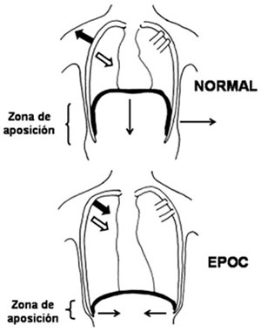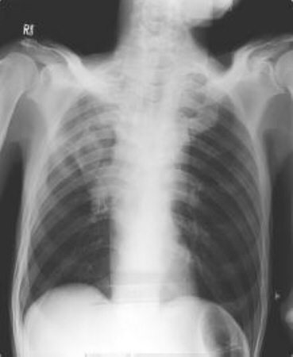
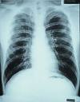

RX Normal

Practiro respiratorio SEMAMA 6
Consignas
Relación ventilación perfusión, mecánica respiratoria
Los alumnos desarrollarán concepto de
Shunt
Ventilación alveolar
Perfusion.
Presecniaras en rayos la radioscopia de un voluntario para evaluar mecanica ventilatoria

Evaluaran caso de trombo embolismo pulmonar

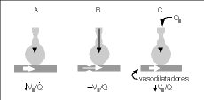

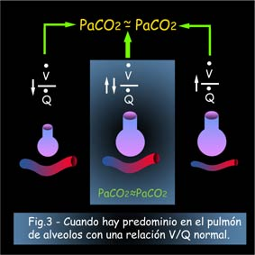

LA RELACIÓN VENTILACIÓN PERFUSIÓN
- El desequilibrio entre la relación entre ventilación / perfusión es la causa mas frecuente de hipoxemia.
- Es el aspecto más importante del intercambio gaseoso y puede ser causa de retención de CO₂.
- En el pulmón normal la distribución tanto de la ventilación como la perfusión se realiza de forma desigual, las áreas básales se ventilan y perfunden mas que las apicales.
- Los índices extremos de ventilación y perfusión, se corresponden a la situaciones de Shunt y de espacio muerto.
  - SHUNT: Se corresponderá con zonas no ventiladas pero perfundidas con un índice de ventilación / perfusión nulo. Es la causa mas importante de hipoxemia, atelectasia, edema pulmonar, etc.
  - ESPACIO MUERTO: Corresponde a áreas pulmonares ventiladas pero no perfundidas o pobremente perfundidas, como puede ser la embolia pulmonar.
- Obstrucción de la luz bronquial, por moco, liquido, etc..
Las resistencias son mayores en la espiración que en la inspiración. Cuando las resistencias son elevadas el trabajo respiratorio esta elevado

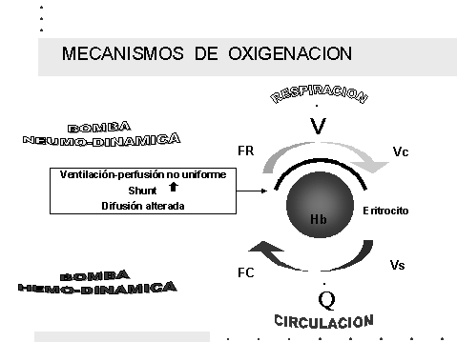

El tromboembolismo pulmonar (TEP) es una complicación de la trombosis venosa profunda potencialmente fatal. Aunque existe una terapia efectiva, ésta misma puede producir una morbilidad significativa. Su presentación clínica no es específica por lo que es indispensable su evaluación mediante técnicas de imágenes. En este sentido, la Medicina Nuclear proporciona técnicas no invasivas, de uso frecuente y de alto rendimiento.
Hace 40 años atrás Knipping y col estudiaron por primera vez la ventilación pulmonar regional usando el gas radiactivo Xenón (¹³³Xe). El desarrollo de los macroagregados de albúmina(MAA) marcados primero con ¹³¹I y luego con ^{99m}Tc, permitió difundir el uso del cintigrama por perfusión para el diagnóstico de TEP. Desde hace unos 20 años se usa rutinariamente en los Laboratorios de Medicina Nuclear el gas Xenón y posteriormente los aerosoles marcados con ^{99m}Tc con objeto de obtener una evaluación de la ventilación regional. El uso combinado de los estudios de ventilación (V) y de perfusión (Q) permite aumentar tanto la sensibilidad como la especificidad del procedimiento.

Imagen de perfusión
El desarrollo de los MAA permitió obtener imágenes de la perfusión pulmonar. Estas partículas tienen un tamaño de 30-40 µm de diámetro, por lo que se impactan en las arteriolas terminales y capilares de diámetro menor. La albúmina humana tiene un diámetro que se corresponde con las arteriolas pulmonares más pequeñas, por lo que los MAA se impactan y producen una obstrucción menor del flujo sanguíneo pulmonar. Debido a esto, la imagen de perfusión cintigráfica nos entrega una representación visual del flujo sanguíneo pulmonar al momento de la inyección del radiofármaco.
Después de un tiempo los MAA se rompen y pasan a través del capilar pulmonar para ser removidos posteriormente de la circulación por el hígado y el bazo. La vida media biológica de estas partículas es variable dependiendo de su naturaleza (albúmina, microesfera, etc) y de la enfermedad pulmonar concomitante. Por ejemplo, el clearence está retardado en pacientes con enfermedad crónica pulmonar.
Alrededor de una de cada 1000 arteriolas son bloqueadas, por lo que no hay repercusión alguna en la función pulmonar. Por ello el estudio de perfusión es una técnica segura, sin embargo en las siguientes condiciones deben tomarse precauciones:
- Hipertensión pulmonar severa: ya que en estos enfermos el lecho vascular está disminuido.
- Shunts de derecha a izquierda: las partículas pasan a la circulación sistémica y pueden embolizar cerebro, riñón, corazón, etc.
- Neumonectomía: menor lecho vascular.
- Población pediátrica: menor número de capilares pulmonares.
Aun cuando no se requiere preparación, para la interpretación de las imágenes cintigráficas es indispensable una radiografía de tórax obtenida con no más de 4 horas de diferencia respecto del examen.
La fuerza de gravedad juega un rol importante en la distribución de las partículas en el lecho vascular. Si el paciente es inyectado de pie o sentado hay una mayor distribución de partículas hacia las bases pulmonares. Si es inyectado acostado, la distribución es más homogénea en todo el pulmón.
Una vez inyectados los MAA, se obtienen imágenes en las proyecciones anterior y posterior, laterales derecha e izquierda y oblicuas anteriores y posteriores derecha e izquierda.

Imagen de ventilación
El estudio de la ventilación pulmonar generalmente se realiza por medio de un gas radioactivo como son el Xenón(¹³³Xe) y el Kriptón(^{81m}Kr) o mediante aerosoles de micropatículas.
Debido al elevado costo y difícil manejo de los gases radiactivos, solo esbozaremos su uso en Medicina Nuclear. Cuando se usa un gas radioactivo es posible examinar 3 aspectos en el estudio:
- La distribución de la primera inspiración.
- El volumen pulmonar, que es el equilibrio entre la concentración de Xenón en los pulmones y en el equipo de administración del gas.
- El clearence o wash-out, ya que las regiones mejor ventiladas se limpian más rápidamente.
El precio y disponibilidad hacen del ¹³³Xe el gas más utilizado, aunque no es el ideal, ya que tiene una baja energía (80KeV), emisión beta y es soluble en la grasa y en la sangre. Además requiere de un sistema que permita administrar el Xenón y atrapar el gas exhalado, que tiene una vida media 5,3 días. Una vez realizada la primera inspiración, se obtiene una imagen de 10 segundos con la respiración contenida. Luego se realiza el equilibrio por 120 segundos y posteriormente se obtienen las imágenes de wash-out, con intervalos de 45 segundos entre las mediciones, tantas veces como sea necesario. Debido a lo engorroso de la técnica, las imágenes sólo son obtenidas en una sola proyección, generalmente la posterior, ya que permite visualizar mayor cantidad de parénquima pulmonar.
El ^{81m}Kr es caro y tiene una vida media ultra corta, de 13 segundos por lo que es imposible obtener imágenes de wash-out. Sin embargo, su energía de 190 KeV nos permite hacer este estudio después de la perfusión, realizar una selección óptima de la proyección a estudiar, al tiempo que por su corta vida podemos obtener múltiples vistas si se estima necesario. La literatura sugiere que Xenón es ligeramente más sensible que Kriptón para detectar anormalidades de la ventilación.
Los aerosoles se depositan en las vías aéreas en relación al tamaño de las partículas, al flujo aéreo y a la presencia de turbulencias. Partículas de 10 a 15 m de tamaño se adhieren a la manguera de administración del aerosol. De las partículas que penetran, las de tamaño mayor se pegan en las vías aéreas principales; las menores a 2 µm alcanzan y se depositan en el alveolo; las menores a 0, 1 µm escapan en el aire espirado. Prácticamente todos los radiofármacos marcados con ^{99m}Tc pueden ser utilizados como radioaerosoles, pero sin lugar a dudas el más utilizado es el ^{99m}Tc-DTPA (ácido dietilén triamino pentacetico). Para obtener un buen aerosol se necesita disponer de un muy buen nebulizador (eficiente) y un excelente filtro para recolectar el material exhalado. Las imágenes del estudio de ventilación con aerosol se parecen mucho a las del estudio de perfusión, salvo por la visualización de la tráquea y vía aérea principal y en algunas ocasiones la aparición del esófago y el estómago, debido a material deglutido.
En presencia de enfermedad bronquial obstructiva crónica hay depósito de material radioactivo a nivel central (grandes bronquios), con mínimo llenado periférico. En imágenes tardías, de 4 a 6 horas, se puede observar la desaparición del radiofármaco debido al transporte mucociliar, técnica que ha sido empleada para estudiar el clearence mucociliar en fumadores, no fumadores y niños con fibrosis quística.

Cintigrafía ventilación/perfusión (V/Q)
Un estudio normal muestra que tanto la ventilación como la perfusión son homogéneas en ambos campos pulmonares.
Cualquier alteración fisiopatológica produce alteraciones en la cintigrafía V/Q.
- La patología vascular oclusiva incluye el TEP, la compresión extrínseca vascular y la vasculitis pulmonar. En todos estos procesos la estructura alveolar está intacta, por lo tanto la ventilación está preservada en las zonas correspondientes a la oclusión vascular. Luego una diferencia entre V/Q será la característica de esta patología (Figura 1).
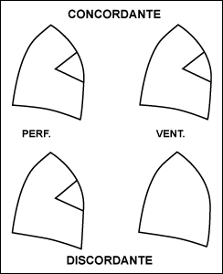
Figura 1. Esquema del defecto cintigráfico. Defecto discordante de V/Q sugiere la existencia de TEP. El defecto concordante lo excluye.

- La oclusión de la vía aérea suele asociarse a neumonías, infarto pulmonar o bien otras alteraciones de las vías aéreas. El grado de compromiso V/Q es variable, pero ambos están disminuidos. Luego, en este caso lo característico será una coincidencia en la alteración V/Q.
- En enfermedades como enfisema, bronquitis, bronquiectasias y asma se observa una obstrucción del flujo aéreo, lo que causa una hipoxia alveolar que resulta en una constricción de los vasos pulmonares, con una redistribución del flujo hacia alveolos mejor ventilados. Por lo tanto, lo característico de estas afeccciones es un defecto coincidente en la alteración V/Q.
- En enfermedades pulmonares restrictivas, inflamación crónica y fibrosis, los alveolos y capilares pueden estar obliterados. Sin embargo, la vía aérea permanece funcional, por lo que la ventilación puede estar aumentada respecto de la perfusión. Difiere de la patología vascular oclusiva en la topografía vascular del defecto.

Criterios diagnósticos
Un estudio cintigráfico absolutamente normal excluye para fines prácticos un TEP. No obstante, es posible que un TEP presente imágenes de medicina nuclear normales en casos con microtroboembolismos simétricos y difusos y en pacientes con un trombo central no obstructivo. Es importante tener siempre en mente que un trombo recanalizado significa perfusión normal.
La sensibilidad del método en general es alta. En perros, la sensibilidad del estudio de perfusión es de un 80% para émbolos que ocluyen totalmente el vaso pero sólo de un 30% cuando la oclusión es parcial. La gran sensibilidad observada en los pacientes se debe a la existencia de múltiples émbolos.
No se debe interpretar como defecto verdadero solamente la ausencia de perfusión, ya que un émbolo parcialmente oclusivo produce disminución de la perfusión y no ausencia de ésta en el segmento afectado.
Para considerar verdadera una lesión, ésta debe ser visualizada en por lo menos 2 proyecciones. El ejemplo más común de error es el defecto producido por el arco aórtico o el hilio pulmonar.
La Rx de tórax es indispensable para interpretar el estudio cintigráfico. Se requiere que su calidad sea óptima, ya que una de mala calidad puede ocultar un infiltrado pulmonar o incluso un derrame pleural.
Debido a que en la mayoría de los pacientes las alteraciones son mínimas en cuanto a tamaño y número, ha sido necesario definir ciertos patrones que representan ciertas probabilidades de TEP. La Tabla 1 muestra los criterios de Biello, McNeil y el estudio PIOPED (Prospective Investigation of Pulmonary Detection). En general se considera al PIOPED el método patrón dentro del estudio V/Q con radioisótopos, por lo tanto las cifras que a continuación se manejarán guardan directa relación con dicha investigación.
TABLA 1.
CRITERIOS DE INTERPRETACION DEL CINTIGRAMA VENTILACIÓN/PERFUSIÓN
Categoría | Biello | McNeil | PIOPED
Normal | Q normal | Q normal | Q normal
Baja Probabilidad < 20% | V/Q pequeño  Q menor que Rx  V/Q coincidente | V/Q único pequeño  V/Q coincidente  V/Q subsegmentario múltiple | Q pequeños  Q menor que Rx  V/Q coincidente  Q no segmentario
Probabilidad Intermedia 20 - 79% | V/Q coincidente difuso  Q coincide con Rx  V/Q único | V/Q mezcla  Q coincidente con Rx | Anormalidad que no es alta o baja
Alta Probabilidad > 80% | Q mayor que Rx  2 ó más V/Q | V/Q único severo  V/Q múltiples | 2 o más V/Q
Q = defecto perfusión V/Q = defecto ventilación/perfusión Rx = radiografía de tórax
En general se define como lesión pequeña aquella que compromete menos del 25% del segmento irrigado por la arteria ocluida; moderada si el compromiso es entre 25-75% y severa si la lesión es mayor a 75%.
En 13% de los pacientes del estudio PIOPED se encontró exámenes de alta probabilidad, certificándose TEP en 87% del grupo total y en el 95% de los que presentaban una alta probabilidad pre-test (Figuras 2 y 3).
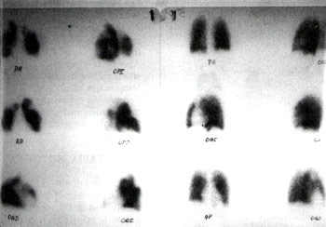
Figura 2. En las 2 columnas a izquierda se observan múltiples defectos de perfusión. En las 2 columnas a derecha la ventilación normal del mismo paciente. Alta probabilidad de TEP.

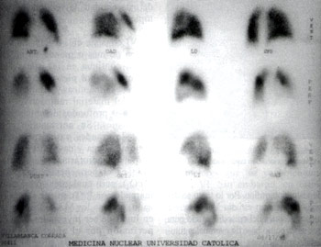
Figura 3. Filas 1 y 3 ventilación; filas 2 y 4 perfusión. Nótese la disminución global de la perfusión en todo el pulmón derecho lo cual es compatible con TEP masivo por trombo ubicado en el tronco.
La probabilidad intermedia ocurrió en el 39% de los pacientes, 29% de los cuales tuvieron TEP. En este grupo la sospecha clínica también puede hacer variar la probabilidad diagnóstica, ya que sólo el 14% de los pacientes con baja sospecha tuvo TEP, mientras que en los de alta probabilidad pre-test el TEP se presentó en el 71% (Figura 4).
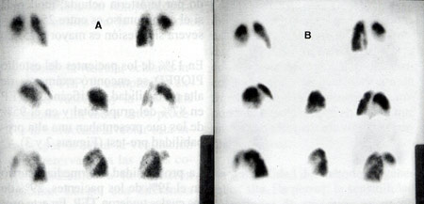
Figura 4. Gran defecto tanto en ventilación (A) como en perfusión (B) que compromete la mitad del pulmón derecho debido a un derrame pleural. Estudio de probabilidad intermedia.
Por último, baja probabilidad se vió en el 34% de los pacientes y de éstos sólo el 13% tuvo TEP, correspondiendo a un 4% en los de baja sospecha clínica y a un 43% en los de alta sospecha clínica (Figura 5).
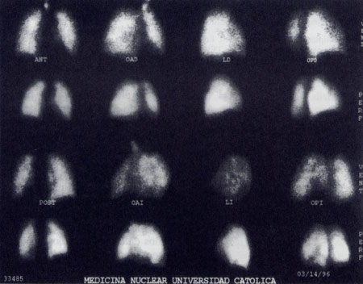
Figura 5. Filas 1 y 3 ventilación; filas 2 y 4 perfusión. En proyección OPI se observa defecto de ventilación con perfusión normal como consecuencia de un tapón mucoso.
En el caso específico de nuestro Laboratorio, las cifras son algo diferentes, probablemente por el tipo de pacientes que son referidos. El número de estudios de probabilidad intermedia es muy bajo y la mayoría de los enfermos enviados tiene una sospecha clínica muy alta de TEP. Por lo tanto, la concordancia de nuestros resultados con el estudio angiográfico es muy alto (mayor a un 90%).

Patologías que simulan TEP
Existe una variedad de enfermedades que pueden originar un defecto V/Q discordante, pero afortunadamente no son frecuentes. Estas enfermedades producen oclusión vascular porque se compromete el lumen, la pared o bien el tejido alrededor del vaso.
La causa más frecuente es el TEP crónico. Alrededor del 35% de los pacientes con TEP presentan resolución incompleta de su cuadro desde el punto de vista cintigráfico. Por lo tanto se debería obtener un estudio V/Q unos 3 meses después del episodio agudo para que sirva como base de eventuales futuras interpretaciones.
Otras condiciones que pueden alterar la V/Q en forma discordante son:
- Lumen: otro tipo de émbolos, tumores.
- Pared arterial: vasculitis, enfermedad del tejido conectivo, TBC, irradiación.
- Anomalías vasculares: agenesia arteria pulmonar, coartación, malformaciones, shunts.
- Compresión extrínseca: carcinoma o fibrosis mediastinal o hiliar.
- Errores de interpretación.

Venografía isotópica
Dado que entre el 60 - 90% de los casos de tromboembolismo pulmonar se origina en las extremidades inferiores y pelvis, es importante diagnosticar precozmente la trombosis venosa profunda (TVP). Ella es a veces de difícil diagnóstico, ya que es silente o bien su sintomatología es atípica y se confunde con otros cuadros. Por ello se ha desarrollado un método cintigráfico para ayudar al diagnóstico de esta entidad, la venografía isotópica (VI).
La VI consiste en inyectar un volumen de más o menos 10 ml en forma continua en las venas del dorso de ambos pies para obtener imágenes dinámicas y estáticas del paso del material radioactivo por los vasos profundos de ambas extremidades. Su correlación con TVP de grandes vasos (poplítea, femoral, ilíaca y cava inferior) es 100%. El radiofármaco más utilizado es el pertecnetato de ^{99m}Tc (TcO₄), pero cualquier compuesto marcado con ^{99m}Tc puede ser utilizado, incluso los MAA, los cuales en lugar de ser inyectados para la perfusión por el antebrazo son inyectados por los pies (Figuras 6 y 7).
Con objeto de prevenir o minimizar el paso de TcO₄ a las venas superficiales, se usa un torniquete a nivel del tobillo y otro inmediatamente por debajo de la rodilla. Con ello aseguramos un buen flujo hacia las venas poplíteas y femorales. Como la vena dorsal del pie es frágil y además está instalado el torniquete, es necesario ser extremadamente cuidadoso con la inyección para evitar su ruptura.
La principal limitación de la VI es que identifica el sitio de oclusión pero no el trombo. No puede, además, diferenciar si la obstrucción es intra o extraluminal. Por último, si la obstrucción es distal a la vena poplítea, el resultado es variable, debido fundamentalmente a la existencia de gran cantidad de comunicantes.
Un estudio anormal nos muestra la detención del ascenso del compuesto radioactivo y, consecuentemente, la aparición de colaterales, cuyo número depende del grado de la obstrucción. En las imágenes estáticas aparecen zonas captantes en relación a la obstrucción. En nuestro Laboratorio sólo consideramos como signo de obstrucción la detención y la aparición de colaterales, con lo cual la sensibilidad disminuye levemente a 85 - 90%, pero la especificidad es de 100%. Es común confundir en las vistas estáticas una dilatación varicosa con una zona captante.
Debido a las limitaciones de la VI, se ha probado una gran variedad de radiofármacos, sin obtener resultados mejores que los ya obtenidos con la VI. Sin embargo, en estos momentos se encuentran en etapa de investigación tres métodos que parecen promisorios: plasmina, anticuerpos monoclonales de antifibrina y péptidos sintéticos, todos ellos marcados con ^{99m}Tc y cuyo objetivo es detectar el trombo fresco, de menos de 48 horas.

TRABAJO PRACTICO RESPIRATORIO III

Semana del 14 al 18 de Mayo

PERMEABILIDAD AVEOLO CAPILAR Pa/fi
GASES EN SANGRE
INSUFICIENCIA RESPIRATORIA
INSUFICIENCIA VENTILATORIA
Acudiran al laboratorio del hispital a realizar análisis de gases en sangre

DETERMINACION DE LA PERMEABILIDAD ALVEOLO-CAPILAR
El análisis de la permeabilidad alveolo-capilar nos daría información valiosa sobre el mecanismo fisiopatológico del edema pulmonar, permitiéndonos diferenciar entre: a) hidrostático, por aumento de presiones vasculares y con permeabilidad normal y b) lesional o por aumento de pemeabilidad. Desde un punto de vista clínico se puede hacer una aproximación al cálculo de la permeabilidad alveolo-capilar a través de la relación entre las proteínas en el líquido de edema y las proteínas plasmáticas. Si esta relación es superior a 0,75 el edema estará causado por aumento de permeabilidad y si es inferior a 0,65 es de origen hidrostático. Cuando la relación está entre 0,65 y 0,75 el edema no puede ser clasificado o se considera mixto. No obstante, este método presenta varios inconvenientes, como la posibilidad de obtener muestras erróneas de líquido de edema y la posibilidad de resultados artefactados como consecuencia de que el edema esté en fase de resolución, o porque las proteínas del líquido de edema hayan precipitado en el alveolo formando membranas hialinas.
La permeabilidad vascular puede ser determinada de forma mucho más compleja y probablemente más exacta por métodos isotópicos, pero obviamente este planteamiento se aleja de las posibilidades de aplicación en la clínica. Estudios iniciales presentaban resultados esperanzadores y confirmaban que los pacientes con síndrome de distrés respiratorio agudo (SDRA) presentaban un marcado aumento de la permeabilidad y el grado de permeabilidad se correlacionaba con el grado de gravedad del SDRA Sin embargo, el aumento de permeabilidad no es una alteración patognomónica del SDRA sino que múltiples alteraciones pulmonares afectan significativamente a la permeabilidad alveolo-capilar , y lo que es más importante, incluso pacientes con edema pulmonar cardiogénico, con frecuencia presentan niveles de permeabilidad capilar similar a la de pacientes con SDRA.
Por todo esto, en la actualidad, un planteamiento diagnóstico basado fundamentalmente en la determinación de la permeabilidad alveolo-capilar puede considerarse una postura extremadamente simplista ya que, además de la complejidad de la determinación, no hay certeza sobre su exactitud y la capacidad de discriminación de este método es muy baja.

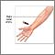

Nombres alternativos
Análisis de gases en sangre arterial; GSA
Definición
Es un examen que se hace para medir la cantidad de oxígeno y de dióxido de carbono presente en la sangre. Este examen también analiza la acidez (pH) de la sangre. Generalmente, en la gasometría arterial, se examina la sangre de una arteria y, en muy raras ocasiones, se puede utilizar sangre de una vena.
Forma en que se realiza el examen
Este examen se lleva a cabo utilizando una aguja pequeña para recoger una muestra de sangre de una arteria. Dicha muestra puede tomarse de la arteria radial en la muñeca, la arteria femoral en la ingle o de la arteria braquial en el brazo.
Antes de extraer la sangre, el médico puede evaluar la circulación a la mano, si la muñeca es el sitio elegido. Después de extraer la sangre, la presión aplicada en el lugar de la punción durante unos cuantos minutos detiene el sangrado.
La muestra debe enviarse inmediatamente al laboratorio para su rápido análisis con el fin de garantizar resultados precisos.
Preparación para el examen
No se requiere una preparación especial. Si la persona a quien se le practica el examen está recibiendo oxígeno, la concentración de éste debe permanecer constante durante 20 minutos antes del procedimiento. Si el examen se hace sin oxígeno, éste debe apagarse por 20 minutos antes de tomar la muestra para asegurar resultados precisos.
Lo que se siente durante el examen
El médico introduce una aguja a través de la piel en la arteria y, si el paciente lo desea, el sitio se puede anestesiar. Es posible que se sienta un calambre breve o una sensación pulsátil en el sitio de la punción. La aguja se retira después de extraer la muestra.
La presión aplicada sobre el sitio durante unos 5 a 10 minutos ayuda a prevenir el sangrado. Se aplica un vendaje sobre el sitio de punción y el médico vigila el área para ver si hay signos de sangrado o problemas de circulación.
Razones por las que se realiza el examen Este examen se utiliza para evaluar enfermedades respiratorias y padecimientos que afectan los pulmones e igualmente ayuda a determinar la efectividad de la oxigenoterapia. El componente ácido-básico del examen también suministra información respecto al funcionamiento de los riñones.
Valores normales
Valores a nivel del mar:
- Presión parcial de oxígeno (PaO2) - 75 a 100 mm Hg
- Presión parcial de dióxido de carbono (PaCO2) - 35 a 45 mm Hg
- pH de 7.35 a 7.45
- Saturación de oxígeno (SaO2) - 94 a 100%
- Bicarbonato - (HCO3) - 22 a 26 mEq/litro
Nota: mEq/litro = miliequivalentes por litro; mm Hg = milímetro de mercurio.
En altitudes de 900 m (3.000 pies) y más, los valores de oxígeno son más bajos.
Significado de los resultados anormales
Los resultados anormales pueden indicar o metabólicas. Los resultados también pueden ser anormales con traumatismos craneales o cervicales u otros traumatismos que afecten la respiración.
Cuáles Son Los Riesgos
En general, cuando el procedimiento se lleva a cabo correctamente el riesgo es muy bajo. Puede haber sangrado o hematomas en el sitio de la punción o un sangrado tardío del sitio. Asimismo, se puede producir un deterioro de la circulación en el área de la punción, aunque es poco común.
Consideraciones especiales
Se debe notificar al médico si se observa sangrado, hematomas, entumecimiento, hormigueo o decoloración en el sitio de la punción. De la misma manera, la persona le debe comentar al médico si está tomando algún anticoagulante o aspirina.

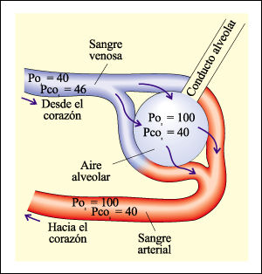
SEMAMA 8
La cantidad de oxígeno transportado a los tejidos periféricos es el producto del contenido de oxígeno en sangre arterial por el gasto cardíaco (GC), es decir, de 1000 ml/min o de 600 ml/ min/m 2 aproximadamente.
A su vez, el contenido de oxígeno es la suma del oxígeno unido a la hemoglobina más el oxígeno disuelto en sangre.
Para realizar este cálculo, es necesario recordar que cada gramo de Hb se une a 1.36 ml de oxígeno, por lo tanto, si la Hb normal es de 15 g/dl y esta se encuentra saturada al 100%, la cantidad de oxígeno unido a la hemoglobina es de 20.4 mg/dl. Por otro lado, el coeficiente de solubilidad del oxígeno es de 0.0031 ml/mm Hg/dL, y por consiguiente, la cantidad de oxígeno disuelto en 1 dL de sangre con una PO₂ de 100 mm Hg es de 0.3 ml, por lo que el contenido de oxígeno en la sangre arterial es de 20.7 ml/dL. (Tabla 1)
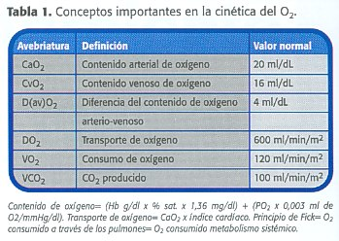
Utilizando el mismo cálculo, el contenido para la sangre venosa es de aproximadamente 16 ml/dL, por lo que la diferencia arterio-venosa de oxígeno (DavO₂ ) es de 4.7 ml/dL. Un concepto importante a destacar es que la PO₂ y la saturación son las mismas para la sangre anémica arterial y venosa, incluso cuando existe una intensa disminución del contenido del oxígeno. (Figura 3)
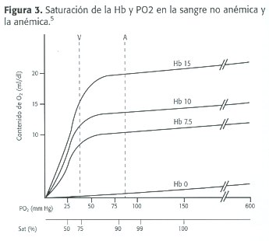
Al analizar el transporte de oxígeno ( DO ₂ ) y el consumo (VO₂ ) calculado vs. el medido, hay que mencionar que hay diferencias importantes. Por ejemplo, el VO₂ calculado puede variar en un 15% mientras la medida en un 5%.^{6,7}
Normalmente, existe una relación entre el DO 2 y el VO₂ de 5:1 y ante cualquier variación de componentes del transporte de oxígeno (Hb, sat, PO₂ , índice cardíaco), los otros tienden a modificarse para de esta forma compensar el cambio en dicha variable y mantener constante el DO₂ . Por ejemplo, en un paciente anémico agudo, aumenta el GC hasta que el DO₂ se restablece. Cuando la anemia es crónica, no sólo aumenta el GC, sino también el número de hematíes, como consecuencia de la estimulación de la eritropoyetina.
Sin embargo, cuando es el gasto cardíaco el que ha alterado la relación DO₂ /VO₂ de forma aguda, el parámetro que se autorregula para mantener dicha relación es el VO ₂, es decir, se extrae una cantidad relativamente mayor de oxígeno de la sangre circulante, con lo cual se incrementa la DavO₂ .
Un cambio primario del DO₂ no va seguido de ningún cambio del VO₂ .
Es evidente que el VO₂ no puede superar el DO₂ y si el DO₂ es menor que el VO 2 , el VO 2 llegaría a ser dependiente del suministro. En teoría esto ocurriría cuando el cociente fuera inferior a 1:1. No obstante, se produce una dependencia del suministro de oxígeno cuando el DO₂ disminuye por debajo del doble del VO₂ (2:1)
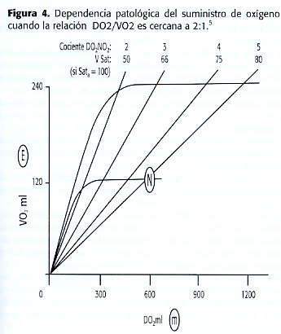
La cantidad de oxígeno extraído del DO ₂ es un 20% y el 80% restante en realidad se encuentra presente en la sangre venosa de retorno al corazón; por lo tanto, la saturación de sangre venosa (SvO₂ ) es del 80%.
De lo anterior se deduce que cuando la SvO ₂ es del 80%, el cociente DO₂ /VO₂ se encuentra en su estado 5:1. Una SvO₂ del 50% corresponde a una relación 2:1 (siempre que la sangre arterial esté saturada al 100%). Ahora, si la SaO₂ es del 80% y la SvO₂ es del 64%, entonces el cociente es de 5:1. La SvO₂ puede estar elevada en tejidos que han estado hipoperfundidos, como por ej. durante la circulación extracorpórea en la cirugía de corazón.
Cabe resaltar que en ciertos procesos clínicos, como en la sepsis, la curva DO₂ /VO₂ se desvía hacia la derecha y el cociente crítico DO₂ /VO₂ podrían acercarse a 3:1 más que a 2:1, lo cual podría deberse a problemas de difusión desde los capilares a las mitocondrias o a las anomalías en cadena respiratoria.
LAS MITOCONDRIAS Y EL CONSUMO DE OXÍGENO
Las mitocondrias se encuentran en casi todas las células (a excepción de los hematíes). Su número varía según el tipo celular, por ejemplo cada hepatocito posee de 1.022 a 2.000 mitocondrias, que miden 3 milimicras de largo aproximadamente.
Las mitocondrias poseen dos membranas, una externa y otra interna que dan lugar a los compartimientos intermembranosos y a la matriz mitocondrial.
Es en la matriz mitocondrial y en la membrana interna en donde se desarrollan la mayoría de actividades relacionadas a la cadena respiratoria.
Directamente relacionado con estos procesos aerobios intramitondriales, se encuentra el consumo de oxígeno, es decir, el volumen de oxígeno consumido por minuto (VO₂ ) y se aprecia mejor observando de una manera más detallada la cadena respiratoria.
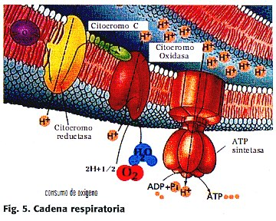
No obstante, el consumo de oxígeno por los tejidos es un poco mayor que la producción aeróbica de ATP. La explicación de lo anterior, puede ser la utilización de dicho gas en otros procesos oxidativos celulares, que según se calcula consumen el 2% del VO₂ , como por ejemplo, en la generación de metabolitos reactivos del oxígeno.
El VO₂ en reposo está en función de la respiración celular, y esta a su vez, depende del ambiente metabólico de los diferentes órganos, regido en especial por los niveles hormonales.
El metabolismo que se produce en diferentes órganos ocurre a distintas velocidades que dependen de la masa celular y de la actividad celular, de modo que el VO₂ sistémico se ve afectado por los cambios del flujo sanguíneo regional.
El VO₂ se puede calcular de diversa formas, pero en general estas se basan en el principio de Fick que establece que en un estado de equilibrio, la cantidad de O₂ consumido en el proceso del metabolismo sistémico es exactamente igual a la cantidad de oxígeno captado en los capilares pulmonares por medio de la vía aérea. A su vez, la eficiencia de la captación de oxígeno a través de los pulmones está controlado por la relación perfusión-ventilación alveolar.
La respiración celular se defi ne como la transferencia ordenada de vías metabólicas electrónicas, de compuestos orgánicos al oxígeno. Este proceso genera fosfatos de alta energía en la forma de ATP para aportar energía libre necesaria por las células de los tejidos.
El ATP es hidrolizado por las ATPasas para generar energía necesaria para las funciones celulares y para conservar la permeabilidad de la membrana de la célula.
La hidrólisis del ATP hace que se produzcan ADP, fosfato inorgánico (Pi) e iones hidrógeno.
La respiración celular y por ende la fosforilación oxidativa están controlados a nivel celular por varias señales; dentro de las cuales el potencial de fosforilación (PF) es una de las más importantes.
Dicho potencial se define como
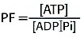
Es decir, cuando el PF es alto (o sea que la cantidad de ATP es elevada y por ende la célula se encuentra con un balance energético a su favor) disminuye el metabolismo aeróbico y por ende el consumo de oxígeno.¹⁵
Por otro lado, si se acelera la hidrólisis de ATP, como sucede durante el ejercicio, aumentan la (ADP) y (Pi) y por lo tanto disminuye el PF y es así como aumenta la respiración celular, el consumo de oxígeno y el flujo sanguíneo a dichos tejidos. (En este último caso hay un aporte de sustrato en forma de ADP en la fosforilación oxidativa, lo que hace que esta pueda aumentar).
El (ADP) y el (Pi) también aumentan durante procesos de hipoxia, pero ante la limitación del aporte de oxígeno, no aumenta el consumo de este gas y dicho consumo disminuye conforme la privación del gas mencionado es mayor. Otro factor determinante de la producción de ATP es el contenido de nucleótidos de adenina (ATP, ADP, AMP) en la mitocondria.
Al acumularse en el citosol, ADP y Pi son llevados de regreso a la mitocondria por translocasas de ADP/ATP y por transportadores de Pi/OH y ATP/Pi.
En condiciones normóxicas, la distribución de los fondos mencionados entre el citosol y la mitocondria se encuentran en equilibrio.
Es así como diversas moléculas que influyen sobre le VO₂ actúan a nivel mitocondrial, por ejemplo, las hormonas tiroideas actúan directamente sobre el complejo IV o Cit. C. Oxidasa, y de esta forma eliminan la inhibición alostérica por parte del ATP y como consecuencia aumentan la respiración celular.
Otro ejemplo es el aumento del ATP, que produce que se desate una señal de transducción vía proteínas G que conlleva aumentos de AMPc y PKA, con fosforilación subsiguiente de la Cit. C. Oxidasa e inhibición de este complejo, que como ya se ha explicado disminuirá el VO₂ .
Por otro lado, el aumento de la concentración de Ca ++ mitocondrial activa el complejo IV al desfosforilarlo y por ende aumenta también el VO₂ .
Papel del oxido nítrico a nivel mitocondrial y su relación con el consumo de oxígeno
El óxido nítrico (NO) representa una de las 10 moléculas de menor tamaño halladas en la naturaleza y está compuesto por sólo un átomo de nitrógeno y un solo átomo de oxígeno.
La molécula de NO contiene un número impar de electrones (cinco electrones del nitrógeno más seis electrones del oxígeno) lo que implica que existe un electrón desapareado y que confiere al NO la propiedad de molécula reactiva.
El NO es una molécula sumamente lipofílica y que por lo tanto atraviesa fácilmente las barreras representadas por las membranas lipoproteicas. Presenta una vida media de apenas 3-5 seg., debido a su reactividad espontánea con el oxígeno molecular. Se sintetiza a partir de la L-arginina (un aminoácido básico) por la acción de la NO sintetasa, que también cataliza una segunda reacción para dar como resultado la L-citrulina. Presenta una afinidad por la hemoglobina 200.000 veces superior a la del oxígeno y 1.000 veces mayor que la del monóxido de carbono.
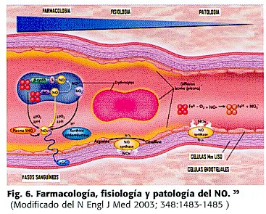
La actividad fisiológica de NO finaliza rápidamente después de su oxidación en presencia de oxígeno para formar nitrito (NO2) y nitrato (NO3).
Esta molécula actúa a nivel mitocondrial en situaciones de estrés celular en una forma compensadora, es decir, tratando de evitar la muerte celular..
Sin embargo, pareciera que este mismo metabolito es el que también puede provocar que una célula que ha dejado de ser viable se conduzca al proceso conocido como apoptosis.
La apoptosis (o muerte celular programada) es en última instancia un mecanismo de defensa celular ante una agresión, tanto endógena como exógena y que pone en peligro el funcionamiento celular. También se ha relacionado este proceso de apoptosis en una amplia gama de patologías, por ejemplo, la aterosclerosis, la insuficiencia cardíaca, eventos isquémicos cardíacos y cerebrales, rechazo de trasplantes cardíacos y otros.
El Óxido Nítrico inhibe la citocromo oxidasa reversiblemente, al competir por el oxígeno por los sitios A₃ y CuB reducidos, en otras palabras, aumenta la Km de la enzima por el oxígeno.
Se sabe que una disminución en el aporte de oxígeno conlleva a una generalización de NO.
El NO entonces produciría una caída en la actividad de los complejos I, III, IV, que bombean protones desde la luz de la matriz mitocondrial hasta el espacio intermembranoso. Existe un intercambiador activo secundario que se denomina translocador de nucleótidos de adenina (ANT), que normalmente saca ATP al espacio intermembrana mitocondrial (EIM) en intercambio por ADP (ATP tiene una carga negativa de más que el ADP). Este intercambiador también se vería frenado, ya que el "motor" de todo lo anterior es la Cit. Oxidasa, (la cual reduce al oxígeno) y que en este caso está inhibida por el NO
Otra situación que ocurre en caso de hipoxia, además de todo lo anterior, es que la ATP sintetasa o complejo V, en lugar de bombear los protones al interior de la matriz mitocondrial, el proceso se revierte y se bombean protones al EIM, como una medida para tratar de restablecer el gradiente electroquímico. Por lo tanto, en un grado de "hipoxia leve" para la célula, estos mecanismos compensadores provocan que el potencial de membrana mitocondrial se restablezca y que la célula pueda evitar así la apoptosis.
No obstante, el estado reducido de la cadena respiratoria favorece la generación de iones superóxido, que en este caso son convertidos a peróxido de hidrógeno por la peróxido dismutasa (SOD). Ahora bien, conforme la hipoxia prosigue, esta inhibición de la respiración incrementa la producción de radicales libres, se agota el pool de glutatión y la formación de peroxinitritos aumenta
Esto último favorece la inducción del poro de Transicional de Permeabilidad (PTP) en la membrana mitocondrial interna (MMI), que conlleva que la MMI se vuelva permeable a los H⁺ y se provoque un colapso en la célula, con la liberación citocromo C e inducción de un complejo (apoptosoma) que induce la activación de la cascada apoptótica.
De lo anterior se desprende que durante la hipoxia el NO juega un papel protector inicialmente, disminuyendo parcialmente el consumo de oxígeno celular. Es así como, en la disminución de la PO ₂ celular, la producción de ATP es menor que las necesidades de la célula, y se acumula AMP citosólico, ello a su vez estimula la glicólisis con la estimulación del lactato, al estimularse la enzima lactato deshidrogenasa que convierte el piruvato en lactato y oxida el NADH + H⁺ y es a este incremento de la rapidez de la glucólisis con la hipoxia lo que se conoce como Efecto Pasteur.
Otra fuente de ATP como mecanismos compensatorios son las reacciones de la cinasa de creatina, en la cual se utiliza fosfocreatina para fosforilar ADP. Sin embargo, no tiene aporte importante durante estados de hipoxia, ya que la fosfocreatina disminuye importantemente durante estos eventos. La CPK, sin embargo, acumula la concentración de ADP citosólico, lo cual a su vez, estimula la adenilato quinasa la cual intenta conservar la relación, al fosforilar un ADP a partir de otro ADP. Esto conllevaría a un aumento de (AMP) citosólico, el cual puede tomar dos vías: o se desamina y produce monofosfato de inosina (IMP), con la formación de amoníaco, o es convertido por la enzima 5’ nucleotidasa a adenosina que es un vasodilatador potente.
También la cascada metabólica implica a la enzima xantino oxidasa, que puede producir radicales libres y peroxidación de membranas; formación de metabolitos del ácido araquidónico y mayor alteración de la microvasculatura corporal.
De ahí es que se ha intentado administrar inhibidores de la xantino oxidasa y vitamina E durante eventos de reperfusión, donde se sabe que ocurre una producción acelerada de radicales libres y que pueden contribuir incluso a un deterioro de la función celular más que a su viabilidad.

UNIVERSIDAD ABIERTA INTERAMERICANA
FACULTAD DE MEDICINA
CÁTEDRA DE FISIOLOGÍA HUMANA Y BIOFÍSICA

TRABAJO PRACTICO DE FISIOLOGÍA CARDIOVASCULAR

SEMANA 10

Génesis del impulso cardíaco
Electrocardiograma normal
Los alumnos recibirán instrucción respecto de la génesis del ecg normal y relazarán en el aula talleres de discusión respecto de trazados normales
Fisiología cardiovascular .
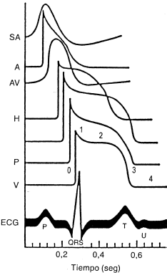
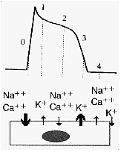
En reposo el interior de la célula es negativo lo que es dado por la carga negativa de los iones Cl, el exterior es positivo y la diferencia de potencia entre el interior y exterior de la célula es de -90 mV. Los 2 iones más importantes para la despolarización son potasio y sodio. En el interior predomina el potasio (VN=3.5-5.5 mg/dl) y es 30 veces mayor que la concentración circulante en sangre. En el exterior predomina el sodio VN=135-143 mEq/L, y es 30 veces mayor que la concentración en el interior de la célula.
Cuando la célula se despolariza hay entrada de sodio porque la membrana se hace permeable y esto hace que el interior de la célula se vuelva positivo y su exterior negativo.
En la fase 0 de despolarización la diferencia del potencial de acción es de +20mV, en la fase 1 y en la fase 2 o fase de meseta inicia la despolarización, la concentración de potasio intracelular no cambia, pero el sodio y el calcio continúan entrando lo que positivisa aun más la célula, el sodio y el calcio entran a la célula, cuando el Calcio penetra a la célula lo que hace es aumentar la concentración positiva intracelular, luego en la fase 3 que es la fase rápida de despolarización hay permeabilidad para que salga el potasio, con esto se trata de nivelar el potencial a ?90, con esto no se llega a un potencial de -90, la célula todavía no esta totalmente repolarizada porque el potasio esta un poco mas de lo normal y el Sodio un poco menos de lo normal, después de esto comienza a funcionar la bomba sodio-potasio para completar la repolarización y nivelar las cargas dentro de la célula.
Esto es importante porque no todas las fibras dentro del corazón tienen la misma velocidad de repolarización, el nodo AV, sistema de conducción de las aurículas, ramas del has de his derecha e izquierda, no se despolarizan a la misma velocidad, el nodo sinusal se despolariza a una frecuencia de 60-80 pulsaciones por minuto lo que corresponde a la frecuencia cardiaca normal, el potencial de acción del nodo sinusal es mas rápido que el potencial de las fibras de purkinje, esto quiere decir que si tenemos un bloqueo del nodo AV entonces el ventrículo ya no depende del nodo sinusal sino que tiene que repolarizarse por si solo y la frecuencia cardiaca a la que se va repolarizar es una frecuencia bien baja y es lo que se ve en un px con BAVC, la FC estará entre 35 y 40, el peligro con estos px es que tengan una crisis de Stoke-Adams con perdida súbita de la conciencia y convulsiones debido a la hipoxia cerebral debido a que la FC es demasiado baja cuando el ventrículo toma el mando. Al descender desde el nodo sinusal hasta las fibras de purkinge el potencial de acción se vuelve cada vez mas lento, lo que significa que despolarización será más lenta

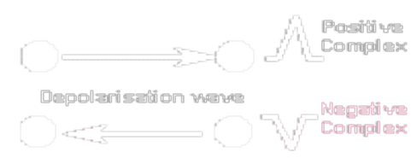
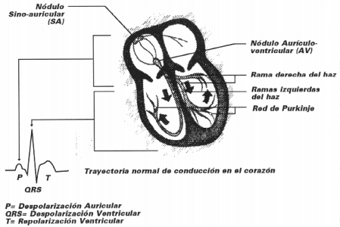
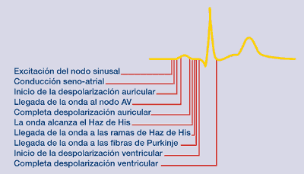

electrocardiograma (ECG o también EKG, del alemán Elektrokardiogramm) es el gráfico que se obtiene con el electrocardiógrafo para medir la actividad eléctrica del corazón en forma de cinta gráfica continua. Es el instrumento principal de la electrofisiología cardiaca y tiene una función relevante en el cribado y la diagnosis de las enfermedades cardiovasculares.
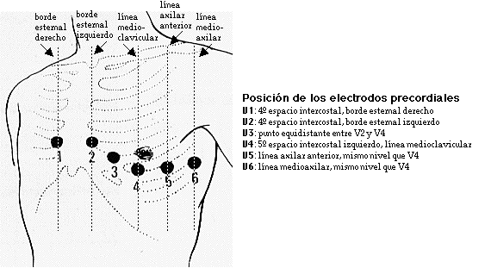
El corazón tiene un sistema de conduccion compuesto por fibras de músculo cardiaco especializadas en la transmision de impulsos electricos. Aunque el corazón tiene inervacion por parte de el sistema simpatico, late aun sin estimulo de este, ya que el sistema de conduccion es autoexitable. Es por esto que no tenemos control sobre los latidos de nuestro corazón.

El 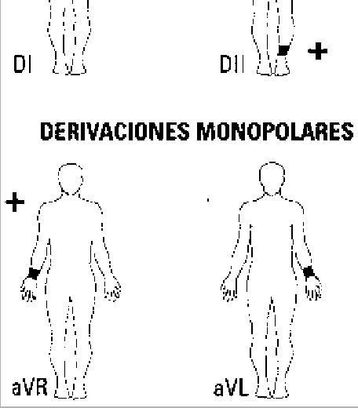

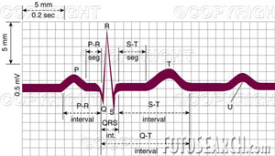
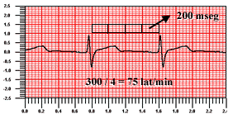
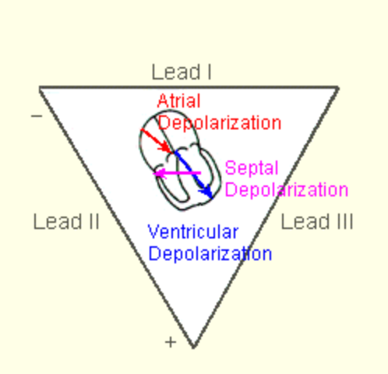El sistema de conduccion debe transmitir el impulso electrico de las auriculas a los ventriculos. Se compone de los siguientes elementos, el nodo senoauricular, el nodo auriculoventricular y haz de His, con sus ramas derecha e izquierda
EL PAPEL
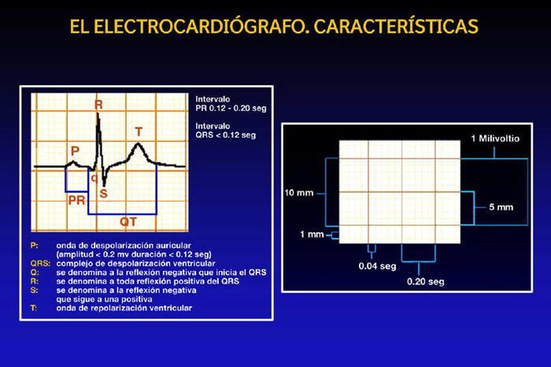

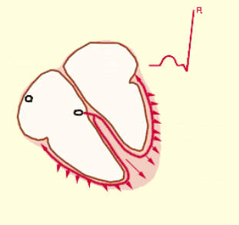Las distintas derivaciones del electrocardiograma son "fotos eléctricas del corazón tomadas desde distintos ángulos". Tal como nos da información de una persona, tener fotos de frente, de perfil y posteriores , lo mismo, las diferentes derivaciones del ECG describen mejor el vector de depolarización y repolarización del corazón. Para una mejor comprensión de las arrítmias es bueno tener la imagen mental de como es un ECG normal en las 12 derivaciones tradicionales. Un buen ejercicio es dibujar un ECG normal y luego comparalo con un normal real.
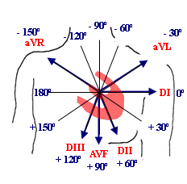

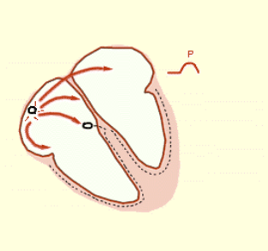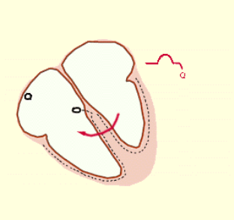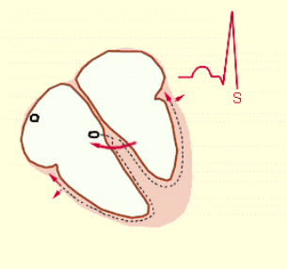

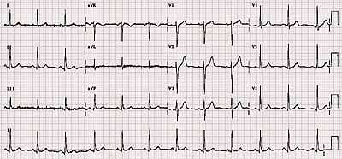
- DEFINIR RITMO SINUSAL ELECTROCARDIOGRAFICO
- DEFINIR EJE ELÉCTRICO CARDÍACO
.

TRABAJO PRACTICO II
DEL 11 AL 16 DE JUNIO DEL 2007

Ruidos cardíacos
Ciclo Cardíaco

Ecocardiograma

En la primera mitad de la clase
Los alumnos en el aula realizaran trabajos en simulador computado para comprender el ciclo cardíaco y ejercicios grupales de auscultación para lograr identificar los ruidos cardíacos
Estudiarán curvas de flevograma simulado
El la segunda mitad de la clase los alumnos presenciarán un ecocardiograma real tratando de aplicar los conocimientos hasta ese momento adquiridos

Sístole ventricular
. El ventriculo empieza a contraerse y la presión aumenta hasta que excede la presión en la aorta (hasta este momento se llama contracción isométrica (F), porque se presenta un cambio de presión sin cambio de volumen).
. En este punto la valvula aórtica se abre (G) y se inicia la eyección rápida (H) y la eyección lenta (I) de sangre, que continua en contra de la presión aórtica hasta que disminuye la presión del ventrículo y se hace menor que la presión aórtica. Al final de esta fase se produce la repolarización del ventrículo y la onda T del ECG (I)
. En este momento se cierra la válvula aórtica y se genera el segundo ruido cardíaco (S2) (J) y finaliza la eyección.
A continuación encontrará una gráfica que muestra los eventos anteriormente descritos comparando: Presión del ventrículo izquierdo, presión en la aurícula izquierda, presión aórtica, volumen del ventrículo izquierdo, ruidos cardíacos, pulso venoso y electrocardiograma
Onda a: contracción auricular. Onda c:choque de la coumna de sangra contra tricúspide cerrada. Valle X : evacuación ventricular derecha. Onda V choque de la columna de sangre conta tricúspide cerrada y fin eyectivo Valle Y apertura auriculo ventriculres
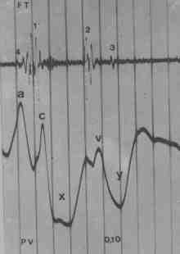
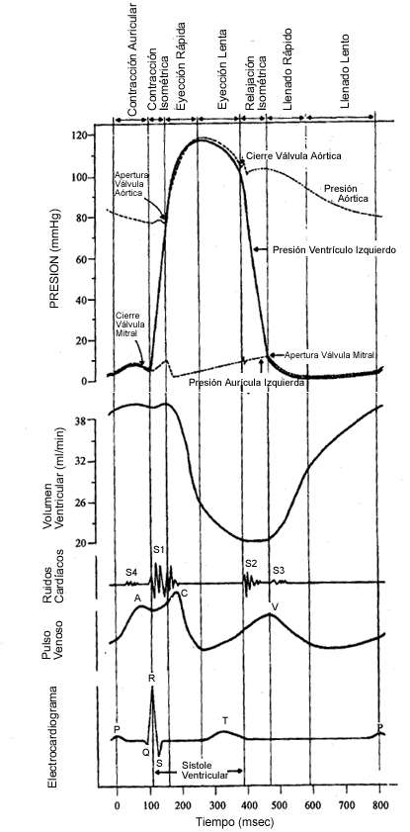

Diástole Ventricular
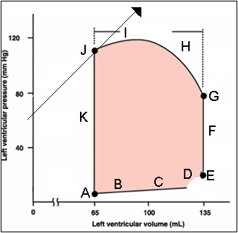
1. Al final de una contracción el ventrículo se relaja (en este punto ocurre la relajación isométrica (K) en la que hay un cambio de presión sin cambio de volumen).
2. Cuando esta la presión del ventrículo es menor que en la aurícula izquierda, se abre la válvula mitral (A) y el ventrículo empieza a llenarse en dos fases: llenado rápido (B) y llenado lento (C). En algunas condiciones patológicas se produce un tercer ruido (S3) (C) durante la fase de llenado rápido.
3. Antes de terminar el llenado se produce la onda P en el ECG (antes de D), posteriormente se contrae la aurícula y se produce la onda A en la curva de pulso venoso (D). En esa contracción puede escucharse el 4o. ruido (S4) en ciertas situaciones. Después se cierra la válvula mitral, lo que produce el primer ruido cardíaco - S1 (E). Justo antes de que se produzca este fenómeno sonoro, se despolariza el ventrículo y se genera el QRS del ECG.
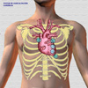   | Ruidos cardíacos normales  Al contraerse los ventrículos, aumenta la presión en su interior y se cierran las válvulas aurículo-ventriculares, originándose el primer ruido cardíaco (R₁) que está formado por la contribución de la válvula mitral (M₁) y tricúspide (T₁). La actividad del corazón izquierdo antecede ligeramente la del derecho. El componente mitral es más intenso que el tricuspídeo. Habitualmente se escucha un sólo ruido, pero auscultando en el borde esternal izquierdo bajo, en algunos casos, se logra identificar un desdoblamiento.  Inmediatamente después del primer ruido, al seguir aumentando la presión dentro de los ventrículos en el transcurso de la sístole, se abren la válvulas semilunares (aórtica y pulmonar). Normalmente esta apertura no debiera producir ruidos. Una vez que terminan de vaciarse los ventrículos, su presión interior cae y se cierran las válvulas semilunares, originándose el segundo ruido cardíaco (R₂). Este ruido tiene normalmente dos componentes: el cierre de la válvula aórtica (A₂), que es de mayor intensidad, y de la válvula pulmonar (P₂), que tiene un sonido más débil. En ciertas condiciones se puede auscultar un desdoblamiento del segundo ruido. Después del segundo ruido, sigue cayendo la presión dentro de los ventrículos y se abren las válvulas aurículo-ventriculares; en condiciones normales no producen ruidos.  Tanto la apertura como el cierre de las válvulas depende de los gradientes de presión que se van generando. La onomatopeya de estos ruidos es lub-dub (o dam-lop) para el primer y segundo ruidos respectivamente. De esta forma, al auscultar el corazón se escucha: lub-dub, lub-dub, lub-dub, o dam-lop, dam-lop, dam-lop.  Otros ruidos que se pueden auscultar son el tercer y cuarto ruidos (R₃ y R₄), que no siempre están presentes. Su interpretación de normal o patológico depende del contexto global. El tercer ruido (R₃) es producido por vibraciones que se generan al comienzo del llene ventricular, cuando la sangre entra desde las aurículas a un ventrículo poco distensible; se ausculta después del segundo ruido, al comenzar la diástole. El cuarto ruido (R₄), se atribuye a vibraciones que se generan por la contracción de las aurículas al final de la diástole contra un ventrículo poco distensible; se ausculta inmediatamente antes del primer ruido.
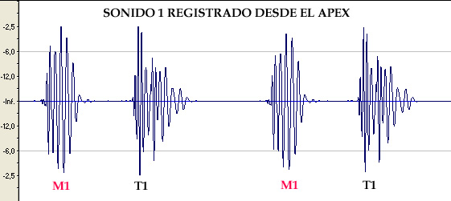

http://elmedico.metropoliglobal.com/caso1/caso1.htm

CASO CLINICO

ESTENOSIS AORTICA

ANAMNESIS:
Acude a urgencias porque estando caminando ha comenzado con dolor torácico intenso irradiado a espalda que le dificultaba la respiración. No ha podido seguir caminando, y no se le ha aliviado al detenerse. El dolor se ha acompañado de sensación de mareo, nauseas y sudoración profusa.
Edad: 62 años. Sexo: Varón. Estatura: 1.65. Peso: 70 Kg
SITUACIÓN BASAL: Vida normal, sin disnea ni angor.

ANTECEDENTES PERSONALES:
Hábitos tóxicos: No fumador. No ingesta de alcohol.
Alergias: Ninguna conocida
Enfermedades padecidas: Hipertensión arterial: tratamiento farmacológico con betabloqueantes (Atenolol 100 mg/día) desde hace 10 años con buen control de cifras de tensión arterial.
Antecedentes quirúrgicos: Colecistectomía hace 10 años.

EXPLORACIÓN:
INSPECCION: Palidez de piel con sudoración fría, sin edemas.
AUSCULTACIÓN CARDIACA: Rítmico a 100 latidos por minuto.
Se escucha soplo diastólico de intensidad II/IV en borde esternal derecho irradiado a cuello
Segunso ruido disminuido
PALPACIÓN: Pulso carotídeo rítmico, hiperdinámico. Resto de pulsos periféricos palpables nomales.
TA: 100/ 60
Tª: 36’5ºC
TAQUIPNEA A 27 RPM

PREOBLREMATIZACIÓN.

1)-Dibuje el ciclo cardíaco
2)-Dibuje los ruidos cardíacos normales auscultados
3)-Dibuje un soplo de estenosis aortica

Trabajo practico III
Del 18 al 22 de junio del 2007
El Alumno verá y manipulará un catéter de de Swuan Ganz de ser posible in vivo y será capaz de realizar todos los cálculos hemodinamios inherentes a este instrumento
El catéter Swan-Ganz.
En el año 1970, Swan y Ganz, presentaron un hito histórico: una técnica simplificada para efectuar el cateterismo del corazón derecho en el ser humano mediante el empleo de un catéter dirigido por flotación de su extremo provisto de un balón.
- FUNDAMENTOS FISILÓGICOS:
La enfermera/o de cuidados intensivos tiene un papel fundamental en la valoración, atención y evaluación del paciente. Sus datos se basan en las observaciones clínicas, utilizando la capacidad de exploración de presiones del catéter de Swan-Ganz para hacer una valoración de la función cardíaca. Para poder interpretar los datos obtenidos mediante las mediciones de presiones es necesario conocer la fisiología del sistema vascular.
El corazón está formado por dos bombas musculares, derecha e izquierda, de modo que la función cardíaca es normal cuando ambas bombas trabajan eficientemente. El catéter de Swan-Ganz permite evaluar la función del corazón de tres maneras:
  - Valoración del funcionamiento como bomba.
- PRESIÓN DE LLENADO: el corazón derecho e izquierdo son bombas eficaces cuando la sístole ventricular expele una cantidad normal de sangre. Un factor determinante de la cantidad de sangre expelida en cada contracción es la presión de llenado de cada ventrículo, lo cual se basa en la aplicación de la ley de Starling al corazón - el gasto cardíaco por latido es directamente proporcional al llenado diastólico. Esta ley parte de la premisa de que la fuerza de la contracción miocárdica está directamente relacionada con la dilatación dela fibra miocárdica, por lo que al aumentar la dilatación aumenta la fuerza de la contracción. El corazón se llena de sangre durante la diástole y la presión en el interior del ventrículo sube. Al subir la presión durante el llenado, las fibras del músculo se dilatan y se produce una potente contracción ventricular. La presión normal de llenado (16 - 20 mmHg) junto con la elevada tensión y dilatación de las fibras del músculo provocan una potente contracción haciendo que lo ventrículos expelan un volumen sistólico normal.
- PRESIONES AURICULO-VENTRICULARES: para evaluar el funcionamiento del corazón derecho se emplea la medición de la presión venosa central (PVC), mediante un catéter central colocado en la vena cava superior o en la aurícula derecha. Midiendo la PVC se determina la presión auricular derecha (PAD), la cual refleja la presión ventricular derecha al final de la diástole (PVDFD), y el funcionamiento del ventrículo derecho. Mediante el catéter de Swan-Ganz se puede también realizar la medición de las presión auricular izquierda (PAI), ya que este catéter pasa a través de la aurícula y ventrículo derechos llegando a la arteria pulmonar donde queda flotando libremente. De esta manera como la PAI refleja la presión ventricular izquierda al final de la diástole (PVDFD), mediante ella se puede además evaluar la efectividad del corazón izquierdo en cuanto a bomba.
- PRESIÓN CAPILAR EN LA ARTERIA PULMONAR: a pesar de que el catéter no entra en el lado izquierdo del corazón, puede sin embargo reflejar la presión de la aurícula izquierda. El catéter se ubica en la arteria pulmonar, pero el inflado del globo del extremo del catéter èrmite al tubo desembocar en un pequeño vaso capilar de esta arteria. De este modo se mide la presión capilar de la arteria plumonar, llamada también presión capilar pulmonar (PCP) o presión de enclavamiento de la arteria pulmonar. La PCP refleja la presión auricular izquierda. Un fallo funcional bastante común del catéter de Swan-Ganz es la incapacidad para obtener la PCP, si esto ocurre así es posible emplear la presión diastólica de la arteria pulmonar (PDAP) como un substituto al objeto de reflejar la PAI. La PDAP refleja fielmente la la PCP si la función vascular es norma, y es aproximadamente de 1 a 3 mmHg mayor que esta.
  - Determinación numérica del gasto cardíaco.
Para ello se debe emplear un catéter de triple conducto. Para ello se introduce por la vía proximal del catéter 10 ml de suero (fisiológico o glucosado 5%), este suero se mezcla con la sangre en la aurícula derecha y continúa por el sistema circulatorio. Un termistor (sensible a la temperatura) situado en el extremo del conducto distaldel catéter mide la temperatura de la sangre pulmonar, y un dispositivo eléctrico de cálculo previamente conexionado al catéter determina numéricamente el gasto cardiaco tras la inyección de la solución. Para el cálculo se toman como variables la temperatura del paciente y del compuesto inyectado, junto con la vaiación de la temperatura de la sangre.
  - Extracción de muestras de sangre venosa mezclada.
Permite evaluar la suficiencia o no del gasto cardíaco. Se extrae una muestra venosa mediante el catéter y otra muestra de sangre arterial para la medición de la saturación de oxígeno en ambas. Si la diferencia de saturación de oxígeno entre ambas es superior al 30% significa que hay una mayor extracción de oxígeno por parte de las células, y si los tejidos extraen una mayor cantidad de oxígeno es porque el gasto cardíaco ha disminuido o es insuficiente para satisfacer las necesidades de los tejidos.

- APLICACIONES MÉDICAS MÁS EXTENDIDAS:
  - Fallo cardiaco - el catéter de Swan-Ganz es útil para la valoración y tratamiento de los fallos del corazón derecho o izquierdo o de ambis a la vez. En los fallos del corazón izquierdo aumenta la PVIFD, por lo que aumentan también la PCP y la PDAP, debido a que reflejan la presión auricular izquierda. El gasto cardíaco disminuye debido a la disminución del volumen sistólico. En los fallos primarios del corazón izquierso la PAD es normal a pesar de que la PCP y la PDAP suben. Cuando el corazón derecho falla como consecuencia de un fallo de bomveo del corazón izquierdo todas las presiones suben reflejando las elevaciones concomitantes de las presiones diastólicas finales de los ventículos izquierdo y derecho. El diagnóstico y tratamiento de los fallos cardíacos resultantes de un infarto de miocardio y de un shocj cardiogénico consituyen la aplicación más frecuente de este catéter. Los fallos primarios del corazón derecho son menos frecuentes, en estos casos la PDAP y la PCP no varían, estando aumentada la PAD.
  - Hipovolemia - el descenso de la PAD, PCP y del gasto cardíaco confirman el diagnóstico de hipovolemia. La reposición de fluidos se debe controlar manteniendo normal la PCP. Es especialmente útil en el tratamiento del shock porque:
- Sirve para la evaluación de los resultados del goteo de drogas vasoactivas.
- Sirve como guía para la terapia con fluidos.
- Útil para determinar la suficiencia del gasto cardíaco a nivel celular.
- Puede proporcionar información acerca de las causas del shock.
  - Control preventivo - para evitar la sobrehidratación y el edema pulmonar controlando la PCP. Sirve también para la recolección de información relativa a posibles embolias pulmonares.
  - Taponamiento cardíaco - útil para el reconocimiento y tratamiento del taponamiento cardíaco. Ante el taponamiento lo más conveniente es poseer información relativa a la presión de llenado del ventrículo derecho, el catéter mide la PAD. En el taponamiento cardíaco el lado derecho del corazón no se puede llenar como consecuencia de la compresión del fluido en la cavidad pericárdica, en consecuencia la PAD, la PDAP y la PCP se elevan.. Sin embargo, cuando sobreviene esta situación la PAD sube en primer lugar, seguida por la elevación de la PDAD y de la PCP, más tarde la PAD y la PCP se hacen casi iguales. Disminuye por tanto el gasto cardíaco y se presenta una situación de emergencia.

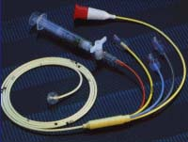
- DESCRIPCIÓN:
Existen numerosas variantes, desde las más simples a las más complejas.
En primer lugar se encuantran los catéteres de doble conducto, tiene aproximadamente 110 cm. de longitud y se fabrica en diferentes tamaños de 5 a 7 French. Está diseñado para la medición de la PDAP y la PCP. El conducto más pequeño sirve para inflar y desinflar el balón, mientras que el mayor es necesario para mantener la limpieza del catéter y conectarlo a los sistemas de transducción, amplificación y grabación.
El catéter de triple conducto, tiene idénticas facultades que el anterior pero además tiene una tercera vía que desemboca en la aurícula derecha, distante entre 20 y 30 cm. del extremo del catéter. Este conducto (el proximal) hace posible la verificación de la PVC y la determinación del gasto cardíaco.

Fig.1 - Catéter Swan-Ganz de tres vías.

El balón de látex nunca se debe llenar con líquido, sino que se infla con aire de 0,8 a 1,5 cc. en función del tamaño del catéter.
Otros catéteres permiten asímismo la monitorización continua de la temperatura central del paciente, así como la monitorización continua del gasto cardíaco del mismo.
- FORMA DE EMPLEO:
  - Inserción - se debe insertar en condiciones asépticas, por medio de venotomía (en la fosa antecubital) o mediante un introductor percutáneo (yugular interna, subclavia y femoral principalmente). Para guiar la colocación del catéter es necesario la conexión del extremo distal del catéter al monitor de presiones para, observando la variación de las mismas, saber en que punto del recorrido nos encontramos en cada momento.

- Evolución de las presiones durante el proceso de inserción de un catéter de Swan-Ganz.

Es asimismo muy importante la valoración del EKG para detectar posibles arritmias resultantes de la estimulación que la punta del catéter pueda realizar sobre las paredes ventriculares o auriculares. Durante esta fase la actuación de la enfermera/o debe ir dirigida a los siguientes aspectos:
    - Explicación del procedimiento al paciente.
    - Preparación del equipo necesario para la inserción. Normalmente será suficientecon: un catéter de Swan-Ganz, un introductor, paños estériles, gasas, batas estériles (para quién realice la inserción y quién colabore con él), una hoja de bisturí, anestésico local (lidocaína o scandicaín), jeringas y agujas, sutura para la fijación del catéter, si es por venotomía equipo para ello (pinzas, mosquitos...), monitor de presiones, antiséptico
    - Graduación del equipo.
    - Observación de las curvas de presiones a medida que avace el catéter.
    - Vigilar posibles alteraciones del ritmo.
    - Prestar apoyo emocional al paciente durante la realización del procedimiento.

Una vez realizada la inserción del catéter cuando este ha avanzado entre 40 - 50 cm. se observa la primera curva de presión la cual corresponde con la PVC. En este momento se infla el balón a fin de que la circulación sanguínea impulse el catéter hacia adelante atravesando la aurícula derecha, la válvula tricúspide, el ventrículo derecho y la válvula pulmonar, hasta llegar a la arteria pulmonar (proceso que en muchas ocasiones resulta largo y complicado en su realización).
Una vez que el catéter se encuantra situado en la arteria pulmonar, se continuará haciéndolo avanzar con el balón aún inflado hasta que en el monitor se observe la curva típica de la PCP (de 3 a 4 cm. aprox.). EL balón se debe desinflar cuando no hay duda de la correcta ubicación del catéter, ya que de otro modo se podrían producir isquemias a nivel pulmonar.
Tras el emplazamiento exacto del catéter y la sutura del mismo se debe realizar una cura estéril del mismo fijándolo de la mejor manera posible para evitar posibles desplazamientos.
  - Cuidados y mantenimiento - los principales cuidados que se deben realizar son:
    - Vigilar la morfología de las curvas de presión. Las variaciones pueden deberse a diferentes factores: cambios en el estado del paciente; artefactos; amortiguación de las mismas (burbujas de aire, coágulos en el extremo distal del catéter, acodaduras, enclavamiento del catéter, variación de la posición del catéter o del paciente).
    - Mantener la permeabilidad del catéter. Infusión de Suero Fisiológico 0,9% con 2 unidades de Heparina por mililitro para evitar la formación de coágulos en el catéter.
    - Prevenir la infección. Realizando la manipulación del catáter de forma aséptica y realizando las curas y cambios de conexiones oportunas.
    - Evitar la perfusión de soluciones hipertónicas y fármacos por el extremo distal para no lesionar la arteria pulmonar.
    - Nunca inflar el balón con líquido y desinflarlo siempre al finalizar la medición de las presiones.

Fig.4 - Medida de la PAP en un paciente.

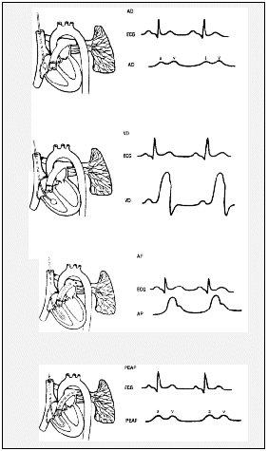
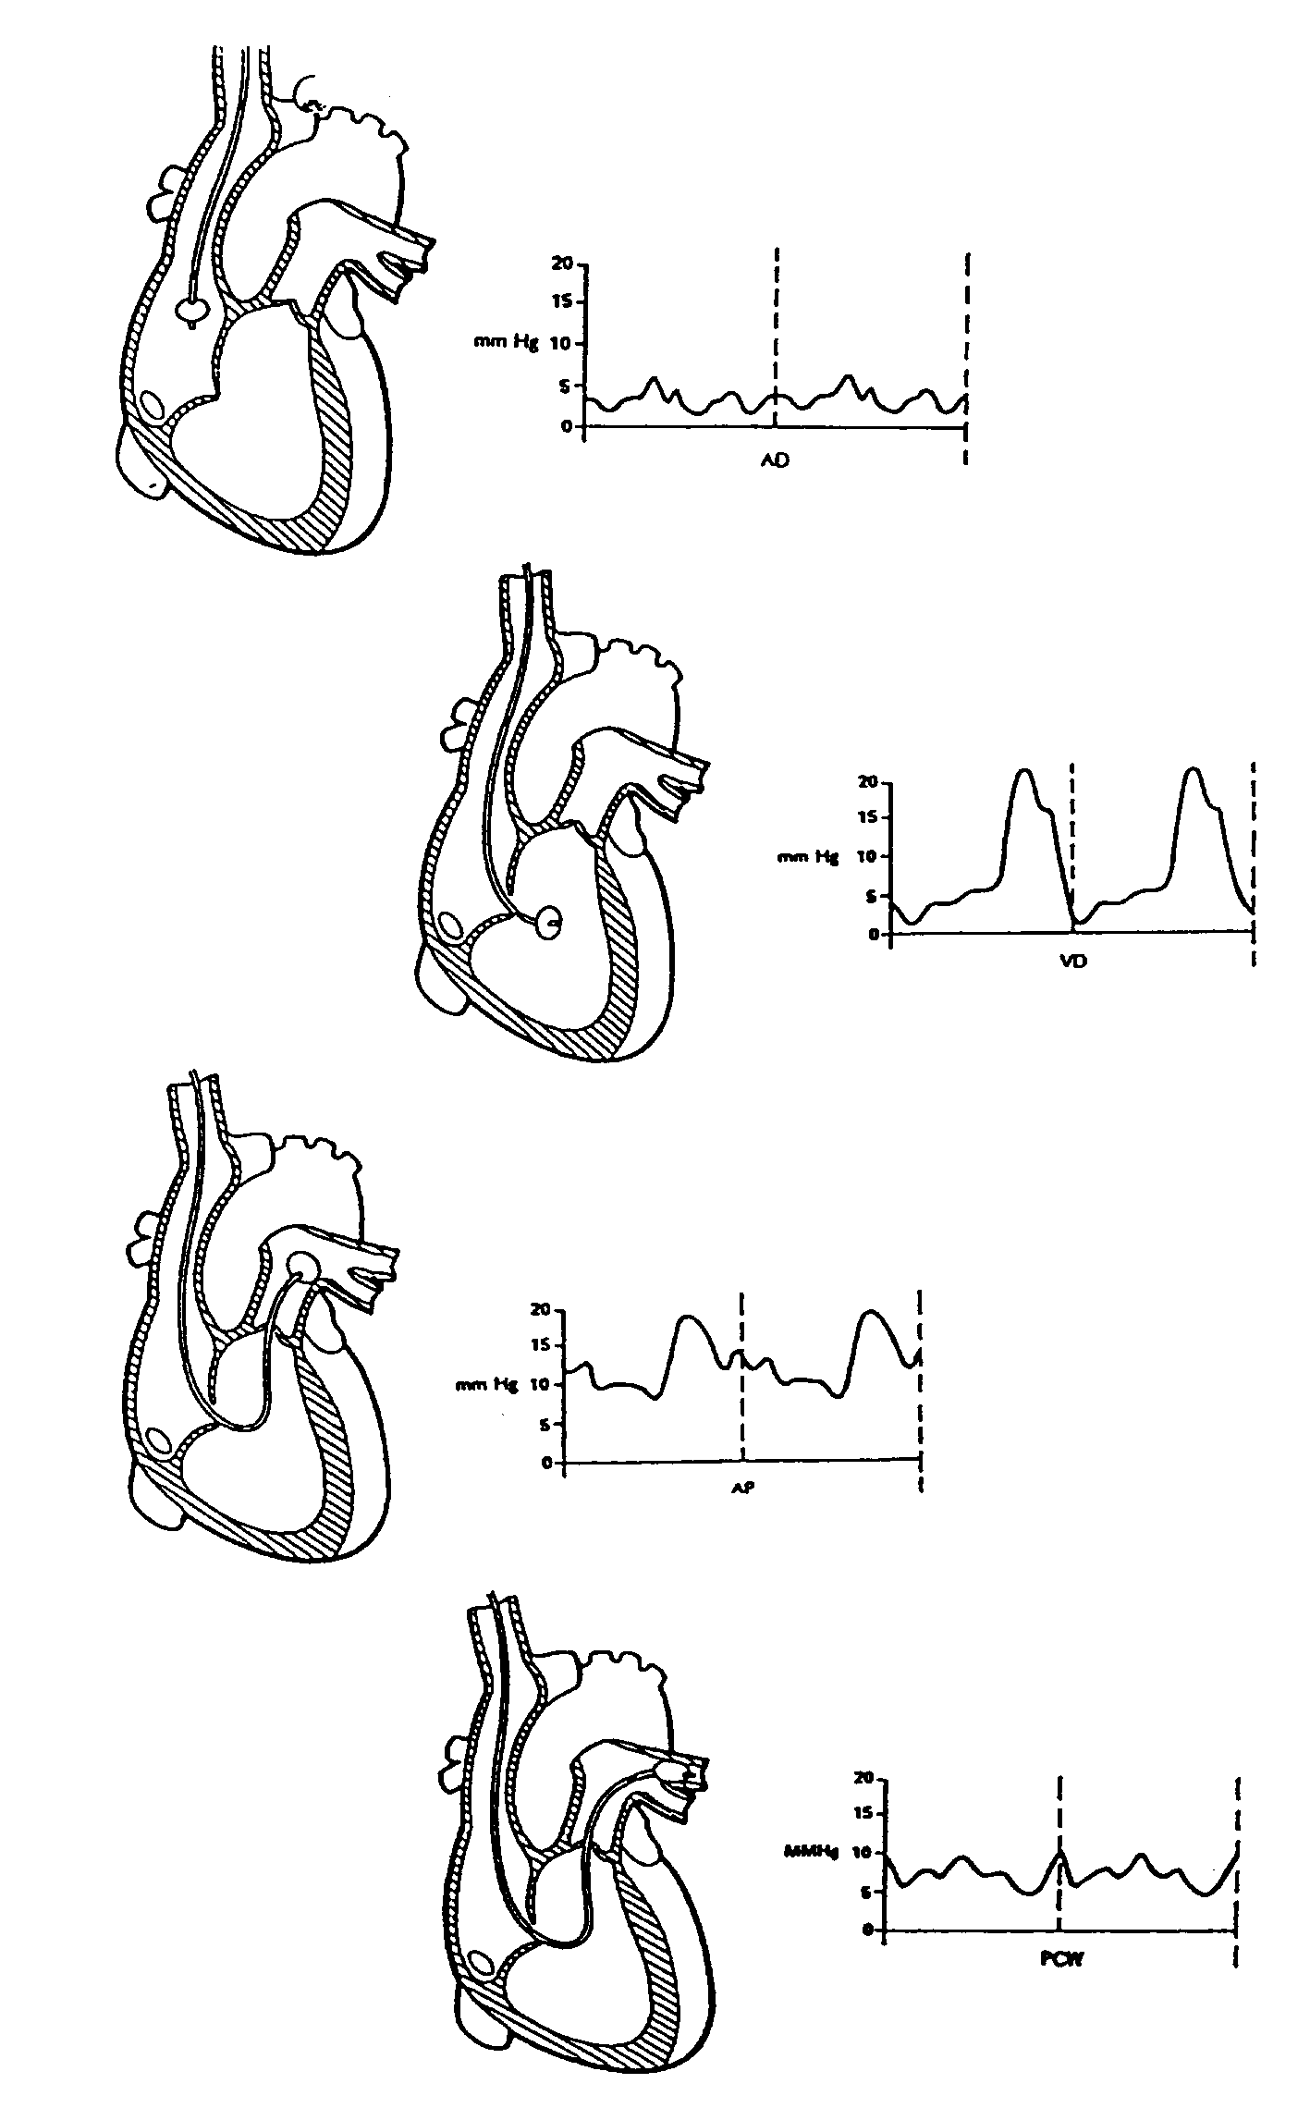
CATERER DE SWAN GANZ
Desde que Cournand decidiera introducirse una sonda por vía venosa y llevarla hasta su aurícula derecha, bajo control radioscópico, los médicos disponemos de una técnica de evaluación cardiovascular a través de ciertos parámetros hemodinámicos fundamentales, como son las presiones de las cavidades cardiacas y el contenido de oxígeno de la sangre. En el momento actual los estudios hemodinámicos se pueden realizar incluso en la misma cama del paciente y forma parte de la evaluación habitual de los casos más graves.
Las presiones intracardiacas.
La presión intracardiaca o intravascular es la presión hidrostática ejercida por la sangre contra la pared de las cavidades cardíacas o de los vasos. En nuestro sistema cardiovascular las presiones son resultado de varios factores, entre los que se incluyen:
- El flujo sanguíneo o débito,
- Las resistencias al flujo,
- La distensibilidad de los ventrículos y de los vasos,
- La fuerza de contracción de los ventrículos,
- La capacitancia del sistema, y
- La volemia.
En condiciones fisiológicas, los ventrículos generan una presión sistólica que expulsa la sangre hacia las grandes arterias, con una mínima resistencia intracardiaca a la expulsión. Este bolo (o volumen) de sangre entra al sistema vascular arterial produciendo un aumento de la presión, que dependerá del volumen expulsivo y de la distensibilidad y capacitancia de las arterias. Luego la sangre fluye hacia los distintos órganos por medio de arterias y arteríolas, que ofrecen una importante resistencia al flujo, determinando un descenso significativo de las presiones entre las arterias y los capilares. Finalmente la sangre atraviesa el sistema capilar y entra al sistema venoso, donde su presión está determinada fundamentalmente por la relación entre la volemia y la capacitancia del sistema.
A continuación presentamos el rango de valores normales de las presiones de uso habitual, expresadas en mm Hg:
Cavidad | Presión sistólica/diastólica | Presión media
Aurícula dercha (AD) |  | 0 a 8
Ventrículo derecho (VD) | 15 - 30 / 0 - 8
Arteria Pulmonar (AP) | 15 - 30 / 4 - 12 | 10 a 22
Aurícula izquierda (AI) |  | 1 a 10
Ventrículo izquierda (VI) | 90 - 140 / 3 - 12
Aorta | 90- 140 / 60 - 80 | 70 a 100

Cálculo del Gasto o Débito Cardíaco.
En un mismo individuo, el Gasto Cardíaco (= volumen de eyección x frecuencia cardíaca) puede variar en forma muy importante, dependiendo tanto de variables fisiológicas (ejercicio físico, emociones, digestión, etc.) como patológicas (fiebre, hipotiroidismo, anemia, etc.) Las enfermedades cardíacas normalmente sólo afectan el Gasto Cardiaco cuando se acompañan de una Insuficiencia Cardiaca avanzada.
En condiciones fisiológicas, el gasto cardíaco guarda una relación muy estrecha con la superficie corporal, por lo que habitualmente nos referimos al Índice cardíaco, que equivale a :

Los valores normales de Índice Cardíaco fluctúan entre 2,6 y 3,4 L/min/m2.
Existen muchas maneras de medir el gasto cardíaco. Las de uso habitual se basan en el Principio de Fick o en las Curvas de Dilución.

1. Principio de Fick:
Establece que la diferencia de contenido de Oxígeno entre la sangre arterial y la sangre venosa central es directamente proporcional al consumo de Oxígeno e inversamente proporcional al gasto cardíaco (nota: el principio de Fick es aplicable a cualquier órgano):
ra aplicar este método debemos, por lo tanto, conocer el Consumo de Oxígeno y el contenido de Oxígeno de la sangre arterial y de la sangre venosa mezclada.
El consumo de Oxígeno es un valor relativamente complejo de medir, por lo que habitualmente se utilizan tablas por edad, sexo y superficie corporal. Estos valores son adecuados para el cálculo del gasto en condiciones basales, pero inapropiados cuando existen situaciones que afecten significativamente la actividad metabólica (infecciones, ansiedad, hipertiroidismo, shock, etc.).
El contenido de oxígeno de sangre venosa mezclada se debe obtener de muestras de sangre de arteria pulmonar o aurícula derecha, para asegurar una adecuada mezcla de la sangre venosa, debido a su diferente saturación de O₂ de ambas venas cavas. Este contenido se puede medir directamente en mL/L o calcularlo en base a la saturación de oxígeno en sangre venosa mezclada y la a cantidad de hemoglobina de la sangre, teniendo presente que cada gramo de hemoglobina oxigenada es capaz de trasportar 1,36 ml de O₂.
Ejemplo: cálculo del gasto cardiaco de una persona cuyo consumo de O₂ es de 270 mL/min, su superficie corporal de 1,80 m², su hemoglobina de 14 gr%, con 95% de saturación arterial y 75% de saturación venosa en sangre mezclada:
a) Calculo de la diferencia a-v:
) Cálculo del Casto Cardíaco y del Índice Cardíaco:
INDICE CARDIACO = VOLUMEN MINUTO CARDIACO
SUPERFICIE CORPORAL

2) Métodos de dilución
La concentración que alcanza un determinado marcador en el sistema circulatorio es directamente proporcional a la cantidad de marcador inyectado e inversamente proporcional al flujo sanguíneo. El marcador más utilizado en la actualidad es un bolo de suero frío, inyectado en el territorio venoso central. La inyección produce un descenso en la temperatura de la sangre que se puede medir mediante un termistor, incorporado en un catéter que se ubica distal al sitio de inyección, habitualmente en el tronco de la arteria pulmonar.
El registro de la temperatura nos mostrará una curva como la de la figura 1, en donde el área de la curva es equivalente a la concentración alcanzada por el marcador en un período determinado. El gasto cardiaco se obtiene relacionando la cantidad de "frío" inyectado (volumen y temperatura del bolo) con el área de la curva: entre mayor el descenso de temperatura, menor es el gasto cardíaco y viceversa.
RESISTENCIAS VASCULARES SISTEMICAS :

RSV= TAM –AD X 80
VM

RRISTENCIAS VASCULARES PULMONARES
RVP= APT-PRES CAP PULM X 80
VM

La presión arterial (PA) viene regulada por dos factores
. el gasto cardíaco (GC) y las resistencias periféricas (RP) expresada según la siguiente fórmula:
PA = GC x RP
Determinantes de la presión arterial

Factores que influyen sobre el gasto cardíaco
Estimulación simpática
Estimulación vagal
Retorno venoso
Fuerza contráctil del miocardio

Factores que influyen sobre las resistencias periféricas
Metabolitos locales
Acido láctico
CO2
Factores hormonales
Sistema reninaangiotensinaaldosterona (.SRAA)
Serotonina
Óxido nítrico
Prostaglandinas (PG)
Catecolaminas
Sistema colinérgico
Histamin

Practico IV del 25 al 30 de junio del 2007
Mecanismos regulatorios de la presión arteria :
Técnica de la medición de la presión arterial

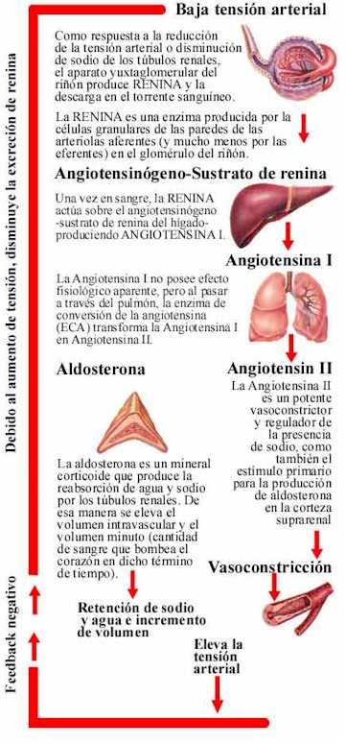
Introducción
La sangre ejerce presión hidrostática contra las paredes vasculares la cual puede ser registrada directamente o indirectamente. Debido a que los ventrículos expelen la sangre a los grandes vasos el forma pulsátil, el flujo y la presión arterial son pulsátiles. Durante la sístole ventricular la presión arterial se incrementa y desciende durante la diástole. La presión arterial sistólica es el pico de presión intravascular alcanzado durante la sístole por la eyección de sangre ventricular y la presión arterial diastólica es presión intravascular alcanzada al final de la diástole ventricular.
La presión arterial sistólica y diastólica pueden ser registradas en forma directa por medio de un catéter localizado en el interior de cualquier arteria y conectado por medio de una columna de solución salina a un transductor de presión, no es un método usado corrientemente en clínica.
Igualmente, la presión arterial sistólica y diastólica pueden ser registradas en forma indirecta. Esto requiere el uso de un fonendoscopio y un esfigmomanómetro aneroide o de mercurio. ("tensiomtero"); éste último dispositivo consiste en: una bolsa inflable conectada a una bomba manual la cual posee una válvula unidireccional que permite la salida del aire; por otro lado está también conectada a un manómtero graduado en milímetros de mercurio.

El flujo sanguíneo en las arterias es laminar, por lo tanto silencioso. Cuando son auscultadas con un fonendoscopio no es posible oír ningún ruido. Cuando el esfigimomanómetro es inflado a una presión arterial por encima de la presión arterial sistólica, la arteria se cierra y el flujo sanguíneo en ella se detiene, por lo cual no es posible oír ningún ruido.
Cuando la presión del tensiómetro empieza a descender y su presión se encuentra entre la
presión arterial sistólica y diastólica, el flujo sanguíneo que pasa a través de una arteria comprimida produce un flujo turbulento, causando vibraciones en la arteria que son oídas por medio del fonendoscopio. Estos sonidos son conocidos como Ruidos de Korotkoff, el primer médico que los describió.
Los ruidos de korotkoff son divididos en 5 fases con base al volumen y la calidad de los sonidos:
Fase 1. Sonidos fuertes y claros, como un chasquido, los cuales se intensifican a medida que de desinfla en manguito.
Fase 2. Se oyen como una serie de murmullos. En esta fase los sonidos pueden desaparecer (brecha auscultatoria).
Fase 3. Sonidos de gran intensidad, similares a la primera fase. Es de corta duración.
Fase 4. Sonidos amortiguados que reemplazan la fase 3.
Fase 5. Los sonidos desaparecen.
Condiciones para el método auscultatorio indirecto de la presión arterial:
- No haber fumando ni comido en los últimos 30 minutos.
- Estar tranquilo y tener la vejiga vacía.
- Tomar la presión arterial en tres oportunidades deferentes y en ambos brazos.
- El paciente debe estar sentado cómodamente y haber reposado 5 minutos.
Consideraciones especiales:
- Desnudar la extremidad superior dominante, y colocarla sobre una superficie firme con la palma de la mano mirando hacia arriba.
- Tomar la presión arterial en el brazo dominante, el paciente debe estar abrigado
- La espalda recta o bien apoyada sobre el espaldar de la silla. No cruzar la piernas.
- No hablar durante la medición.
- La cámara neumática del tensiómetro se debe colocar a la altura del corazón.
- El ancho de la cámara neumática debe cubrir por lo menos el 40% del brazo.
- El largo de la cámara neumática debe rodear al menos el 80% del brazo.
- Colocar el centro de la cámara neumática sobre la arteria humeral.
- El borde inferior del manguito se coloca 3 cm. por encima de la pliegue del codo.
- El reloj del manómetro debe estar a la altura de lo ojos el examinador y ser visible
- El fonendoscopio debe medir máximo 40 cm.
- Colocar la campana sobre la arteria braquial. No debe hacer contacto con el tensiómetro.
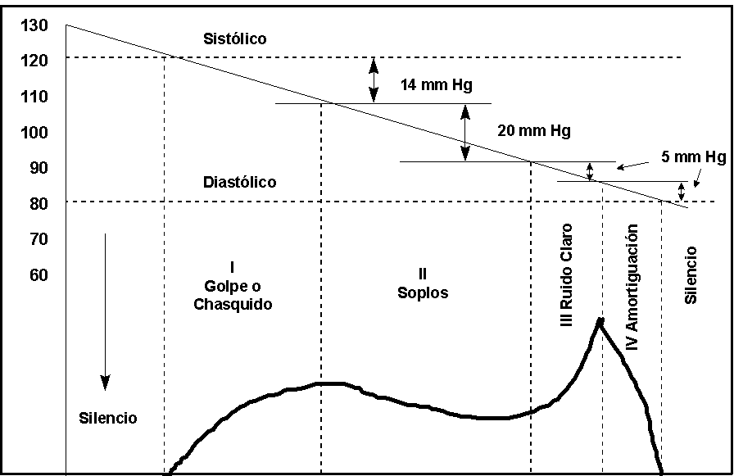
Fases de los Ruidos de Korotkoff.
Técnica:
- Localice la arteria radial y tome el pulso. ¿Qué frecuencia tiene?
- Coloque el brazo apoyado sobre una superficie firme a 45°.
- Localice la arteria braquial en la fosa antecubital. Recuerde su relación anatómica con el tendón del bíceps.
- Cierre la válvula unidireccional del manguito inflable.
- Infle el manguito del tensiómetro hasta cuando desaparezca el pulso radial. Registre así la presión arterial sistólica palpatoria. Desinfle rápidamente.
- Espere un minuto.
- Infle el manguito del tensiómetro 30 mmHg por encima de la presión arterial sistólica palpatoria encontrada.
- Coloque el fonendoscopio sobre la fosa antecubital y ajuste suavemente.
- Desinfle lentamente el manguito abriendo cuidadosamente la válvula uinidireccional dejando que la aguja descienda a una velocidad de 1-2 mmhg por segundo.
- Lea la presión arterial sistólica cuando oiga la Primera fase de lo ruidos de Korotkoff.
- Lea la presión arterial diastólica cuando desaparezca el sonido. Fase V de Korotkoff. En ocasiones en los jóvenes menores de 13 años el sonido continua hasta 0. En este caso de debe informar la terminacción de las fases IV y V.
- Espere 2 minutos y repita la medición.

EN FORMA PRACTICA :
- Ponga el brazo izquierdo si es diestro y viceversa a la altura del corazón, apoyándolo en una mesa o el brazo del sillón.
- Ponga el manguito alrededor del brazo desnudo, entre el hombro y el codo.
- Coloque la campana del estetoscopio en la flexura del codo, justo por debajo del manguito del esfigmomanómetro.
- Bombee la pera con rapidez hasta que la presión alcance 30 mm Hg más de la máxima esperada.
- Desinfle el manguito lentamente, haciendo que la presión disminuya 2 a 3 mm Hg por segundo. Escuche el sonido del pulso a medida que cae la presión. Cuando el latido se hace audible, anote la presión, que es la presión máxima o sistólica. Siga desinflando. Cuando el latido deja de oírse, anote de nuevo la presión, que es la presión mínima o diastólica.
- Repita el proceso al menos una vez más para comprobar las lecturas
Actualmente existen esfigmomanómetros electrónicos, más caros pero más fáciles de usar ya que utilizan estetoscopio para tomar la presión. Un chip electrónico hace la tarea de detectar el pulso, y un lector digital lee la presión. La fiabilidad de estos sistemas depende de variables que a veces dificultan su medida y por ello tienen errores. Cuidado
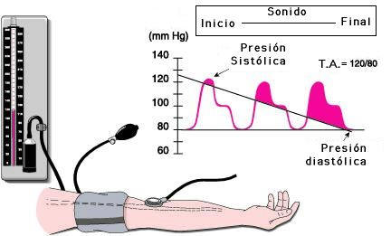

Introducción
La hipertensión arterial (HTA) constituye el principal factor de riesgo asociado al desarrollo de las enfermedades cardiovasculares. Un estudio realizado en España que incluyó más de 32.000 pacientes atendidos en consultas de atención primaria o de cardiología, entre los pacientes con cardiopatía, la HTA estaba presente en un porcentaje muy alto de casos, en el 71% de los pacientes con insuficiencia cardíaca, en el 66% de los pacientes con cardiopatía isquémica y en el 66% de los casos de fibrilación auricular.
En este caso clínico, se plantea una situación muy frecuente en la práctica clínica habitual.

Caso Clínico
Anamnesis | - Mujer de 68 años de edad  - HTA de 20 años de evolución  - Desde el diagnóstico seguía tratamiento de forma discontinua con medidas higiénico-dietéticas y calcioantagonista (nifedipino) sin lograr control de sus cifras tensionales.
 | Enviada a la Unidad de Hipertensión arterial por mal control tensional en la consulta de Atención Primaria (168/93 mmHg). En los últimos 3 meses presenta disnea a esfuerzos moderados, edemas en miembros inferiores; fatiga y astenia marcadas.
  Motivo de consulta
 | - Obesidad  - Síndrome de apnea obstructiva del sueño  - Colelitiasis
  Antecedentes personales
 | Madre hipertensa y diabetes tipo 2
  Antecedentes familiares
 | - Sedentarismo  - 2 tazas de café al día
  Hábitos
 | - Índice de masa corporal (IMC): 31,57  - Cintura: 98 cm.  - PA: 164/96 mmHg. FC: 112 lpm  - Ruidos cardíacos: 2º ruido aumentado de intensidad, sin soplos.  - Murmullo vesicular presente, con auscultación de estertores crepitantes suaves en ambas bases pulmonares.  - Edema en miembros inferiores (2+)..  - Fondo de ojo: retinopatía hipertensiva grado II de Keith Wagener.
  Exploración física
1) Como cree usted que la administración de un agente bloqueante de la conversaza pulmonar (Enalapril) podría modificar el cuadro de esta paciente ?
2) Como influiría la fisiológicamente el bloqueo de los receptores beta 1 a nivel cardíaco mediante la administración de carbedilol ?
3) Beneficiaría a esta paciente el tratamiento con diuréticos ?
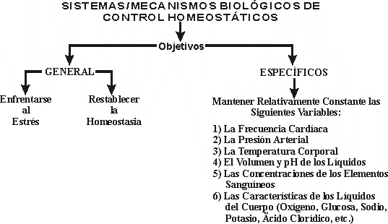

UNIVERSIDAD ABIERTA INTERAMERICANA
FACULTAD DE MEDICINA
CÁTEDRA DE FISIOLOGÍA HUMANA Y BIOFÍSICA

TRABAJOS PRACTICOS DE FISIOLOGÍA RENAL

TRABAJO PRACTICO

METABOLISMO DEL AGUA SODIO DEL POTASIO Y CLORO

Deshidratación , manifestaciones clínicas y bases filológicas del tratamiento

Se desarrollará el siguiente caso clinico y luego se darámn las bases del metabolismo del agua

Caso Clínico:
José es un paciente varón de 6 meses de edad que acude con un tiempo de enfermedad de 8 días de evolución, caracterizado inicialmente por fiebre, vómitos y deposiciones líquidas con moco pero sin sangre . La fiebre cedió al primer día y los vómitos luego del segundo, sin embargo las deposiciones diarreicas, luego de ir disminuyendo de frecuencia (2-3/día), nuevamente desde hace 2 días, se volvieron líquidas y aumentaron de frecuencia, ayer fueron 5 y hoy en el transcurso de la mañana ya esta presentando 8 deposiciones de las mismas características; además la madre ha notado irritabilidad y avidez por beber, así como disminución en el flujo urinario y los ojos hundidos por lo que decide llevarlo a la emergencia donde Ud. lo recibe.
Al examen clínico FC: 130x' FR: 40x' T: 37.0ºC P. abdominal: 40 cm Peso: 6.800 k Talla: 64 cm
Paciente en regular estado general, irritable por momentos, con avidez para beber, se observa que la turgencia de la piel esta disminuida notándose como regresa lentamente luego de pellizcarla. Mucosas orales y lengua secas. Ojos hundidos.
ONG: normal T y P: MV pasa bien en ambos campos pulmonares, algunos roncantes escasos, no crépitos. CV: RC rítmicos, de buena intensidad. Pulsos (+). ABD: Distendido, blando, depresible, no doloroso, con ruidos hidroaéreos aumentados. GU: eritema perineal leve. Neurológico: Irritable, no déficit motor ni sensitivo.

Pregunta 1: Con los datos de la historia Ud. diagnosticaría:
- Diarrea sin deshidratación
- Diarrea con deshidratación sin shock
- Diarrea con deshidratación con shock.

Respuestas:
a) Incorrecta El paciente presenta signos de deshidratación.
b) Correcta El paciente presenta avidez para beber, signo de pliegue (+) , irritabilidad, ojos hundidos, oliguria y mucosa oral y lengua secas.
c) Incorrecta Los signos claves no están acentuados y el examen clínico no revela signos de shock
Pregunta 2: Si el paciente tuviera diarrea sin deshidratación le indicaría:
- Plan A
- Plan B
- Plan C

Respuestas:
a) Correcta. El plan A se conoce como tratamiento de la diarrea en el hogar es decir el
paciente no esta deshidratado y no requiere por tanto hospitalización.
b) Incorrecta. El plan B se conoce como terapia de rehidratación oral (TRO) y se reserva
para los pacientes con diarrea y deshidratación leve a moderada ( sin shock)
c) Incorrecta. El plan C se conoce como terapia endovenosa rápida (TEV) y se utiliza en caso de pacientes con deshidratación severa (con shock).

Pregunta 3: En relación al plan A marque lo falso:
- Se debe aumentar la ingesta de líquidos
- Se deben quitar algunos alimentos (hacer dieta)
- Explicar los signos de alarma
- Enseñar medidas de higiene general.

Respuestas:
- Verdadero: cuando se presenta un caso de diarrea sin deshidratación, hay que evitar que el paciente se deshidrate por lo que se recomienda aumentar la ingesta de líquidos. La única precaución serían líquidos con alta carga osmolar como bebidas gaseosas o algunos jugos.
- Falso: Se debe de continuar con la alimentación lo más normal que se pueda. Se deben evitar las dietas ya que promueven la malnutrición y por lo tanto, persistencia de la diarrea. Si bien cuando los pacientes comen, es posible que hagan un poco más de deposiciones que cuando no comen, es más cierto aún, que parte de lo que comen se absorbe y contribuye a reparar el daño en la mucosa intestinal producido por el agente etiológico, contribuyendo al cese de diarrea.
- Verdadero: Debemos explicarle al paciente o a los padres de niños con diarrea que si se presenta fiebre persistente, vómitos incoercibles, aparecen los signos de deshidratación ( sed, ojos hundidos, alteración del sensorio, oliguria, etc.), deposiciones con moco y sangre o la diarrea se este prolongando mas de 7-10 días, debe regresar para una nueva evaluación médica y evitar complicaciones.
- Verdadero: Se debe enseñar al paciente o a los padres de niños con diarrea la importancia del lavado de manos, limpieza en la preparación de los alimentos, un adecuado manejo de las excretas, entre otras para evitar la propagación de la diarrea.

Pregunta 4: En relación al plan B marque lo correcto:
- Se utiliza Suero de Rehidratación Oral (SRO) 200 cc /Kg
- Se lleva a cabo en 8 horas
- Tiene una fase de reparación y una de mantenimiento
- Se utiliza Solución Polielectrolítica (SPE) 100cc /Kg.
Respuestas:
- Incorrecto: Se utiliza el SRO pero a razón de 50 a 100 cc/Kg ya que al estar deshidratado sin shock se calcula una perdida entre 5-10% de su peso.
- Incorrecto: El plan B se lleva a cabo en 4 horas. Sin embargo si al termino de esas 4 horas el paciente persiste con signos de deshidratación se le puede ampliar dos periodos de 2 horas adicionales para completar la rehidratación, luego de los cuales si persiste deshidratado se considera fracaso de plan B y pasa a rehidratación endovenosa con SPE.
- Correcto : El plan B tiene una fase de reparación en la cual solo se ofrece SRO a libre demanda y cuando se rehidrata pasa a la fase de mantenimiento. En esta fase se ofrece comida y se reponen las pérdidas anormales (diarrea o vómitos) con SRO. Idealmente debería ser volumen a volumen pero en caso que no sea posible, se calcula 10 cc /Kg por deposición. Si el paciente pierde peso en esta fase se debe de aumentar la reposición a 15 cc/Kg por deposición.

Pregunta 5: En relación al plan C marque lo falso :
- Se indica SPE 50 ml/Kg la primera hora y 25ml/kg la segunda y tercera hora.
- Tiene más desventajas que el plan B
- Los neonatos y malnutridos deben ser rehidratados mas rápido
- En algunos casos puede completarse la rehidratación por vía oral.
Respuestas:
- Verdadero: El plan C es una terapia endovenosa rápida por lo que se recomienda la infusión de la SPE en tres horas. La primera hora es de 50 ml/Kg para sacarlo del shock y se complementa en dos horas más de 25 ml/kg cada una.
- Verdadero: La rehidratación endovenosa tiene mas desventajas que por vía oral, existe el riesgo de infección al ser invasiva, de sobrehidratación al ir a la vena y es de un costo mayor al requerir de equipo de venoclisis y alita EV, entre otras.
- Falso: Los neonatos y malnutridos deben ser hidratados más lento. En estos casos se maneja el shock y se les completa la rehidratación en 6-8 horas, ya que los mecanismos homeostásicos de estos pacientes están inmaduros o alterados. Otros pacientes de riesgo son cardiópatas, nefrópatas y pacientes con problemas neurológicos.
- Verdadero: Si un paciente luego de la fase de reparación ha ganado peso, ha recuperado su sensorio, ha orinado y los signos de deshidratación desaparecieron, entonces pasa a mantenimiento igual que en el plan B. Sin embargo en caso que haya recuperado la conciencia, tolere la vía oral pero todavía tenga algunos signos de deshidratación, entonces en ese caso se puede completar la rehidratación por vía oral.

Metabolismo
de Sodio y Agua

La composición y el volumen de los líquidos corporales permanece constante a pesar de grandes variaciones en los ingresos diarios de agua y solutos. Además de los líquidos ingeridos por el estímulo de la sed, se deben tomar en cuenta aquellos proporcionados por los alimentos sólidos, cuyo contenido acuoso es variable, pero que en una dieta normal del adulto es de alrededor de 1,100 mL, y el agua de oxidación de los alimentos: 1 g de carbohidratos proporciona 0.55 ml de agua al metabolizarse, 1 g de proteína proporciona 0.41 mL y 1 g de grasa libera 1.07 mL. Estas cantidades tan pequeñas en condiciones normales, deben tomarse en cuenta en el balance hídrico cuando el riñón no funciona adecuadamente.
De las pérdidas de agua, la insensible es la más constante en condiciones de salud. Aumenta con la fiebre, con la temperatura ambiente y con la taquipnea, pues el aire exhalado está casi a saturación con vapor de agua. Se ha encontrado que una persona sujeta a trabajo pesado y permaneciendo en un ambiente caliente puede perder hasta 200 mL por hora por perspiración. Las pérdidas por tubo digestivo son mínimas, pues aun cuando la cantidad de líquidos que se vierten a tubo digestivo es muy grande (8,200 mL aproximadamente), la reabsorción es casi total, excepto en condiciones patológicas como la diarrea o en aquellos enfermos en los que se instala succión gástrica o intestinal.
Ordinariamente los riñones excretan más de la mitad del agua que se pierde. El volumen urinario mínimo depende de la cantidad de materiales de desecho que deben ser eliminados y de la capacidad de concentración del riñón. Alrededor del 90% de los recién nacidos sanos, orinan por lo menos una vez en las primeras 24 horas de la vida y el 99% de los niños han orinado a las 48 horas. El volumen urinario durante los primeros días de la vida en niños alimentados al pecho, aumenta rápidamente después de las 72 horas. Durante las primeras semanas de la vida, es común que el niño orine 15 a 20 veces por día, vaciando totalmente la vejiga en cada micción. Las pérdidas por orina en niños mayores, van de 200 a 800 mL por día, de acuerdo con la edad (Cuadro 2).
El balance de agua, en condiciones de salud, resulta de la suma de los ingresos menos los egresos por orina, heces, piel y pérdidas insensibles.
La osmolalidad es uno de los aspectos del medio interno que se mantienen con variación mínima, entre 286 y 292 mosmol/L, gracias al control de la sed, de la hormona antidiurética (HAD) y de la función renal. La sed se regula principalmente por estímulos osmóticos y es menor en los ancianos. Aparece cuando la osmolalidad excede 290 mosmol/kg; simultáneamente se libera HAD para concentrar la orina al máximo y así conservar el balance hídrico durante la deprivación de agua.
Cuadro 2. Promedio de pérdidas de líquidos en niños

 | ORINA  mL | HECES  mL | PÉRDIDAS  INSENSIBLES | TOTAL  mL
LACTANTES (2-10 kg) | 200-500 | 25-40 | 75-300 | 300-800
NIÑOS (10-40 kg) | 500-800 | 40-100 | 300-600 | 840-1500
FUENTE:Winters RW. The body fluids in pediatrics. Boston, Little, Brown Co. 1974, p. 124.

El Na⁺ es el catión determinante del volumen del líquido extracelular (LEC).El "volumen circulante arterial efectivo" (VAE) se refiere a esa porción del LEC que perfunde adecuadamente los tejidos. En general, el VAE varía directamente con el volumen del LEC, ya que ambos aumentan con las cargas y disminuyen con las pérdidas de Na⁺. Se puede concluir que el control del balance de sodio y del VAE son funciones íntimamente relacionadas.
Ingestión y balance de sodio
El riñón es el regulador más importante del balance de Na+ y responde de modo característico a cambios en el VAE. Cuando se produce un aumento en el volumen del LEC como ocurre después de una carga de Na+, la excreción de sal aumenta en un intento de regresar el volumen a lo normal (Fig. 3). Por el contrario, en presencia de depleción de volumen, como en la restricción de Na⁺, durante ortostatismo, cirrosis hepática con ascitis, síndrome nefrótico o insuficiencia cardiaca, el riñón retiene Na⁺ para restablecer el volumen circulatorio efectivo. Las variaciones en la ingestión dietética de Na⁺ se acompañan de cambios en el volumen circulante y al mismo tiempo en la excreción de Na⁺. Esta excreción de sal está determinada multifactorialmente, a saber: carga filtrada de Na⁺, actividad mineralocorticoide y cambios en la reabsorción tubular proximal y distal (factores físicos peritubulares, factores natriuréticos hormonales, factor natriurético auricular, factor inhibidor de NaK ATPasa); además, se ha demostrado la participación del sistema nervioso simpático y factores vasodilatadores (cininas y prostaglandinas).
Regulación del volumen extracelular
La depleción del volumen intravascular o la caída del gasto cardíaco, se acompañan de descenso en el llenado vascular y por efecto de vasos comunicantes afecta el resto de los territorios del espacio extra-celular, que incluye el intersticio de los órganos, fundamentalmente el riñón (Fig. 4). La cascada de eventos que se siguen a una pérdida de volumen corporal pretende corregir en forma finalista la perfusión tisular, recuperar el equilibrio entre la distensibilidad vascular y el volumen de líquido circulante; el riñón reduce su excreción de sal y agua en un intento de reparar los líquidos perdidos.
Lo interesante es que el riñón lo que recibe es una información siempre igual: la de un volumen circulante reducido (caída del gasto cardíaco, depleción de volumen o vasodilatación). Su presión intersticial cae, baja la presión de perfusión y se estimulan sus mecanismos retenedores de sodio a lo largo del nefrón. En condiciones de expansión, de escape a aldosterona o de inmersión en agua hasta el cuello en sujetos sanos (Fig. 5), la expansión se acompaña de aumento del gasto cardíaco y llenura del árbol circulatorio; la cascada de eventos se revierte, desciende la actividad simpática, la actividad del sistema renina-angiotensina-aldosterona, la HAD y aumenta el péptido auricular natriurético. En estas condiciones el riñón acusa la existencia de llenado del árbol circulatorio, su presión intersticial y de perfusión se incrementan y los mecanismos de transporte tubular de sodio se abaten con lo que aumenta la excreción de sal y agua en un intento de corregir el exceso de volumen.
Los sujetos normales se mantienen en un equilibrio que depende de un balance entre la ingestión y la excreción de sodio. En ambas situaciones, son los mecanismos intrarrenales los encargados de corregir el déficit o el exceso de volumen a pesar de que el cuerpo redistribuye los líquidos hacia los espacios más necesitados en un afán de evitar la hipotensión y el choque en situaciones de depleción, y de eliminar el exceso en condiciones de expansión. Los padecimientos que cursan con edema se alejan de estas reglas y los veremos en otro capítulo.
Regulación de la osmolaridad plasmática
La Posm se mantiene constante gracias a la ingestión y excreción de agua. El balance de agua se mantiene en equilibrio gracias a dos mecanismos fundamentales de regulación cerebral que se integran en el hipotálamo anterior: la sed y la liberación de HAD o vasopresina. Estos dos mecanismos, al mantener el contenido de agua corporal dentro de límites estrechos, regulan la relación entre solutos y agua, o sea la osmolaridad de los líquidos corporales (Fig. 6).
Figura 6. Regulación de la osmolaridad plasmática
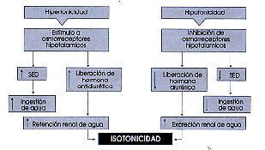
En este esquema se ejemplifica la respuesta a la hiper y a la hipotonicidad de los líquidos corporales con inhibición y estimulación de los osmorreceptores que reducen o incrementan la sed y la liberación de hormona antidiurética (HAD).

La ingestión de agua está mediada por ajustes en el mecanismo de la sed y la excreción, por una respuesta normal del sistema hipotálamohipofisiario que libera HAD y regula la respuesta renal a esta hormona a través de mecanismos de concentración y dilución de la orina. Sin embargo, en casos de deshidratación, es el agua bebida la que evita la hiperosmolaridad plasmática. Por ejemplo, en los pacientes con diabetes insípida que cursan con ausencia de HAD pero un mecanismo de la sed intacto, mantienen la osmolaridad y la concentración de Na⁺ sérico dentro de límites normales a pesar de diuresis de 10 o más litros por día. Es por esto que pacientes con un mecanismo de la sed intacto y acceso al agua, dificilmente presentarán hipernatremia o hiperosmolaridad sintomática. Por el contrario, una carga aguda de agua reduce la osmolaridad plasmática, suprime la secreción de HAD endógena y la sed; favorece la formación de orina diluída y la excreción de agua libre (acuaresis). El riñón es capaz de excretar de 15 a 20 litros de orina en 24 horas. La reducción en la capacidad renal de excretar orina después de una gran ingestión de agua, sólo ocurre en situaciones muy particulares, como los padecimientos que cursan con edema, en la insuficiencia renal avanzada o en el síndrome de secreción inadecuada de HAD.
Sujetos hipotensos o con depleción de volumen, retienen toda el agua que se les ofrece a pesar de empeorar la hipotonicidad. En términos teleológicos, el organismo sacrifica la tonicidad para mantener el volumen plasmático y la estabilidad hemodinámica que son funciones vitales. Este estímulo desencadenado por la contracción del volumen circulante nace en los barorreceptores de las aurículas y los grandes vasos y viaja en las fibras nerviosas de los pares craneales IX y X al hipotálamo. Un estímulo hemodinámico intenso sobrepasa con mucho el estímulo osmótico. Y aunque la liberación de HAD es más sensible a los cambios de osmolaridad, la liberación de HAD secundaria a estímulos de volumen sobrepasa con mucho el efecto mucho menos potente de la hipoosmolaridad (Fig. 7).
Otra gran variedad de estímulos que actúan en los centros nerviosos superiores, también favorecen la liberación de HAD.
Estos secretagogos incluyen el dolor, estrés emocional (miedo), coito, ejercicio, náusea, hipoxia, hipoglucemia, hipotensión arterial y diversas drogas (morfina, barbitúricos, nicotina, meperidina, histamina, agentes colinérgicos, éter y adrenalina a grandes dosis). Por el contrario, la ingestión de alcohol inhibe su secreción.
Hormona antidiurética (HAD)
Es un nonapéptido sintetizado como pro-hormona en las neuronas del hipotálamo; a través de los axones neuronales llega a la hipófisis posterior donde se almacena para ser liberada con algún estímulo. Constituye una de las principales líneas de defensa que tiene el organismo para ahorrar agua en los momentos de necesidad o para deshacerse de ella cuando existe un exceso. Esto lo hace a través de permitir o no que la orina que alcanza la porción terminal del nefrón (túbulo distal y túbulo colector) sufra una reabsorción final de agua si hay HAD, o que se elimine dicha orina en forma hipotónica si la hormona no ha sido liberada o no actúa en los receptores tubulares renales. El funcionamiento renal permite su conversión, en unos cuantos minutos, de un órgano retenedor a un órgano excretor de agua.
La osmolaridad del plasma se mantiene constante gracias al equilibrio entre la ingestión y la excreción de agua.
Al igual que la sed, su respuesta es más sensible a estímulos osmóticos. La HAD se deja de liberar cuando la osmolalidad del plasma se encuentra por debajo de 280 mosmol/L. Por cada 1% de aumento de osmolalidad sérica, se produce un aumento aproximado de 1 pg/mL de HAD en plasma, lo que aumenta la osmolalidad urinaria 250 mosmol/kg. Otros estímulos como la hipovolemia, pueden producir liberación de HAD en presencia de hipotonicidad, aunque se requiere la disminución del 7% del volumen plasmático. De los dos mecanismos principales de regulación, el relacionado a osmolaridad y el determinado por cambios de volumen, aun cuando actúan simultáneamente, parece haber predominio del primero en condiciones de salud y del segundo en condiciones patológicas. En situaciones en las cuales hay disminución de la osmolaridad con hiponatremia, como en la enfermedad de Addison, en las "nefritis perdedoras de sal" o en la insuficiencia cardíaca congestiva de larga duración, habría depleción de agua muy grave si la regulación se hiciera únicamente basada en la osmolaridad, lo cual no sucede. El sitio de acción de la HAD es en los túbulos distales y en los túbulos colectores del riñón. Estas porciones de la nefrona, impermeables al agua, se vuelven permeables a ella por acción de la HAD.
Sed
Las fuerzas que estimulan y suprimen la sed son asombrosamente idénticas a las que determinan la liberación de HAD. Así, tanto la hipertonicidad como la hipovolemia favorecen su aparición. El efecto benéfico de la ingestión y retención de agua es obvio ya que reestablece la osmolaridad y la volemia. Los osmorreceptores encargados de responder a la sed están localizados en la parte anterior del hipotálamo, sobrepuestos pero al mismo tiempo separados de los que median la liberación de HAD. Responden a cambios reales en la tonicidad como los inducidos por Na⁺ o manitol, pero no por urea que es un osmol no efectivo. El umbral de respuesta para la sed y la vasopresina es sensiblemente igual. La sed se despierta con cambios osmolares plasmáticos dentro de los límites normales. La hiperdipsia secundaria a hipovolemia está mediada por el sistema renina angiotensina y particularmente por la angiotensina II que es un agente dipsógeno muy potente que activa los receptores localizados abajo del fórnix.
Regulación renal
El primer paso en la formación de la orina es la filtración glomerular. Esta se realiza merced a la presión hidrostática en los capilares glomerulares, la cual debe vencer la presión oncótica de las proteínas plasmáticas, la presión de la cápsula de Bowman y la presión intratubular.
En condiciones de salud se filtran por los glomérulos, alrededor de 100 litros por metro cuadrado en un día, reabsorbiéndose en los túbulos el 99% de este volumen. Durante el paso del líquido filtrado por los túbulos proximales, se realiza la reabsorción de agua llamada obligatoria ya que se lleva a
La hormona antidiurética es más sensible a cambios en la osmolaridad pero también se regula por cambios de volumen. Su sitio de acción es en túbulos distales y colectores.
cabo independientemente del estado de hidratación del sujeto, siendo el 66% del total filtrado. Esta primera reabsorción se hace en forma isosmótica con el plasma, es decir, se reabsorben en proporciones iguales agua y sodio, además de bicarbonato y cloro. Al final de la porción gruesa de la rama descendente del asa de Henle, se ha reabsorbido 80% del líquido filtrado que junto con los iones son extraídos del intersticio por la sangre que perfunde los capilares corticales. En la porción descendente delgada del asa de Henle continúa reabsorbiéndose agua, pero aquí hay entrada de sodio del espacio intersticial hacia el líquido tubular, lo cual hace que el líquido intratubular aumente progresivamente su concentración de solutos hasta alcanzar un máximo de 1200 mOsm/L al llegar a la papila renal. En este punto, el asa de Henle inicia su porción ascendente, la cual tiene la particularidad de ser impermeable al agua; en forma activa, es extraído sodio del líquido tubular con lo cual la concentración de solutos diminuye nuevamente hasta llegar a ser hipo-osmótico al inicio del tubo contorneado distal. A este proceso se le llama mecanismo de multiplicación de contracorriente. La acción de este mecanismo depende de que haya una hipertonicidad adecuada en la médula renal que está dada por la concentración de sodio y urea. El mecanismo multiplicador de contracorriente tiene su substratum anatómico en la configuración en horquilla de la rama ascendente y descendente del asa medular, la cual es capaz por sí sola de lograr cambios en la osmolaridad que van de 300 a 1,200 mOsm/L. El otro proceso que complementa el sistema es el mecanismo intercambiador de contracorriente, el cual tiene su substratum anatómico en las vasa recta que acompañan a las asas de Henle. Es un mecanismo pasivo, que depende de la difusión de agua y sodio en ambas direcciones a través de las paredes de dichos capilares. Permite el mantenimiento del gradiente de concentración creado por el mecanismo multiplicador de contracorriente. Estos dos mecanismos hacen que el líquido que alcanza los túbulos distales sea hipotónico. A este nivel se realiza nuevamente reabsorción de agua y sodio. Del 15% de la carga filtrada que llega al túbulo distal, se reduce a 5%.
Del total del líquido filtrado por los glomérulos, el 99% se reabsorbe en los túbulos en condiciones de salud.
Mecanismos intrarrenales responsables de la retención de sodio
Durante depleción de volumen, la reducción en la filtración glomerular se asocia con aumento en la reabsorción
de sodio en el túbulo proximal; la cantidad de líquido que deja el tubo proximal disminuye al llegar a la porción gruesa de la rama ascendente del asa de Henle. En este lugar la reabsorción de cloruro de sodio (NaCl) se lleva a cabo por el cotransportador dos cloros/sodiopotasio (2Cl/NaK). El o los mecanismos que participan en el aumento de la reabsorción de sodio en esta porción del asa, reducen drásticamente la llegada de este elemento a los sitios más distales de la nefrona. Algunos de estos segmentos distales del nefrón, aún cuando de baja capacidad de transporte, son capaces de reabsorber sodio en contra de gradientes muy grandes. Son en forma finalista los segmentos que determinan la excreción de orina prácticamente libre de sodio que caracteriza a los estados de depleción profunda del volumen circulante.
La reabsorción tubular de sodio aumenta cuando hay depleción de volumen y disminuye cuando hay expansión
La concentración de sodio puede reducirse hasta 5 mEq/L o menos en presencia de depleción de volumen o en los padecimientos que cursan con edema (Cirrosis descompensada y síndrome nefrótico). La reabsorción disminuye durante expansión de volumen; esta respuesta parece estar mediada por una caída en la aldosterona, pero aún más por aumento en el péptido auricular natriurético. Esta hormona favorece la producción de guanilato ciclasa y por ende la producción de GMP cíclico; este compuesto reduce la reabsorción de sodio al reducir el número de canales de sodio en la porción apical de la membrana tubular.
Excreción y reabsorción renal de agua
El hombre requiere de cierta cantidad de agua para excretar los materiales de desecho provenientes de la alimentación y del metabolismo orgánico, ya que éstos no pueden ser eliminados en forma semisólida como otros animales lo hacen. En términos de conservación de agua, el lograr una máxima concentración urinaria no es tan importante como lo es la orina isotónica. Un adulto promedio excreta alrededor de 600 mosmol/día. Con una orina diluída al máximo de 60 mosmol/
kg, se requerirían alrededor de 10 litros para excretar la carga de solutos (600/60=10), pero si la orina se excreta en forma isotónica (300 mosmol/kg), sólo se requieren 2 litros (600/300=2) y si la orina se concentra al máximo, sólo se requieren 500 mL (600/1200=0.5). Además, el riñón contribuye a mantener la osmolaridad plasmática estable, al excretar y reabsorber agua sin solutos (agua libre). Esta función es mediada por la presencia de HAD. La Posm y el volumen intravascular efectivo controlan la secreción de HAD y por medio de esta hormona la osmolaridad urinaria (Oosm). El aumento en la osmolaridad plasmática o la depleción del volumen extracelular incrementan la secreción de HAD y la osmolaridad urinaria; la caída en la Posm o la expansión del volumen extracelular reducen la secreción de la HAD y la osmolaridad de la orina.
La excreción y la reabsorción tubular de agua son mediadas por la hormona antidiurética. Su efecto se manifiesta por la formación de orina hipotónica o hipertónica, respectivamente.
La depuración osmolar (Dosm) es la porción de la orina que se excreta en forma isotónica y la depuración de agua libre (DH₂O) es el volumen de orina que puede ser excretado libre de solutos. Para calcular la depuración osmolar se utiliza la misma fórmula que para cualquier otra depuración: UV/P, en donde U es la osmolaridad urinaria, V es el volumen urinario por minuto y P es la osmolaridad plasmática. La depuración de agua libre se expresa como V-Dosm.
La eliminación o reabsorción de agua libre, constituye el medio por el cual los riñones regulan la osmolaridad de los líquidos corporales.
La excreción de agua puede variar sin que haya cambios substanciales en la Oosm, por ejemplo: una orina hipotónica sólo indica la habilidad del riñón para diluir la orina, pero no refleja su capacidad para excretar agua. Para estimar su capacidad de excretar agua libre se debe calcular lo que se define como "depuración de agua libre" (DH₂0). Si la orina es hipoosmótica al plasma el volumen de orina (V), en ml/min o en L/día, se puede visualizar como si estuviera constituido por dos componentes: uno de ellos que contiene todos los solutos urinarios en una solución isosmótica al plasma (depuración de osmoles, Dosm) y la otra fracción que contiene el agua libre de solutos (depuración de agua libre, DH₂0).
La formación de agua libre ocurre por dos mecanismos: el primero, es la generación de agua libre de solutos (hipotónica al plasma) por la reabsorción de Na⁺ sin agua en los segmentos cortical y medular de la rama ascendente del asa de Henle; segundo, este fluido hipotónico se mantiene así al fluir por el túbulo distal y colector que en ausencia de HAD son impermeables al paso del agua.
Se induce diuresis acuosa, sin relación con cambios en la osmolaridad de los líquidos corporales, por medio de la posición supina, por la respiración con presión negativa, por la distensión mecánica de la aurícula izquierda y por la infusión de grandes volúmenes de solución salina isotónica o de albúmina isooncótica. Al contrario de los estímulos anteriores, la antidiuresis sin cambios en la osmolaridad de los líquidos, se establece en la posición erecta, con la respiración con presión positiva, por hemorragia y por secuestro de sangre en las extremidades cuando se aplican torniquetes. Todos estos estímulos condicionan disminución real o virtual del volumen extracelular.
La reducción del volumen circulatorio efectivo, debida a una depleción verdadera de los líquidos corporales, ocurre en condiciones tales como: vómito, diarrea, empleo de diuréticos, secuestro de líquido, cirrosis con ascitis, síndrome nefrótico e insuficiencia cardíaca con caída del gasto cardíaco. En estas condiciones la reducción en la DH20 es secundaria a dos mecanismos: el primero, aumento en la secreción y liberación de HAD secundario a la depleción de volumen; y el segundo, descenso en la filtración glomerular e incremento en la reabsorción proximal de Na⁺ y H₂O. La llegada de Na⁺ al segmento diluidor renal (rama ascendente del asa de Henle) está substancialmente reducida y limita la formación de agua libre de solutos (agua libre).

Reabsorción tubular de agua y concentración urinaria
El riñón también es capaz de formar orina hipertónica. En estas condiciones, se puede concebir el volumen urinario como constituido por dos componentes: uno isotónico que contiene todos los solutos y otro formado por la cantidad de agua libre de solutos que se tuvo que sustraer a esta orina para hacerla hipertónica; a este componente reabsorbido (reabsorción de agua libre) se le denomina TcH₂0 y aumenta la Oosm hasta hacerla hipertónica al plasma; aritméticamente es igual a: V = Dosm + TcH₂0; TcH₂0 = DosmV.
Se denomina TcH₂O a la reabsorción de agua libre que se tiene que substraer para formar orinas hipertónicas, en casos de deshidratación, con el fin de aumentar el volumen vascular efectivo.
Expresado de otra manera esa fracción de agua sustraída a una orina isotónica para hacerla hipertónica se le denomina reabsorción final de agua o TcH₂O (Fig. 8).
La deshidratación por diarrea es el desequilibrio hidroelectrolítico más frecuente.
Los factores que determinan la formación de TcH₂0 son: la presencia y mantenimiento de un intersticio medular hipertónico y el equilibrio del líquido tubular con el intersticio medular. La hipertonicidad de la médula la establece la reabsorción de Na⁺ sin agua a expensas del cotransportador de Na⁺ K⁺2Cl⁻ localizado en la rama ascendente del asa de Henle, así como el reciclaje de urea (mecanismo de contracorriente). Al viajar el líquido proveniente del túbulo distal, a través del tubo colector, rodeado de un intersticio y un epitelio altamente permeable al agua por efecto de la HAD, se incrementará progresivamente su osmolaridad a expensas de reabsorción de agua (TcH₂0), que regresará al espacio intravascular por los vasos rectos para descender la Posm y aumentar el volumen intravascular efectivo. En forma finalista corregirá el error que desencadenó el servomecanismo que concentra la orina.
Si la persona se encuentra en hidropenia, la HAD está elevada y al actuar sobre los túbulos distal y colector, los permeabiliza al agua permitiendo su difusión pasiva merced a la hipertonicidad de la médula; el volumen urinario disminuye y se excreta orina concentrada. En caso de sobrehidratación, hay inhibición de la HAD, los túbulos distal y colector son impermeables al agua y el ultrafiltrado no sufre modificaciones en su volumen siendo excretada la orina en forma hipotónica y abundante. El organismo, por medio del riñón, se defiende mejor cuando hay sobrehidratación que cuando hay deshidratación.
El transporte ligado de sodio y glucosa en el intestino, en casos de diarrea, ha sido considerado el avance médico más importante del siglo.

DESHIDRATACIÓN
El término deshidratación se emplea para designar el estado clínico consecutivo a la pérdida de agua y solutos. Podría hacerse la distinción entre depleción de agua (pérdidas predominantes de agua) y deshidratación cuando las pérdidas son tanto de agua como de solutos. Esto tiene un interés mayor que el puramente semántico, pues la patogenia para una y otra es distinta. En tanto que la depleción de agua se observa en casos de diabetes insípida o en enfermos comatosos que no pueden ingerir agua por sí mismos, la deshidratación se observa en casos de diarrea grave y en aquellos con vómitos persistentes. Por la elevada incidencia de las diarreas en niños en nuestro medio, la deshidratación por diarrea es la alteración hidroelectrolítica observada con mayor frecuencia. La prevención y el tratamiento de la mayoría de los casos de deshidratación se hace por medio de la terapia de hidratación oral.
Bases científicas de la terapia de hidratación oral
En la década de los 60's, se efectuaron varios estudios que llevaron al descubrimiento del transporte ligado de glucosa y sodio en el intestino delgado, que persistía en casos de diarrea y se consideró como el descubrimiento médico más importante del siglo. Estos conocimientos le dieron el respaldo científico a la terapia de hidratación oral, la cual ha contribuído en México a disminuir 75% las muertes por diarrea en niños (de 26,606 en 1983 a 6,748 en 1993).
Fórmula de la solución para
hidratación oral
La Organización Mundial de la Salud y el UNICEF recomiendan una fórmula única para hidratación oral a base de agua, electrolitos y glucosa (como transportador), para prevenir y tratar la deshidratación por diarrea de cualquier etiología y a cualquier edad. Contiene, en g/L: cloruro de sodio 3.5, citrato trisódico dihidratado 2.9, cloruro de potasio 1.5 y glucosa 20.0. Al ser disuelta en un litro de agua proporciona, en mmol/L: sodio 90, cloro 80, potasio 20, citrato 10 y glucosa 111, con pH entre 7 y 8. La osmolalidad total de la solución es de 311 mmol/L, semejante a la del plasma. La fórmula se presenta concentrada en polvo y envasada en sobres para disolver en un litro de agua, con el nombre oficial en México de "Vida Suero Oral". Está también disponible con diversos sabores que no modifican la composición ni la osmolaridad de la fórmula.
Evaluación del estado de hidratación
Con los procedimientos terapéuticos actuales ya no se hace necesaria la clasificación del grado o del tipo de deshidratación. Esta era importante cuando la reposición de las pérdidas se hacía directamente por vía intravenosa. De acuerdo a los signos y síntomas presentes, se clasificará al niño como hidratado, deshidratado o con choque hipovolémico, con la presencia de dos o más signos característicos de cada situación (Cuadro 3). El resultado de la evaluación decidirá el plan de tratamiento a seguir.
Cuadro 3. Evaluación del estado de hidratación del niño con diarrea
Signos |  | Bien  hidratado | Deshidratado  (2 o más signos) | Choque  hipovolémico  (2 o más signos)
Observe:
 | Sed | Normal | Aumentada, bebe con avidez. | No puede beber
 | Estado general | Alerta | Inquieto o irritable | Inconsciente  hipotónico
 | Ojos | Normales; llora con lágrimas. | Hundidos; llora sin lágrimas
 | Boca y lengua | Húmeda | Secas, saliva  espesa
 | Respiración | Normal | Rápida, profunda
Explore:
 | Elasticidad de la piel | Normal | El pliegue se deshace con lentitud (2>=seg)
 | Pulso | Normal | Rápido | Débil o ausente
 | Llenado capilar | <=2 seg. | 3 a 5 segundos | > 5 segundos
 | Fontanela  (lactantes) | Normal | Hundida
Decida:
 | Plan de tratamiento. | A | B | C

Cuadro 4. Planes de tratamiento en pacientes con diarrea
PLAN A DE TRATAMIENTO: PARA TRATAR LA ENFERMEDAD DIARREICA EN EL HOGAR
(EL ABC DE LAS DIARREAS):
- Dar suficientes Alimentos para prevenir desnutrición
- Dar más Bebidas de lo usual para prevenir deshidratación
- Llevar al paciente a Consulta con el trabajador de salud, si no parece mejoraren 2-3 días o si antes presenta algún signo de alarma.
PLAN B DE TRATAMIENTO: PARA TRATAR LA DESHIDRATACIÓN POR VÍA ORAL:
- Vida Suero Oral
- 100 ml/kg de peso en 4 horas (25 ml/kg/hora) o ad libitum
- Lentamente, con taza y cucharita
- Después de 4 horas, evaluar al paciente
= Si no hay signos de deshidratación, use Plan A
= Si continúa con deshidratación, repita Plan B por 2-4 horas y reevalúe
= Si empeoró la deshidratación, cambie a Plan C.
PLAN C DE TRATAMIENTO: PARA EL TRATAMIENTO RÁPIDO DEL CHOQUE HIPOVOLÉMICO:
- Solución de Hartmann intravenosa
- 50 ml/kg en una hora
- 25 ml/kg/hora por 2 horas más
- Al poder beber: Vida Suero Oral 25 ml/kg/hora
- Retirar venoclisis y terminar de hidratar por vía oral.

Planes de tratamiento
Los procedimientos para tratar en forma efectiva la enfermedad diarreica en niños, son igualmente aplicables para tratar el cólera y otras diarreas en adultos
HIPERNATREMIA
El sodio y su anión acompañante, el cloro, son los determinantes más importantes de la osmolaridad del líquido extracelular. Un aumento en la concentración del sodio extracelular produce deshidratación celular; esta hipernatremia es el resultado de pérdida de líquido hipotónico por vía renal o extrarrenal. Sin embargo, el mecanismo de la sed es tan sensible a incrementos mínimos en la osmolaridad plasmática que casi nunca se observan hipernatremias graves, a no ser que el paciente tenga una enfermedad neurológica asociada a hipodipsia o que no tenga acceso al agua. Por lo tanto, la hipernatremia afecta más comúnmente a pacientes comatosos, con trastornos primarios de la sed o a niños.
Etiopatogenia
La hipernatremia se observa en tres grupos de padecimientos a saber: a) condiciones con pérdida de agua (agua total corporal baja y sodio corporal normal), b) trastornos con pérdida de sodio y agua, pero más agua que sodio (agua total baja y sodio total bajo), c) situaciones en la que el sodio en suero está elevado por la administración indiscriminada de soluciones salinas hipertónicas (Fig. 9).
Pérdida de agua sola
Esta forma de hipernatremia ocurre por pérdida extrarrenal o renal de agua. A medida que el agua se elimina, la concentración de sodio se eleva y se desarrolla hiperosmolaridad extracelular, que obliga a la salida de agua del espacio intracelular para recuperar el equilibrio osmótico, lo que condiciona deshidratación celular.
La pérdida de agua a través de las superficies mucocutáneas ocurre habitualmente por aumento de las pérdidas insensibles por piel o pulmones. Este tipo de trastorno se presenta casi siempre en niños, pacientes comatosos o ancianos. Los niños, que poseen una gran superficie corporal para su peso, en cualquier situación hipercatabólica pueden tener grandes pérdidas de agua por transpiración. La diuresis excesiva en pacientes con diabetes insípida es el origen de la hipernatremia en esta enfermedad.
Diabetes insípida neurógena
La fisiopatología de la diabetes insípida neurógena o central se caracteriza por ausencia en la síntesis o en la secreción de la HAD, por lo general secundaria a lesiones en los núcleos supraóptico y paraventricular del hipotálamo. La enfermedad se presenta cuando hay lesión y degeneración de por lo menos el 85% de las neuronas de los núcleos supraóptico y paraventricular.

Los padecimientos asociados con mayor frecuencia son tumores de la región diencéfalo-pituitaria, meningitis basal o encefalitis (casi siempre tuberculosas), leucemia, sarcoidosis y el grupo de las histiocitosis, principalmente la enfermedad de Hans-Schuller-Christian. Los tumores endocraneales son generalmente de la variedad supraselar e incluyen craneofaringiomas, disgerminomas pineales ectópicos, meningiomas, granulomas eosinofílicos y quistes. El cáncer metastásico más común hacia la hipófisis es el mamario. Tomando en cuenta que algunos de los tumores que causan este síndrome son resecables, debe hacerse una búsqueda cuidadosa de cualquier tumor. Ocasionalmente se observa diabetes insípida secundaria a anormalidades vasculares o a traumatismos craneoencefálicos con manifestaciones clínicas de corta duración.
Puede haber hipernatremia por pérdida de agua sola, pérdida de agua mayor que de sodio o administración de soluciones salinas hipertónicas.
En la diabetes insípida central o neurógena hay ausencia de hormona antidiurética.
Aproximadamente 50% de los casos son idiopáticos y este grupo, unido al producido por traumatismos craneoencefálicos o a varias formas de hipofisectomías, constituyen el más numeroso de las diabetes insípidas.
El volumen urinario puede ser de 4 a 10 litros o más. La orina es hipotónica e incolora, con osmolaridad que oscila de 50 a 250 mosmol/L; la densidad varía entre 1,001 y 1,005 y no excede de 1,007, excepto en deshidratación muy grave. La diabetes insípida generalmente tiene un principio brusco y el paciente es capaz de determinar con precisión exacta el tiempo y aun la hora en que inició su enfermedad. Estos pacientes tienen predilección por el agua fría, en contraste con los enfermos de polidipsia compulsiva que beben cualquier tipo de líquido. Las pruebas de función renal son normales, excepto las utilizadas para medir la capacidad de concentración del riñón. La urografía excretora muestra dilatación moderada de los cálices.
La forma familiar se transmite con carácter autosómico dominante. Más raramente se puede transmitir con carácter recesivo unido al cromosoma X. La reducción de la HAD puede ser relativa o absoluta. Se caracteriza por la excreción de grandes cantidades de orina, acompañada de polidipsia y deshidratación. La deprivación de agua no ocasiona disminución del volumen urinario, ni aumento de la densidad. El niño lactante llora excesivamente y no se tranquiliza cuando se le ofrece leche, pero sí al beber agua. En esta edad puede observarse también hipertermia, pérdida de peso y choque por deshidratación, el cual puede ocasionar daño cerebral y deficiencia mental. La enuresis puede ser el primer síntoma del padecimiento en un niño que ya había desarrollado el control del esfínter vesical. La sed intensa puede interferir seriamente con el estudio, con el juego o con el sueño.
Se caracteriza por la resistencia del riñón a la HAD. El padecimiento puede ser congénito o adquirido. La forma congénita se hereda con carácter recesivo ligado al cromosoma X. El trastorno se presenta poco tiempo después del nacimiento y se caracteriza por poliuria, orina hipotónica (1001-1005), deshidratación, hipernatremia, vómitos y fiebre. El retardo mental y físico es común en estos niños y se ha atribuido a los episodios frecuentes de deshidratación. La orina permanece hipotónica, aún después de la administración exógena de HAD. No se conoce la fisiopatología de la enfermedad, pero se ha sugerido que sea un defecto en la sensibilidad de la adenilciclasa a la HAD y una insuficiente formación de AMPcíclico. El reemplazo adecuado del agua perdida y un tratamiento a base de diuréticos con dieta pobre en sal, permite un control satisfactorio de la poliuria.
En la diabetes insípida nefrogénica, no hay respuesta del riñón a la hormona antidiurética.
La diabetes insípida nefrogénica adquirida es muy frecuente, en contraste con la rareza de la forma congénita, pero afortunadamente no es tan grave; la poliuria generalmente oscila entre 3 a 5 L/día. Las nefritis túbulo-intersticiales crónicas, que incluyen diversos tipos de nefropatías obstructivas, lesión renal por drogas, lesiones quísticas, hipoplasias y displasias, pueden manifestarse por polidipsia y poliuria, con producción de volúmenes aumentados de orina de baja densidad y sin alteraciones en el sedimento urinario. Existe un sinnúmero de drogas capaces de producir diabetes insípida nefrogénica, tales como: carbonato de litio, dimetilclorotetraciclina, metoxifluorano, anfotericina B, isofosfamida, hexamida, tolazamida, gyburide, colchicina y analgésicos. Estas entidades han sido agrupadas como correspondientes a diabetes insípida nefrogénica secundaria. Ha sido también descrita en pacientes con hipercalcemia de diversas etiologías. El mecanismo de este defecto no está bien definido, pero incluye varias alteraciones tales como: caída de la filtración glomerular asociada a hipercalcemia, depósito de calcio en el intersticio medular y falta de equilibrio osmótico medular, debido a que el calcio compite con la HAD a nivel del tubo colector e impide el flujo de agua a través del epitelio tubular.
El mecanismo de concentración urinaria también está alterado en pacientes con hipokalemia grave y nefropatía kaliopénica. Es probable que trastornos del funcionamiento del mecanismo de contracorriente y de permeabilidad en el tubo colector, contribuyan a este trastorno. La poliuria puede estar condicionada en parte por un aumento de la sed, ya que la hipokalemia estimula este mecanismo a nivel central.
Para investigar el sitio de función deficiente (hipotálamo, osmorreceptores o túbulos renales) se sigue el siguiente procedimiento: 1. Se deja al paciente en restricción de líquidos por 8 horas, en los lactantes y niños pequeños debe mantenerse una vigilancia constante y no permitir que disminuya su peso más de 3%; 2. Después de este periodo de privación de líquidos, se hidrata al paciente dándole agua a razón de 20 mL/kg de peso que debe administrarse en una hora por vía oral; 3. Treinta minutos después de iniciada la hidratación oral, se coloca una sonda vesical, se colecta orina por 2 periodos iniciales de 15 minutos cada uno; 4. Después de terminados estos periodos iniciales, en los cuales el flujo debe ser mayor a 5 mL por minuto, se administra solución salina hipertónica (2.5%) a dosis de 0.25 mL/kg/min en un periodo de 45 minutos. En una persona normal, se observa antidiuresis acentuada durante la infusión o en los siguientes 60 minutos. En los pacientes con diabetes insípida central o neurógena, la antidiuresis no se presenta y hay aumento de la depuración de agua libre debido al aumento de la carga de solutos. En los pacientes con poliuria psicogénica hay antidiuresis normal. En caso de no haber respuesta a la solución salina hipertónica, se administra Pitresín en solución acuosa, a razón de 0.1 U endovenosa. Los pacientes con diabetes insípida neurógena muestran antidiuresis, los que padecen la forma nefrogénica no tienen respuesta.
El tratamiento de la diabetes insípida central se enfoca en dos fases: 1. Corregir el problema hipotalámico y 2. Hacer terapia substitutiva con argininavasopresina (pitresín) oleosa o acuosa. El pitresín acuoso se utiliza en diabetes insípida transitoria que se presenta con frecuencia después de cirugía de la hipófisis. El tanato de pitresín en aceite se emplea en el manejo crónico del enfermo. También se aplica el pitresín en forma de gotas nasales, pero estas causan bastante irritación. Actualmente hay un análogo de vasopresina, la 1 deamino, 8D, arginina vasopresina o DDAVP, que puede ser empleado por vía nasal. Otras drogas útiles para el control de la diabetes insípida, son los diuréticos que al producir natriuresis contraen el volumen extracelular, aumentan la reabsorción tubular proximal y reducen la llegada de sodio y agua al túbulo distal; esta secuencia de eventos reduce drásticamente el volumen urinario de 30 a 50%; la mayoría de los pacientes requieren además la ayuda de la vasopresina. La dosis es de 0.5 a 1 g/día para la clorotiazida y para hidroclorotiazida de 0.05 a 0.1 g/día. Este medicamento tiene una utilidad aún mayor en la diabetes insípida nefrogénica. La cloropropamida, un hipoglucemiante, también ha sido empleado en el control de la diabetes insípida. Existen otros fármacos que producen antidiuresis como el clofibrato y la carbamezapina. El pronóstico depende del padecimiento primario, pues si éste se corrige, el paciente puede llevar una vida normal, utilizando la terapia adecuada.
Exceso de sodio corporal
La hipernatremia secundaria a exceso de sodio corporal total no es tan común como los trastornos antes mencionados. Con excepción de la discreta hipernatremia que se describe en los síndromes por exceso de mineralocorticoides, la mayoría de los casos informados en la literatura son iatrogénicos. La administración excesiva de bicarbonato de sodio durante resucitación cardíaca o en el tratamiento de la acidosis láctica, pueden originar hipernatremia.
Los recién nacidos alimentados con fórmula láctea en la que por error se agrega sal en vez de azúcar, desencadenan hipernatremia grave con fasciculaciones, convulsiones, dificultad respiratoria y coma. Los que fallecen tienen hemorragia subdural, subaracnoidea, intraventricular e intracerebral. Los pacientes hemodializados con soluciones, en que la concentración de sodio está muy por encima de lo normal (por error en la mezcla de agua y concentrado de diálisis), también desarrollan hipernatremia.

Signos y síntomas
Los signos y síntomas de hipernatremia son, en su mayoría, de origen cerebral y generalmente correlacionan con la rapidez de aumento en el sodio sérico. El aumento de concentración osmolar del líquido extracelular produce salida de agua de las células, lo que condiciona deshidratación celular y explica la signología neurológica de estos enfermos. Además de los signos de hipovolemia, muestran hiperpnea, fiebre, convulsiones y coma. La gravedad está en relación al grado de deshidratación y de hipernatremia. La morbimortalidad es elevada y con frecuencia deja secuelas neurológicas.
En la hipernatremia crónica se presenta irritabilidad, depresión del sensorio (letargia a coma), aumento del tono muscular y de los reflejos tendinosos profundos, fasciculaciones, convulsiones, aumento de proteínas en líquido cefalorraquídeo, hiperglucemia, hiperkalemia, acidosis metabólica e hipocalcemia.
Manejo de la hipernatremia
El manejo de la hipernatremia, no importa la causa, debe ser con soluciones hipotónicas o isotónicas, por vía oral si el paciente puede beber. En el caso de pérdida acosa pura con sodio corporal normal, con reponer agua sola es suficiente (diabetes insípida); cuando hay además pérdida de sodio, lo indicado son soluciones salinas hipotónicas. En el caso de pacientes con sodio corporal total elevado por la administración de soluciones hipertónicas, la terapeútica incluye la administración de agua sola, uso de diuréticos y diálisis.
osmóticamente activo; por ejemplo, 40 mEq en una solución 1/4 de salina que contiene 37 mEq de sodio, la solución resultante será de 1/2 isotónica (contendrá 77 mEq/L entre el sodio y el potasio, alrededor de 154 mosmol/L).
Los pacientes con diabetes insípida requerirán además drogas que controlen la poliuria y la polidipsia. A los pacientes hipodípsicos es necesario instruirlos para que ingieran una cantidad fija de agua y eviten la aparición de hipernatremia.
HIPONATREMIA
La concentración sérica de sodio menor de 130 mmol/L, es el desequilibrio electrolítico más frecuentemente observado en pacientes hospitalizados.
Hiponatremia ficticia o pseudohiponatremia
Se considera pseudohiponatremia cuando la osmolaridad del plasma es normal o elevada (Fig. 10). Estos casos se deben a la presencia de otras substancias osmóticamente activas por lo que la medición del sodio no refleja la osmolalidad del plasma. Tal es el caso de las paraproteinemias (mieloma múltiple), hiperlipidemias, hiperglucemia o administración de manitol o glicina.
En sujetos normales, un litro de suero contiene entre 92 y 94% de agua; el 6 a 8% restante está ocupado por lípidos y proteinas. Debido a que el sodio se encuentra diluido sólo en la fase acuosa, el contenido de sodio en un litro de suero se puede definir como el producto resultante de la concentración de sodio en el agua por el porciento de agua en cada litro de suero. Si la concentración de Na⁺ es de 152 mEq en 1 L de suero, la concentración de sodio será igual a 152 x 0.94 = 143 mEq/L.
La hipertrigliceridemia suficientemente intensa para producir suero lipémico o la hiperproteinemia que se observa en el mieloma múltiple o en las macroglobulinemias, reducen el porcentaje acuoso del plasma y aumentan los sólidos a expensas de desplazar el Na⁺; sin embargo, la fracción de agua que resta en el plasma tiene un contenido de sodio normal. Ejemplo: si la hiperlipidemia desplaza el 25% del agua de 1 ml de plasma, este contendrá sólo 0.75 ml de agua. La concentración de Na⁺ en ese ml de suero será igual a 108 mEq/L; si corregimos para el contenido real de agua, es 108/0.75 = 144 mEq/L. La concentración real de sodio y la osmolaridad serán normales. La determinación de sodio después de ultracentrifugación ha probado ser útil para conocer su verdadera concentración.
La elevación en plasma de substancias endógenas osmóticamente activas como la glucosa (diabetes mellitus descontrolada) aumentan la osmolaridad que obliga a la salida de agua intracelular hacia el espacio extracelular, diluye los iones y produce hiponatremia. Esta hiponatremia es en parte ficticia ya que si la glucosa regresa a la célula después de la administración de insulina, la hiponatremia se corrige o se eleva a valores casi normales. Ejemplo: si la concentración de sodio es 120 mEq/L, con una glucemia de 1,000 mg/dL y a esta se le resta el valor normal de la glucemia (100 mg/dl), la fuerza osmótica de estos 900 mg/dl se puede estimar al dividir: (900 mg/dl x 10)/180 = 50 mosmol/L o mmoL/L; 180 es el peso molecular de la glucosa. La glucosa al ser metabolizada regresa el agua hacia la célula y eleva la concentración de aniones y cationes a partes iguales (25 mEq de aniones y 25 mEq de cationes), por lo tanto, el sodio ascenderá de 120 a 145 mEq/L. La característica de esta forma de hipotonicidad es que cursa con hiperosmolaridad ya que la glucosa es un osmol activo.
Hiponatremia verdadera
Hay que hacer notar que para que se desencadene hiponatremia deben coexistir dos condiciones: incapacidad del riñón para excretar una carga de agua libre e ingestión acuosa elevada. En la mayoría de los pacientes hiponatrémicos, este trastorno es inducido iatrogénicamente por ingestión exagerada de agua en presencia de un defecto para excretar agua libre.
Cuando el individuo no está en condiciones de limitar la cantidad de agua que ingiere (estados comatosos), como en casos de alimentación por gastroclisis con soluciones hipotónicas o con agua pura, o bien en el tratamiento demasiado entusiasta de la deshidratación común con soluciones desprovistas de electrolitos o muy hipotónicas, puede sobrepasarse la capacidad de dilución renal y se desarrolla hiponatremia. La otra circunstancia a considerar es la incapacidad relativa o real del riñón para diluir y liberarse de una carga acuosa como sería el caso del recién nacido y del desnutrido grave. Otras condiciones que cursan con hiponatremia están resumidas en la figura 10.
Para haber hiponatremia se requiere la asociación de la incapacidad del riñón para excretar una carga de agua libre y la ingestión de agua en exceso.
La hiponatremia aguda se puede definir como una caída de sodio sérico de 12 o más mEq/L por día, de duración menor de 48 horas. Ha sido descrita en mujeres jovenes, por lo que se ha concluido que las mujeres en la edad reproductiva son menos tolerantes a la hiponatremia que los hombres.
Manifestaciones clínicas
Cuando la hiponatremia se desarrolla más rápido de lo que el encéfalo se adapta a este cambio, el edema cerebral resultante da lugar a un síndrome que se conoce como intoxicación por agua. Las manifestaciones neurológicas de este trastorno, descritas desde 1920, incluyen: cefalea, náusea, vómito, debilidad, incoordinación, temblores, delirio y finalmente convulsiones y posturas de decerebración. La tomografía computada del cerebro puede mostrar estrechamiento de los ventrículos lateral y tercero, que indica edema difuso del encéfalo. En casos graves puede conducir a herniación transtentorial de la masa cerebral, paro respiratorio y muerte.
Las manifestaciones clínicas observadas en hiponatremia aguda, derivan fundamentalmente del libre paso de agua sin solutos del espacio extracelular al intracelular. El edema intracelular provoca disfunción celular, sobre todo en el sistema nervioso central. Las manifestaciones histopatológicas neuronales son: vacuolización del citoplasma con licuefacción eventual de los núcleos y alteración difusa de la capa de mielina.
Los síntomas de hiponatremia crónica son mucho más sutiles e inespecíficos y tienden a presentarse con niveles de sodio sérico mucho más bajos. Se manifiesta por anorexia, náusea, vómitos, debilidad muscular y calambres. Los pacientes pueden volverse irritables y mostrar cambios en la personalidad, como indisciplina, confusión y hostilidad. Cuando la hiponatremia alcanza niveles muy bajos aparecen trastornos en la marcha, estupor y muy rara vez crisis convulsivas. No se ha descrito la aparición de edema cerebral en la hiponatremia crónica; es más, la tomografía computada no muestra evidencias de edema cerebral a pesar de hiponatremias aún por abajo de 105 mEq/L. Sin embargo, los pacientes con hiponatremias de curso muy prolongado, son susceptibles a iatrogenias secundarias a la corrección muy rápida del trastorno.
Evaluación del paciente
Los datos de laboratorio muestran disminución de la osmolaridad sérica y de la natremia, con reducción de hemoglobina y de las proteínas plasmáticas por dilución; los valores de hematocrito no cambian apreciablemente, lo que indica que una parte de la sobrecarga acuosa se distribuye en la masa eritrocitaria. La orina se diluye rápidamente y aumenta su volumen; también aumenta la excreción de sodio y cloro por unidad de tiempo. Esta natriuresis depende probablemente de una disminución en la secreción de aldosterona causada por la expansión del volumen.
El primer paso en la evaluación de un paciente con hiponatremia es conocer si el riñón está excretando agua libre en presencia de hipotonicidad sérica; si la osmolalidad urinaria es mayor de 100 mosmol/L significa que la hiponatremia es debida a que el riñón es incapaz de diluir la orina.
Evaluado el manejo de agua, a continuación se valora la cantidad de sodio total y el estado del volumen extracelular. Puede haber hiponatremia con sodio total normal, aumentado o disminuído. La historia clínica permite identificar fácilmente aquellos casos con sodio total aumentado cuando hay edema o ascitis. En estos casos hay expansión del volumen extracelular, con exceso de agua mayor que de sodio. Otros pacientes hiponatrémicos, sin edema, pueden tener expansión modesta del volumen extracelular por exceso de agua total (síndrome de secreción inapropiada de hormona antidiurética) o depleción del volumen extracelular por pérdida de sodio mayor que de agua, ya sea por vía renal o extrarrenal .
Insuficiencia Renal. Otro grupo de pacientes que presentan exceso de sodio total e hiponatremia son aquellos que cursan con insuficiencia renal crónica terminal o en la fase oligúrica de la insuficiencia renal aguda. Los pacientes con insuficiencia renal crónica tienen capacidad normal para diluir la orina; su limitación es debida al descenso tan importante en la filtración glomerular. En un enfermo con una filtración glomerular de 5 ml/min (7 L/día), se estima que sólo 20% del filtrado glomerular alcanza las porciones distales del nefrón y, por lo tanto, la cantidad máxima de agua libre que puede excretar es 1.4 L/día; cualquier líquido ingerido en exceso de esta cifra dará lugar a expansión y dilución del espacio extracelular.
El 50% de los pacientes con insuficiencia renal aguda oligúrica cursan con hiponatremia en el curso de la fase oligúrica.
En la pseudohiponatremia, la osmolaridad del plasma es normal o elevada, por la presencia de otras substancias osmóticamente activas.
Se considera secreción inadecuada de hormona antidiurética, cuando se libera en ausencia de estímulos osmóticos o hemodinámicos.
Síndrome de secreción inadecuada de hormona antidiurética (SSIHAD)
La secreción de HAD se considera inadecuada cuando persiste en ausencia de estímulos osmóticos y hemodinámicos para su liberación. La secreción inadecuada de HAD impide la diuresis acuosa normal, pero el control del balance de sodio no se altera. De hecho, cuando la hiponatremia se presenta como resultado de la retención excesiva de agua ingerida o infundida, la expansión del volumen extracelular dispara la natriuresis. En estas condiciones particulares la excreción de sodio puede exceder la ingestión, lo que da la falsa impresión de tratarse de una pérdida de sal. Este balance negativo de sodio puede exacerbar la hiponatremia. Los pacientes con SSIHAD tienen orina concentrada (hipertónica) en presencia de hiponatremia, la concentración de sodio en orina está por encima de 20 mEq/L y en general, la excreción de sodio es igual a la ingestión. Sin embargo, en presencia de hipovolemia o restricción de sodio, estos pacientes pueden conservar sodio normalmente.

El nivel de HAD invariablemente se incrementa en respuesta a la anestesia y a la cirugía (respuesta normal al acto quirúrgico) y puede permanecer elevado hasta por cinco días. Estos pacientes se someten a todo un espectro de estímulos no osmóticos sobre la secreción de HAD: hipoxia, dolor, náusea, hipotensión, narcóticos e hipoglucemia y debe alertar contra el uso indiscriminado de soluciones libres de electrolitos después de cirugía. Los alcohólicos en supresión, son incapaces de eliminar una carga aguda de agua, ya que cursan con niveles más altos de HAD que la población normal a pesar de concentraciones de sodio sérico bajas; esta situación ocurre en ausencia de hipovolemia.

Corrección rápida de la hiponatremia y desmielinización osmótica
Cuando la concentración de sodio se corrige a valores normales, el encéfalo debe recuperar los solutos perdidos en el proceso de adaptación a la hiponatremia. Si este proceso de corrección no ocurre a la misma velocidad que el aumento progresivo en la concentración de sodio sérico, el resultado puede ser deshidratación y daño cerebral. Por razones no bien conocidas, las lesiones resultantes aparecen uno o varios días después del tratamiento en una forma muy característica que se conoce como síndrome de desmielinización osmótica. En estos casos, pueden aparecer signos neurológicos diferentes a los descritos para la hiponatremia.
En los casos moderados, las manifestaciones son: trastornos del comportamiento, convulsiones, movimientos desordenados y mutismo acinético. En las formas más graves pueden aparecer trastornos bulbares, como parálisis bulbar y cuadriparesia. En su forma más dramática, los pacientes están despiertos pero son incapaces de comunicarse y pueden requerir apoyo ventilatorio. Después de varias semanas de evolución
La corrección demasiado rápida de la hiponatremia, puede ocasionar complicaciones neurológicas graves.

Practico 2:
El laboratorio en nefrofisiología :
Los alumnos , en dos grupos acudiran al laboratorio del hospital y recibiran instrucción en aula de manera alternante
Pruebas de función glomerular
Recuento minutado.
Consiste en cuantificar los elementos del sedimento en orina de tres horas (método de Hamburger).
El paciente permanecera acostado con ingesta de líquidos. Se valora eritrocitos, leucocitos y cilindros.
Valores de referencia
- Leucocitos: hasta 2000 por minuto.
- Eritrocitos: hasta mil por minuto.
- Cilindros:0.

Determinación de Urea y creatinina
La urea es el principal producto final del metabolismo proteico
Es libremente filtrada por el glomérulo y reabsorbida (60%) por el túbulo, principalmente a nivel colector. El 90% de la urea excretada por el organismo corresponde a los riñones, y el 10% restante, al tubo digestivo.
Los valores de referencia normales :
- Recién nacido varían entre tres y diez miligramos por dl
- Lactantes cinco a diez miligramos por dl
- Pre escolares y escolares 5 a 15 miligramos por dl
- Post puberal 10 a 15 miligramos por dl.
Valores modificados por: ingesta protéica, función hepática y deshidratación entre otros.
Obs: Los valores de urea se elevan en insuficiencia renal sólo después de una disminución importante de la velocidad de filtración glomerular.
Por esta razón no detecta modificaciones precoces de la función renal.
La creatinina es derivada del metabolismo de la creatina del músculo, por degradación enzimática, sólo 2% de ella es convertida cada día a creatinina y excretada por la orina.
La excresión de creatinina es proporcional a la masa muscular y es relativamente constante en cada individuo. El ejercicio y la ingesta alta de carne pueden aumentar la creatinina su excreción urinaria. Las enfermedades degenerativas de los músculos, tales como la distrofia muscular, puede aumentar la producción de creatinina.
La creatinina filtrada por el glomérulo y, con excepción de una pequeña proporción secretada por el túbulo proximal, no atraviesa el epitelio tubular.
La medida de creatinina séricos es uno de los métodos más valiosos para estimar la tasa de filtración glomerular y sus valores de referencia están relacionados a la edad:
R. N. | hasta 0,7 mgs% (niveles de creatinina materna)
1 a 12 meses | 0,1 a 0,3 mgs%
1 a 4 años | 0,4 mgs%
5 a 6 años | 0,6 mgs%
7 a 9 años | 0,8 mgs%
10 a 13 años | 0,9 mgs%
14 a 17 años | 1 mgs%

Relación urea-creatinina

- Normal:10-15:1
- Mayor 20: 1: azoemia pre-renal.
- Menor 5:1: malnutrición, Insuficiencia hepática, Alteraciones de la urea.
Los factores más importantes que influyen en la creatinina plasmática son:
- aumento progresivo del nivel de filtración glomerular.
- aumento de la masa muscular.
- carga de creatinina exógena (materna) durante el periodo neonatal (primera semana).
Estimación del nivel de filtración glomerular a partir de la creatinina plasmática:
FG = T x K / (P)Creatinina
Donde
FG: filtración glomerular en ml/min/1,73
T: talla (cm)
(P) creatinina: conc de creatinina plasmática.
K: constante de proporcionalidad dependiente de la excreción urinaria de creatinina por unidad de tamaño corporal. El valor de esta constante es variable:
- R. N. a término: 0,45% (hasta un año).
- R. N. de bajo peso: 0,33%.
- niños mayores y mujeres adolescentes: 0,55%.
- adolescentes varones: 0,77%.

Proteinuria cuantitativa:
Mide la cantidad de proteínas eliminadas por unidad de tiempo
Se recolecta orina de 12 horas nocturnas para evitar la proteinuria ortostática.
La cantidad de proteína (en miligramos), se divide por el número de horas que duró la recolección y se lleva al valor de la superficie corporal.
Proteinuria/12hrs = mgrs(12hrs)/nºHoras x Sup. Corp.= mgrs x m2 x hra
Valores de referencia normal:
- < 4 miligramos/ m²/ hora.
- Proteinuria moderada: 4-40 miligramos/ m²/ hora.
- Proteinuria masiva (rango nefrótico): > 40 miligramos / m² / hora.

Selectividad de proteinuria
Se mede la depuración de 2 proteínas de diferente peso molecular:
- Transferrina (P.M.: 88.000)
- IgG (P.M.: 160.000)
Se determina la concentración de ellas en orina y plasma y se calcula el índice de selectividad .
IS = (O/P) IgG / (O/P) Transferrina
Mide la selectividad del filtro glomerular
Valores de referencia normal:
- IS < 0.1 indica buena selectividad.
- IS 0,1 a 0,2 Indica mediana selectividad.
- IS > 0,2 indica baja selectividad.
El síndrome nefrótico con proteinuria de buena selectividad generalmente es corticosensible y se asocia con lesiones glomerular mínimas.
Cuando la selectividad es baja el Sindrome Nefrotico, responde poco al esteroide y con frecuencia se asocia a lesiones glomerulares complejas.
Clearence de creatinina endogena
Medida de la filtración glomerular que requiere recolección de orina de doce o veinticuatro horas.
Fórmula para calcular el clearence de creatinina:

DCE = (o) creat. X Vol.O minutos / (P) creat. X Sup. Corp
Donde
DCE= depuración de creatinina endogena
(O) creat.= conc.creatina urinaria (mg%)
Vol.Um= volumen urinario minuto
(P)= conc.creatinina plasmática (mg%)
Sup.Corp= superficie corporal (m²)
Valor de referencia normal: 95 ± 10 ml/minuto

Correlación entre creatinina sérica y clearence
Creatinina Sérica | Depuración
2 mgs% - | 40 ml/min
3 mgs% - | 20-30 ml/min
4 mgs% - | 10 ml/min

Practico III
Relaciones riñon y regulación de la presion arterial
Relación riñon y serie roja sanguínea
Caso clinico y bases fisiolgógica
La hipertensión es una patología que afecta a casi un tercio de la población adulta, en su mayoría sin diagnóstico ni tratamiento y con consecuentes complicaciones de gran trascendencia sanitaria. A sólo un escaso porcentaje de personas puede adjudicársele una etiología de su afección, siendo la gran mayoría de causa idiopática.
Es nuestro objetivo dar a conocer un caso de hipertensión secundaria, que como particularidad, en contra de su propia epidemiología, presentó una etiología distinta a aquella mencionada como más probable en la mayoría de los estudios estadísticos.
Para ello se expone la descripción de un caso estudiado en nuestro servicio, mencionando motivo de consulta, antecedentes y hallazgos semiológicos, conducta tomada, resultados de métodos complementarios a los que se apeló, y evolución ulterior.
Se trata de una paciente de sexo femenino de 40 años de edad, a quien se le había diagnosticado hipertensión arterial 2 años atrás, momento en que se indicó tratamiento con carvedilol, furosemida y nimodipina.
Dos meses antes de consultar, comenzó con aumento de peso totalizando 10 kg, agregándose al cuadro edema facial; la tensión arterial continuaba elevada. Es internada para estudio y tratamiento.
Como antecedentes se destaca: tabaco 20 packyears, padre afecto de coronariopatía, 2 abortos.
Al examen físico presentó: edemas hasta las rodillas Godet ++, borde hepático a 4 cm del reborde costal, soplo en la región lumbar paravertebral derecha. El laboratorio reveló urea de 76 mg/dL y creatinina de 2,6 mg/dL, sodio de 130 mEq/L y potasio de 3,1mEq/L.
La arteriografía informó arteria renal derecha con obstrucción proximal crítica; arteria renal izquierda obstruida en su origen; no se visualizó filtrado de contraste hacia los cálices renales; aorta obstruida 100 % debajo del nacimiento de la arteria renal derecha y mesentérica superior la cual ha alcanzado un gran diámetro con circulación colateral a ambas ilíacas externas. No se pudo realizar cateterismo por vía femoral por stop aórtico; se realizó por arteria humeral izquierda.
A fin de dilucidar diagnósticos diferenciales se solicitó homocisteinemia, fibrinogenemia, anticuerpos anticardiolipinas, anticuerpos antifosfolípdos y análisis de hormona paratiroidea.
A modo de conclusión debemos sospechar hipertensión secundaria cuando se presente refractariedad al tratamiento y en pacientes jóvenes; y estudiar el origen de esta patología es primordial para su correcta terapéutica, seguimiento y control
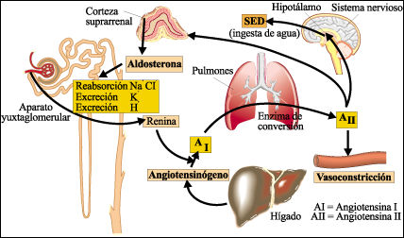
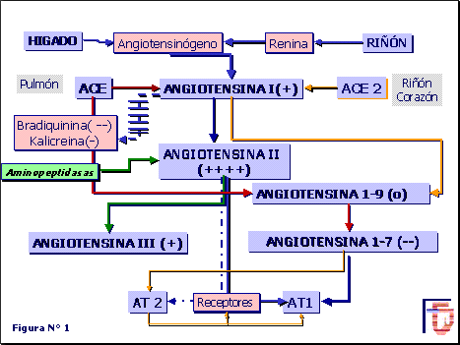

Armstrong: "La caza de brujas continúa"
El ciclista Lance Armstrong negó categóricamente que haya competido ayudado por productos dopantes.

L'Equipe publicó que el ciclista se adjudicó la edición de 1999 con la ayuda de eritropoyetina artificial.
El siete veces ganador del Tour de Francia hizo estas declaraciones después de que el diario francés L'Equipe publicara que el ciclista se adjudicó la edición de 1999 con la ayuda de eritropoyetina artificial (EPO), un producto que incrementa el nivel de glóbulos rojos en la sangre, por lo que mejora el rendimiento en un 30%.
"No es más que periodismo sensacionalista", dijo el estadounidense de 33 años a través de un comunicado en su página Web, quien agregó que el artículo era parte de "la caza de brujas que continúa".
Por su parte, el periódico francés basa sus acusaciones en los análisis realizados recientemente por el laboratorio antidopaje Châtenay-Malabry de las muestras de orina B de los ciclistas de hace siete años, que se utilizan para el contraanálisis.
Estos nuevos exámenes, con tecnología que permite descubrir la EPO, se hicieron de manera anónima. Sólo se tomaron los números de serie de cada muestra.
Lo que hizo L'Equipe fue comparar la tabla de los resultados que envió el laboratorio al Ministerio francés de Deportes y a la Agencia Mundial Antidopaje (AMA) con los formularios de los médicos que analizaron la orina de Armstrong en 1999, donde aparece el número de serie de la muestra.

Bases fisiológicas de la eritropoyetina

Eritropoyetina (EPO)

Introducción
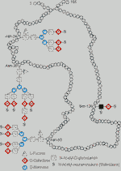
La Eritropoyetina (EPO) es una hormona glucoproteica cuya función principal, que no única, es la regulación de la producción de glóbulos rojos de la sangre y con ello todos los procesos relacionados con la formación de energía por vía aeróbica. Esta función tan importante para el mantenimiento de la vida y del bienestar, es lo que ha dado lugar a un gran desarrollo en el conocimiento de la eritropoyetina_EPO y a que desde hace tiempo se haya conseguido sintetizarla mediante técnicas recombinantes.
Aun así, todos los esfuerzos realizados para conocer en profundidad los procesos de síntesis y regulación, así como los efectos de la Erythropoietina (EPO) no han tenido en todos sus casos resultados definitivos. Todavía existen lagunas de conocimiento cuando nos referimos a esta hormona, y en los últimos tiempos hemos conocido importantes avances en su regulación a través del Factor Inducible por la Hipoxia (HIF), y en sus funciones aparte de la estimulación de la formación de eritrocitos.
Su principal función es por tanto el mantenimiento de la capacidad de transporte de oxígeno, pero últimamente también se ha visto que actúa a otros niveles. Se han encontrado receptores de EPO en tejidos no hematopoyéticos. Así el efecto de EPO a nivel de Sistema Nervioso Central (SNC) tiene un efecto neurotrófico y neuroprotector, previniendo la muerte de las neuronas ante el estímulo hipóxico o del glutamato; este efecto neuroprotectivo ha sido confirmado en investigación clínica, en pacientes con infarto cerebral agudo. Con respecto a la acción de la Eritropoyetina (EPO) sobre los vasos sanguíneos, estimula la angiogénesis y la producción de endotelina y otros mediadores vasoactivos. Igualmente existen receptores de EPO en los cardiomiocitos y uno de los focos de investigación es su papel protector del miocardio.

Ritmo Circadiano
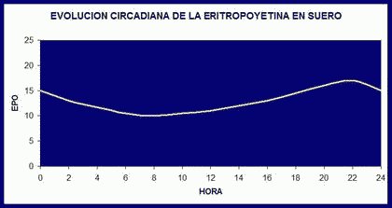
A pesar de que en ocasiones podamos ver algún trabajo que llega a conclusiones diferentes, podemos decir que los valores normales de Eritropoyetina_EPO presentan una cierta variabilidad a lo largo del tiempo y tiene un ritmo circadiano (ciclo biológico que presenta oscilaciones a lo largo de las 24 horas del día y se repite diariamente) con valores máximos entre las 4 de la tarde y 10 de la noche, junto con valores mínimos en las primeras horas de la mañana, como puede observarse en el gráfico superior.

Regulación
La regulación de la producción de Eritropoyetina (EPO) se realiza en base a los cambios que las variaciones del oxígeno producen en el llamado Factor Inducible por la Hipoxia (HIF).
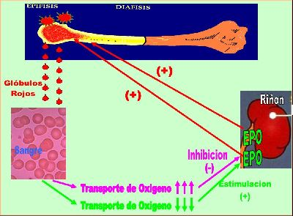
La hormona es muy sensible a los cambios en la disponibilidad de oxígeno en los tejidos y sus niveles están finamente mantenidos por los cambios en el nivel de oxigenación mediante el clásico feedback:
- Un aumento en la oxigenación de los tejidos, lo que está en relación con unos niveles altos de hemoglobina en sangre, junto con una concentración de oxígeno en el aire ambiente normal, va a dar lugar a una inhibición en la síntesis de Eritropoyetina (EPO) y a una disminución de sus valores en sangre, ya que ese aumento en la oxigenación es interpretado por el Sistema Nervioso Central como un exceso a corregir, y dado que no puede modificar la concentración de O2 del aire ambiente, la respuesta es una disminución en la producción de EPO que da lugar a una disminución en la síntesis de Hemoglobina, con lo que si persiste esta situación, a medio plazo nos vamos a encontrar con un descenso de la Hemoglobina y del resto de parámetros relacionados con la serie roja, como hematíes y hematocrito. Es lo que sucede tras una estancia prolongada en altitud, o tras la utilización de EPO recombinante, que provoca un incremento de todos los parámetros hematológicos relacionados con el transporte de O2 en una relación dosis-dependiente. En ambos casos se objetiva una disminución en los niveles de eritropoyetina circulante y de la eritropoyesis.
- La disminución en la oxigenación de los tejidos, que viene dada por la hipoxia (natural por la altitud, o artificial mediante diferentes aparatos productores de hipoxia, como los Hypoxicator de Go2Altitude o Altipower) o por un estado anémico o una hemorragia en el que se produce una disminución del contenido de hemoglobina, da lugar a la estimulación en la síntesis de EPO. El aumento en la concentración de Eritropoyetina (EPO) va a ser tanto más rápido cuanto mayor sea el grado de hipoxia, o lo que es lo mismo, cuanto mayor sea la altitud, bien sea real o simulada. Este aumento de la concentración de EPO estimula la producción de Hemoglobina, y si se mantiene en el tiempo dará lugar a cambios hematológicos que se traducen en un aumento de la capacidad de transporte de oxígeno y con ello en una mejora del rendimiento físico proporcional al aumento de la hemoglobina

Respuesta Individual
Existen muchos estudios realizados en los que se relaciona la hipoxia o la altitud con la estimulación de la Eritropoyetina (EPO), tanto en animales como con humanos. Si tomamos como referencia las diferentes publicaciones en las que se relaciona la exposición aguda a la hipoxia y la evolución de la eritropoyetina endógena en hombres, vemos una gran diversidad de resultados, que en gran parte podrían estar relacionados con la respuesta individual a la hipoxia. En el gráfico adjunto basado en el trabajo

Tiempo Mínimo de Estimulación
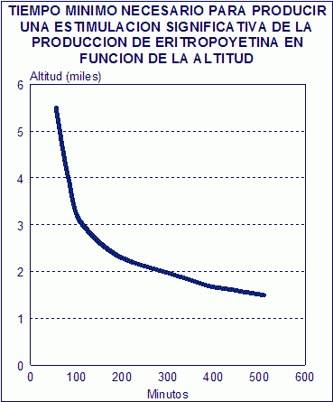
La estimulación de la producción de Eritropoyetina está en relación con la Carga Hipóxica, que podríamos denominar así al conjunto de la intensidad de la hipoxia junto con la duración del estímulo hipóxico. Entre los diferentes estudios publicados al respecto, podemos ver por ejemplo, cómo a los 84 minutos de exposición a una altitud de 4000 metros se objetiva un aumento significativo en los niveles de EPO en sangre. Lógicamente al bajar esa altitud a 3000 metros, se necesita un mayor tiempo de exposición para alcanzar la misma Carga Hipóxica y obtener aumentos significativos de EPO, y en este caso son 114 minutos los necesarios para producir una estimulación suficiente. En la misma línea, vemos que 6 horas de exposición a una altitud simulada de 1780 metros dan lugar a un aumento significativo (en torno al 30 %) de los niveles de Eritropoyetina. Con todos estos datos obtenidos de diferentes estudios de investigación publicados en la literatura científica, podemos obtener un gráfico en el que relacionamos el nivel de altitud (hipoxia) con el tiempo necesario para producir un estímulo suficiente como para generar un aumento significativo de EPO.

Pico Máximo de Eritropoyetina
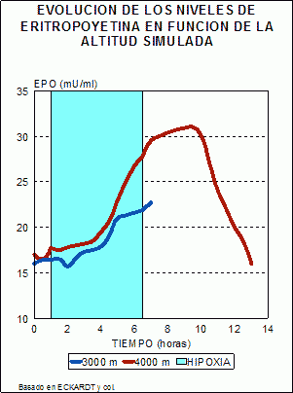
Igualmente en función de la Carga Hipóxica (relación entre el tiempo de la exposición a la altitud y del grado de hipoxia), vemos que para alcanzar el pico máximo de eritropoyetina se precisa cada vez más tiempo. Es decir una Carga Hipóxica pequeña pero suficiente como para producir una estimulación de la producción de Eritropoyetina, va a dar lugar a un pico máximo de EPO en poco tiempo, mientras que una gran Carga Hipóxica va a dar lugar a que el pico máximo de EPO tarde más tiempo en producirse. Es lo que vemos en el gráfico adjunto basado en el trabajo Rate of erythropoietin formation in humans in response to acute hypobaric hypoxia en el que se ve cómo a mayor altitud (4000 m) se consiguen valores más altos de eritropoyetina, y que la meseta se consigue más tarde en el tiempo si lo comparamos con la estancia a 3000 m. Igualmente se ve que en el caso de los participantes en el estudio a 4000 metros a los que se continuó estudiando la evolución de la eritropoyetina, los valores de EPO continuan aumentando después del fin de la hipoxia, alcanzando el pico máximo prácticamente 3 horas después del fin de la exposición a la altitud.
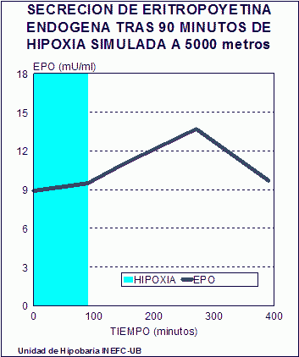
Incluso en función del nivel de hipoxia y del tiempo de exposición podemos encontrarnos con que la evolución positiva de la EPO endógena continue a pesar del fin de la hipoxia. Así se ve en el gráfico adjunto basado en el trabajo Erythropoietin acute reaction and haematological adaptations to short, intermittent hypobaric hypoxia; en el que un estímulo hipóxico de 90 minutos da lugar a un pico máximo de EPO que se alcanza prácticamente 3 horas después de haber vuelto a condiciones de normoxia.

UNIVERSIDAD ABIERTA INTERAMERICANA
FACULTAD DE MEDICINA
CÁTEDRA DE FISIOLOGÍA HUMANA Y BIOFÍSICA

TRABAJOS PRACTICOS DE FISIOLOGÍA DIGESTIVA

Trabajo practico de fisiología digestiva I
Hepatograma normal
Los alumnos evaluarán un hepatograma normal en el contexto de un caso clínico
Que funciones cumple el hígado?
Qua hay que observar cuando sus funciones fisiológicas se ven comprometidas?
Relaciona síntomas y estudios complementarios con alteraciones de la fisiología del hígado

HEPATITIS VIRAL AGUDA.

1. Definición:

Enfermedad infectocontagiosa caracterizada por un proceso inflamatorio sistémico con selectividad hepática, producida por diferentes agentes virales: A, B, C, D, E, CMV, E. Barr, etc. que causan enfermedad aguda semejante clínicamente, diferenciable por el modo de transmisión, evolución y el hallazgo de los marcadores virológicos específicos.

2. Criterios de internación.

-Hepatitis fulminante.
- Hepatitis colestásica de resolución no espontánea (fenómenos de sangrado, evolución mayor de 4 semanas, o con bilirrubina total mayor de 10 Mg % y en franco ascenso)
- Recaídas (con manifestaciones clínicas de mayor compromiso general que el episodio inicial)
- Hepatitis prolongada (con clínica y laboratorio sugerentes de evolución no habitual.
-Hepatitis con patología concomitante o intercurrente (en aquellos que la patología sobreagregada no posibilita un seguimiento ambulatorio)
- Por razones epidemiológicas (Comunidades cerradas, imposibilidad de aislamiento)
- Hepatitis con Quick menor de 60%.

3. Condiciones de inclusión en cada sector.

-Internación en sala de infecciosas sector hepatitis.
-Las hepatitis fulminantes requieren de internación en UTI con los cuidados epidemiológicos inherentes.

4. Formas clínicas de presentación.
- Hepatitis anictérica la más frecuente (60 a 70 %) aunque de baja incidencia al momento de la consulta (10-15%) por escasa sintomatología.
- Hepatitis ictérica común (30-40%)
- Hepatitis necrocolestásica, con ictericia intensa con bilirrubina mayor de 30 Mg. anorexia marcada, pérdida de peso, acolia persistente, evolución de 2 a 3 meses 2%)
- Hepatitis recidivante reaparición del cuadro luego de la remisión clínica y de laboratorio dentro de los dos primeros meses del alta (5%).
- Hepatitis prolongada, con elevación enzimática por más de 3 meses, hipertransaminasemía. Sin síntomas clínicos que evidencien cronicidad (15%).
- Hepatitis bifásica:exacerbación de los síntomas y valores de laboratorio antes de la remisión total.
- Hepatitis fulminante, insuficiencia hepática aguda dentro de las 2 semanas de comienzo de la ictericia (2-3 %)

- Hepatitis subfulminante, insuficiencia hepática aguda con necrosis submasiva entre las dos semanas y los tres meses de inicio de la ictericia, acompañada generalmente con signos y síntomas de hipertensión portal (1%)
- Hepatitis aguda con manifestaciones extrahepáticas por acción viral directa o fenómenos inmunológicos, acrodermatitis, nefritis, miocarditis, anemia aplástica, etc.

5. Diagnósticos diferenciales.

Hepatitis bacteriana
Hepatitis tóxicas
Hepatitis autoinmunes
Hepatopatías quirúrgicas
Hepatopatías metabólicas

6. Anamnesis

-Forma de comienzo y evolución
- Antecedentes personales: inyecciones, vacunaciones, transfusiones, tratamientos odontológicos, maniobras instrumentales, anestesias, sustancias o medicamentos hepatotóxicos ingeridos, drogadicción, contactos sexuales, enfermedades y/o tratamiento inmonosupresor.
- Antecedentes epidemiológicos: contactos familiares, escolares, colonias, campamentos, aguas contaminadas, portadores virales crónicos, cuadros gripales y/o gastrointestinales no aclarados en el medio de la convivencia características sanitarias de la vivienda (pozo ciego, retrete, etc.)

7. Examen físico

- Ictericia (evaluar si se acompaña o no de prurito)
- Fenómenos hemorrágicos, petequias, equimosis.
- Coluria
- Hipocolia
- Hepatomegalia (consistencia, sensibilidad características de su superficie y bordes)
- Esplenomegalia (poco frecuente en hepatitis aguda).
- Alteraciones del estado anímico y de la conciencia, de la escritura, marcha, carácter y sueño.
- Presencia de arañas vasculares, ascitis, enema, circulación colateral.
- Presencia de fiebre.

8. Procedimientos diagnósticos.
Laboratorio
- Hemograma
- Eritrosedimentación.
- Glucemia
- Uremia

- Orina, química y sedimento.
- Se solicitan al ingreso y solo se repiten si presentan anormalidades.
- Perfil hepático: Bilirrubina total y directa e indirecta, GPT y GOT, FAL, colesterol, tiempo de Quick, KPTT, tiempo de trombita.
- Proteinograma electroforético
- EL hepatograma se repetirá semanalmente.
- El proteinograma cada 21 días por la vida media de la albúmina.
- El coagulograma si su valor es de 70 % y no hay manifestaciones hemorrágicas, no se repite. En caso de colestasis con caída de Quick por debajo del 60%, con terapéutica de Vit. K se repetirá a las 72 horas para valorar respuesta al tratamiento.
- Marcadores virológicos: HBs Ag, Anti HBc, HVA Ig M.
Si dan negativos se solicitaran:
- HVC Ig M por Elisa o RIBA II (de ser positivo confirmar con PCR).
- VCA Ig M para E. Barr
- CMV Ig M.
Diagnóstico por Imagenes.
- Ecografía de hígado y vías biliares, en colestasis y formas prolongadas.

Si se sospecha evolución crónica # se solicitan también:
- Marcadores de enfermedades autoinmunes: AMA, ANA, SMA, Anti LKM.
- Fondo de ojo con lámpara de hendidura ( para ver anillos de Kayser Fleischer)
- Cupruria y ceruloplasmina.
- Dosaje de alfa uno antitripsina.

#Recordar la evolución crónica debe ser sospechada por un tiempo de Quick que no corrige con vit K, gammaglobulina mayor de 2 gramos % o curva en ascenso), aumento de consistencia y tamaño del hígado, con borde filoso, aparición de telangiectasias, signos de hipertensión portal, ascitis, circulación colateral.

En caso de insuficiencia hepática se deben pedir además:
- Estado ácido base.
- Ionograma
- Glucemia. (Es de estricto control, por lo menos 4 determinaciones diarias)
- Coagulograma ( Una vez por día)
- Factor V, como indicador de falla hepática masiva, como parámetro indirecto con valor pronóstico, factor de coagulación no dependiente de la vit K.
- Amonio en sangre, seriado, para control de curva en ascenso, ya que un valor aislado no es pronóstico.

Punción biopsia hepática.
En pacientes con sospecha de evolución crónica y postcoma hepático, requiriendo para ello un Quick mayor de 60 % y plaquetas más de 150.000 por milímetro cúbico.

El hepatograma se repetira, semanalmente.
El proteinograma cada 21 días por la vida media de la albúmina.
El coagulograma, si su valor es superior al 70% y no hay manifestaciones hemorrágicas no se repite. En caso de colestasis, con caída del Quick por debajo del 60%, con terapéutica de vitamina K, se repetirá a las 72 Hs. Para valorar respuesta al tratamiento.

9. Tratamiento.

Medidas Generales.
- Alimentación: Condicionada por la tolerancia del paciente aconsejándose reducción de la ingesta grasa en fase ictérica y/o colestasis.
- Vitaminoterapia: Vit. K o parenteral 10 mg por día, cuando el Quick sea menor de 60%.
En colestasis cuando la bilirrubina directa es mayor de 10 mg se usará:
- Acido Ursodesoxicólico# dosis 10 – 20 mg kg/día en dos dosis diaria. Mejora el prurito y los marcadores bioquímicas de colestasis y de daño hepatocelular.
Se mantendrá su administración hasta la resolución de la colestasis.
# Acido biliar hidrófílico que desplaza los ácidos biliares hidrofóbicos tóxicos del pool de ácidos biliares y de la membrana hepatocelular, aumentando su eliminación fecal.
- Meprednisona Dosis 1 mg Kg/ día que se reducirá cada 3 a 5 días en un 25 a 50 % de la dosis de ataque de acuerdo a respuesta clínica y de laboratorio, con una duración máxima de 15 días.
La meprednisona se usará en el paciente que no responde al ácido ursodesoxicólico. Siempre que el mismo tenga serología positiva HVA (Ig M).
No se utilizará en el caso de – Hepatitis B, C, CMV, E. Barr, ni cuando se sospeche hepatitis crónica o autoinmune antes de haber confirmado el diagnóstico.
- Otros medicamentos que tengan metabolismo hepático deberan ser evitados: Paracetamol, analgésicos, anticonvulsivante, sulfas, rifampicina, etc.

Fisiología digestiva
Motilidad del tubo digestivo
•Cómo llega la comida desde la boca hasta el ano?
•Cuánto tarda?
•Tarda igual tiempo en todas las personas?
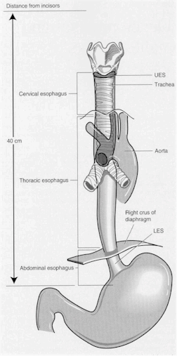
•Dónde permanece más tiempo?
•Cuántas válvulas o esfínteres tiene el tubo digestivo?
•Qué consecuencias acarrea el reflujo? Qué factores actúan?
•Qué consecuencias acarrea el enlentecimiento del tránsito? Qué factores actúan?
•Qué consecuencias acarrea la aceleración? Qué factores actúan?
•Qué consecuencias acarrea la obstrucción?

FISIOLOGÍA Y FISIOPATOLOGIA DEL ESÓFAGO

TALLER SOBRE MOTILIDAD ESOFAGICA
1. Como influye la presencia de una Hernia Hiatal sobre el Esfínter Esofágico Inferior.

2. Si remplazamos el esófago por un segmento de colon izquierdo , cual seria el comportamiento del paso del bolo alimenticio.

Que diferencia podrían darse entre reflujo gastroesofagico y enfermedad por reflujo gastroesofagico.
El esófago tiene una longitud de 25 cm. Tiene dos esfínteres en sus extremos, el cricofaringeo en su parte proximal y el esfínter esofágico inferior (LES) en la parte distal. El esfínter esofágico superior es fácilmente identificado anatómicamente ,lo es menos el inferior , pero en la actualidad se acepta esta estructura anatómica.
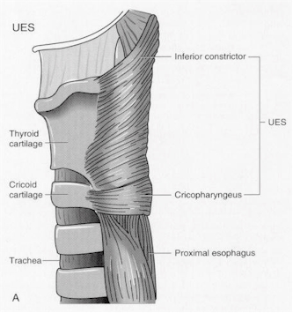
En los humanos, el tercio superior del esófago esta conformado por músculo estriado el tercio inferior es músculo liso y el tercio medio esta compuesto de músculo liso y estriado.
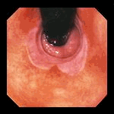

ESÓFAGO NORMAL ( VISION ENDOSCOPICA ).

Región del Músculo Estriado
El músculo cricofaringeo (EES) mantiene una contracción estable, este al contraerse comprime la unión faringoesofagica contra el cartílago cricoides produciendo su cierre. La longitud de este segmento es de 2 a 4 cm. La fuerza de oclusión disminuye durante el sueño y en la anestesia general. Con la respiración la fuerza del tono cambia, aumenta con la maniobra de Valsalva, durante la acidificación del esófago y con la distensión esofágica.
La presión del EES no es mayor de 130 mm de Hg.
El músculo estriado del tercio superior del esófago no tiene tono. Presenta unos movimientos pasivos como parte de los movimientos respiratorios. La presión intraluminal es semejante a la presión intra torácica, varia en reposo de un mínimo de – 15 en inspiración a un máximo de + 5 de mm Hg. en la expiración .
Región del Músculo Liso.
El músculo liso de los dos tercios dístales, permanece fláccido en reposo. No hay diferencia en el comportamiento muscular con el segmento superior.
La capa circular a nivel del LES mantiene en reposo una contracción sostenida en una longitud de 2 a 3 cm. El esfínter no ejerce una misma fuerza de contracción a través de toda su longitud, la presión es mayor en la porción media . .
La presión en reposo generalmente esta entre 10 a 40 mm Hg. por encima de la presión atmosférica. La capa circular se acorta para ocluir la luz sin tener que aumentar mucho la presión en los tejidos circundantes.

COMPORTAMIENTO DEL ESÓFAGO EN LA DEGLUCIÓN

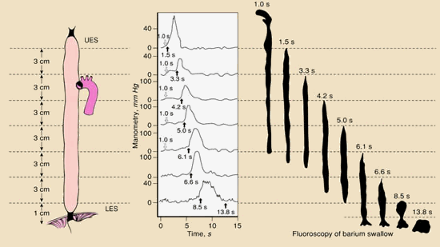
La relajación del esfínter esofágico superior es necesario para el paso del bolo alimenticio. Parece que sea la capa longitudinal del esófago la que se contrae en el proceso de deglución.
La velocidad de la contracción disminuye en dirección caudal, igualmente la presión intralumiunal. La fuerza de contracción varia con la edad, el tamaño y temperatura del bolo, como también la presión intrabdominal. La contracción peristáltica produce una presión entre 20 a 120 mm Hg.
La presión del LES comienza a disminuir 2 segundos después de la deglución y dura unos 5 segundos, para luego presentar una hipercontraccion que aumenta la presión transitoriamente al doble de lo normal.
La contracción se debe al músculo longitudinal y al músculo de la mucosa, y se produce una elongación compensatoria en un segmento del esófago por encima del diafragma. Una falla en este mecanismo compensatorio podría explicar el origen de algunas hernias hiatales.
Los nervios excitatorios aumentan la producción de la acetil colina y los inhibitorios la producción de oxido nítrico.
La peristalsis esofágica refleja la excitación de un segmento de músculo liso (no estriado) por una distensión transitoria del órgano, lo que indica un reflejo sensomotor dentro de la pared del esófago.
La secuencia de los movimientos esofágicos comienza con el proceso final de deglución, originando a partir del músculo cricofaringeo una ondas peristálticas que se denominan ONDAS PERISTÁLTICAS PRIMARIAS que viajan a 2-4 cm/seg. El músculo cricofaringeo se abre y permite el paso del bolo alimenticio al esófago e inmediatamente este músculo se cierra. Cuando las ondas peristálticas primarias se acercan a el LES, este se abre para permitir el paso del bolo alimenticio al estomago. Las ondas peristálticas primarias se terminan en el LES y no prosiguen al estomago.
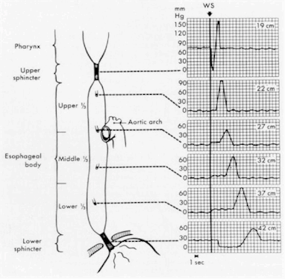
Las ondas peristálticas SECUNDARIAS no se originan con la deglución, son ondas propulsoras que pueden originarse en cualquier lugar del esófago y tiene como función remover detritus de comida o substancias que han quedado dentro del esófago durante el proceso de paso del bolo alimenticio por el esófago o por contenido que ha refluido del estomago.
Las ondas peristálticas TERCIARIAS se ven particularmente en viejos, son contracciones no peristálticas, espásticas e incordinadas.
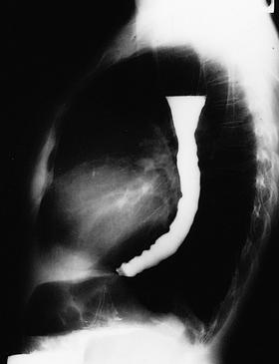
CONTRACCIÓN TERCIARIAS ( Vision Radiológica )

ESFÍNTER ESOFÁGICO INFERIOR ( LES )
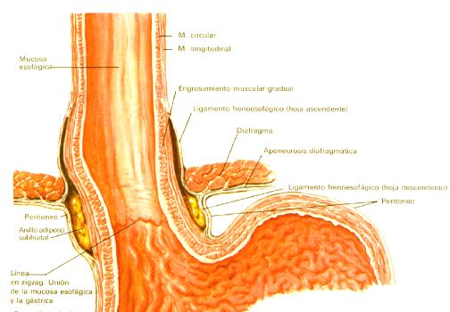

La actividad del LES esta modulada por algunas hormonas que se aumentan con la ingestión de la comida.
El tono del LES disminuye con las grasas, y es el resultado de un efecto inhibitorio que nace de los quimiorreceptores de la mucosa duodenal. El tono del esfínter disminuye con el cigarrillo y el alcohol, pero estos cambios permanecen inexplicables.
El esfínter esofágico inferior tiene una función muy importante para que los alimentos entren al estomago y previenen que el contenido gástrico pueda refluir al estomago.

FISIOPATOLOGÍA
La disfagia esofágica es la sensación de dificultad de pasar los alimentos detrás del esternón no asociado con tos, y la sensación del paso del alimento a través del esófago.
Comúnmente, las obstrucciones mecánicas, como los tumores y las estenosis, pueden producir disfagia, pero también los desordenes del músculo esofágico pueden presentar disfagia como son la acalasia y el espasmo esofágico.
En la acalasia dos anormalidades producen la obstrucción, el LES falla en relajarse en el momento de la deglución y parte del músculo liso esofágico no se contrae.
En el espasmo esofágico, el cuerpo esofágico responde a la deglución con contracciones anormales, las cuales son de mayor intensidad, pudiendo ocurrir simultáneamente en dos o más sitios adyacentes. En el espasmo esofágico también se demuestra una mayor fuerza de cierre en él LES.
Estos dos desordenes se pueden superponer.
La acalasia se puede originar por una infección parasitaria denominada Tripanosomiasis que se debe al T. Cruzi. ,la histopatologia en estos pacientes demuestran denervacion ganglionar del plejo mienterico. También se presentan casos de acalasia donde el agente etiológico no se ha identificado.
En el espasmo esofágico no hay hallazgos específicos, pero se encuentra una hipersensibilidad a los agonista colinergicos, una anormalidad que se atribuye a hipersensibilidad de denervacion situación que también se presenta en la acalasia Esta denervacion produce perdida del mecanismo de producción de oxido nítrico.
La esofagitis por reflujo es una falla motora, la incompetencia de este mecanismo que previene que el contenido del estomago llegue al esófago. Los episodios de reflujo se presentan normalmente por un fenómeno denominado relajación transitoria del esfínter esofágico inferior.
Este fenómeno de relajación transitoria se presenta tanto en el día como en la noche en personas sanas. El esófago normal responde inmediatamente con una contracción peristáltica refleja, fenómeno que se denomina peristalsis secundaria. De esta manera el bolo refluido regresa al estomago.
El paciente con esofagitis por reflujo no tiene un numero mayor de relajaciones espontáneas o que se presenten durante mas tiempo, la dificultad reside que es incapaz de mantener un clerence adecuado del material refluido, el cual permanece durante mas tiempo en el esófago. La razón de este déficit neurológico no se conoce.
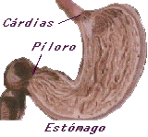
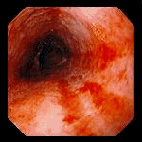
ESOFAGITIS ( Vision Endoscopica )
La asociación de hernia hiatal con reflujo, hizo pensar que las hernias causan reflujo. La reparación de estas hernias llego a ser un tratamiento importante y se desarrollan muchas técnicas para su corrección , pero la innumerable cantidad de fracasos quirúrgicos ha descartado la idea que la hernia sea la responsable de la enfermedad por reflujo.

Digestión en el estómago
El paso del alimento al estómago se realiza a través de una válvula -el cardias-, que permite el paso del alimento del esófago al estómago, pero no en sentido contrario. Cuando no es posible llevar a cabo la digestión en el estómago adecuadamente se produce el reflejo del vómito y esta válvula se abre vaciando el contenido del estómago.
En el estómago sobre los alimentos se vierten grandes cantidades de jugo gástrico, que con su fuerte acidez consigue desnaturalizar las proteínas que aún lo estuvieran y matar muchas bacterias. También se segrega pepsina, el enzima que se encargará de partir las proteínas ya desnaturalizadas en cadenas cortas de sus aminoácidos constituyentes.
Los glúcidos se llevan parte de la digestión estomacal, ya que la ptialina deja de actuar en el medio ácido del estómago. Esto supone que según los almidones y azúcares se van mezclando con el ácido clorhídrico del contenido estomacal, su digestión se para hasta que salen del estómago. Pero eso todavía no ha ocurrido, y cuanta más proteína hayamos ingerido junto con los almidones, más ácidos serán los jugos gástricos y menos activas estarán las amilasas sobre ellos. La digestión en el estómago puede durar varias horas y la temperatura pasa de los 40º, por lo que a veces los azúcares y almidones a medio digerir fermentan dando lugar a los conocidos gases que se expulsan por la boca o pasan al intestino.
Los lípidos pasan prácticamente inalterados por el estómago Al parecer, no hay ningún enzima de importancia que se ocupe de ellos. Sin embargo, los lípidos tienen la capacidad de ralentizar la digestión de los demás nutrientes, ya que envuelven los pequeños fragmentos de alimento y no permiten el acceso de los jugos gástricos y enzimas a ellos.
La absorción de nutrientes es muy limitada a través de las paredes del estómago, por lo que conviene acortar esta fase de la digestión lo más posible si queremos tener acceso rápido a los nutrientes que contienen los alimentos.
Una vez terminado el trabajo en el estómago (o dejado por imposible), se vierte el contenido del estómago -quimo- al duodeno en pequeñas porciones a través de otra válvula: el píloro. Allí, se continuará la digestión de los elementos que no pudieron ser digeridos en el estómago por necesitar un medio menos ácido para su descomposición (grasas y glúcidos).

DUODENO

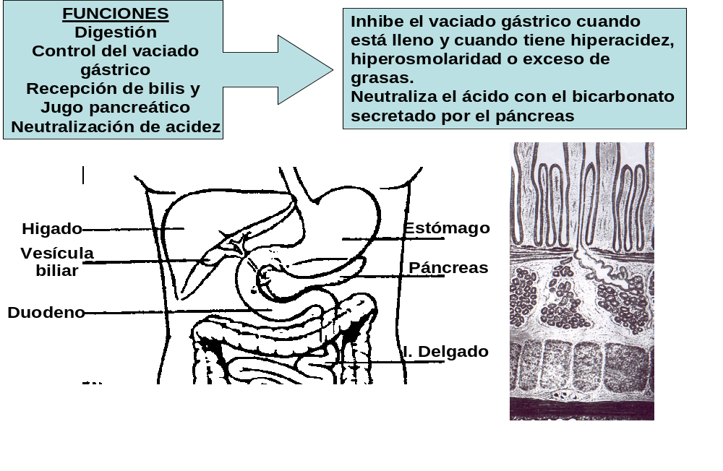

Recto y ano

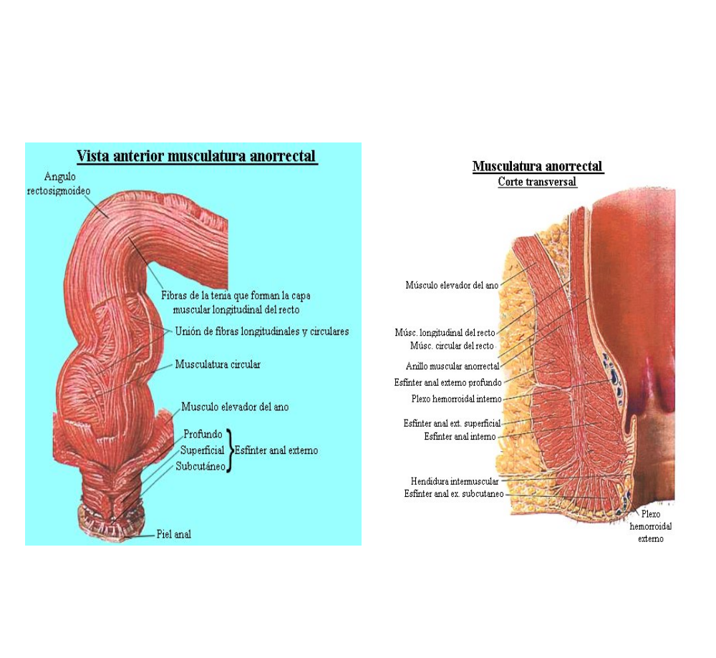

Semana: 3
Del 2 al 13 de Octubre
Páncreas exócrino y fibrosis quistica

FISIOLOGIA DEL PANCREAS EXOCRINO
El páncreas tiene funciones exocrinas y endocrinas. La porción glandular de esta glándula representa el 80% de su volumen total, mientras los conductos pancreáticos y vasos sanguíneos representan el 18% y las células endocrinas el 2%.
El páncreas se origina del intestino primitivo. Una porción de la cabeza y el proceso uncinado y todo el cuerpo y cola provienen del duodeno, mientras la porción ventral del páncreas se origina en los conductos biliares primitivos.
Los componentes endocrinos del páncreas, ISLOTES DE LANGERHANS, se encuentran diseminados por todos los acinos secretores.

SECRECIONES ORGANICAS DEL PANCREAS.
SINTESIS DE PROTEINAS. La unidad funcional del páncreas exocrino es el acino, el cual esta compuesto por células de forma piramidal . Las células acinares tienen diferencias estructurales y funcionales en el área del apex con relacion al área basal.
Estas células tienen un muy bien desarrollado aparato de Golgui y el Retículo Endoplasmico, que son esenciales para la síntesis y almacenamiento de las proteinas. . Los granulos de cimogeno se encuentran en la region apical y son zonas de almacenamiento. El nucleo de la celula esta localizado en la base.
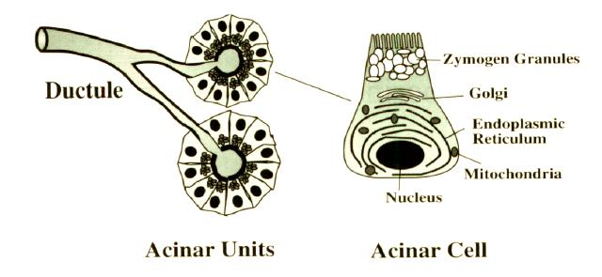
La funcion primaria de las células acinares pancreáticas en producir grandes cantidades de proteinas enzimáticas que son trasladadas al duodeno a traves de los conductos pancreáticos.
Las enzimas pancreáticas luego de ser sintetizadas, se almacenan como GRANULOS DE CIMOGENO, los cuales luego vierten su contenido al espacio luminal del acino a traves de un mecanismo de exocitosis.
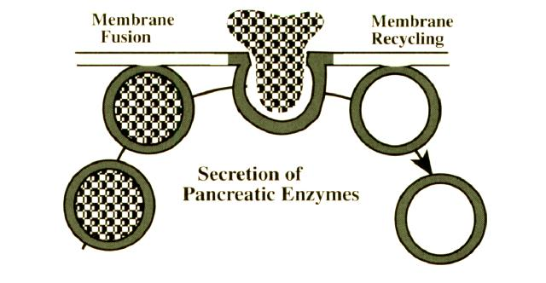
La celula acinar es estimulada por la acetil colina ,la colecistoquinina, la bombesina y la substancia P a por intermedio de receptores de membrana mediados por el IP3 ,y la secretina y el VIP a traves de la adenil ciclasa.
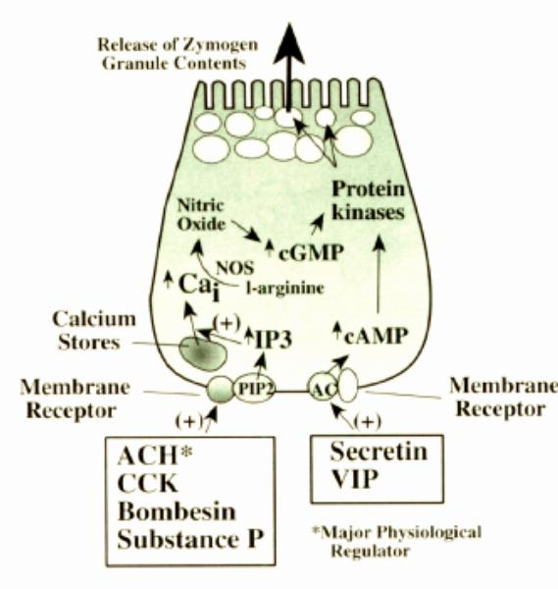
El páncreas exocrino secreta una variedad de proteinas, que son esenciales para la digestión y absorción de los nutrientes.
El 80% de las enzimas pancreáticas son enzimas proteoliticas.
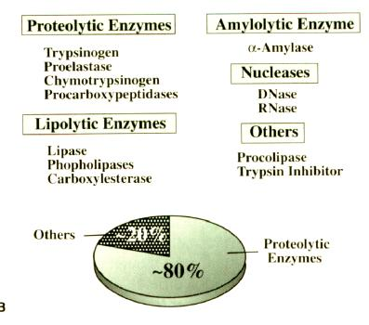
Las enzimas son sintetizadas por el acino en forma inactiva, empacadas en granulos y acompañadas en el por un inhibidor del tripsinogeno. Las enzimas viajan por los conductos pancreáticos al duodeno en esta forma inactiva y al llegar al duodeno una enteroquinasa del borde de cepillo del duodeno, convierte el tripsinogeno que es la forma inactiva a tripsina que es la forma activa, la cual a su vez activa el resto de enzimas pancreáticas.
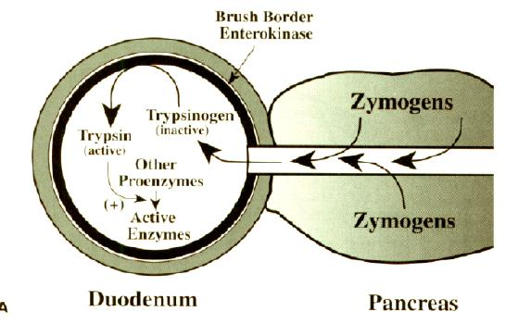
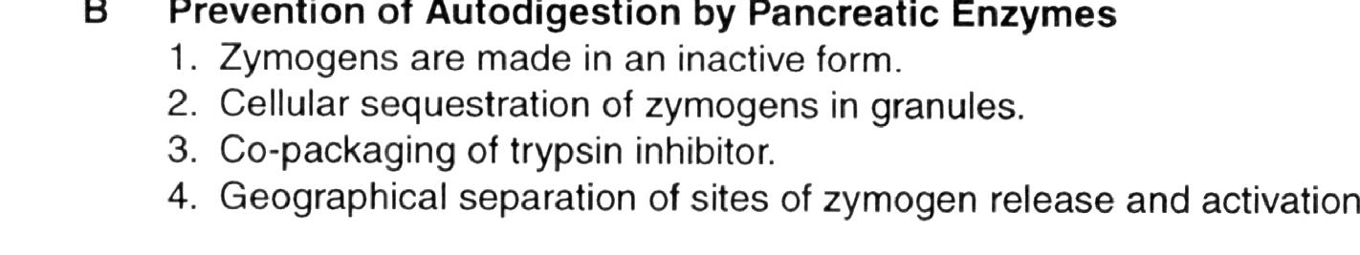
LIQUIDOS Y ELECTROLITOS DEL PANCREAS
La secreción basal del páncreas es de 0.2-0.3 cc/minuto, pero cuando hay estimulación sobre el páncreas este volumen asciende a 4 cc /minutos. La secreción pancreática diaria es de 2.5 litros aproximadamente. El liquido secretado por el páncreas es la combinación de la secreción del acino como de los conductos pancreáticos. La funcion de los líquidos producidos por los acinos pancreáticos es la de servir como medio de transporte a las enzimas producidas.
Hay una diferencia en la secreción ionica de los acinos con respecto a los conductos pancreáticos, se secreta mas bicarbonato en el conducto pancreático y menos cloro que el acino, y en este ultimo hay mas secreción de cloro y menos de bicarbonato.

El bicarbonato secretado por el páncreas proviene del C02 y H20 que difunden de la submucosa a la celula del conducto pancreático, en esta celula a traves de la anhidrasa carbónica se forma ácido carbónico que luego da origen al bicarbonato.
Para la secreción de bicarbonato se requiere de cloro, el cual se recicla por accion de un regulador de membrana CFTR. El mayor agente estimulador del bicarbonato y agua por el páncreas es la SECRETINA.
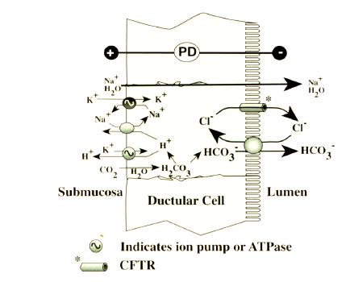
Agentes como la SOMATOSTATINA producen inhibición de la secreción pancreática, lo mismo que las prostaglandinas de la serie E.
Al aumentar la rata de secreción de jugo pancreático, se aumenta la producción de bicarbonato y disminuye la secreción de cloro, manteniéndose estable la de Na.
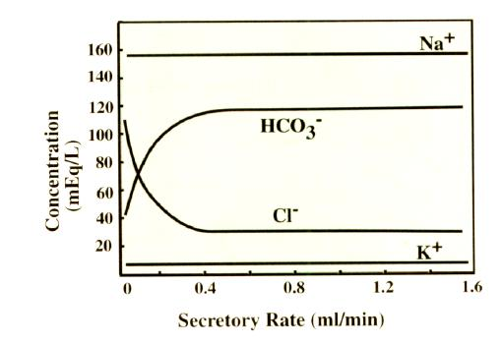

REGULACION DE LA SECRECION PANCREATICA
El pH del quimo gástrico debe ser neutralizado por la secreción pancreática por varias razones, la primera por que el ácido y la pepsina gástrica producen lesiones sobre la mucosa duodenal, un pH neutro es importante para la activación de las enzimas pancreáticas y la solubilidad de los acidos biliares.
La regulación de la secreción pancreática la podemos dividir en: cefalica, gástrica e intestinal.
FASE CEFALICA: La estimulación de esta fase proviene de la integración de estímulos como el masticar, oler o saborear. Es responsable de casi el 50% de la secreción pancreática. Los estímulos viajan por vía vagal a los acinos y conductos pancreáticos.
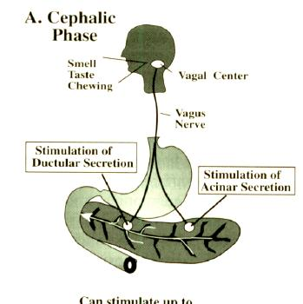
FASE GASTRICA: Esta fase es iniciada por la distensión del estomago cuando llega el bolo alimenticio y por la presencia de aminoácidos y peptidos en la luz del estomago. Este estimulo activa reflejos vagovagales y aumenta la secreción de la GASTRINA, en esta fase la mayor secreción es de enzimas pancreáticas y no de agua y bicarbonato.Su aporte en la secreción pancreática es del menos del 10% de la secreción total.
La vagotomia suprime esta fase.

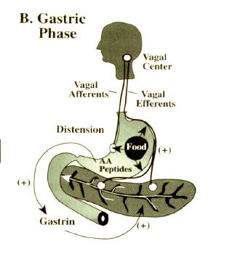
FASE INTESTINAL. Es la fase más importante de la secreción pancreática. Se inicia por la entrada de quimo gástrico en la luz del duodeno y en el cual intervienen el NERVIO VAGO, LA SECRETINA Y LA COLECISTOQUININA (CCK) .
La SECRETINA y la CCK son secretadas por células endocrinas que se encuentran el duodeno.
La CCK es estimulada por la presencia de ACIDOS GRASOS (con mayor intensidad los acidos grasos saturados y de mas de 8 carbonos). Los triglicérido neutros no estimulan la secreción pancreática a menos que se produzca lipolisis de ellos. También se piensa que hay receptores especiales para aminoácidos y oligopeptidos que producen estimulación de esta fase.
La accion de la CCK es fundamentalmente PARACRINA y no endocrina como se pensaba anteriormente, haciendo su efecto a nivel de las fibras vágales adyacentes. La accion hormonal de la CCK no es tan importante.
La presencia de un pH bajo en el quimo de origen gástrico estimula la producción de SECRETINA, y parece que también se hace por vía PARACRINA, además de la accion ENDOCRINA. La secreción de bicarbonato es proporcional a la carga de ácido en el duodeno.

FIBROSIS QUÍSTICA
CASOS CLINICOS DE FISIOLOGIA PANCREATICA.
1.Los padres de un niño llevan al medico a un niño por que presenta las heces aceitosas, mal olientes y abundantes. El niño no ha ganado peso en los últimos 7 meses y recientemente fue dado de alta del hospital por una infección pulmonar. El test del sudor fue positivo para FIBROSIS QUISTICA. Un examen de heces mostró gran cantidad de grasas.
Desde el punto de vista fisiológico explique por que se han venido presentando cada una de estas complicaciones en el paciente.
2. Un niño es llevado para su concepto medico por que presenta retardo en el crecimiento y heces mal olientes y abundantes. NO presenta historia de infecciones pulmonares. El test del sudor para FIBROSIS QUISTICA es negativo. El contenido de grasas en las heces fue de 20g/dia.La amilasa serica fue normal. Todos los estudios de páncreas exocrino fueron normales, excepto que la actividad de la tripsina fue muy baja.
Que alteración presenta este niño y como la solucionaría.

¿Qué es la Fibrosis Quística?
La Fibrosis Quística es una enfermedad crónica, en la mayoría de los casos degenerativa y de carácter genético (no se adquiere a lo largo de la vida) y hereditaria, trasmitida conjuntamente por ambos progenitores y que ocasiona una patología de tipo evolutivo que varía de una persona a otra. Debe negarse rotundamente que se trate de una enfermedad contagiosa, por lo que el contacto con una personas afectada no reviste peligro de contagio.
En Argentina a esta enfermedad es conocida por dos nombres. Como FIBROSIS QUÍSTICA, haciendo referencia al aspecto fibroso y quístico que adquieren los órganos afectados, como los pulmones y el páncreas; y como MUCOVISCIDOSIS, por la consistencia viscosa de las mucosidades de las personas enfermas.
La Fibrosis Quística es una enfermedad autosómica recesiva, ya que el defecto no se encuentra en los cromosomas sexuales y precisa de sendos genes enfermos (uno del padre y otro de la madre) para que se pueda desarrollar la enfermedad, enfermedad que viene caracterizada por una disfunción de las glándulas de secreción externa del organismo: sudoríparas, bronquiales, del intestino, del páncreas exocrino, salivares, hepáticas, etc.
La alteración física y química de las secreciones produce espesamiento y precipitación de las mismas en los conductos excretores de las glándulas. Por un aparente sencillo defecto en el transporte del cloro entre las células, las mucosidades que producen varias glándulas son exageradamente más viscosas de lo normal, lo que dificulta su expulsión de los bronquios, de tal manera que obstruye las vías respiratorias y las convierte en caldo de cultivos para diferentes agentes infecciosos, lo que provoca tos y expectoración.
La afección del páncreas se caracteriza por un bloqueo del flujo de las enzimas digestivas al duodeno, produciendo una mala absorción de las proteínas, hidratos de carbono y grasa, ocasionando trastornos digestivos, dolor y distensión abdominal. Se produce un estado de pérdida de peso, malnutrición y alteraciones en el crecimiento de los pacientes de FQ.
Con respecto a las glándulas sudoríparas, los pacientes de FQ pierden cantidades excesivas de sal en el sudor, por lo que en tiempo caluroso deben tomarse precauciones, así como en períodos de actividad física intensa o procesos febriles. Es necesario por tanto beber importantes cantidades de líquido y en ocasiones administrar suplementos de sal.

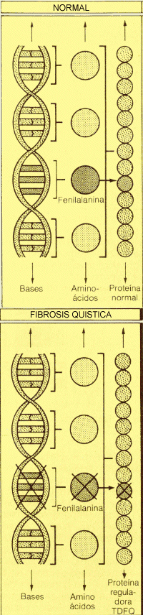
El GEN de la FQ
El estudio genético de la FQ ha experimentado un gran avance en los últimos años, permitiendo desarrollar la investigación en distintos ámbitos. Con el fin de estimar el origen de la mutación genética causante de esta enfermedad, en junio de 1994 se publicó en la revista científica Nature Gemetic un estudio donde, tras analizar 15 regiones europeas en relación a la mutación delta F508, la más frecuente en todas las poblaciones, se estimaba la aparición de la FQ hace 50.000 años en una población determinada, expandiéndose por primera vez en el paleolítico. En épocas más recientes, su presencia esta señalada en la literatura y encontramos en el siglo XVII relatos que nos hablan de los niños del beso salado. Las primeras descripciones de la enfermedad como tal aparecen en 1936, bajo el estudio del profesor Fanconi, quien la bautiza como Fibrosis Quística de páncreas. Hay que esperar a 1953 para que el profesor Di Sant Agnese proponga un método de diagnostico todavía hoy 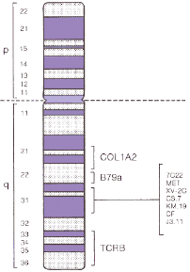en vigor, el test del sudor, ya que es el único específico de la eenfermedad.
En 1989 comienza una etapa decisiva para la FQ, pues por fin se logra localiza la anomalía del gen que provoca la enfermedad en el cromosoma 7. La identificación del gen FQ ha supuesto un considerable avance en el estudio de la enfermedad. Se trata un gen muy grande que tiene unas 6.500 bases o nucleótidos. Un error en una sola de estas unidades puede ser fatal y producir la enfermedad. En la mayoría de los casos se ha podido ver que el defecto es debido a la pérdida de tres bases, dando lugar a la ausencia de un aminoácido denominado fenilanina en la posición 508. Esta mutación o defecto, ha sido encontrada en el 75 % de los cromosomas FQ del norte de Europa y Norteamérica. Sin embargo, la situación no es la misma en todo el mundo, y en España sólo el 50 % de los cromosomas FQ tienen esa mutación.

Epidemiología de la Fibrosis Quística en España
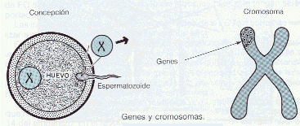
La Fibrosis Quística es una enfermedad autosómica recesiva. No se encuentra en los cromosomas sexuales y precisa de ambos genes alterados para que se pueda manifestar el desarrollo de la misma. Las personas que tienen un gen normal y un gen enfermo, son portadores sanos de la enfermedad y no manifiesta ninguno de los síntomas comunes a la misma, pero en cambio pueden transmitirla si procrean con otro portador. Las posibilidades de transmisión quedan reflejadas de la siguiente manera:
- En el caso de que ambos progenitores sean portadores sanos, existe un 25% de probabilidades de que el hijos sea totalmente sano, un 50% como portador sanos y un 25 % como afectados de Fibrosis Quística.
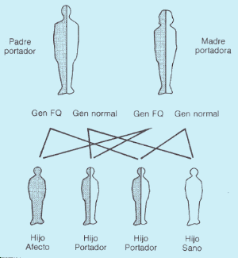
- En el caso de que un portador sano engendre hijos con una persona totalmente sana, la posibilidad de que nazcan afectados FQ no existe, pero sí de que nazcan más portadores sanos.
- En el caso de que uno de la pareja sea afecto de FQ, como mínimo todos los hijos serían portadores aunque el otro miembro fuera sano.
Precisamente por esta razón el número de portadores es muy elevado, aunque la mayoría de ellos no son conscientes, puesto que no suelen hacerse determinaciones sobre portadores sin motivo de sospecha. A nivel mundial, se calcula que una de cada 20 o 25 personas es portadora de un gen FQ, por lo que en España habría entre 1,5 a 2 millones de personas portadoras del gen de la FQ, lo que la convierte en la enfermedad genética hereditaria más frecuente.
Siguiendo una extrapolación de las posibles uniones entre portadores, uno de entre 2.500 o 3.000 nacidos está afectado de FQ Lamentablemente, en España hasta ahora muchos casos de estos nacimientos de FQ no han sido diagnosticados y han fallecido en edad pediátrica, sin ser atendidos correctamente o desde el momento inicial preciso.

UNIVERSIDAD ABIERTA INTERAMERICANA
FACULTAD DE MEDICINA
CÁTEDRA DE FISIOLOGÍA HUMANA Y BIOFÍSICA

TRABAJOS PRACTICOS DE FISIOLOGÍA ENDOCRINA

El hipotálamo y la hipòfisis
Se analizará á fisiología hipotalamica a proposito de un caso real de disfunción hipotalamica
En la primera parte de la clase se organizarán tres grupos de trabajo que evaluaran de manera separada cuales serías las alteraciones neurologicas , endocrinas y manifestaciones clinica de un hematoma en el hipotalamo

Casos Clínicos
Hamartoma hipotalámico,
una causa de pubertad precoz.
Caso clínico
Hypothalamic hamartoma
causing precocious puberty.
Report of one case

El hamartoma del tuber cinereum es una malformación congénita, no neoplásica del sistema nervioso central; anatómicamente es una masa heterotópica que contiene neuronas secretoras de GnRH por lo que es causa reconocida de pubertad precoz. Se ubica generalmente en la línea media por debajo del tuber cinereum o en el piso del tercer ventrículo. Alcanza tamaños entre 0,5 a 4 cm, pero mayoritariamente es <1,5 cm de diámetro; su forma puede ser pedunculada o sésil . La pubertad precoz relacionada al hamartoma tiene las características hormonales propias de la pubertad precoz verdadera, en cuanto al patrón secretor pulsátil espontáneo de LH como a su respuesta de tipo puberal ante la administración de Ngr.. La precocidad sexual se hace evidente usualmente antes de los 4 años de edad . Otras manifestaciones del hamartoma son episodios de risa (gelásticas), convulsiones de ausencia o generalizadas, retardo mental y alteraciones de conducta4. Desde el advenimiento de la tomografía computarizada (TC), el hamartoma hipotalámico es incorporado como una causa común de pubertad precoz verdadera, representando 16% de los casos en niñas y hasta 50% en los niños⁴. Poco se conoce acerca de la historia natural de los hamartomas hipotalámicos
Consideramos de interés comunicar el caso de un niño con hamartoma hipotalámico que le indujo pubertad precoz; analizamos las manifestaciones clínicas, el diagnóstico y la conducta terapéutica de este tipo de patología.
CASO CLÍNICO
Niño de 14 años, quien en octubre de 1997 presentó un episodio prolongado de trastorno de conciencia con automatismo, catalogado como crisis comiciales complejas; al hospitalizarlo, se verificó la existencia de pubertad precoz. No relataba sintomatología relacionada al hipotálamo como alteración de control térmico, del apetito, poliuria, etc. En el examen físico de esa época destacaba buen estado general con desarrollo sexual Tanner III-IV, talla: 1,68 m, peso: 61 kg e IMC: 21,63. El examen neurológico fue normal. En los exámenes de laboratorio iniciales destacaba LH: 4,2 mIU/ml (vn: 2-12), FSH: 3,9 mIU/ml (vn: 1-8), testosterona total: 385 ng/dl (vn: 20-100), PRL: 8,7 ng/dl, IGF-1: 390 ng/ml (: 110-565), TSH: 4,6 µUI/ml, T4: 8,6 µg/dl y T3: 1,1 ng/ml (vn: 0,8-2,0). El electroencefalograma era normal. Edad ósea radiológica 17 años (Greulich y Pyle) para una edad cronológica de 14,7 años. La TAC de encéfalo evidenció una masa redondeada de 13 x 13 x 9 mm bien delimitada, isodensa, que no se impregnaba con el medio de contraste, ubicada a nivel de la cisterna supraselar, entre el tallo infundibular y el tronco encefálico; no se detectó compresión sobre las estructuras adyacentes, o distorsión de la cisterna. La hipófisis, su tallo, el quiasma óptico y el parénquima encefálico no denotaban alteraciones densitotomográficas. El estudio con RNM describió una masa homogénea, isointensa en todas las secuencias, unida al piso del III ventrículo por un fino pedículo, del cual cuelga lateralizando discretamente a derecha, sin llegar a contactar el tracto óptico de ese lado (Figura 1a y 1b). La conclusión radiológica consideró como posibilidades diagnósticas un hamartoma del tuber cinereum o mucho menos probable un tumor hipotalámico.

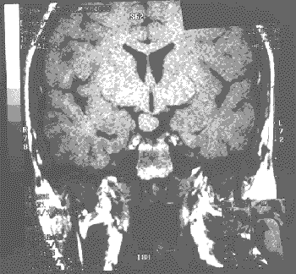 | 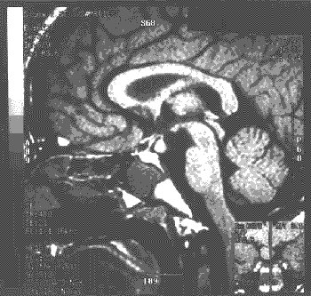
Figura 1.a | Figura 1.b
Figura 1. Estudio de región selar con resonancia nuclear magnética. a) Corte coronal posterior que muestra el hamartoma conectado al hipotálamo medial por un pedículo. b) Corte sagital que muestra el hamartoma detrás del tallo hipofisiario, unido al hipotálamo por un pedículo. La hipófisis aparece de carácter normal.
El paciente evolucionó en forma satisfactoria; se indicó carbamazepina de liberación lenta, 200 mg /12 h, dándose de alta con indicación de control. En el seguimiento, no ha habido recurrencia de convulsiones y en los estudios de neuroimágenes, practicados anualmente, no se pesquisa modificación del tamaño ni de los caracteres morfológicos del hamartoma hipotalámico; las estructuras hipotálamo-hipofisiarias son de caracteres normales. La última evaluación en septiembre del año 2000 es la siguiente: TSH: 2,5 µUI/ml, T4: 7,9 µg/dl, T3: 129 ng/dl, PRL: 10 ng/dl, cortisol AM: 10,3 µg/dl, cortisol PM: 5,6 µg/dl, FSH: 3,3 mUI/ml, LH: 4,3 mUI/ml, testosterona: 542 mg/dl, IGF-1: 277 ng/ml (vn 202-957), glicemia: 86 mg/dl, osmolaridad plasmática: 273 mosm/kg, Na: 142 meq/lt, K: 4,7 meq/lt.
DISCUSIÓN
La pubertad precoz verdadera (PPV) asociada a hamartomas hipotalámicos (HH) representa un síndrome bien definido. El diagnóstico es sugerido por el inicio temprano de la pubertad, especialmente si se asocia a convulsiones gelásticas sin signos focales neurológicos, en presencia de una masa hipotalámica isodensa evidenciable en el estudio de imágenes. La ausencia de asociación con otras anormalidades congénitas plantea que el HH correspondería a una alteración más puntual de la embriogénesis del sistema nervioso central. Se ha sugerido que funcionalmente el HH actúa como un generador ectópico autónomo de pulsos de GnRH que escapa al control inhibitorio del sistema nervioso central. Otro mecanismo propuesto es que algún grado de compresión causado por la lesión alteraría el control inhibitorio que actúa sobre las células secretoras de gonadotropinas En ratones, monos y también en el ser humano, las neuronas secretoras de GnRH se originan en la placa olfatoria medial, migran a través del septum nasal y entran con terminaciones nerviosas en el cerebro anterior arqueándose hacia el área preóptica e hipotálamo¹. En el síndrome de Kallmann, una forma de hipogonadismo hipogonadotrópico, las neuronas no migran hacia la región basal media del hipotálamo. En el HH, un número significativo de neuronas secretoras de GnRH migran más allá del área basal media del hipotálamo, hacia la región de los cuerpos mamilares y del tuber cinereum; aún más, algunas de ellas normalmente se implantan en los cuerpos mamilares. El defecto de migración señalado puede estar relacionado a un desbalance de factores quimiotrópicos que son secretados por una población restringida de células del cerebro o de moléculas de adhesión neuronal que son importantes en la creación de senderos neuronales. Dado que el número de neuronas secretoras de GnRH es limitado (aproximadamente 1500), es factible que la mayoría de ellas pueda migrar hacia el hamartoma durante el desarrollo del sistema nervioso central.
La compresión mecánica de los cuerpos mamilares y el desarrollo de conexiones neuronales patológicas entre el hipotálamo y el sistema límbico son considerados como factor importante en el mecanismo que explica las convulsiones Las crisis gelásticas en niños con PPV son altamente sugerentes de HH y son menos comunes en otras etiologías tumorales como gliomas hipotalámicos, ganglioneuromas, ependimomas o astrocitomas.
El tamaño del HH se relaciona con la ocurrencia de convulsiones; en una revisión de 56 casos de 38 (42%) con un HH ≥10 mm presentaron convulsiones; ello no ocurrió en ninguno de los 18 casos con lesiones <10 mm. Estas observaciones apoyan la sugerencia de Diebler y Ponso que los hamartomas voluminosos distorsionan la región mamilar, una parte del sistema límbico, pudiendo así desencadenar convulsiones específicas. El pronóstico respecto del control de las convulsiones es poco alentador, pudiendo existir deterioro neurocognoscitivo particularmente en los pacientes que evolucionan a síndromes epilépticos generalizados Antes de 1980, los HH pequeños eran difíciles de diagnosticar por la limitación de los estudios de neuroimágenes. El diagnóstico definitivo dependía del estudio anatomopatológico de la lesión. La RNM es más sensible que la TAC para pesquisar los HH; en ella los HH se observan isointensos con respecto a la materia gris en la secuencia T1 y levemente
hiperintensos o isointensos en T2. Tampoco se refuerza su imagen al usar gadolinio20, característica que los diferencian de otras masas supraselares.
El objetivo del tratamiento de la PPV es la supresión de la maduración puberal, con el ánimo de incrementar la talla corporal final.
Los análogos de GnRH son tratamiento eficaz y seguro tanto para la PPV de tipo idiopático como la secundaria a HH El tratamiento quirúrgico, con resección parcial o total del hamartoma no tiene ningún efecto en la precocidad sexual. Aún más, la resección quirúrgica total del HH, especialmente si es una masa pobremente circunscrita, puede resultar con alta probabilidad en daño hipotalámico con secuela de diabetes insípida y panhipopituitarismo. Así, el efecto de la cirugía no puede ser valorado preoperatoriamente. Tampoco la morbilidad postoperatoria y la mortalidad son infrecuentes. Sin embargo, se han comunicado casos con resección exitosa del HH y mejoría en el control de las convulsiones pero no así respecto de la PPV..
La estabilidad del HH en este paciente y su evolución clínica satisfactoria, sugieren un buen pronóstico, por lo que no se recomienda la resección quirúrgica en la ausencia de algún déficit neurológico o crecimiento progresivo del HH.

PRACTICO DE FISIOLOGÍA ENDOCRINA II

DEL 3 al 8 de octubre
Fisiología tiroidea
Se analizará á fisiologia tiroidea a proposito de un caso real
En la primera parte de la clase se organizarán tres grupos de trabajo que evaluaran de manera separada cuales serías las alteraciones neurologicas , endocrinas y manifestaciones clinicas de una crisis hipertiroidea

35
TIROTOXICOSIS EN UN PACIENTE
EN TRATAMIENTO CON AMIODARONA
Paloma Cano García,* Carmen Aldudo Avilés,** Alejandro Galeote Lago*
* R3 MFyC. C. S. Espronceda. Área 7 de Madrid
** Especialista MFyC. C. S. Espronceda. Área 7 de Madrid
INTRODUCCIÓN
La amiodarona es un fármaco antiarrítmico del grupo
III, rico en yodo. Empleado en el tratamiento de
arritmias ventriculares, taquicardias ventriculares
paroxísticas, fibrilación y flutter auricular. También se
utiliza en el tratamiento de la insuficiencia cardiaca
congestiva severa debido a su mínima acción inotrópica
negativa.
El uso de la amiodarona está limitado por una considerable
frecuencia de efectos secundarios, algunos potencialmente
graves, como fibrosis pulmonar, toxicidad
hepática y alteraciones del sistema nervioso central.1
Los efectos secundarios en la función tiroidea pueden
aparecer hasta en un 14-18% e incluyen alteraciones
analíticas asintomáticas, hiper e hipotiroidismo.2,3
Presentamos un caso de hipertiroidismo secundario
al uso de amiodarona estudiado en nuestro centro de
Atención Primaria.
CASO CLÍNICO
Se trata de un varón de 43 años. Como antecedentes
personales presenta una antigua adicción a la cocaína,
fue bebedor excesivo de alcohol 111,6 g al día),
en 1996 presentó una pericarditis aguda que requirió
ingreso hospitalario. Actualmente fuma 40 cigarrillos
al día, sufre obesidad (IMC: 32,49), hipercolesterolemia,
hiperuricemia y enfermedad pulmonar obstructiva
crónica leve. Había sido diagnosticado de una
insuficiencia cardiaca congestiva secundaria a una
miocardiopatía dilatada tóxica en el año 2000.
Seguía tratamiento con: enalapril-hidroclorotiazida,
espironolactona, carvedilol, atorvastatina, salmeterol,
budesonida y alopurinol. Desde septiembre del año
2000 estaba en tratamiento con amiodarona a dosis
de 140 mg, al día.
Acude a consulta en noviembre del año 2002 por un
cuadro de astenia, inestabilidad, palpitaciones con el
ejercicio, vómitos y pérdida de peso de 10 Kg. en 3
semanas. Presentaba, además, diarrea de 7 días de
evolución.
En la exploración física destacaba un aumento en la
consistencia de la parte anterolateral izquierda del
tiroides y una auscultación cardiaca arrítmica a 130
latidos por minuto. El resto de le exploración fue
normal.
En las pruebas complementarias, destacaba un sistemático
de sangre con 12000 x 10^6/ uL leucocitos
con formula leucocitaria normal. En cuanto a la bioquímica
se detectó: ácido úrico 7,5 mg/dL; colesterol
total 128 mg/dL; GPT 59 U/L; GGT 59 U/L; ferritina
1020 ng/mL. La función tiroidea estaba claramente
alterada con una TSH de 0 mU/L y una T4 de 157
µg/dL.
La radiografía de tórax no detectó alteraciones. En el
electrocardiograma se observó fibrilación auricular a
138 latidos por minuto; la espirometría solo mostraba
un patrón obstructivo en grado muy leve. Se practicó
una ecografía tiroidea observándose aumento del
tamaño tiroideo homogéneo sin nódulos.
Se diagnosticó de hipertiroidismo en probable relación
con amiodarona, crisis hipertiroidea. Se suspendió
la amiodarona y se puso como tratamiento:
digoxina, enalapril, propanolol, prednisona, tiamazol,
salmeterol y acenocumarol.
En el momento actual el paciente sigue en tratamiento
con fármacos antitiroideos a dosis altas y esteroides,
no habiéndose obtenido una normalización de la
función tiroidea.
DISCUSIÓN
Las alteraciones tiroideas en los pacientes en tratamiento
con amiodarona son frecuentes, alcanzando
en algunas series 1-32% para el hipertiroidismo y un
2-24% para el hipotiroidismo.2 La fisiopatología de
hipertiroidismo inducido por amiodarona es compleja
y no bien conocida. Se han implicado diversos mecanismos
patogénicos entre los que destacan: alteraciones
en el metabolismo de las hormonas tiroideas,4
sobrecarga de yodo,5,6 citotoxicidad directa del propio
fármaco2 y alteraciones inmunológicas inducidas por
la amiodarona.7
La tirotoxicosis suele aparecer después de periodos
prolongados de tratamiento con amiodarona.2 En
nuestro caso el paciente llevaba dos años en tratamiento
con dicho fármaco cuando aparecieron los
síntomas de tirotoxicosis.
La acción de la amiodarona y sus metabolitos puede
persistir varios meses después de la retirada del fármaco2
lo que obliga con frecuencia a mantener tratamientos
prolongados con antitiroideos como ocurre
en este caso.
No hay parámetros que puedan predecir la posible
aparición de hipertiroidismo en pacientes tratados
con amiodarona, aunque predomina en varones jóvenes
con una “ratio” 3:1.2
Los síntomas clásicos de tirotoxicosis pueden no
aparecer, debido a la acción anticolinérgica de la
amiodarona y la disminución de T4 a T3.2,6,8,9 No es
infrecuente que el hipertiroidismo en estos pacientes
se manifieste como empeoramiento de la dolencia
cardiaca de base,2,6 en el caso que nos ocupa,
se detectó una fibrilación auricular con respuesta
ventricular rápida así como palpitaciones. Otras
veces los síntomas de la enfermedad de base dominan
el cuadro, lo cual dificulta el diagnóstico. Es
necesario un seguimiento estrecho de estos pacientes
y una correcta evaluación clínica con determinaciones
periódicas de la función tiroidea y en
especial cuando exista sospecha clínica de alteración
tiroidea.2
Las manifestaciones clínicas pueden abarcar desde
síntomas leves hasta crisis graves de tirotoxicosis que
requieran ingreso hospitalario e incluso pueden suponer
un riesgo vital.2
Desde el punto de vista clínico pueden existir dos
tipos de hipertiroidismo.
El hipertiroidismo tipo I suele aparecer en pacientes
con alteraciones tiroideas previas, como por ejemplo
bocio y es frecuente la existencia de anticuerpos antitiroideos
circulantes previos al tratamiento. Se han
detectado niveles en suero ligeramente elevados de
IL-6. Suele haber buena respuesta al tratamiento con
tionamidas mientras que el tratamiento con esteroides
suele ser poco eficaz. No es frecuente la evolución
hacia el hipotiroidismo en estos pacientes.2,5,6
El hipertiroidismo tipo II suele aparecer en pacientes
sin alteración tiroidea previa, no suelen existir anticuerpos
antitiroideos circulantes y se ha detectado
una marcada elevación de niveles de IL-6 en suero de
estos enfermos. A diferencia con el tipo I el tratamiento
con esteroides es eficaz y es característico
que no responda al tratamiento antitiroideo. Es frecuente
la evolución hacia un hipotiroidismo a largo
plazo.2,5,6
Es importante diferenciar los dos tipos de tirotoxicosis,
si es posible, antes de plantearse el tratamiento.
Para tratar el tipo I debemos utilizar metimazol a dosis
de 40-60 mg, al día. Mientras el tratamiento del tipo
II se basa en el empleo de prednisona 30-40 mg, al
día disminuyendo progresivamente la dosis, manteniendo
el tratamiento entre 7 y 12 semanas.2
Si nos encontramos ante una forma mixta se deben
combinar los antitiroideos y los glucocorticoides.2
El tratamiento con amiodarona debe suspenderse
siempre que sea posible dado que hay muy pocos
estudios que demuestren buenos resultados de la
combinación de amiodarona con antitiroideos y/o glucocorticoides.
2 En el supuesto caso que no se pueda
retirar la amiodarona se debe plantear la tiroidectomía.
Existen otras indicaciones de la cirugía, como la
mala respuesta al tratamiento médico o la aparición
de efectos secundarios que impidan su uso.
Otra posible alteración de la función tiroidea es el
hipotiroidismo inducido por amiodarona. Ésta ocurre
36
MÉDICOS DE FAMILIA REVISTA DE LA SOCIEDAD MADRILEÑA DE MEDICINA DE FAMILIA Y COMUNITARIA Nº 2 VOL 5 AGOSTO 2003
en áreas geográficas con suficiente aporte de yodo.
Es más frecuente en mujeres en una proporción
1,5:1.2
Las personas que presentan hipotiroidismo inducido
por amiodarona suelen ser de mayor edad que las
personas con tirotoxicosis por dicho fármaco.
Puede suceder en pacientes sanos y en pacientes
con alteraciones tiroideas. Pero la existencia de tiroiditis
de Hashimoto es un factor de riesgo establecido
para padecer hipotiroidismo en pacientes con tratamiento
crónico con amiodarona. Estos pacientes deben
tener una observación especial puesto que el tratamiento
con amiodarona puede desencadenar un
mixedema.2
En contraste con el hipertiroidismo, la patogenia del
hipotiroidismo es más conocida, se produce fundamentalmente
por el efecto Wolff-Chaikoff; que consiste
el que el exceso de yodo bloquea la organificación y el
acoplamiento de monoyodotirosina a diyodotirosina.
En pacientes con enfermedad de Hashimoto, la amiodarona
puede acelerar el proceso provocando hipotiroidismo,
por lesiones inespecíficas en los folículos
tiroideos.
Las manifestaciones clínicas son similares a las del
hipotiroidismo espontáneo. Astenia, intolerancia al
frío, pensamiento enlentecido, piel seca e incluso hay
descrito algún caso de coma mixedematoso en
pacientes en tratamiento con amiodarona durante
largo tiempo.2
Las pruebas de laboratorio son similares a las obtenidas
en el hipotiroidismo espontáneo. Disminución de
la T4 libre, aumento de la TSH y la TBG a menudo
aumentada.
En pacientes con enfermedad de Hashimoto previa
se puede seguir administrando amiodarona, añadiendo
al tratamiento T4 libre, en dosis mayores a las normales,
puesto que el paso de T4 a T3, está diminuido.
2
En pacientes con tiroides previamente sano, si la
amiodarona no se puede suspender se debe añadir al
tratamiento T4 libre. Si la supresión de la amiodarona
es posible, se debe suspender y hacer un seguimiento
estricto de la TSH, esperando una remisión espontánea.
2
CONCLUSIÓN
Las alteraciones tiroideas en pacientes en tratamiento
con amiodarona son relativamente frecuentes. Los
médicos de atención primaria lo debemos tener presente
en el seguimiento de estos pacientes, ya que
sus efectos pueden ser graves y necesitar ingreso
hospitalario. En ese caso debemos ponerlo en conocimiento,
mediante la notificación de sospecha de
reacción adversa a un medicamento, en el centro de
farmacovigilancia de la comunidad de Madrid.
Sería conveniente antes de comenzar tratamiento con
amiodarona tomar las siguientes medidas: Exploración
exhaustiva del tiroides, ecografía tiroidea y determinaciones
de TSH, T3, T4 y anticuerpos antitiroideos.2
Una vez iniciado el tratamiento es recomendable
repetir la exploración del tiroides y las determinaciones
analíticas cada seis meses o antes siempre que
se sospeche la aparición de disfunción tiroidea.2
CASOS CLÍNICOS TIROTOXICOSIS EN UN PACIENTE EN TRATAMIENTO CON AMIODARONA

HIPOTIROIDISMO
El hipotiroidismo es un estado de hipofunción de la glándula tiroides, pudiendo hallarse la alteración a diferentes niveles del eje hipotálamo-hipófiso-tiroideo. Cuando la afección compete a la glándula tiroides, estaremos en presencia de un hipotiroidismo
primario. Si la disfunción se origina a partir de la glándula hipofisaria, podremos considerar entonces un hipotiroidismo secundario, y en el caso en que la patología se inicie en el hipotálamo, nos encontraremos ante un hipotiroidismo terciario. El déficit
de hormonas tiroideas se manifiesta por una serie de signos y síntomas de diferente repercusión según la edad del paciente, la intensidad de dicho déficit, y el momento en que se instituya la terapia hormonal sustitutiva.
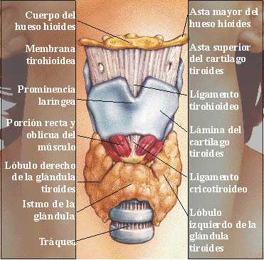
La glándula tiroides es un órgano localizado en la parte anterior del cuello, debajo del cartílago tiroides y a ambos lados de la tráquea. En condiciones normales, libera a la circulación cantidades suficientes de hormonas tiroideas, las que cumplen importantes funciones en la mayoría de los tejidos del cuerpo humano. Bajos niveles de hormonas tiroideas circulantes determinan un conjunto de signos y síntomas característicos, recibiendo esta patología el nombre de hipotiroidismo.
EJE HIPOTALAMO-HIPOFISO-TIROIDEO

EUTIROIDISMO | HIPOTIROIDISMO  PRIMARIO
Cuando los niveles de hormonas tiroideas circulantes se encuentran dentro de valores fisiológicos normales, y por lo tanto el funcionamiento de la glándula tiroides también es normal, estaremos en condiciones de hablar de un eutiroidismo. | En el hipotiroidismo primario, los niveles disminuidos de hormonas tiroideas se deben a un estado de hipofunción de la propia glándula tiroides, respondiendo la glándula hipófisis con elevados niveles de tirotrofina (TSH) circulantes.
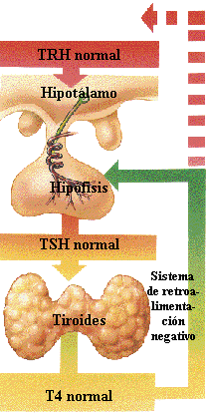 | 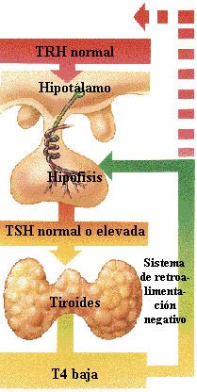
HIPOTIROIDISMO  SECUNDARIO  El hipotiroidismo secundario o hipotiroidismo hipofisario, se caracteriza por una secreción insuficiente de tirotrofina (TSH) por parte de la glándula hipófisis, lo que determina bajos niveles de TSH en circulación, y por lo tanto, un ineficaz estímulo para la función normal de la glándula tiroides. | HIPOTIROIDISMO  TERCIARIO  El hipotiroidismo terciario o hipotiroidismo hipotalámico, cursa con bajos niveles de hormonas tiroideas en circulación, no debiéndose la causa a una disfunción de la glándula tiroides ni de la hipófisis, sino a un defecto a nivel del hipotálamo para la producción normal de TRH o factor que estimula la liberación de TSH. De los defectos a nivel del eje hipotálamo-hipófiso-tiroideo, éste es el de menor frecuencia.
 | 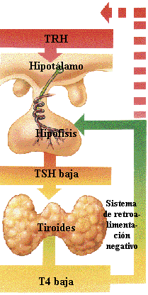

PRACTICO DE FISIOLOGÍA ENDOCRINA III

EJE HIPOTÁLAMO-HIPÓFISIS-GONADAL
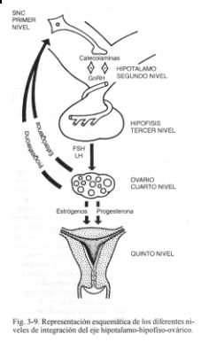
El control hormonal del aparato reproductor femenino sigue el mismo esquema común a toda la endocrinología. El eje hipotálamo-hipófisis-gonadal controla la síntesis hormonal ovárica a través de factores liberadores (GnRH) y hormonas gonadotropicas (LH, FSH); los esteroides ováricos ejercen una retroalimentación negativa sobre el hipotálamo y la hipófisis. (ver fig. 1)
      - Estructura Anatómica y Fisiológica.
  - Hipotálamo: Constituye una compleja asociación de elementos celulares y tractos nerviosos que combinan la actividad secretora y neuronal. Está ubicado en la base del cerebro por debajo del tálamo y sobre la pared lateral del tercer ventrículo.
En el hipotálamo se producen los factores liberadores que determinan la liberación de hormonas especificas de la adenohipofisis; se depositan en la eminencia media y por la circulación porta Hipotálamo-Hipófisis (será explicada mas adelante) pasan a la adenohipofisis donde estimulan la liberación y síntesis de las gonadotropinas hipofisarias que son la hormona Luteinizante o LH y la hormona Folículo Estimulante o FSH.
  - Hipófisis: Presenta dos lóbulos de distinto origen embriológico. El lóbulo anterior o adenohipofisis y el lóbulo posterior o neurohipofisis.
La adenohipofisis regula las funciones del ovario mediante la producción de las hormonas FSH y LH, estas hormonas actúan directamente sobre los ovarios y también en forma indirecta mediante los sistemas de retroalimentación.
  - Ovarios: Son estructuras ovales que se encuentran a los lados del útero. Están fijados a este por medio del ligamento ovárico.
Los ovarios están constituidos por tres subunidades endocrinamente activas. El folículo, el cuerpo luteo y la medula. Estas tres subunidades producen hormonas en proporciones distintas. Particularmente de estrógenos y progesterona.
    - Hormonas del Aparato Reproductor Femenino
Los órganos nombrados anteriormente son productores de hormonas del aparato reproductor femenino. Estos órganos producen varios tipos de hormonas, en este trabajo solo se nombraran las que intervienen en el eje Hipotálamo-Hipófisis-Gonadal y en el ciclo sexual femenino.
  - Hipotálamo: Sintetiza la hormona liberadora de gonadotropinas o GnRH. Es una hormona producida por las neuronas hipotalamicas. Estimula la síntesis de LH y FSH en las células gonadotropicas de la adenohipofisis. Llegan a esta por los vasos de la circulación porta.
  - La Gn-RH es un decapéptido sintetizado por las células peptidérgicas hipotalmámicas de la eminencia media, se halla bajo un fuerte control, y ejerce su acción en la adenohipófisis.
La secreción del a Gn-RH no es constante sino pulsátil. Donde estos pulsos son infrecuentes e irregulares. Y están altamente controlados por la retroalimentación que puedan efectuar las gonadotropinas.
  - Hipófisis: Secreta dos hormonas llamadas Gonadotropinas que son la hormona Luteinizante y la hormona Folículo Estimulante (LH y FSH).
La secreción de la LH y FSH están controladas por la concentración de la Gn-RH que mantiene los niveles y regula la variación que controla el ciclo sexual femenino.
Ambas hormonas son sintetizadas y secretadas por las células gonadotropas de la adenohipófisis y actúan sobre el ovario.
Acciones de la FSH sobre el ovario: Estimula el crecimiento del folículo ovárico conduciéndolo hasta los diversos grados de maduración. Sólo uno llegará a la maduración completa.
Favorece la mitosis de las células de la granulosa y la formación de la teca.
Se encuentran receptores específicos en las células de la granulosa de los folículos preantrales.
Estimula la formación de nuevos receptores a la propia FSH y luego de receptores para la LH a nivel del ovario.
Acción de la LH sobre el ovario: En la fase folicular estimula con la FSH el desarrollo de los folículos y es responsable de la secreción estrogénica en dichas células.
Sus receptores específicos se hallan en las células de la teca, siendo éstos inducidos por la FSH y los estrógenos.
Su incremento brusco en sangre provoca la ruptura folicular y la ovulación.
Induce la formación del cuerpo amarillo y su mantenimiento, y es responsable de la secreción de estrógenos y progesterona por el mismo.
  - Ovarios: El ovario sintetiza y secreta distintas hormonas esteroides que son:
    - Estrógenos: Estrona, Estradiol, y Estriol.
    - Progesterona: Producida durante la fase lútea del ciclo sexual femenino.
    - Inhibina: Actúa sobre las gonadotropinas hipófisaria, suprimiendo la producción de FSH.
    - Activina: Tiene la función inversa que la inhibina ya que ésta hormona estimula la producción de FSH.
      - Estrógenos: Se denomina estrógenos a todas las sustancias capaces de reproducir en la mujer las modificaciones uterinas propias de la fase de la proliferación.
La fuente productora de los estrógenos son el ovario y la corteza suprarrenal.
La acción de los estrógenos es impulsar en la adolescencia el desarrollo del miometrio. En el endometrio aumentan el
contenido de agua, electrólitos, enzimas y proteínas. Promueven la regeneración del epitelio después de la menstruación y producen la fase de la proliferación que incluye glándulas, estroma y vasos.
Las modificaciones somáticas y psíquicas producidas en la adolescencia se deben en gran parte a esta hormona. También la distribución del bello pubiano depende de esta.
  - Progesterona: Son sustancias que al actuar sobre el aparato genital previamente preparado por los estrógenos producen cambios de carácter progestacional. Son sintetizadas mayormente por el cuerpo lúteo.
La acción de la progesterona es de preparar el útero para la anidación ovular. Cuando la progesterona comienza a actuar, el crecimiento del endometrio cesa y se inicia la fase secretora. El estroma acumula agua, las glándulas y las arteriolas espiraladas sufren modificaciones.
A nivel del ovario impide el desarrollo de un nuevo folículo.
Inhibe la producción de LH y estimula la liberación de FSH.
Actúa sobre los centros termorreguladores del hipotálamo provocando un ligero aumento térmico (en la segunda fase del ciclo).

Circulación Porta Hipotálamo-Hipófisis.
Establece una comunicación excepcional entre el hipotálamo y la hipófisis que se ha clasificado como un circuito de ahorro.
La sangre que irriga a la adenohipófisis debe recorrer previamente el hipotálamo. Las sustancias segregadas por el hipotálamo alcanzan la adenohipófisis en una concentración considerable, sin quedar diluidas en la circulación general.
La zona cercana a la eminencia media está irrigada por una red de vasos arteriales que se prolongan en sentido descendente pasando a constituir los llamados vasos portales largos, a ellos se unen los provenientes de la zona más alta del tallo hipofisario, los vasos portales cortos. Ambos constituyen la red que nutre e informa a la adenohipófisis. (ver fig. 2)
    - Interrelación Hipotálamo-Hipófisis-Ovárica.
Anatómica y Fisiológicamente se puede considerar el sistema reproductor femenino constituido por tres elementos básicos. El Hipotálamo la hipófisis y los ovarios.
Estos órganos se interrelacionan y producen diversos cambios en el ciclo sexual femenino. Este sistema (H-H-G) está dividido en cinco niveles de integración:
  - Primer Nivel: Radica en el hipotálamo, donde están las neuronas esteroidesensibles, que registran la variación en los niveles de esteroides sexuales ováricos (Estrógeno y Progesterona).
  - Segundo Nivel: Es la región del hipotálamo denominada área hipofisotropica, cuyas neuronas (peptidergicas) producen péptidos de acción hormonal, entre
ellos la hormona Gn-RH. La integración entre ambos niveles se efectúa mediante sinapsis entre sus respectivas neuronas.
  - Tercer Nivel: Se sitúa en la adenohipófisis, cuyas células (gonadotropas) son estimuladas por la Gn-RH para producir las hormonas gonadotropicas LH y FSH. La Gn-RH llega a la adenohipófisis por medio de los vasos de la circulación portal.
  - Cuarto Nivel: Se encuentra en el ovario, donde las gonadotropinas promoverán el desarrollo folicular. Las hormonas ováricas cierran el circulo al actuar sobre el primer nivel. Las mismas también actúan sobre el quinto nivel de integración.
  - Quinto Nivel: Situado en los efectores periféricos (órganos y tejidos). Este es el nivel de integración.
Dentro de los cinco niveles, en los dos primeros la integración se hace por transmisión neuronal, y en los tres restantes por transmisión hormonal. (ver fig. 3)

CICLO SEXUAL FEMENINO
La interrelación dinámica existente entre el hipotálamo, la hipófisis y los ovarios. Posibilita la característica periodidad del ciclo sexual femenino normal.
Las modificaciones morfológicas y endocrinas que acontecen en cada ciclo femenino constituyen así la consecuencia natural de la capacidad reproductora de la especie.
Cualquier anomalía que altere el normal funcionamiento entre el hipotálamo la hipófisis y los ovarios, determinará una alteración en la secreción endocrina y paralelamente un trastorno en la fertilidad.
El ciclo sexual femenino es una serie de acontecimientos durante los cuales un óvulo maduro sale del ovario hacia el interior del aparato reproductor cada 28-32 días. En el aparato reproductor se produce una serie de cambios destinados a preparar la fertilización. Las variaciones hormonales que se observan durante el ciclo son las responsables de estos cambios, así como del posible embarazo.
- Divisiones del Ciclo Sexual Femenino.
El ciclo sexual femenino también es llamado ciclo bifásico, debido a que está compuesto por dos importantes fases. La Ovárica y la Uterina.
  - Fase Ovárica: (fig. 4) Tiene como elemento fundamental al folículo. Su desarrollo y maduración en la mujer presenta tres características generales básicas.
    - Selectividad: El folículo destinado a ovular, precede de un pool de folículos en crecimiento, que a su vez, proceden de una masa de folículos primordiales en reposo, formadas durante el desarrollo embrionario y fetal.
    - Continuidad: La puesta en marcha del desarrollo folicular es un proceso continuo, hasta que las reservas estén exhaustas.
Regularidad: El desarrollo folicular es un proceso regular y ordenado, con un índice constante de folículos que abandonan el pool en una unidad de tiempo. Esto significa que el ovario es un sistema regulado y coordinado de manera que el inicio del crecimiento folicular se realiza en intervalos de tiempo regulares y con un índice de depleción de pool constante.
  - Fase Uterina: (ciclo endometrial). Las distintas estructuras que forman el útero se hallan sometidas a la influencia de las hormonas ováricas. Las modificaciones mas importantes se producen en el endometrio, también se observan en el moco cervical, expresión de la actividad de las glándulas del endocervix, y en forma menor en el miometrio.
Bajo la acción sucesiva de estrógenos y progesterona producidas en el ovario, la mucosa endometrial experimenta cambios cíclicos en su estrato funcional que se diferencian en tres partes. (fig. 5)
  - Proliferativa o Estrogenica (Días del 5 al 13 del ciclo).
  - Secretora o Progestacional (Días del 14 al 28 del ciclo).
  - Menstrual o de Disgregación (Días del 1 al 4 del ciclo).
No ahí que olvidar que estas dos fases del ciclo sexual femenino (ciclo Ovárico y ciclo Endometrial) son sincrónicas. Ambas avanzan en el mismo tiempo, a pesar que uno se lleve a cabo en el ovario y el otro en el útero.
En la figura, se muestran los tiempos en los que se llevan a cabo ambos ciclos, y como se relacionan entre si y con las hormonas gonadotropicas.

  - Ciclo Ovárico.
En la mujer, las células germinales se encuentran en la corteza externa del ovario en meiosis suspendida. Al alcanzar la pubertad quedan aproximadamente 400.000 óvulos, aunque solo lleguen a desarrollarse por completo y a ovularse menos de 400 óvulos.
Al ciclo ovárico se lo divide en tres etapas. 1). La fase folicular (pre-ovulatoria de ciclo sexual femenino) 2). La ovulación y 3). La fase lutea (pos-ovulatoria del ciclo sexual femenino). Fig. 4
    - Fase Folicular: (fig.7)
La fase folicular va desde el folículo primordial (inmaduro) hasta el folículo de Graff (maduro), capas de ovular.
El folículo primordial debe pasar primero por el folículo pre-antral, luego por el folículo antral, y finalmente llegar a su madurez en el folículo de Graff.
  - Folículo Primordial: Esta es una fase en reposo. Es un óvulo detenido en la primera profase meiotica. Estos folículos están constituidos por un ovocito rodeado de una sola capa de células de la granulosa, por fuera de ella se halla una membrana basal que separa ambas estructuras del líquido insterticial.
  - Folículo Pre-Antral: Una vez iniciado su crecimiento el folículo primordial, progresa hasta el estadio del folículo pre-antral.
El ovocito aumenta de tamaño y queda rodeado por la zona pelúcida tras la cual las células de la granulosa están en mitosis, formando varias capas de células.
Pasando el período de crecimiento autónomo, la continuidad del desarrollo folicular depende de las gonadotropinas (LH y FSH).
Modificación celular en el folículo: formación de la teca interna y aparición de receptores de la FSH y estradiol. Una vez ocurridos estos cambios y el aumento del tamaño del folículo, este deja la corteza ovárica para pasar a la medula, que tiene mejor vascularización.
Las células tecales son productoras de esteroides y tienen una alta vascularización. Esto significa que el folículo esta expuesto por primera vez a las hormonas plasmáticas, y así, bajo el flujo de las gonadotropinas hipofisarias. Este folículo experimenta modificaciones estructurales y químicas que llevaran a la formación del folículo antral.
Las únicas células orgánicas que contienen receptores para la FSH son las de la granulosa. La presencia de estos receptores y los del estradiol en las células de la granulosa son fundamentales, dado el importante papel que desempeñan ambas hormonas en el desarrollo y maduración del folículo.
Las células de la granulosa pueden sintetizar los tres tipos de esteroides ováricos. Estrógenos, andrógenos, progesterona. Las células de la teca interna tienen receptores para la LH y responde al estimulo de estas sintetizando andrógenos que son aromatizados a estrógenos por las células de la granulosa.
Así, la presencia de la FSH y de estradiol resulta esencial para la proliferación de la capa de la granulosa, el crecimiento del folículo y la supervivencia del ovocito.
  - Folículo Antral: Bajo el influjo de los estrógenos y la FSH, se produce un aumento de líquido folicular. La cavidad central llena de líquido se llama Antro Folicular.
Con la formación del antro el líquido folicular proporciona un medio en el que el ovocito y las células de la granulosa pueden nutrirse. Con la formación de este líquido el folículo también experimenta un aumento de
tamaño llegando a 2 cm de diámetro. Este aumento de tamaño genera la capa tecal externa.
En esta fase del folículo aparece receptores de LH en las células de la granulosa. La FSH es la responsable de este aumento de receptores para la LH, lo cual está relacionado con el proceso ovulatorio (pico de LH).
Entre los días 5 y 7 del ciclo, los niveles de estradiol se elevan, lo que indica que se está produciendo la selección del folículo dominante. El estradiol actúa con una retroalimentación negativa a nivel hipofisário para la síntesis de FSH. Al bajar los niveles de FSH, frenaría el estimulo para los otros folículos menos desarrollados.
Al folículo dominante no le afecta esta disminución de los niveles de FSH por varios motivos, uno de ellos es la alta cantidad de receptores que tiene para esta hormona.
Este proceso de selección folicular, implica las siguientes fases:
  - Reclutamiento Folicular: una serie de folículos primordiales inician su desarrollo.
  - Selección del Folículo Dominante: Un único folículo esta destinado a ovular.
  - Dominancia Folicular: Mientras el folículo dominante se desarrolla los demás se atrofian.
  - Ovulación.
  - Dominancia Lutea.
  - Luteolisis.
- Folículo de Graff: El folículo alcanza un diámetro de 2,5 cm, y su madurez total. Las células granulosas aumentan su volumen y presentan inclusiones de lípidos. La teca se presenta con una enorme vascularización.El folículo esta maduro para ovular.

Ovulación:
Una vez alcanzada la maduración definitiva, el folículo de Graff se acerca a la superficie del ovario. (fig. 4)
El estradiol ejerce un papel fundamental en el desencadenamiento de la ovulación. Se puede afirmar que es el mismo folículo, el que desencadena su propio estimulo ovulatorio, por medio de la síntesis estrogénica. La FSH induce la formación de receptores para la LH, en las células de la granulosa del folículo
antral. De esta manera la producción estrogénica acelerada, actúa desencadenando el pico de LH. (Ver grafico 6)
Para desencadenar el pico de LH, los niveles de estradiol deben sobrepasar un umbral mínimo, y mantenerse por encima de ese valor un mínimo de tres días. La ovulación se produce a las 24-36 horas después del pico de estradiol.
El pico de LH es el responsable directo de la ovulación, aunque excitan variaciones considerables de una mujer a otra, o incluso de un ciclo a otro. La ovulación se produce 10 y 12 horas después del pico de LH.
El pico de LH provocará un aumento intrafolícular de AMP_{c}, lo que conducirá a la reanudación de la meiosis del ovocito y la luteinización de la granulosa. A medida que la luteinización progresa la producción de progesterona va aumentando, estos se traduce en una retroalimentación negativa sobre la hipófisis, que acaba con el pico de LH. El aumento del AMP_{c} y de progesterona activarían enzimas proteolíticas responsables de la digestión de la pared folicular, con lo que se libera el óvulo, y las células granulosas que lo rodean, en el peritoneo adyacente al orifico de las trompas de Falopio. El óvulo es entonces capturado en el interior de las trompas por la acción ciliar de las fimbrias.
Fase Lutea:
El cuerpo lúteo, es una glándula endocrina que se forma luego de la ruptura folicular, cuando la porción remanente del folículo es invadida por elementos vasculares.
Tras la expulsión del óvulo, las células de la granulosa interna y de la teca se convierten rápidamente en células luteinicas. Aumenta su diámetro y se llenan de inclusiones lipídicas (color amarillo). Este proceso se denomina Luteinización, y el conjunto de la masa de células se denomina Cuerpo Luteo.
Las células de la granulosa del cuerpo luteo, desarrollan un extenso retículo endoplasmico liso, que forman las hormonas sexuales femeninas, progesterona y estrógenos, mayormente progesterona. El cuerpo luteo crece hasta 1,5 cm de diámetro, alcanzando este tamaño unos 7 u 8 días después de la ovulación. Luego comienza a involucionar, y finalmente pierde su función escretora y su aspecto amarillo, convirtiéndose en el llamado Corpus Albicans.
  - Función Luteinizante de la Hormona LH: la transformación de las células de la granulosa y de la teca interna, en células luteínicas, depende de la LH secretada por la adenohipófisis. Una hormona en el líquido folicular denominada Factor Inhibidor de la Luteinización, mantiene frenado el proceso de la luteinización hasta después de la ovulación. Por esta razón no se desarrolla un cuerpo luteo en un folículo que no ovúla.
  - Secreción del Cuerpo Luteo: el cuerpo luteo secreta grandes cantidades de progesterona y un poco de estrógenos. Una vez que la LH (pico de LH) a actuado sobre las células de la granulosa y de la teca para causar la luteinización, las células luteínicas siguen una secuencia preestablecida: 1) Proliferación, 2) Aumento de Tamaño, 3) Secreción, 4) Degeneración.
Si se produce la implantación, la placenta secreta una hormona llamada Gonadotropina Cariónica (GCH). Esta hormona mantiene al
cuerpo luteo, y los niveles de progesterona continúan elevándose, manteniendo al endometrio e impidiendo el crecimiento folicular.
  - Involución del Cuerpo Luteo: La progesterona y el estrógeno, secretados por el cuerpo luteo, ejercen un poderoso efecto de retroalimentación negativa, sobre la adenohipófisis, para mantener bajos niveles de LH y
FSH. Las células luteinicas secretan una pequeña cantidad de hormonas inhibina, ésta inhibe la secreción de FSH. Como consecuencia descienden a niveles muy bajos la concentración de FSH y LH, esto hace que el cuerpo luteo degenere completamente, proceso denominado Involución del Cuerpo Luteo.
La involución final se produce aproximadamente el día 26 del ciclo, dos días antes del comienzo de la menstruación. En ese momento, la falta de estrógenos, progesterona e inhibina, elimina la inhibición por retroalimentación de la adenohipófisis (y produce la menstruación uterina). Permitiendo que comience de nuevo la secreción de FSH, y unos días mas tarde, la de LH. La FSH y la LH inician el crecimiento de nuevos folículos para comenzar un nuevo ciclo ovárico.
Ciclo Endometrial.
Regulado por la producción mensual de estrógenos y progesterona por los ovarios, existe un ciclo endometrial. Dividido en las siguientes fases: 1) Proliferación del Endometrio Uterino 2) Desarrollo de cambios Secretores en el Endometrio, y 3) Descamación del Endometrio (Menstruación).
El endometrio consta de dos capas distintas: (fig.9)
  - Capa Basal: No se descama durante la menstruación, y sufre pocos cambios cíclicos.
  - Capa Funcional: Se origina todos los meses, a partir de la capa basal y se desprende con la menstruación.
  - Fase Proliferativa:
Es la fase estrogénica del ciclo sexual femenino, que ocurre antes de la ovulación.
Al comienzo de cada ciclo mensual, parte del endometrio se descama por la menstruación. Tras la menstruación, solo permanece en la base del endometrio la capa basal. Bajo la influencia de los estrógenos, secretados por los ovarios, las células del estroma y las células epiteliales proliferan rápidamente. La superficie endometrial se reepitaliza en 4 a 7 días, del comienzo de la menstruación. En la semana siguiente, antes de la ovulación, el endometrio aumenta de espesor, debido a la actividad mitótica de las células de la capa funcional, y al crecimiento de las glándulas y de los vasos sanguíneos.
En el momento de la ovulación el endometrio tiene de 3 a 4 cm de espesor. Algunas glándulas secretan un moco poco denso. Este moco se ubica a lo largo del conducto cervical, para guiar a los espermatozoides al interior del útero.
Fase Secretora:
Fase progestacional del ciclo mensual, que ocurre tras la ovulación. Después de producida la ovulación son secretadas grandes cantidades de progesterona y de estrógenos, por el cuerpo luteo. Los estrógenos producen una ligera proliferación adicional del endometrio. Mientras la progesterona provoca un notable desarrollo secretor del endometrio.
Las glándulas se vuelven mas tortuosas. También aumentan el citoplasma de las células del estroma, los depósitos de lípidos y proteínas aumentan mucho en las
células de la capa funcional, y el aporte sanguíneo del endometrio sigue incrementándose.
En el momento culminante de la fase secretora (aprox. Una semana después de la ovulación), el endometrio tiene un espesor de 5 a 6 mm.
El propósito de todas estas alteraciones, es producir un endometrio muy secretor que contiene grandes cantidades de nutrientes almacenados, y puede ofrecer las condiciones adecuadas para la implantación de un óvulo fecundado.
Menstruación:
Dos días antes que termine el ciclo mensual, el cuerpo luteo involuciona repentinamente, y la secreción de las hormonas ováricas disminuyen drásticamente y se produce la menstruación.
La menstruación se debe a la reducción repentina de estrógenos y progesterona, al final del ciclo ovárico mensual.
Esto produce la disminución de la estimulación de las células endometriales y luego la involución del endometrio, disminuyendo su espesor.
El primer día antes del comienzo de la menstruación, los vasos sanguíneos de la capa funcional, experimentan vaso-espasmos. El vaso-espasmo y la perdida de la estimulación hormonal, provocan una necrosis del endometrio. Debido a esto escapa sangre al estrato vascular y las áreas hemorrágicas aumentan rápidamente a lo largo de 24 a 36 hs.
Las capas externas necróticas del endometrio se separan del útero en las zonas hemorrágicas y 48 hs. Después del comienzo de la menstruación toda la capa funcional del endometrio se a descamado.
Durante la menstruación se pierden 40 ml. De sangre y unos 35 ml. mas de líquido. El liquido menstrual es in-coagulable por que junto con el material necrótico endometrial se libera fibrinolisina (enzima que impide la coagulación).
En el plazo de 4 a 7 días desde el comienzo de la menstruación la perdida de sangre se detiene, debido a que el endometrio se ha reepitalizado nuevamente. (Fig. 5)
(LEUCORREA DURANTE LA MENSTRUACIÓN, durante la menstruación se liberan altas cantidades de leucocitos junto con el material necrótico y la sangre. La presencia de tantas cantidades de leucocitos brinda al útero una alta resistencia a las infecciones, durante la menstruación).
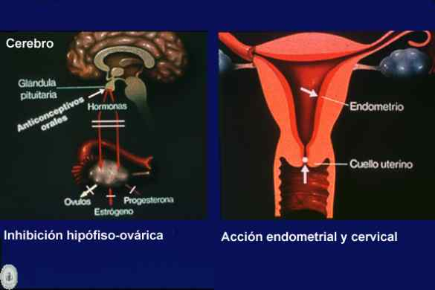 |  | Anticoncepción hormonal oral. Mecanismo de acción
 |  | .
Los anticonceptivos orales (AOs) están compuestos por estrógenos y gestágenos sintéticos y su principal efecto es la inhibición de la ovulación. Se debe fundamentalmente al efecto directo del componente gestagénico sobre la secreción de LH. En AOs de dosis altas de estrógeno, además hay una inhibición de la secreción de FSH. Los ovarios no reciben estímulo de las gonadotropinas hipofisarias y no se produce esteroidogénesis ni ovulación. Otros efectos que contribuyen decisivamente al mecanismo de acción anticonceptivo son: Alteración del endometrio (transformación secretora irregular). Alteración del moco cervical (se hace más escaso y espeso). Como consecuencia se dificulta la penetración espermática, el transporte tubárico y la implantación.

Neurofisiología practico 1
Los alumnos comprenderán que es un Reflejo como se integra y practicarán las maniobras para su evaluación
REFLEJOS EN EL HOMBRE
-Se define reflejo como la respuesta involuntaria de un efector ante la presencia de un estímulo.
-La unidad funcional de la actividad nerviosa integrada es el arco reflejo, y por lo tanto todos y cada uno de los reflejos posee su propio arco reflejo.
-El arco reflejo es el conjunto de cinco estructuras ordenadas anatómica y fisiológicamente.
ELEMENTOS DEL ARCO REFLEJO
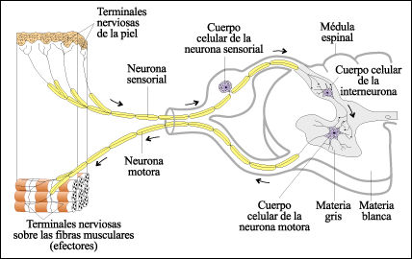
-RECEPTOR SENSORIAL : Estructura de origen nervioso encargada de recibir los estímulos bien sea procedentes del medio externo o interno y responder a ellos transduciendo ese cambio ambiental en potenciales de acción para ser conducidos por la vía aferente.
-VIA AFERENTE : Conjunto de fibras nerviosas comúnmente denominadas vía sensitiva o sensorial, las cuales al ser estimuladas umbralmente conducen potenciales de acción hacia el centro integrador.
- CENTRO INTEGRADOR: Es una parte del sistema nervioso central (Cerebro o Médula Espinal) encargado de recibir las estimulaciones procedentes desde la vía aferente y por medio de una o múltiples sinápsis comunicarlas con la vía eferente.
-VIA EFERENTE: Vía motora para que el conjunto de fibras nerviosas que la conforman estimulen finalmente con el órgano efector.
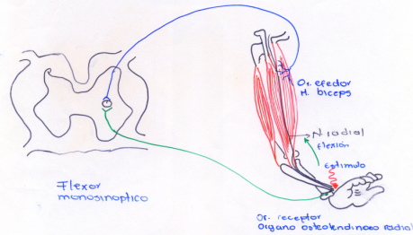
-ORGANO EFECTOR: Es el músculo encargado de manifestar la respuesta final.

CLASIFICACION
-Los reflejos se clasifican teniendo principalmente como puntos de referencia:
-Cuál es y donde se encuentra el órgano receptor, Reflejos Profundos o Tendinosos, o Reflejos Superficiales.
-Cuales son sus vías aferentes o eferentes, Reflejos Espinales o Reflejos Craneales.
-Donde se encuentra su centro integrador, Reflejos Craneales o Especiales, o Reflejos Espinales o Medulares.
-Dependiendo del número de Sinápsis presentes en el centro integrador, Reflejos Monosinápticos o Polisinápticos.
-Cual es el órgano efector, Reflejos Miotáticos o de Estiramiento, o Reflejo de Estirada.
REFLEJOS MIOTATICOS
-Son aquellos que poseen como órgano efector a un músculo esquelético.
-Su arco reflejo es el mas sencillo de todos, solo posee una sinápsis entre las neuronas aferentes y eferentes.
-Reflejos profundos, debido a que su órgano receptor se encuentra internado muy profundamente dentro del mismo órgano efector.
- Reflejo Tendinoso, porque su órgano receptor es generalmente un tendón.
-Reflejo de Estiramiento, porque el estímulo que inicia el reflejo es el estiramiento del músculo y la respuesta a la contracción del músculo que se estiró.
-Su órgano sensitivo es el huso muscular y los estímulos que se originan en él se conducen hacia el SNC por fibras sensoriales que pasan directamente a las motoneuronas que inervan al mismo músculo.
-La extensión viva del músculo puede obtenerse por diversos métodos, pero la percusión con el martillo de reflejo es el mejor y mas habitual.

TECNICAS DE BUSQUEDA DE REFLEJOS
MIOTATICOS
Reflejo Rotuliano: Se explora con el individuo acostado o sentado, estando sus piernas semiflexionadas sobre el músculo. Se percute el tendón del cuadriceps por debajo de la rotula. La respuesta que se observa es la contracción del cuadriceps y una elevación de la pierna. La actividad sensitiva y motora es conducida por el nervio crural y su centro integrador se ubica en niveles medulares L2, L3 y L4.
- Reflejo Aquiliano: El individuo se sienta manteniendo sus piernas colgando libremente y en relajación. Se realiza una leve flexión de su pie y se percute en el tendón de Aquiles. La respuesta normal es una contracción del tríceps sural, que extiende el tobillo, y la conducción de la actividad nerviosa se realiza por medio del nervio ciático. Su centro integrador está en las porciones medulares L5, S1, y S2.
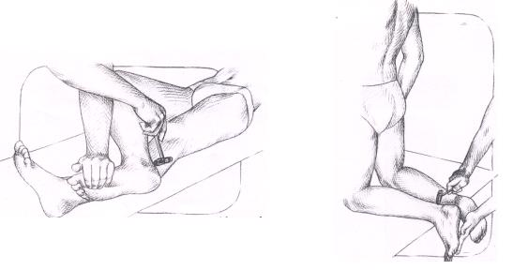
- Reflejo Tricipital: Estando el sujeto en decúbito ventral, con el antebrazo colgando libremente a uno y otro lado de la cama, se percute el tendón del tríceps a nivel del codo y la respuesta es una contracción del músculo tricipital y adicionalmente puede haber una contracción del bíceps, cuando el tríceps no reacciona. Sus vías aferentes y eferentes son el Nervio Radial y su integración se realiza en las porciones C6 a C8.
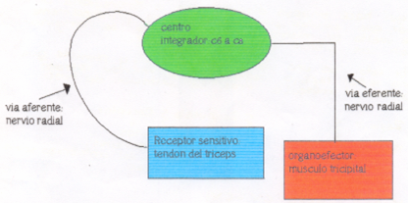

-Reflejo Bicipital: Se comprime con empleo del pulgar al tendón del bíceps a nivel de la flexura del codo y se percute sobre el dedo, obteniéndose una contracción del bíceps y eventualmente una flexión del antebrazo. La inervación la realiza el nervio musculocutáneo y el centro integrador se ubica en C5 y C6.
-Reflejo Oleocraneano: De igual manera que el tricipital, pero si se percute sobre el olécranon se observa pronación de la mano y flexión del antebrazo, accesoriamente se percibe un corrientazo por el antebrazo. Sus centros de integración se realizan a nivel C5 y C6.
-Reflejo Estilorradial: Se realiza manteniendo el anterazo semiflexionado y en semipronación, se percute la apófisis estiloides del radio directamente, o sobre un dedo en dirección tal que el impacto extienda el antebrazo sin hacerlo girar. Se origina una contracción del supinador largo con flexión del codo y la respuesta refleja es muy intensa, puede haber flexión de los dedos. Las ramas sensitivas y motoras las constituyen el nervio radial y se integran a nivel C5 y C6.
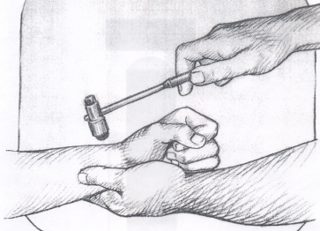
-Reflejo Cubitopronador: Estando el antebrazo en supinación se percute la extremidad distal del cubito. Se observa pronación del antebrazo por la contracción del pronador redondo. Las vías del nervio mediano se integran a nivel C6 a C8.
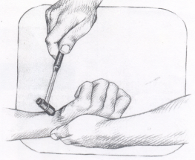
-Reflejo de Flexión de los dedos: Colocando el antebrazo en supinación y descansando la mano del paciente sobre la del explorador, se percute los tendones flexores. La respuesta obtenida es la flexión de los dedos por conducción nerviosa en los nervios mediano y cubital y el centro integrador C7 a D1.
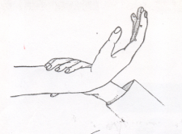
- Reflejo Maseterino: (Masetero), Se explora percutiendo sobre el dedo colocado transversalmente en el mentón, manteniendo la boca previamente relajada y entreabierta. Su respuesta se observa con elevación mandibular, por conducción a través de vía trigémino trigeminal y su centro integrador está en la protuberancia.
-Reflejo Nasopalpebral: Se solicita que la persona cierre suavemente los ojos y se percute con la yema del dedo en la piel de la región frontal sobre la línea media. Se produce la contracción del orbicular de los parpados.
- Reflejos Superciliares: Estando el sujeto con la mirada dirigida hacia abajo, se percute con la yema de los dedos en la arcada superciliar y se obtiene la contracción de los músculos frontal, superciliar y orbicular de los parpados. Su vía aferente es el nervio supraorbitario, rama del oftálmico, a su vez, rama del trigémico y la vía motora que pertenece al facial, teniendo como centro integrador a la protuberancia.
REFLEJOS SUPERFICIALES
-Llamados también Reflejos Cutáneos o Mucosos, son menos numerosos que los reflejos tendinosos. Sus receptores sensoriales se encuentran ubicados muy superficialmente en la piel y entre las vías aferentes y eferentes, hay desde dos hasta cientos de sinápsis.
-Reflejo Plantar: Se estimula la planta del pie en sentido postero-anterior. En adultos normales se observa la flexión de los dedos. Si hay extensión del grueso artejo se califica como signo de Babinsky.
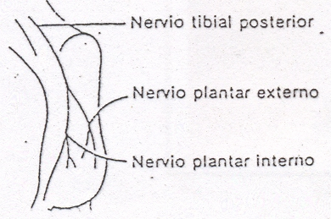
- Reflejos Abdominales: Comprende la presencia de tres actividades reflejas considerando las porciones epigástrica e hipogástrica. Se toman como referencia al ombligo y a la línea media. Con un objeto de explorar rápidamente, se roza horizontalmente la piel del abdomen a uno y otro lado de la línea umbilical, lo cual provoca normalmente una contracción homolateral de la musculatura abdominal, con desviación del ombligo hacia el mismo lado. Los nervios medianos conducen información nerviosa a los segmentos medulares D6 a D12
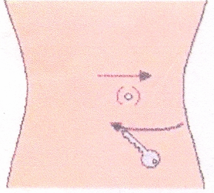

REFLEJOS ESPECIALES
Su nombre se debe a que las vías aferentes y eferentes hacen parte de nervios craneales, y su centro integrador se ubica a nivel cerebral, en los núcleos de los nervios craneales.
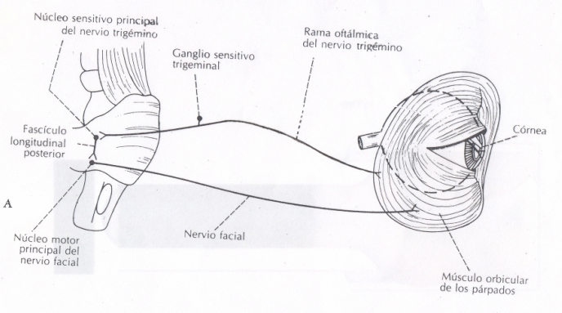
- Reflejo Corneal: Se solicita al paciente que gire ligeramente los ojos hacia un lado y el examinador roza levemente la córnea de uno de sus ojos con una hebra de algodón, lo cual origina que los dos ojos respondan normalmente con la oclusión simultánea de los párpados. Su actividad nerviosa implica la presencia de dos pares de nervios craneales, uno de ellos en su vía sensitiva y otro en su vía motora.
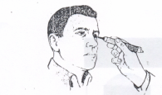

- Reflejo Conjuntival: Al estimular la conjuntiva de un párpado con ayuda de un algodón, el ojo presenta una reacción de lagrimeo y contracción del obicular de los párpados, se compromete la vía trigéminofacial.
-Reflejos Fotomotores: Al permitir la incidencia de luz en el ojo, la pupila, de inmediato presenta disminución de su diámetro, fenómeno denominado miosis; por el contrario, al suprimir esas iluminaciones la pupila se dilata (midriasis), con el fin de permitir mayor incidencia lumínica al cerebro.
- Reflejo Nauseoso: Al estimular el velo del paladar o la región orofaríngea con un bajalenguas o con cualquier otro objeto, se manifiesta contracción faríngea y a veces nauseas. También se denomina a este reflejo como Reflejo Faríngeo. Su centro integrador se ubica en el bulbo raquídeo.
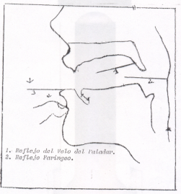

REFLEJOS INFANTILES
Son los que se manifiestan en estado de desarrollo del individuo que a medida que va madurando su SN paulativamente van desapareciendo. Algunos reaparecen en estados adultos del individuo, se les llama Reflejos de Involución, indica anomalías.
CALIFICACION DE LOS REFLEJOS
- 0: Indica ausencia de reflejos, Arrefléxico.
- +:Indica Reflejo Hiporefléxico.
- ++: Indica Normalidad, Refléxico.
- +++: Indica Reflejo Hiperrefléxico.
- ++++: Indica Reflejo muy hiperrefléxico.
- +,-: Indica Reflejo Dudoso.

PRACTICO DE FISIOLOGÍA II
EL GUSTO Y EL OLFATO

Tanto gusto como olfato participan en funciones del sistema estomatognático, interactuando entre ellos y con receptores táctiles participando en la fase cefálica de la digestión (secreción gástrica).
Sobre el 30% de la intensidad de la sustancia que se está degustando (alta concentración), se puede discriminar el sabor.

Cacopia → síntoma muy típico en pacientes con sinusitis que consiste en sentirse mal olor.

*Características en común entre Gusto y Olfato:
-Células receptoras → son a células ciliadas.
-Estimulación química → quimioreceptores, el cual debe tener cualidades de receptor que le permitan distinguir el estímulo.
-Tipo de estímulo → debe ser soluble en agua (por mucus nasal y saliva) y lípidos (traspase la membrana y contacte los cilios). También es importante la estructura química del estímulo.

*Características diferentes entre Gusto y Olfato:

1.-Gusto:
El gusto es un sentido que se pierde con la edad, es decir, nos transformamos en malos discriminadores de los sabores.

Las células receptoras se ubican en el botón gustativo, el cual está constituido por:
-Células basales → cada 10 días cambian dando origen a nuevas células receptoras (ciliadas).
-Células de soporte
-Células ciliadas → son las células receptoras, cuyos cilios emergen por el poro gustativo entrando en contacto con la saliva.
Los botones gustativos se encuentran distribuídos en las papilas gustativas y en su parte basal hay fibras N. Aferente que hacen sinapsis con las células gustativas.

Así se transmite la información desde los botones a los centros superiores.

-Modalidad Gustativa:
Es más difícil discriminar el olor puro o orgánico.

= Amargo → pápilas circunvaladas, tienen
botones.
= Ácido.

= Salado.

= Dulce.

-Zona "V" lingual:
Reflejos de rechazo para protección, produciéndose:
-Nauseas.
-Apertura bucal.
-Reconocimiento de sustancias amargas (principalmente sulfato de quinina).
-Presentan bajo umbral por lo que excitan con bajas concentraciones.

Se encuentra muy poblado de papilas caliciformes.

Papilas Caliciformes.

Boton Gustativo.

-Lateral:
Se encuentran las papilas foleaseas, siendo su estímulo las sustancias ácidas, principalmente ácido clorhídrico (bajas concentraciones).

Papilas Foleaseas.

-Lateral Anterior:
Se encuentran principalmente las papilas fungiformes, y algunas foleaseas. Su estimulo son las sustancias saladas, principalmente NaCl.

Papilas Fungiformes.

-Anterior o Punta de la lengua:
Su estimulo son principalmente las sustancias dulces, principalmente sucrosa, fructosa y glucosa. (Tiene papilas fungiformes).

-Dorso de la lengua:
Presenta papilas filiformes, las cuales no presentan botones, por lo que no distinguen sabores (gustos).

En casi todas las zonas de la lengua, a excepción de la "V lingual", hay sobre-posición gustativa. El sabor más puro es el ácido

-Inervación de los botones y receptores (papilas):
-"V lingual" → Nervio Glosofaringeo. (amargo)
-2/3 anteriores de la lengua → Nervio Lingual Mixto.
-Parte más posterior y alta del esófago y faringe → Nervio Vago.
-Paladar duro → Petroso Superficial (VIII).

El patron de descarga de los botones es para 4 modalidades gustativas que duran como 40 segundos, con una intensidad de 10mV.
La transducción indicará las distintas modalidades de gusto.

-Transducción del sabor Dulce:
Sucrosa (estímulo) + receptor del sabor dulce asociado a proteína G (alfa-gudocina) → adenililciclasa → ATP en AMPc →a través de una Proteína Kinasa A. → depolarización de mb. por fosforilación de canales de Ca++ → entra Ca++ → vesículas sinápticas salen → transmisión del impulso nervioso.
→ Apertura de canales de K+

-Transducción del sabor Salado:
NaCl + receptor (canal de Na) → se abre, entra Na+ a la célula → depolarización de la membrana → entra Ca++ → vesículas sinápticas salen → transmisión del impulso nervioso.

-El canal de Na+ es sensible a la amilorida, ella lo bloquea, no dejando que el canal se abra, por lo que no hay gustación del sabor salado ni amargo.

Na+
depolarización
Ca++ vesículas sinápticas.

-Transducción del sabor Ácido:
Ác. Clorhídrico (H+) + receptor (canal de Na) → H+ → provoca la apertura de los canales de Ca++ → entra Ca++ → depolarización → salen las vesículas → transmisión de la señal.
Además los H+ inhiben al canal de K+ → estimulando la depolarización de la membrana.
canal de K+

-
H+
depolarización.
Ca++

-Transducción del sabor Amargo:
Presenta 2 posibles mecanismos:
1.-Sustancia amarga → inhiba a los canales de K+ → depolarización de la mb. → entra Ca++ → salen las vesículas → transmisión de la señal.

2.-Sustancia Amarga + receptor para amargo → vía proteína G → estimule fosfolipasa C → liberación de IP3 (2º mensajero) → sale Ca++ de los depósitos → vesículas salen → transmisión de la señal.

-Vía Gustativa:
-Ipsilateral preferentemente.

*Aferencias:
-N. Vago → en la faringe.
-N. Glosofaringeo → aferencia desde botones de las papilas caliciformes.
-N. Lingual Mixto → aferencias desde los 2/3 anteriores de la lengua.

*Trayectoria:
-Las aferencias llegan al bulbo, específicamente al complejo nuclear solitario, ubicado en el piso del 4º ventrículo y encargado de la integración autonómica, pero con una zona especial para el gusto, llamado núcleo gustativo.

-Luego ascienden al Tálamo, zona ventro-postero-medial, por el mismo lado, específicamente a la porción parvocelular → de ahí se va a la Corteza Sensitiva, específicamente:
-Girus Posterocentral (primaria). dando así la percepción
-Ínsula (secundaria). consciente.

-Al ascender desde el Bulbo al Tálamo da un ramo al núcleo Parabraquial contralateralmente (lado opuesto) → conectándose así con el Sist. Límbico e Hipotálamo y dándole así el componente afectivo del gusto.

2.-Olfato:
Bulbo Olfatorio.

La zona de receptores olfatorios ubicados en la parte alta de la nariz (área de epitelio olfatorio), mide 5cm2.

*Generalidades:
Para que haya estimulación deben entrar pequeños flujos de aire de alta frecuencia.
El estímulo químico, debe ser volátil, ingresa con el aire que respiramos → luego tiene relación con el mucus nasal (disolviéndose en proteínas del mucus) → actúa en los cilios de los receptores.
El receptor también es tele-receptor, porque monitorea a distancia el estímulo.

El mucus nasal tiene agua, proteínas,
Adenililciclasas y Prot. G olfatorias
que acercan las sustancias odoríferas a los
cilios (receptor).

-Epitelio Olfatorio:
-Células Basales → 60 días se recambian por células receptoras.
-Células de Soporte → con cilios pero no con función receptora.
-Células receptoras → en forma de T (neurona bipolar), con prolongación periférica, terminando en botones olfatorios con cilios y su prolongación profunda da origen al nervio olftátorio, el cual llegará finalmente al bulbo olfatorio.
A mayor frecuencia olfatoria → mayor es la ventilación de la mucosa.
Las células de soporte junto con las células de Bowmann además de secretar mucus, le dan el color amarillo a la mucosa

-Sustancias Odoríferas básicas:
Son sustancias que presentan un sitio específico en el receptor:
-Picante.
-Pútrido. La estimulación es a nivel ciliar, en donde el estímulo
-Menta-peperita. está disuelto en mucus y luego se produce la transducción
-Floral de la señal.

-Transducción:
Estímulo + proteína receptora + prot. G olfatoria → adenililciclasa → aumenta AMPc (2º mensajero) → entra Ca++ → se abren canales de Na y Cl dependientes de Ca++ → entra Na y sale Cl- → depolarización → salen vesículas.

*Hay Convergencia en:
Las prolongaciones profundas de las células receptoras → atraviesan la lámina vertical del etmoides → sinapsis con el bulbo olfatorio (células mitrales y células en penacho), formándose unos glomérulos entre ambos.
En el bulbo también están las células granulares (interneuronas) las cuales forman el circuito inhibitorio, modulando la información.
Luego la información llega al Núcleo Olfatorio Anterior → por delante del área 2º.

Comp. Amigdalino Hipocampo

Bulbo Corteza Entamonial

CORTEZA
N. Olfatorio Tubérculo N. dorso-
anterior olfatorio medial Tálamo

Corteza Prepiriforme

-Vías aferentes:
-Del núcleo olfatorio anterior, puede a través del tubérculo olfatorio → llegar al núcleo dorso-medial del Tálamo → y de ahí a la Corteza Orbitaria (1ª) → conciencia.

-Del núcleo olfatorio anterior → llega a la Corteza Prepiriforme (corteza primaria sin relevo en el tálamo) → si llegara a haber problema en ésta zona se perderá el olfato.

-Del núcleo olfatorio anterior → se relaciona con el Sist. Límbico a través del complejo amigdalino, Corteza Entominal e Hipocampo.

-Si se estimula la prolongación profunda y cuerpo de las neuronas bipolares → no hay respuesta.
-Porción periférica → respuesta muy baja.
-Cilio → máx. respuesta, donde si se aumenta el estímulo, se aumenta la respuesta, pero ésta decae con el tiempo.

*Mecanismos protectores:
-Hay sustancias irritantes → que estimulan terminaciones nerviosas del dolor.

*Áreas Olfatorios 2º:
-Núcleo Olfatorio Anterior.
-Tubérculo Olfatorio.
-Corteza Prepiriforme.
-Comp. Amigdalino.
-Corteza Etmoidal.

Para notar un cambio en los olores se requiere un cambio del 30% del olor,
por esto se podría decir que el sentido del olfato, tiene mala descriminación.
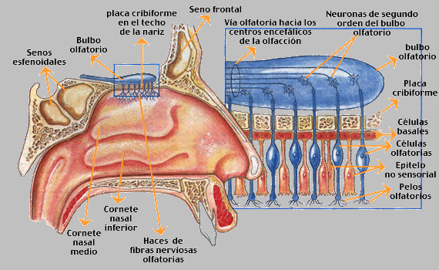

Neurofisiología II
Sistema nervioso autónomo y respuesta al stress

1
FISIOLOGÍA DEL SISTEMA NERVIOSO AUTÓNOMO
INTRODUCCIÓN
.
1. FUNCIÓN GENERAL DEL SNA
El SNA es la parte del sistema nervioso que controla gran diversidad de funciones viscerales del
organismo y su función es la de mantener la compleja homeostasia del organismo en respuesta tanto a las alteraciones del medio interno como a los estímulos exteriores; llega virtualmente a todas las partes del organismo, afectando directa o indirectamente a todos los órganos y sistemas. El SNA forma el soporte visceral para el comportamiento somático ajustando el organismo anticipadamente para responder al estrés y su actividad ocurre de forma independiente de la voluntad.
Tiene un control parcial sobre la tensión arterial, la motilidad y secreciones gastrointestinales, el
vaciamiento de la vejiga urinaria, la sudoración, la temperatura corporal, la regulación del músculo
cardíaco, del músculo liso y muchas otras funciones viscerales del organismo.
Una de las características más llamativas es la rapidez y la intensidad con la que puede cambiar las
funciones viscerales. Por ejemplo, en 3 a 5 segundos, puede duplicar la frecuencia cardiaca, y en 10 a15 segundos la tensión arterial.
Función Simpática:
Los efectos más importantes del SNS están relacionados con la circulación y la respiración. La
estimulación adrenérgica produce un aumento del gasto cardíaco, así como una broncodilatación. Se
inhiben las secreciones gastrointestinales y se estimula el metabolismo en general.
El SNS juega un papel fundamental en la preservación del organismo, ya que ocasiona de forma
rápida y muy efectiva una respuesta a estímulos exteriores que puedan amenazar la integridad del
indivíduo.
Función Parasimpática:
La activación del sistema parasimpático está orientada, al contrario de la del simpático, a la
conservación de la energía.
La estimulación del SNP produce una disminución de la frecuencia cardíaca y de la velocidad de
conducción auriculo-ventricular. Origina constricción del músculo liso con afectación bronquial,
miosis, etc. Los signos de descarga parasimpática son: náusea, vómito, movimientos intestinales,
enuresis, defecación. También origina un aumento de las secreciones.
2. ANATOMIA FUNCIONAL DEL SNA
2.1. Organización del sistema nervioso autónomo central
No existe un centro bien definido, puramente central, del SNA.
La integración de la actividad del SNA puede ocurrir a todos los niveles del eje cerebroespinal. La
actividad eferente puede ser iniciada a nivel de la medula espinal, tronco encefálico e hipotálamo.
El principal centro esta localizado en el hipotálamo. Las funciones del SNS están controladas por el
núcleo posterolateral del hipotálamo. La estimulación de este núcleo, resulta en una descarga masiva
del sistema simpático. Las funciones del SNP están controladas por los núcleos medios y parte del
anterior del hipotálamo.
La regulación de la temperatura depende del núcleo anterior del hipotálamo; el núcleo supraoptico del
hipotálamo esta relacionado con la regulación del metabolismo del agua y está anatómica y
funcionalmente unido a la hipófisis posterior. Esta conexión entre la neurohipófisis, el hipotálamo y el
centro del SNA afectan al riñón a través de la hormona antidiurética y el control a largo plazo de la
tensión arterial, bien como las reacciones físicas a las emociones y al estrés, el sueño y los reflejos
sexuales.
En el tronco encefálico y en las amígdalas cerebrales están localizados los centros de respuesta aguda
del SNA. En conjunto integran los ajustes hemodinamicos momentáneos y mantienen la automaticidad
de la ventilación. La integración de los impulsos aferentes y eferentes a este nivel es responsable por la
actividad tónica que presenta el SNA, siendo la resistencia vascular periférica y por tanto la tensión
arterial resultado de este tono. Esta actividad basal del SNA mantiene los órganos viscerales en un
estado de actividad intermedio que puede aumentar o disminuir.
El núcleo del tracto solitario localizado en la medula, es la zona donde llegan la información de los
quimio y baroreceptores a través de los nervios glosofaríngeo y vago.
2.2. Organización del sistema nervioso autónomo periférico
El sistema nervioso autónomo periférico es el componente motor eferente del SNA y se divide en dos
partes: el Sistema Nervioso Simpático y el Sistema Nervioso Parasimpático. Así, el sistema
nervioso autónomo, esta dividido de forma natural en dos partes complementarias, con anatomía,
fisiología y farmacología distintas.
La mayor parte de órganos reciben fibras de las dos divisiones del SNA (las glándulas sudoríraparas
son una excepción ya que solo están inervadas solo por fibras del SNS). Las acciones son en general,
opuestas.
El SNA, al contrário de lo que ocurre en el sistema nervioso somático, está compuesto por una cadena
de dos neuronas (sistema bipolar), desde el SNC hasta el órgano donde se producirá el efecto. La
primera neurona de ambos sistemas, simpático y parasimpático, tiene origen en el SNC, pero no
realiza sinapsis directa con el órgano efector, sino que transmite el impulso hasta una 2ª neurona
denominada postganglionar; la sinapsis ocurre a nivel de unas estructuras denominadas ganglios
autónomos, en el SNS o en la pared del mismo órgano, en el caso del SNP. Así, las vías motoras,
aferentes de las dos divisiones del SNA consisten, en una cadena de dos neuronas, la neurona
preganglionar y la neurona postganglionar efectora. Las preganglionares son mielinizadas con
velocidad de conducción del impulso de 3-15 m.s-1. Las postganglionares son no mielinizadas de
conducción lenta (<2 m.s-1).
Sistema Nervioso Simpático (SNS):
El SNS también se denomina sistema toracolumbar; la base anatómica de esta denominación es el
origen de las fibras preganglionares.
Las fibras preganglionares tienen su origen en los segmentos torácicos y lumbares de la medula
espinal, desde T1 a L3, estando el cuerpo celular en el asta intermediolateral. Estas fibras salen de la
medula con las fibras motoras y se separan de ellas poco después (rama comunicante blanca) para
entrar en la cadena de ganglios simpáticos paravertebrales (una cadena a cada lado).
Cuando entran en la cadena ganglionar, las fibras preganglionares pueden seguir tres caminos:
1/ Formar una sinapsis con las fibras postganglionares en el ganglio en el mismo nivel de la salida de
la medula
2/ Subir o bajar en la cadena ganglionar formando sinapsis a otros niveles de la cadena
3/ Pasar por la cadena sin formar sinapsis y terminar en un ganglio colateral impar del SNS: ganglio
celíaco y ganglio mesenterico inferior, que están formados por la convergencia de fibras
preganglionares con los cuerpos neuronales de las postganglionares.
Las fibras postganglionares tienen por tanto, su cuerpo celular a nivel de los ganglios de la cadena
paravertebral bilateral o a nivel de los ganglios impares de los plexos más periféricos.
La inervación de la glándula suprarrenal es una excepción, ya que la fibras preganglionares pasan
directamente a la glándula sin realizar sinapsis en ningún ganglio; las células de la médula de la
suprarrenal derivan de tejido neuronal y son análogas a las neuronas postganglionares.
Desde los ganglios, las fibras postganglionares se dirigen hacia el órgano efector, pero algunas de ellas
vuelven a los nervios espinales a todos los niveles de la medula (rama comunicante gris). Estas fibras
son no mielinizadas de tipo C y son transportadas dentro de los nervios somáticos (aproximadamente
8% de las fibras de un nervio somático son simpáticas). Se distribuyen distalmente en la piel,
glándulas sudoríparas, músculo piloerector, vasos sanguíneos y músculos.
Las fibras preganglionares de los primeros cuatro o cinco segmentos torácicos (T1-T5), ascienden a
nivel cervical y dan origen a tres ganglios pares especiales: cervical superior, cervical medio y cervical
inferior. Este último está unido al primer ganglio torácico y de la fusión de estos dos ganglios resulta
el ganglio estrellado. Estos ganglios dan origen a la inervación simpática de la cara, cuello,
extremidades superiores, corazón y pulmones. Las fibras aferentes del dolor viajan con estos nervios
(por este motivo la isquemia miocárdica puede ocasionar dolor en el cuello y extremidad superior).
La activación del SNS, produce una respuesta fisiológica difusa (reflejo masivo) y no una respuesta
discreta. Esto es debido a que las fibras postganglionares son mucho más abundantes que las
preganglionares (20:1 o 30:1) y una neurona preganglionar influencia un gran número de neuronas
postganglionares, que se distribuyen por diversos órganos. Esta respuesta está aumentada por la
liberación de adrenalina por la medula suprarrenal.
Sistema nervioso parasimpático (SNP)
También se denomina sistema cráneo caudal, por su distribución anatómica ya que las fibras
preganglionares se originan en el tronco encefálico y en la porción sacra de la medula.
Tal como el SNS, el SNP tiene dos neuronas, la pre y la postganglionar.
Los cuerpos celulares de las neuronas preganglionares parasimpáticas, se localizan en los núcleos de
los pares craneales III (oculomotor), VII (facial), IX (glosofaríngeo) y X (vago) y en la porción sacra,
a nivel del segundo, tercero y cuarto segmentos sacros medulares.
Al contrario de lo ocurre en el SNS, las 1ª neuronas (preganglionares) pasan directamente a los
órganos inervados. Las 2ª neuronas (postganglionares) son cortas y se encuentran en el mismo órgano
al que inervan o muy cerca de el. La distribución de fibras pre y postganglionares es de 1:1 o 3:1, y
una neurona preganglionar forma sinapsis con muy pocas neuronas postganglionares, lo que asociado
a la proximidad de la sinapsis al órgano inervado, lleva a que la activación del SNP produzca una
respuesta discreta y limitada al contrario de lo que sucede en el SNS (por ejemplo: una bradicardia por
estímulo vagal puede ocurrir sin otras alteraciones concomitantes como alteración de la salivación o de
la motilidad intestinal).
El nervio vago es el que tiene la distribución más amplia de todo el SNP, siendo responsable por más
del 75% de la actividad del SNP. Inerva el corazón, los pulmones, el estomago, intestino delgado, la
mitad proximal del colon, hígado, vesícula biliar, páncreas y porción alta de los ureteres.
Las fibras sacras forman los nervios pélvicos viscerales y se distribuyen por el resto de vísceras que no
están inervadas por el vago, colon descendente, recto, útero, vejiga y porción baja de los ureteres, así
como los órganos responsables de la respuesta sexual.
Sistema Autónomo Entérico (SNE)
A pesar de la relevancia en anestesia de dicho sistema, por su relación con náuseas vómitos y
alteraciones de la motilidad intestinal, se entiende muy poco esta tercera rama del SNA. Algunos
autores sostienen que contiene más neuronas que la propia médula espinal. Una de sus principales
características es su autonomía con respecto al SNC. Un ejemplo es que la digestión y la motilidad
intestinal continúan después de una sección medular o de una anestesia raquídea.
Las neuronas entéricas pueden ser sensoriales (dilatación, química etc.), asociativas actuando como
interneuronas, o motoras.
El modo de organización de dichas neuronas es prácticamente imposible de establecer. Además de su
complejidad anatómica contienen más de una docena de neurotransmisores.
3. NEUROTRANSMISORES DEL SNA
La transmisión del estímulo excitatório, a través de la hendidura sináptica en el SNA periférico, ocurre
mediante liberación de neurotransmisores químicos.
Las terminales de las fibras postganglionares del SNP liberan acetilcolina (AC).
Las terminales de las fibras postganglionares del SNS liberan noradrenalina (NA), con excepción de
las glándulas salivales.
Las neuronas preganglionares de los dos sistemas liberan acetilcolina.
Noradrenalina como neurotransmisor
Los primeros pasos en la formación de NA tienen lugar en el citoplasma de las neuronas simpáticas
postganglionares finalizando la síntesis en las vesículas sinápticas. Es probable que los enzimas que
participan en la síntesis de noradrenalina sean producidas en las mismas neuronas simpáticas
postganglionares.
La NA se almacena en las vesículas sinápticas, para liberarse como respuesta a un potencial de acción
por exocitosis de las vesículas; en cada estímulo se libera un 1% de la NA almacenada
aproximadamente. Los iones de calcio tienen un papel importante en este proceso. Las fibras
adrenérgicas pueden mantener una liberación de NA durante períodos prolongados de tiempo; la
taquifilaxia que producen los simpaticomiméticos de acción indirecta como la efedrina puede ser
debida a la deplección de las reservas de neurotransmisor.
Finalización de la acción
La acción finaliza por diferentes mecanismos:
Recaptación por tejido neuronal: es probablemente el mecanismo más importante. Se estima que
ocurre a un 80% de la NA y constituye una gran fuente de NA para ser reutilizada. Este transporte se
realiza contra gradiente a través de la bomba vacuolar de protones. Este transporte puede ser
bloqueado por diversas sustancias como la cocaína y algunos antidepresivos.
Recaptación por el tejido no neuronal: el neurotransmisor sale de la sinapsis
Metabolismo: como sistema de finalizar la acción de la terminal sináptica, tiene poca importancia
clínica. La pequeña cantidad de NA que escapa de ser recaptada, entra en la circulación y es
metabolizada por la monoaminoxidasa (MAO) y/o por la Catecol-Orto-Metil-Transferasa (COMT)
principalmente en sangre, hígado y riñón. La adrenalina liberada por la médula suprarrenal se inactiva
a través de los mismos enzimas siendo el metabolito final el ácido vanilmandélico.
Acetilcolina como Neurotransmisor
La síntesis de AC tiene lugar en las varicosidades citoplasmáticas de las terminaciones neriosas
parasimpáticas pre y postganglionares. La combinación de colina con la Acetil-CoA, se realiza a
través de la acetil-colina-transferasa. La colina entra a la terminación nerviosa a partir del espacio
extracelular, mediante un transporte activo y la Acetil-CoA se sintetiza en las mitocondrias que se
encuentran en las terminales nerviosas.
La AC se almacena en las vesículas sinápticas y se libera como respuesta a un potencial de acción.
Aproximadamente unas 100 vesículas se unen con la membrana y expulsan su contenido al espacio
sináptico, de forma simultánea como respuesta al estímulo. La despolarización inicial permite la
entrada de calcio iónico, que es esencial para la liberación de la AC.
La AC es un éster que hidroliza espontáneamente cuando se encuentra en soluciones alcalinas,
produciéndose colina y acetato, que son metabolitos inactivos. Dicha inactivación se realiza en
milisegundos. La colina es reutilizada siendo transportada de forma retrógrada por la terminación
parasimpática para la síntesis de nueva AC.
Nuevos conceptos de transmisión
Durante muchos años, la transmisión clásica, consideraba exclusivamente a la Noradrenalina (NA) y
la Acetilcolina (AC) como neurotransmisores. A partir de los años 60, se detectó diversos compuestos
que actuaban como neurotransmisores funcionales. Entre ellos se incluyen: monoaminas, purinas,
aminoácidos y polipéptidos.
Las combinaciones de neurotransmisores encontradas en nervios perivasculares son: NA, ATP y
neuropéptido Y en los nervios simpáticos. En los nervios parasimpáticos podemos encontrar AC, y
polipéptido intestinal vasoactivo. La sustancia P y el ATP se encuentra en los nervios sensoriales.
Los conceptos de cotransmisión y neuromodulación están aceptados como sistemas de control del
SNA. La neuromodulación tiene lugar a nivel presináptico aumentando o disminuyendo la cantidad de
neurotransmisor liberado, y a nivel postsináptico, modificando el tiempo o la extensión de la acción
del neurotransmisor
4. RECEPTORES DEL SNA
Los neurotransmisores consiguen un determinado efecto, interactuando a nivel sináptico con los
receptores del SNA. Estos receptores del SNA se dividen en Adrenergicos y Colinergicos.
Se pueden encontrar localizados en la membrana presináptica y/o en la postsináptica.
En esta figura podemos ver las respuestas ocasionadas en los distintos órganos por la estimulación de
los receptores.
RECEPTORES ADRENÉRGICOS: se dividen en ⟨, ® y dopaminérgicos.
Receptores ⟨-adrenérgicos: existen dos tipos ⟨1 y ⟨2.
Los receptores ⟨1 son receptores postsinápticos y se encuentran en:
A/ Músculo liso vascular, iris, uréter, pilomotor, útero, trígono vesical, gastrointestinal y esfínteres
vesicales. Su acción en el músculo liso es de constricción excepto a nivel gastrointestinal donde
provocan relajación. En los vasos sanguíneos, coexisten en el sistema venoso y arterial pero
predominan en el sistema arterial (así un fármaco agonista ⟨1 como la metoxamina tiene un efecto
predominantemente vasoconstrictor arterial).
B/ Corazón (nodos SA, AV y ventrículos): efecto crono e inotropico positivo
C/ Glándulas salivales: aumento de secreción
E/ Glándulas sudoríparas: aumento de secreción
F/ Túbulos proximales del riñón: reabsorción de sodio
G/ Metabolismo: Aumento de la glicogenolisis, glucogenesis y gluconeogenesis.
Agonistas ⟨1: Noradrenalina, Adrenalina, Dopamina, Isoproterenol, Metoxamina
Antagonistas ⟨1: Fenoxibenzamina, Fentolamina, Alcaloides ergotamina, Prazozina, Labetalol
Receptores ⟨2 adrenergicos:
Se encuentran tanto a nivel presináptico como postsináptico y están presentes en el SNA central y
periférico. También están presentes en el SNP, donde ejercen una actividad moduladora del SNP,
potenciando los efectos parasimpáticos.
A nivel periférico los receptores ⟨2 postsinápticos se localizan en las terminaciones nerviosas
adrenérgicas y su estimulación tiene un efecto vasoconstrictor arterial y venoso, tal como sucede con
la estimulación de los ⟨1 postsinapticos; sin embargo su distribución es más importante a nivel venoso,
por lo que los fármacos con efecto agonista ⟨2 o mixto provocan una constricción venosa importante.
También se encuentran en las plaquetas, tejido adiposo, páncreas y riñón y los efectos de su
estimulación son respectivamente la agregación plaquetária, la inhibición de la lipolisis, la inhibición
de la liberación de insulina y la inhibición de liberación de renina.
La estimulación de los receptores ⟨2 postsinapticos del sistema nervioso central esta relacionada con
la liberación de la hormona de crecimiento e inhibición de la liberación de la hormona antidiurética.
Receptores ⟨2 presinápticos: se encuentran distribuidos a nivel del sistema nervioso central
(cerebral y medular) y a nivel periférico en las terminaciones adrenérgicas. Su estimulación provoca
una inhibición de la liberación de noradrenalina en la hendidura sináptica, funcionando como un
mecanismo de feed-back negativo, del SNS. Así, la estimulación de estos receptores lleva a una
reducción del influjo simpático con un aumento concomitante del parasimpático. Así, la estimulación
de estos receptores provoca bradicardia, vasodilatación y efecto inotrópico negativo con disminución
del gasto cardíaco e hipotensión. Su bloqueo provoca una vasoconstricción ya que se anula el efecto
feed-back negativo de inhibición de liberación de noradrenalina, aumentando de esta forma el efecto
adrenérgico.
Es bastante probable que sea responsable también, a nivel central de efectos tan importantes en
anestesiología como ansiolísis, sedación, analgesia e hipnosis.
La clonidina es un ejemplo de fármaco agonista ⟨2. Administrada por vía sistémica tiene efectos tanto
centrales como periféricos y administrada por vía intratecal o epidural, puede aumentar de forma
espectacular la duración del bloqueo y producir un efecto analgésico aditivo.
Agonistas ⟨2: Clonidina, Noradrenalina, Adrenalina, Fenilefrina
Antagonista ⟨2: Yoimbina, fentolamina, fenoxibenzamina, labetalol
Receptores ®-adrenérgicos: se dividen en dos subtipos principales, ®1 y ®2.
Receptores ®1: son fundamentalmente postsinapticos y se encuentran en el miocardio en el nodo
sinoauricular y sistema de conducción ventricular y son estimulados tanto por la adrenalina como por
la noradrenalina. Son receptores postsinápticos y su estimulación provoca un efecto crono e inotropico
positivo, bien como aumento de la velocidad de conducción.
También se encuentran en el tejido adiposo y su estimulación provoca lipolisis.
Agonistas ®1: Isoproterenol, Adrenalina, Noradrenalina, Dopamina, Dobutamina
Antagonistas ®1: Acebutolol, Practolo, Propranolol, Metoprolol, Alprenolol, Esmolol.
Receptores ®2: presinápticos y postsinapticos; los presinápticos tienen un efecto opuesto a la
estimulación de los ⟨2 aumentando la liberación de noradrenalina endógena en la sinapsis,
representando un mecanismo de feed-back positivo del SNS.
Los postsinapticos se encuentran en el músculo liso de los vasos sanguíneos, piel, bronquios, útero,
gastrointestinal, vejiga y páncreas. Son más sensibles a la adrenalina que a la noradrenalina. La
estimulación de estos receptores provoca relajación del músculo liso: vasodilatación,
broncodilatación, relajación uterina, etc. Se encuentran también en el páncreas endocrino, estimulando
la secreción de insulina y en el hígado donde estimulan la glicogenolisis y la gluconeogénesis; en las
glándulas salivares aumentan la secreción de amilasa.
A nivel renal están presentes los dos tipos de receptores, predominando los ®1. El efecto de la
estimulación de estos receptores es el aumento de liberación de renina y los beta-bloqueantes inhiben
esta liberación. Los ®2 parecen tener un papel en la regulación del flujo sanguíneo renal y su
estimulación ocasiona una respuesta vasodilatadora.
Agonistas ®1: Isoproterenol, Adrenalina, Noradrenalina, Dopamina, Dobutamina
Antagonistas ®1: Propranolol, Alprenolol, Esmolol, Timolol, Nadolol, Labetalol
Receptores Dopaminérgicos (DA)
Los receptores dopaminergicos se localizan en el SNC, vasos sanguíneos y neuronas postganglionares
del SNS. Se dividen en dos tipos principales: DA1 y DA2.
Receptores DA1: son postsinápticos y se localizan sobretodo en el músculo liso de los vasos
mesentéricos y renales, aunque también se encuentran en otros sistemas arteriales como el coronario,
cerebral y cutáneo. La activación de estos receptores provoca una vasodilatación, con aumento del
flujo sanguíneo.
Agonistas DA1 : Dopamina, Adrenalina, Metoclopramida
Antagonistas DA1: Haloperidol, Droperidol, Fenotiazinas.
Receptores DA2 : se encuentran a nivel pre y postsinápticos.
Los presinápticos tienen un efecto similar a los ⟨2, con inhibición de la liberación de noradrenalina y
un efecto vasodilatador. En el SNC estos receptores tienen un papel fundamental y se encuentran en el
hipotálamo, donde están relacionados con la liberación de prolactina, en los ganglios de la base con un
papel fundamental en la coordinación de la actividad motora ( la degeneración de estos ganglios es la
base de la enfermedad de Parkinson) y en el centro del vómito (zona trigger quimioreceptora); los
antagonistas dopaminérgicos como el haloperidol y el droperidol tienen una actividad antiemética
potente.
Los postsinápticos, aunque no se han identificado totalmente, posiblemente tengan un efecto
vasoconstrictor.
Agonistas DA1: Dopamina, Bromocriptina
Antagonistas DA1: Domperidona
RECEPTORES COLINÉRGICOS
Se dividen en muscarinicos y nicotinicos; el nombre deriva de la estimulación selectiva de estos
receptores por la muscarina y por la nicotina respectivamente.
Receptores muscarinicos: localizados en las sinapsis de las neuronas postganglionares del sistema
nervioso parasimpático. La estimulación de los receptores muscarinicos ocasiona bradicardia,
inotropismo negativo, broncoconstricción, miosos, salivación, hipermotilidad gastrointestinal y
aumento de la secreción gástrica. La atropina es el prototipo de bloqueante muscarinico.
También pueden ser encontrados a nivel presináptico de las terminaciones nerviosas del SNS
(receptores muscarinicos adrenérgicos) y su estimulación disminuye la liberación de noradrenalina deforma similar al efecto
Agonistas muscarínicos directos: Esteres de colina: Acetilcolina, Metacolina, Betanecol,
Carbamilcolina; Alcaloides: Muscarina, Pilocarpina, Arecolina
Agonistas muscarinicos indirectos: Anticolinesterásicos → Fisiostigmina, Neostigmina,
Piridostigmina, Edrofonio, Ecotiopato.
Antagonistas muscarinicos: Atropina, Escopolamina, Glicopirrolato
Receptores nicotínicos: se encuentran en las sinapsis entre las neuronas pre y postganglionares tantodel sistema simpático como del parasimpático. Así, las sustancias que estimulan los receptores
nicotinicos, excitan las fibras postganglionares de ambos los sistemas simpático y parasimpático.
La unión neuromuscular contiene receptores nicotínicos pero que son de un tipo diferente.
5. INERVACIÓN AUTONÓMICA
CORAZÓN: El corazón está inervado tanto por el SNS como por el SNP.
Estos sistemas afectan la función del corazón fundamentalmente en tres aspectos: 1/ frecuencia
cardíaca (cronotropismo) y 2/ contractilidad (inotropismo).
Las fibras vagales cardíacas, se aproximan del ganglio estrellado de donde parten las fibras simpáticas,uniéndose a ellas; de esta forma el nervio que inerva el corazón es un nervio mixto, compuesto por
fibras eferentes del SNP (fibras del nervio vago) y del SNS.
SNP: las fibras parasimpáticas se distribuyen principalmente en los nodos sinoauricular y
auriculoventricular y en menor grado en las aurículas. Tienen muy poca o nula distribución en los
ventrículos. Así, el principal efecto de la estimulación vagal es cronotrópico: disminución de la
frecuencia cardíaca por disminución de la descarga del nodo SA y disminución de la excitabilidad de
las fibras AV con retraso de la conducción. Un estímulo vagal muy intenso puede parar por completoel nodo sinoauricular y bloquear la conducción auriculoventricular. El efecto sobre la contractilidad es mínimo.
SNS: las fibras simpáticas se distribuyen tal como las del simpático en el nodo SA y AV pero tienen
una distribución ventricular mucho más importante que el nervio vago.
Las fibras simpáticas que inervan el corazón parten de los dos ganglios estrellados (derecho e
izquierdo); el derecho inerva principalmente el epicardio anterior y el septo interventricular y la
estimulación de este ganglio provoca aumento de la frecuencia cardíaca; el ganglio estrellado
izquierdo inerva las caras lateral y posterior de los ventrículos y su estimulación ocasiona un aumento de la tensión arterial media y de la contractilidad del ventrículo izquierdo sin causar un cambio sustancial de la frecuencia cardíaca.
El tono simpático normal mantiene la contractilidad cerca de un 20% por encima de la que existe en
ausencia de estimulación simpática.
Flujo sanguíneo coronario: el flujo sanguíneo coronario está regulado principalmente por factores
locales relacionados con los requerimientos metabólicos del miocardio; los primeros estudios sobre los efectos del SNA en la circulación coronária demostraron que este sistema ejercía muy poca influencia a nivel de la circulación coronária; sin embargo en estudios más recientes hay evidencia considerable de influencia del SNS en la regulación de la resistencia de los pequeños vasos coronarios y vasos deconductancia más grandes.
CIRCULACIÓN PERIFERICA:
El SNS es sin lugar a duda el sistema de regulación más importante en la circulación periférica. El
SNP ejerce un efecto mínimo en la circulación periférica.
El tono vasomotor se mantiene por la acción constante del SNS, a partir del centro vasomotor a nivel
del tronco encefálico. La adrenalina de la suprarrenal tiene un efecto aditivo. Este tono mantiene a las arteriolas y las vénulas en un estado de constricción parcial, con un diámetro intermedio, con la
posibilidad de vasoconstricción adicional o por el contrario de vasodilatación; si el tono basal no
existiera, el SNS solo podría ejercer un efecto vasoconstrictor no teniendo las arteríolas posibilidad de vasodilatación. Los cambios en la constricción arterial se manifiestan como cambios de resistencia al flujo sanguíneo. En cambio el sistema venoso es un sistema de capacitancia y no de resistencia y el tono venoso produce una resistencia al flujo mucho menor que en el sistema arterial y los efectos de la estimulación simpática aumentan la capacidad más que la resistencia del sistema venoso. Como el sistema venoso funciona como un reservorio de aproximadamente el 80% del volumen sanguíneo, pequeños cambios en la capacitancia venosa producen grandes cambios en el retorno venoso y por tanto en la precarga cardiaca.
PULMONES:
Los pulmones están inervados por ambos sistemas, simpático y parasimpático. Las fibras simpáticas
tienen origen en el ganglio estrellado y las parasimpáticas derivan del nervio vago; ambas inervan el
músculo liso bronquial y los vasos sanguíneos pulmonares.
SNS: la estimulación simpática provoca broncodilatación y vasoconstricción pulmonar.
SNP: la estimulación vagal provoca broncoconstricción pero casi ningún efecto vasodilatador
pulmonar (la vasoconstricción pulmonar hipóxica parece ejercer un efecto mucho más importante en
la circulación pulmonar). Ocasiona también un aumento de las secreciones de las glándulas
bronquiales.
6. REFLEJOS DEL SNA
Los reflejos del sistema cardiovascular, están mediados por el SNA y tienen un papel fundamental en el control de la tensión arterial.
Los baroreceptores (receptores sensibles a la presión), juntamente con los quimioreceptores
(receptores sensibles a la presión parcial de O2, CO2 y al pH), están localizados en el arco aórtico y en los cuerpos carotídeos (bifurcación carotídea). Los baroreceptores reaccionan a cambios de la presión arterial. Desde estos sensores los impulsos son transportados hasta el centro vasomotor del tronco encefálico, por los nervios glosofaríngeo y vago respectivamente. Así, un aumento de presión arterial se traduce en un aumento de los impulsos que llegan al centro y esto ocasiona una inhibición del tono simpático con predomínio del tono parasimpático y el efecto final es una disminución de la frecuencia cardíaca y de la presión arterial. Si por el contrário la presión arterial disminuye, la frecuencia de los potenciales generados por los barorecepores disminuye, resultando en una disminución de los impulsos que llegan al centro vasomotor, ocasionando una estimulación simpática, con un efecto crono e inotrópico positivo. La estimulación simpática también causa una estimulación de la medula de la suprarenal con liberación de adrenalina y noradrenalina a la circulación sistémica, ocasionando un aumento adicional de la frecuencia cardíaca y de la contractilidad miocardica.
Los baroreceptores venosos se localizan en la aurícula derecha y grandes venas y tienen un papel
importante en la regulación del gasto cardíaco momento a momento. El estiramiento de estos
receptores por aumento de la presión de aurícula derecha (sensan la precarga), lleva a un aumento de
frecuencia cardiaca y la disminución de esta presión se traduce en una disminución de la frecuencia
cardiaca. Este reflejo se conoce como reflejo de Bainbridge y el mecanismo exacto es tema de
controversia.
Los baroreflejos arteriales y los venoso tienen así respuestas opuestas al mismo estímulo
(estiramiento); esto se puede explicar porque los baroreceptores venosos sensan la precarga y los
arteriales la poscarga, que tienen efectos opuestos en el gasto cardíaco.
La bradicardia que ocurre durante una anestesia espinal probablemente estará relacionada con la
hipotensión más que con la altura del bloqueo; teóricamente la hipotensión arterial debería producir
taquicardia refleja, a través de los baroreflejos arteriales, sin embargo la bradicardia es más común. Se ha sugerido, aunque es tema de controversia que los baroreflejos venosos podrían ser dominantes
sobre los arteriales. Así una reducción de la presión venosa, disminuiría la frecuencia cardíaca y en
cambio la hipotensión por otras causas llevaría a una taquicardia mediada por factores humorales y por los baroreflejos arteriales.
DISFUNCIÓN AUTONÓMICA
SÍNDROMES CLÍNICOS
Diabetes mellitus
La diabetes es la causa más importante de neuropatía autonómica. Las lesiones neuronales se
manifiestan como una pérdida o alteración en el control vagal, perdida de la variabilidad de la
frecuencia cardíaca, disminución del tono simpático periférico y disminución de la capacidad de
sudoración. Los mecanismos para mantener la presión arterial en bipedestación están alterados. Otra
manifestación a tener en cuenta es la gastroparesia, que puede retrasar el vaciado gástrico.
Vejez
La edad está relacionada con alteraciones de la reactividad vascular que se manifiesta como cambios
exagerados en la presión arterial: hipertensión arterial e hipotensión ortostática. La respuesta de la
frecuencia cardiaca a los cambios de la tensión arterial, a las maniobras de valsalva y al ciclo
respiratorio está muy disminuida en los pacientes de edad.
La primera alteración del sistema autónomo que se detecta en los pacientes de edad es una
disminución de la recaptación de NA. El aumento de las concentraciones de NA asociado a una
reducción de la actividad vagal puede precipitar arritmias y muerte súbita en pacientes con patología
cardíaca asociada. Esta situación se compensa mediante regulación del número de receptores (down
regulation). La pérdida de la eficacia en el control del sistema simpático sobre el sistema
cardiovascular podría explicar el aumento de incidencia de los pacientes de edad a enfermedades
cardiovasculares como la insuficiencia cardíaca.
Cambios derivados de las lesiones medulares
La alteración más importante sobre el SNA que un anestesiólogo puede encontrar es una sección
medular total. La sección, no solo afecta el sistema motor y sensitivo, también se manifiesta como una
profunda alteración autonómica. El grado de disfunción va a depender principalmente del nivel de
sección, la extensión de la lesión y el tiempo transcurrido desde la misma. En los pacientes con
sección medular cervical total, los sistemas simpático y parasimpático pierden el control superior,
produciéndose alteraciones en el sistema cardiovascular, termorregulación, gastrointestinal y urinario.
Existe una diferencia fundamental en la fase aguda de la lesión y la fase crónica de la misma. La fase
inicial se caracteriza por una disminución de la excitabilidad (shock espinal) y tiene inicio en el
momento en que se produce la lesión hasta unas semanas después de la misma. Existe una atonía con
vasodilatación. La TA es baja y los niveles de catecolaminas plasmáticas se encuentran
aproximadamente en un 35% de los valores normales. Los pacientes con lesiones bajas pueden
presentar una taquicardia debida a estímulo simpático procedente de zonas intactas del SNA. Los
pacientes con lesiones altas no responden con taquicardia a la hipovolemia, el único nervio que
persiste intacto es el vago y la bradicardia aparece por cambios de posición, por maniobras de valsalva o por un aumento de la presión intratorácica. Un aspecto subestimado es el efecto de la aspiración
traqueal en este tipo de paciente, ya que muchos de ellos dependen de la respiración artificial y no
tienen ninguna protección frente a las descargas vagales, presentando severas bradicardias durante las maniobras de aspiración traqueal.
La disfunción simpática se compensa con un aumento de la actividad del sistema renina-angiotensia
con el fin de mantener la tensión arterial. Es por ello que éstos pacientes son muy sensibles a los
fármacos que alteran dicho eje.
Los estímulos de aumento de presión por encima del nivel de la lesión no producen alteraciones en la presión arterial, en contraste, estímulos de aumento de presión por debajo de la lesión producen lo quese llama disreflexia autónoma, la distensión vesical o de colon puede originar un aumento dramáticode la tensión arterial, una reducción del flujo arterial a la periferia y enrojecimiento y sudoración enáreas por encima de la lesión. Es de destacar que los estudios realizados demuestran un pequeño aumento de la actividad simpática, con ligero aumento de catecolaminas, por lo que se deduce que ello es debido a un aumento exagerado de la sensibilidad de los receptores. Debemos esperar un aumento de dicha sensibilidad al usar drogas vasoactivas.
El manejo de la disreflexia autonómica es de vital importancia clínica. El anestesiólogo puede estar
tentado a utilizar mínimas dosis de fármacos anestésicos, pudiéndose manifestar importantes reflejos
viscerales. Por ello se puede utilizar RSA, A.General o vasodilatadores con el fin de minimizar dichas respuestas a pesar de que no se manifieste dolor. Se ha utilizado la clonidina como profilaxis a dichas respuestas. El control de la temperatura debe ser exquisito puesto que dichos pacientes son
susceptibles de presentar episodios de hipertermia o de hipotermia puesto que han perdido su
capacidad de vasoconstricción o de sudoración.

Respuesta fisiológica del estrés
La respuesta fisiológica es la reacción que se produce en el organismo ante los estímulos estresores. Ante una situación de estrés, el organismo tiene una serie de reacciones fisiológicas que suponen la activación del eje hipofisosuprarrenal y del sistema nervioso vegetativo.
El eje hipofisosuprarrenal (HSP) está compuesto por el hipotálamo, que es una estructura nerviosa situada en la base del cerebro que actúa de enlace entre el sistema endocrino y el sistema nervioso, la hipófisis, una glándula situada asimismo en la base del cerebro, y las glándulas suprarrenales, que se encuentran sobre el polo superior de cada uno de los riñones y que están compuestas por la corteza y la médula.
El sistema nervioso vegetativo (SNV) es el conjunto de estructuras nerviosas que se encarga de regular el funcionamiento de los órganos internos y controla algunas de sus funciones de manera involuntaria e inconsciente.
Ambos sistemas producen la liberación de hormonas, sustancias elaboradas en las glándulas que, transportadas a través de la sangre, excitan, inhiben o regulan la actividad de los órganos (figura 1).
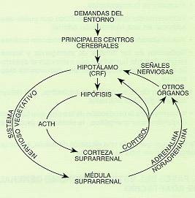
Fig. 1: Producción de hormonas por el sistema nervioso vegetativo y el eje hipofisosuprarrenal

Eje hipofisosuprarrenal
Se activa tanto con las agresiones físicas como con las psíquicas y, al activarse, el hipotálamo segrega la hormona CRF (factor liberador de corticotropina), que actúa sobre la hipófisis y provoca la secreción de la hormona adenocorticotropa (ACTH). Esta secreción incide sobre la corteza de las glándulas suprarrenales, dando lugar a la producción de corticoides que pasan al torrente circulatorio y producen múltiple incidencia orgánica, como se verá más adelante. Los corticoides que se liberan debido a la ACTH son:
- Los glucocorticoides: El más importante es el cortisol que facilita la excreción de agua y el mantenimiento de la presión arterial; afecta a los procesos infecciosos y produce una degradación de las proteínas intracelulares. Tiene, asimismo, una acción hiperglucemiante (aumenta la concentración de glucosa en sangre) y se produce una aumento de calcio y de fosfatos liberados por los riñones, y de lípidos.
- Los andrógenos: Son las hormonas que estimulan el desarrollo de las características secundarias masculinas y estimulan el aumento tanto de la fuerza como de la masa muscular.

Sistema nervioso vegetativo
Este sistema mantiene la homeostasis del organismo. La activación simpática supone la secreción de catecolaminas, que son:
- La adrenalina segregada por parte de la médula suprarrenal, especialmente en casos de estrés psíquico y de ansiedad.
- La noradrenalina segregada por las terminaciones nerviosas simpáticas, aumentando su concentración principalmente en el estrés de tipo físico, en situaciones de alto riesgo o de agresividad.
Estas hormonas son las encargadas de poner el cuerpo en estado de alerta preparándolo para luchar o huir. Son las que permiten enlazar el fenómeno del estrés con los fenómenos psicofisiológicos de la emoción. Ambas intervienen en los siguientes procesos:
- Dilatación de las pupilas.
- Dilatación bronquial.
- Movilización de los ácidos grasos, pudiendo dar lugar a un incremento de lípidos en sangre (posible arterioescierosis).
- Aumento de la coagulación.
- Incremento del rendimiento cardíaco que puede desembocar en una hipertensión arterial.
- Vasodilatación muscular y vasoconstricción cutánea.
- Reducción de los niveles de estrógenos y testosterona, que son hormonas que estimulan el desarrollo de las características sexuales secundarias masculinas.
- Inhibición de la secreción de prolactina, que influye sobre la glándula mamaria.
- Incremento de la producción de tiroxina, que favorece el metabolismo energético, la síntesis de proteínas, etc.
Vemos pues que, ante una situación de estrés, existe un compromiso de todo el organismo.

Fases del estrés: síndrome general de adaptación
El origen histórico del concepto de estrés parte de las investigaciones que realizó Hans Selye en el año 1936 y que dieron lugar al llamado síndrome general de adaptación.
Ante una situación de amenaza para su equilibrio, el organismo emite una respuesta con el fin de intentar adaptarse. Selye define este fenómeno como el conjunto de reacciones fisiológicas desencadenadas por cualquier exigencia ejercida sobre el organismo, por la incidencia de cualquier agente nocivo llamado estresor. Se puede definir, pues, como la respuesta física y específica del organismo ante cualquier demanda o agresión, ante agresores que pueden ser tanto físicos como psicológicos (figura 2).
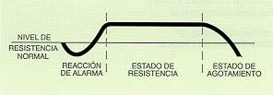
Fig. 2: Síndrome general de adaptación (Hans Selye, 1936)
En este proceso de adaptación por parte del organismo se distinguen las fases de alarma, de adaptación y de agotamiento.

Fase de alarma
Ante la aparición de un peligro o estresor se produce una reacción de alarma durante la que baja la resistencia por debajo de lo normal. Es muy importante resaltar que todos los procesos que se producen son reacciones encaminadas a preparar el organismo para la acción de afrontar una tarea o esfuerzo (coping).
Esta primera fase supone la activación del eje hipofisosuprarrenal; existe una reacción instantánea y automática que se compone de una serie de síntomas siempre iguales, aunque de mayor a menor intensidad:
- Se produce una movilización de las defensas del organismo.
- Aumenta la frecuencia cardiaca.
- Se contrae el bazo, liberándose gran cantidad de glóbulos rojos.
- Se produce una redistribución de la sangre, que abandona los puntos menos importantes, como es la piel (aparición de palidez) y las vísceras intestinales, para acudir a músculos, cerebro y corazón, que son las zonas de acción.
- Aumenta la capacidad respiratoria.
- Se produce una dilatación de las pupilas.
- Aumenta la coagulación de la sangre.
- Aumenta el número de linfocitos (células de defensa).

Fase de resistencia o adaptación
En ella el organismo intenta superar, adaptarse o afrontar la presencia de los factores que percibe como una amenaza o del agente nocivo y se producen las siguientes reacciones:
- Los niveles de corticoesteroides se normalizan.
- Tiene lugar una desaparición de la sintomatología.

Fase de agotamiento
Ocurre cuando la agresión se repite con frecuencia o es de larga duración, y cuando los recursos de la persona para conseguir un nivel de adaptación no son suficientes; se entra en la fase de agotamiento que conlleva lo siguiente:
- Se produce una alteración tisular.
- Aparece la patología llamada psicosomática.

Respuestas del organismo: consecuencias biológicas del estrés
La respuesta del organismo es diferente según se esté en una fase de tensión inicial -en la que hay una activación general del organismo y en la que las alteraciones que se producen son fácilmente remisibles, si se suprime o mejora la causa- o en una fase de tensión crónica o estrés prolongado, en la que los síntomas se convierten en permanentes y se desencadena la enfermedad. En el cuadro 1 se exponen varios ejemplos de las alteraciones que se producen en algunos parámetros.
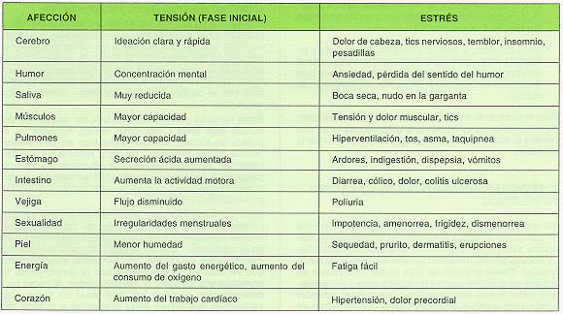

Vía piramidal:
El orígen de la vía piramidal se encuentra en la corteza motora en la circunvolución precentral (área 4) (aunque se reconoce que la localizaciòn es más amplia y que abarca zonas de las cortezas frontal y pariental vecinas a la fisura central).
En ese sitio se encuentra el Homúnculo que es una representación motora cortical de cada uno de los segmentos corporales.
Estos fascículos se asocian clásicamente a la ejecución de los movimientos voluntarios, ya que su destrucción se traduce en la incapacidad para ejecutar estos movimientos, en especial los más elaborados y cuidadosos.
Desde la corteza las fibras del haz corticoespinal se originan en las neuronas piramidales gigantes de Betz(1) y se dirigen hacia abajo para confluir en la cápsula interna, desde donde pasan al tallo cerebral, sitúandose primero en el pie del pedúnculo(2), luego en la porción basilar de la protuberancia y finalmente en la parte anterior del bulbo, donde constituyen la pirámide del mismo lado al de su origen.
A nivel del tercio inferior del bulbo y en la unión bulbo-medular, la mayoría de las fibras cruzan al lado opuesto en la llamada decusación de Las pirámides(3) para ocupar, con el nombre de fascículo corticospinal Lateral(6) en la porción dorsal del cordón lateral de la médula.
Las fibras restantes de la pirámide que no se cruzan descienden por el cordón anterior de la médula, en el flanco de la fisura media, y configuran el fascículo corticospinal anterior(4), ventral o directo.
En el sitio de su terminación, las fibras del fascículo corticospinal anterior también se cruzan para terminar en la sustancia gris del lado opuesto al de su origen.
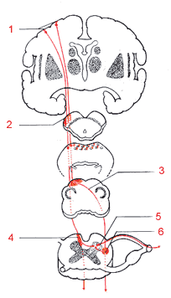
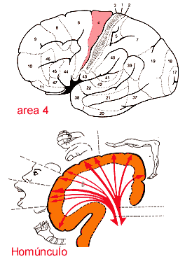
Aunque las neuronas motoras del asta anterior (motoneuronas alfa)(5) son en última instancia las receptoras de los estímulos del fascículo corticospinal, por lo general las fibras de éste no hacen sinapsis directamente con ellas, sino mediante neuronas internunciales de la sustancia gris.

Hemiplejia
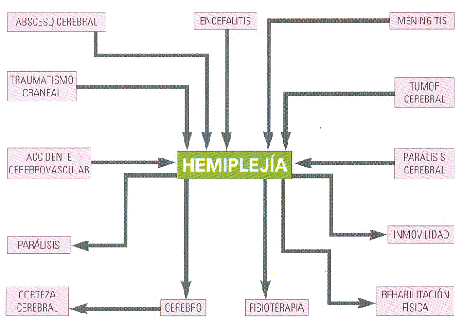

-Parálisis a un solo lado del cuerpo de un brazo, una pierna, el tronco y a veces la cara. Puede afectar simultáneamente a mas de una parte del cuerpo. Cuando los músculos afectados quedan rígidos, recibe el nombre de hemiplejia espástica; si quedan fláccidos y debilitados, el de hemiplejia fláccida.
CAUSAS Y SÍNTOMAS
-Una causa frecuente de hemiplejia son los accidentes vasculares cerebrales (asociados a la hipertensión o la diabetes melitus). Otras causas son los traumatismos craneales, los tumores cerebrales, la encefalitis, la esclerosis múltiple, las complicaciones de la meningitis o un trastorno de conversión (forma de trastorno psicológico).

DEFINICIÓN
-La hemiplejía suele definirse como la parálisis de una mitad del cuerpo, pero en realidad el trastorno corresponde a una perturbación funcional de la actividad de los músculos del lado opuesto al hemisferio cerebral afectado, ya que no toda la musculatura se afecta por igual, sino que predomina el fallo de unos músculos sobre otros.
TRATAMIENTO Y PRONOSTICO
-El tratamiento se orienta a la causa subyacente y se complementa con fisioterapia, con el fin de ejercitar los músculo inactivos. El pronostico del paciente dependerá de las posibilidades de tratamiento de la causa subyacente y de su motivación para recuperarse.

CARACTERÍSTICAS Y EVOLUCIÓN
-Al producirse un accidente-vascular, resulta afectada en mayor o menor grado la corteza cerebral motora y, en especial, las fibras del haz piramidal que transmiten los impulsos nerviosos motores a la musculatura. Dado que tales fibras se entrecruzan a nivel del tronco encefálico, la musculatura afectada será contralateral al hemisferio cerebral lesionado. Generalmente, se acompaña de parálisis facial homolateral y afectación de otras vías nerviosas y pares craneales (alteraciones de la sensibilidad, hemianopsia, trastornos de la deglución, afasia, apraxia, etc.).
-La alteración corresponde no solo a las lesiones directas del tejido encefálico por isquemia o hemorragia, sino también al edema vecino al foco lesional, que remite poco a poco.
-En una primera etapa, los músculos afectados se encuentran fláccidos (hemiplejía fláccida). Así, el brazo y la pierna del lado enfermo pierde su tono, a la par que la boca se desvía hacia el lado sano bajo la acción de los músculos indemnes. En este periodo, los reflejos pueden ser normales, aunque suelen estar disminuidos (incluye el reflejo plantar, con signo de Babinski positivo).
-En una etapa posterior, pasados algunos días o unas semanas, la deficiencia muscular evoluciona y la parálisis es cada vez mas mas concreta y se centra solo en los grupos musculares afectados. A la par, los músculos se ponen tensos (hemiplejía espástica), siendo mas acentuada la parálisis del miembro superior que la del inferior. En el brazo, los extensores de la mano y los oponentes del pulgar; por ello, el enfermo puede girar el brazo hacia adentro y también cerrar la mano. En el miembro inferior, resultan afectados principalmente los extensores de la rodilla y los rotadores externos, mientras que el cuadriceps se mantiene funcional. En esta etapa, los reflejos tendinosos están muy exaltados, y el reflejo plantar se encuentra alterado (signo de Banbisnki positivo).
-Si no se toman las medidas preventivas adecuadas, el fallo funcional de algunos musculos permite la predominancia de los músculos sanos y se originan contracturas que determinan un postura característica: el miembro superior se mantiene pegado al cuerpo, el antebrazo rígido en flexión y pronacion, los dedos de la mano contracturados en flexión y el miembro en extensión.
-El fallo funcional muscular suele remitir progresivamente y se reducen de manera significativa al cabo de 4 a 6 meses. Las alteraciones residuales dependerán en cada caso de la extensión del foco lesional y del grado de destrucción neuronal.

VIA EXTRAPIRAMIRAL
Vías del sistema motor extrapiramidal:
Las vías del sistema motor extrapiramidal están formadas por dos clases de fibras:
A) Fibras de enlace: ponen en conexión los diversos centros del sistema motor extrapiramidal conectando los siguientes núcleos:
- Fibras que van del pálido al putamen
- Fibras que van del putamen al pálido
- Fibras que van del caudado al pálido.
- Fibras que van del pálido al núcleo rojo formando el fascículo pálido-rúbrico
- Fibras que van del pálido al tálamo y que constituyen la llamada asa lenticular
- Fibras que van del pálido al núcleo de Luys y a la zona Incerta y que constituyen el llamado fascículo lenticular
B) Fibras de proyección: que unen los núcleos extrapiramidales con estructuras distintas del sistema nervioso central. Nacen en los núcleos extrapiramidales y van a parar a las astas anteriores de la médula espinal. Existen otras fibras de proyección descubiertas hace relativamente poco tiempo y que conectan la estructura cortical del cerebro con los núcleos extrapiramidales del mismo:
- Fascículo rubro-espinal (de Von Monakow)
- Fascículo rubro-reticulo-espinal
- Fascículo tecto-espinal
- Fascículo olivo-espinal
- Fascículo vestíbulo-espinal o deitero-espinal
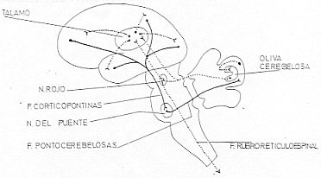
Modelo Actual de funcionamiento de los Ganglios Basales:
El Núcleo Estriado (EST) constituye la entrada al circuito de los Ganglios Basales (GB). El mismo recibe múltiples aferencias, la mayoría de ellas glutamatérgicas de la corteza cerebral. A su vez el segmento interno del globo pálido (GPi) y la sustancia nigra pars reticulata (SNr) representan los principales núcleos de salida del circuito. Estas dos ultimas estructuras ejercen una influencia inhibitoria tónica mediada por GABA sobre las neuronas premotoras excitatorias localizadas en la lamina ventral del tálamo. Entre el núcleo de entrada (STR) y las estructuras de salida (GPi y SNr) existen dos sistemas paralelos de proyección originados en diferentes poblaciones neuronales del EST denominados como "vía directa" y "vía indirecta". La vía directa originada de neuronas gabaérgicas y Peptidérgicas estriatales proyecta monosinapticamente sobre el complejo GPi/SNr. La vía indirecta originada de subpoblaciones gabaérgicas y encefalinérgicas estriatales proyecta polisinápticamente sobre el complejo
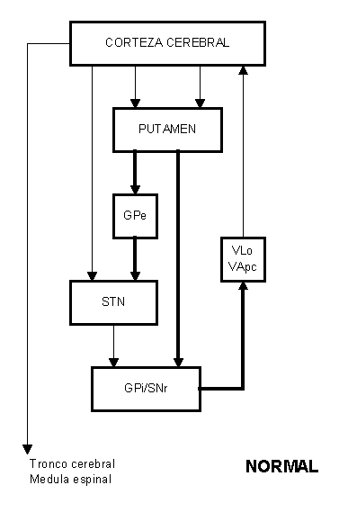
GPi/SNr pasando previamente por el segmento externo del globo pálido (GPe) y núcleo subtalámico (STN). Esta secuencia indirecta esta dada inicialmente por eferencias inhibitorias gabaérgicas del EST sobre el Gpe, de este ultimo sobre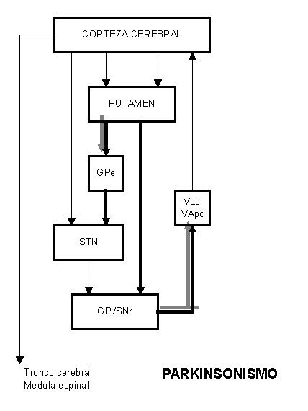 el STN y un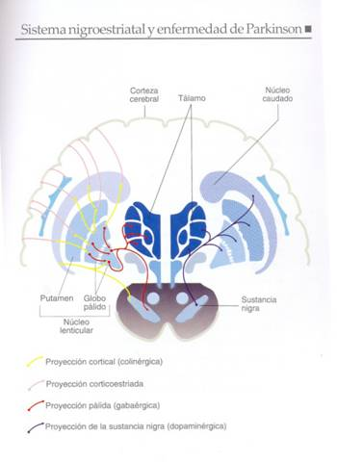a eferencia final excitatoria glutamaérgica sobre el complejo GPi/SNr (Albin 1989).
EL CEREBRO
Es el centro coordinador superior de todo nuestro organismo y el asiento de las funciones de más alta jerarquía, como son las que se relacionan con los fenómenos psíquicos.
Es el órgano más voluminoso del encéfalo, su peso oscila entre 1000 –1150 gr. Los dos hemisferios se unen por dos cintas o puentes superpuestos de sustancia blanca, el superior tiene forma convexa y se llama cuerpo calloso, es una de las vías de conexión más potente del sistema nervioso; el inferior conocido como trígono cerebral, se une en el vértice anterior con el cuerpo calloso, y se extiende posteriormente para delimitar los ventrículos laterales (Fig.12)
En la cara lateral y anterior de los ventrículos laterales hay unas formaciones piriformes de color rojizo, los cuerpos estriados, que actúan como vía de relación entre la corteza cerebral y otros órganos del encéfalo.
El cerebro está formado por sustancia gris en el exterior (neuronas) y sustancia blanca en el interior (fibras nerviosas), la sustancia gris forma la corteza cerebral.

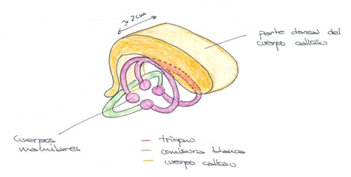
Fig. 12. Visión anterolateral izquierda tridimensional de estructuras que comunican los hemisferios cerebrales
Se encuentra en la parte posterior, por detrás y por debajo del cerebro, alojado entre los dos hemisferios cerebrales y el tronco encefálico, descansa sobre el hueso occipital. Es un órgano de unos 140 gr. de peso, formado por dos lóbulos laterales y uno medio que se apoya sobre el IV ventrículo del bulbo. (Fig.13)
Se trata de una estructura plegada, con surcos profundos, unos pliegues muy finos, las laminillas cerebelosas, la zona cortical de estas laminillas contiene sustancia gris formadas por unas neuronas de gran tamaño llamadas células de Purkinje. Esta especial distribución da al cerebelo un aspecto interno arborescente, recibiendo el nombre de “árbol de la vida” (Fig.14)
Está involucrado en el control de los movimientos del cuerpo (tanto automáticos como voluntarios), opera como sistema auxiliar en la regulación de la actividad muscular junto a los ganglios basales y la corteza motora.

Qué determina la agudeza visual de una persona?
La medida de la AV es una prueba de la función macular, de la función del nervio óptico y de la función de la corteza cerebral visual. En realidad, la medición de la AV evalúa el poder de resolución espacial de los componentes del sistema visual. Cuando la luz pasa a través de los medios refringentes del ojo (córnea, humor acuoso, cristalino y cuerpo vítreo) y se proyecta sobre la retina en la parte posterior del ojo, los músculos extraoculares mueven el globo ocular para permitir que la imagen sea enfocada en la retina central, a nivel del polo posterior del ojo donde se encuentra la mácula lútea con la fóvea central (Figura 3).
La retina es un mosaico tridimensional complejo de diferentes tipos de neuronas, incluidos dos tipos de fotorreceptores: los bastones y los conos. Los bastones son sensibles a la luz azul-verde y tienen un pico de sensibilidad a longitudes de onda de 498 nm y son usados para la visión en la oscuridad o de baja intensidad luminosa. Recordemos que el ojo humano es sensible al rango de longitudes de onda entre 400 nm a 700nm, es decir, del violeta al rojo, respectivamente. Los conos son útiles para la visión en color y con mayor intensidad luminosa. Existen 3 tipos básicos de conos, los conos-L con un pico de sensibilidad a 654 nm (color rojo), los conos-M con un pico de sensibilidad a 533 nm (color verde) y los conos-S con un pico de sensibilidad a 437 nm (color azul). La fóvea central es la región retiniana con mayor concentración de conos: 180 000/mm2; hacia la retina periférica (en dirección a la ora serrata), la densidad de conos disminuye rápidamente a menos de 5000/mm2. En contraste con la retina visualmente funcional, la región del disco óptico o papila óptica, formada por los axones de las células ganglionares que formaran el nervio óptico, es un sitio que carece de fotorreceptores y, por lo tanto, es un punto ciego fisiológico (Figura 4). Se ha mencionado que la AV “normal” (20/20 ó 6/6) es la capacidad de resolver un patrón espacial separado por un ángulo visual de 1 minuto de arco (60 minutos de arco es igual a 1 grado). El límite de resolución espacial deriva del hecho de que 1 grado de una escena observada es proyectada por el cristalino en 288 micrómetros de la retina, incidiendo sobre 120 conos apretados unos contra otros. Si dicha escena de un grado está formada por 120 líneas negras y blancas alternadas lado a lado, el ojo la resolverá como una simple línea gris.
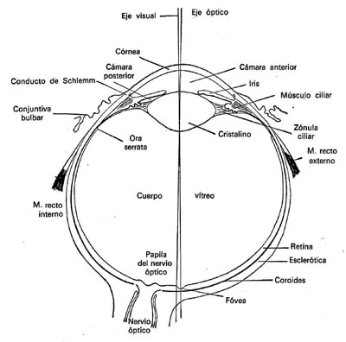
Figura 3. Esquema de la estructura general del ojo humano. Obsérvese que el eje visual cae en el plo posterior de la retina, en la región de la mácula lútea y de la fóvea central. La papila o disco del nervio óptico carce de fotorreceptores y es un punto ciego fisiológico.
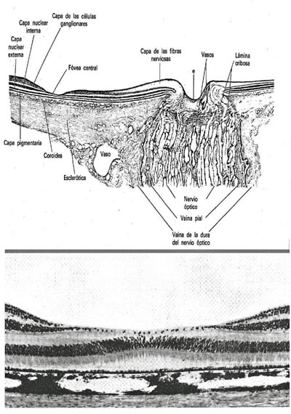
Esquema de la mácula lútea con la mácula lútea y fovea central (arriba) y la salida del nervio óptico con mayor detalle, la fovea central (abajo), región de la retina con la máxima agudeza visual.
Así, la AV de una persona está determinada por la densidad de conos estimulados, por la calidad de los medios refringentes del ojo, por la cantidad de luz que llega a la retina de acuerdo al diámetro pupilar y por el contraste (diferencia de intensidad) de los objetos observados. Los errores o defectos en la refracción por afectación de la córnea, cristalino y cuerpo vítreo, los daños a la mácula lútea (que contiene a la fóvea), al nervio óptico y a la vía visual en general, así como a las áreas corticales visuales 17, 18 y 19 del lóbulo occipital (Figura 5) e, incluso, alteraciones conductuales o para la ejecución de las pruebas de agudeza, son factores que interfieren con una AV normal.

Oído externo
- Facilita la localización del sonido
- Produce una modulación espectral de la entrada del sonido

Oído medio
- Permite que el sonido pase de un medio aéreo a uno líquido disminuyendo al mínimo el fenómeno de reflexión
- Transmite el sonido desde un medio de baja impedancia: el CAE, a un medio de alta impedancia: los fluidos de la cóclea

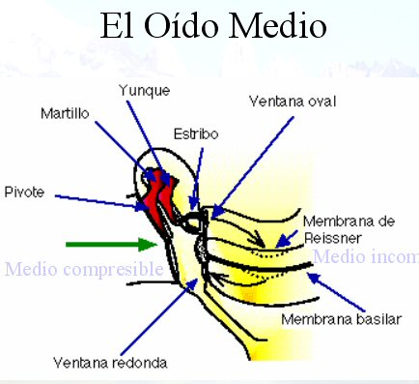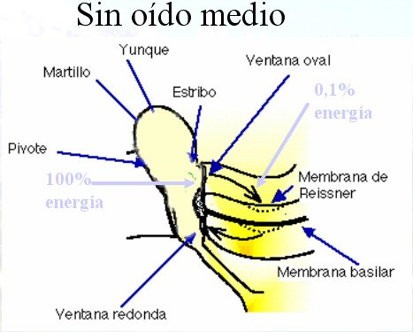

Mecanismos de transformación de la impedancia

- 1º La diferencia de áreas entre el tímpano y la platina del estribo.
  - Membrana timpánica: área de 0,42cm2
  - Platina del estribo: área de 0,021cm2
  - La concentración de la fuerza incrementa la presión sobre la ventana oval

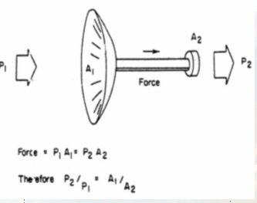

- 2º El efecto de palanca de los huesecillos.
  - El mango del martillo es de mayor longitud que el mango del yunque, lo que incrementa la fuerza y disminuye la velocidad del estribo.

Oído Interno

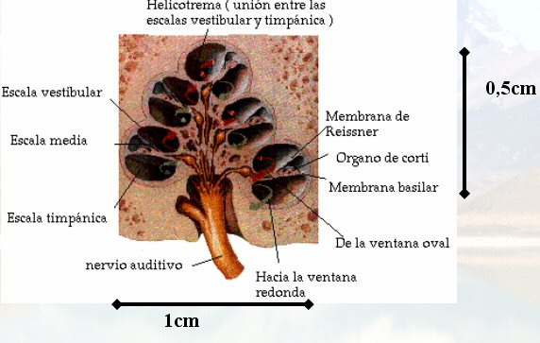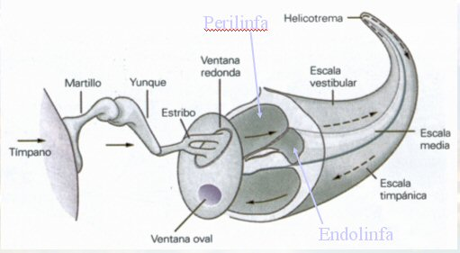

Organo de Corti

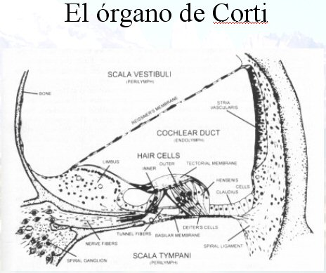

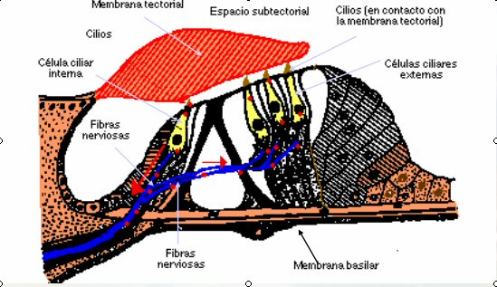

- Al moverse la membraba basilar ocurre un movimiento entre la membrana tectoria y el órgano de Corti con la consecuente deflexión de los cilios :

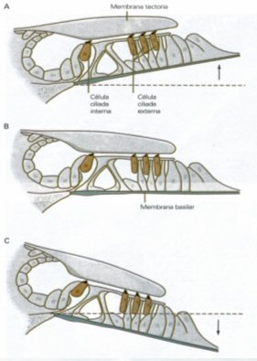

Células ciliadas externas

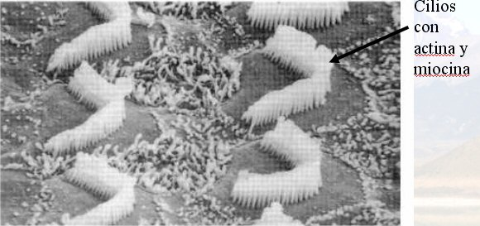

- Los canales responden a la tensión mecánica

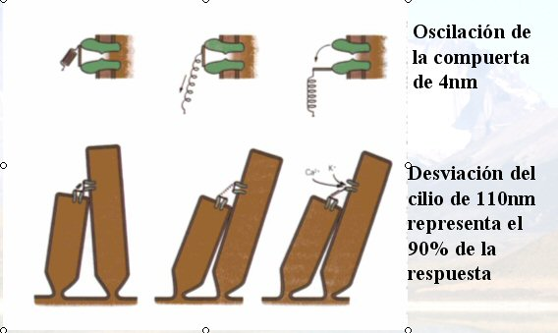

Transducción mecano-eléctrica

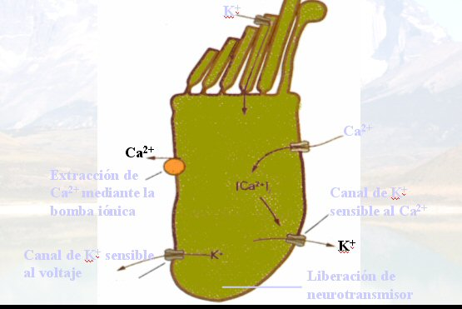

Mecanismo coclear

  - Las vibraciones se transmiten de la ventana oval a la ventana redonda, iniciando una onda de desplazamiento sobre la membrana basilar que viaja apicalmente en la cóclea.
- El patrón de movimiento de la membrana basilar depende de la frecuencia del estímulo .
  - Para un estímulo de frecuencia fija la porción coclear vibra con una onda que crece en amplitud a medida que se desplaza desde el estapedio, alcanza un máximo y declina rápidamente

Onda viajera

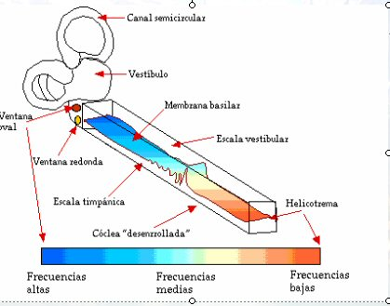

La respuesta mecánica coclear es no lineal
- Aumenta su sensibilidad y su agudeza de sintonización para estímulos de baja intensidad

El amplificador coclear
- Mecanismo biológico activo :
  - Para estímulos de baja intensidad existe una amplificación de las vibraciones cocleares

Mecanismo molecular responsable de la amplificación coclear
- Electromotilidad de las células ciliadas externas:
  - Contracción – elongación
- Motor molecular: prestina

Distorsiones Cocleares
- La respuesta No lineal de la mecánica coclear provoca interacciones entre las respuestas a tonos simultaneos:
  - Supresión entre dos tonos
- Generación de tonos de intermodulación

Vía Auditiva Central
- Características generales:
- Organización tonotópica
- Redundancia intrínseca
- Predominantemente cruzada
- Su principal función es lograr el reconocimiento y localización de sonidos del medio ambiente:
  - Qué y Dónde
- Estrategias
  - Frecuencias + temporalidad + intensidad

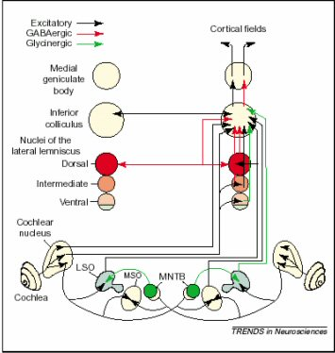

Nervio auditivo
- El 90% de las neuronas del ganglio espiral terminan en las células ciliadas internas (CCI)
- Cada axón responde mejor a la estimulación por un sonido de una frecuencia determinada, que es su frecuencia característica
- Curvas de sintonización en fibras del nervio auditivo para 0,5, 1, 2, 4, 8 y 15 KHz

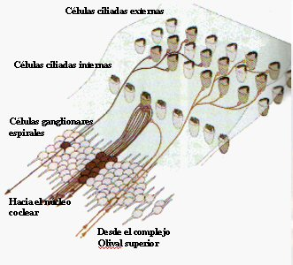
Núcleos Cocleares
- El VNC sería una vía de seguridad para llegar al Complejo Olivar Superior donde se extrae la información espacial
- El DCN introduce mayor complejidad en sus respuestas y sinapta directamente con núcleos del Lemnisco Lateral y Colículo Inferior

Complejo Olivar Superior
- Recibe información de ambos oídos, lo que sugiere un rol en la localización del sonido
- Tanto la Oliva Superior Medial como la Lateral contribuyen a detectar las diferencias de tiempo interaural
- Sensibilidad a las diferencias de tiempo interaural en el Colículo Inferior
- La oliva superior lateral (LSO) muestra excitación ipsilateral e inhibición contralateral y mayor sensibilidad a frecuencias altas
- En la oliva superior medial (MSO) la mayoría de las células tienen un efecto excitatorio y mayor sensibilidad a frecuencias bajas
- Función de diferencia de intensidad interaural (IID)
- Las neuronas EI codifican las diferencias de intensidad interaural
- Estas neuronas están presentes en la oliva superior lateral, núcleo dorsal del lemnisco lateral y en colículo inferior

Colículo inferior
- Lugar de convergencia de proyecciones inferiores en la vía auditiva
- Responde a frecuencias complejas monoauralmente desde el DCN
- Proyecciones más simples en frecuencia, pero binaural desde el SOC
- Organizado tonotópicamente

Cuerpo Geniculado Medial
- Curvas de sintonización para estímulos ipsi y contralaterales

Corteza Auditiva
- Déficit selectivos en el reconocimiento del sonido y en la localización



